

RÉPUBLIQUE DE MADAGASCAR
Collection J-Learn
SCIENCES PHYSIQUES
Physique - Chimie
Classe de 3e (T9)

Manuel de l'enseignant et de l'apprenant
Fiches de préparation • Leçons illustrées • Exercices corrigés
Version V1

AVANT-PROPOS
Ce manuel de Sciences Physiques pour la classe de 3e (T9) a été conçu conformément au programme d'études officiel du Ministère de l'Éducation Nationale de Madagascar. Il couvre l'intégralité du programme de l'année en trente-trois séances, complétées par un examen blanc de fin d'année.
Chaque séance est construite selon la même architecture en trois temps : la fiche de préparation destinée à l'enseignant, avec le déroulement complet de la séance (révision, nouvelle leçon en six étapes, évaluation) ; la leçon illustrée à destination de l'apprenant, avec ses mots-clés mis en évidence ; et une série d'exercices notés sur 20 points, accompagnés de leur corrigé détaillé.
Une attention particulière a été portée au contexte malgache : les exemples, les anecdotes et les expériences s'appuient sur la vie quotidienne des élèves — la marmite de riz, le fatapera, le taxi-brousse de la RN7, les troncs flottés du canal des Pangalanes, le compteur et la facture de la JIRAMA, le zébu de trait, l'arc-en-ciel des rizières ou la solution de réhydratation des centres de santé. Chaque séance propose en outre une rubrique « Expérience à la maison » réalisable avec du matériel simple, un encadré « Le savais-tu ? » pour éveiller la curiosité, et un tableau de matériel de substitution qui remplace le matériel de laboratoire par des équivalents locaux faciles à trouver.
Cinq sujets d'examen d'unité et un examen blanc final, tous corrigés et barémés, permettent d'évaluer régulièrement les acquis. Le tableau de bord placé au début du manuel aide l'apprenant à suivre sa progression séance après séance.
Nous souhaitons que ce manuel soit un compagnon fidèle de l'enseignant comme de l'apprenant, et qu'il contribue à faire aimer les sciences physiques à tous les élèves de 3e, jusqu'au Sujet d'examen 3e et au-delà.
L'équipe J-Learn

MODE D'EMPLOI DU MANUEL
Pour l'enseignant
• La fiche de préparation ouvre chaque séance : elle contient l'objectif, la documentation, les supports, puis le déroulement complet en tableau (étapes, activités de l'enseignant, activités des apprenants, techniques et supports).
• Les questions prévues sont accompagnées des réponses attendues (R.A.).
• Le tableau « Matériel de substitution » propose, pour chaque matériel du programme, un équivalent local disponible partout.
• Le champ Durée est laissé vide : chaque enseignant l'adapte à sa classe et à son emploi du temps.
Pour l'apprenant
• La leçon illustrée reprend l'essentiel à connaître ; les mots-clés y sont mis en évidence en couleur.
• L'encadré « Le savais-tu ? » raconte une anecdote scientifique liée à Madagascar ou à l'histoire des sciences.
• L'encadré « Expérience à la maison » propose une manipulation simple et sans danger à refaire chez soi.
• Les exercices notés sur 20 points permettent de s'entraîner ; le corrigé, imprimé en rose, se consulte après avoir cherché.
Les évaluations
• Chaque unité se termine par une séance de révision (l'essentiel à retenir + exercices) puis un sujet d'examen corrigé et barémé.
• L'examen blanc final (séance 39) couvre tout le programme : il prépare aux compositions de fin d'année.
• Le tableau de bord, page suivante, permet de cocher chaque séance étudiée et d'y reporter ses notes.
Les annexes
• En fin de manuel : formules et grandeurs, tableau périodique simplifié, conversions d'unités, glossaire, mémo sécurité, fiche d'auto-évaluation, index alphabétique et bibliographie-webographie.
• Le sommaire est interactif : dans la version numérique, cliquer sur un titre conduit directement à la page correspondante.

SOMMAIRE
Avant-propos
Mode d'emploi du manuel
Tableau de bord de l'apprenant

UNITÉ I — La mécanique
Séance 1 — La notion de force ; le dynamomètre
Séance 2 — Les caractéristiques d'une force ; le vecteur force
Séance 3 — L'équilibre d'un solide soumis à deux forces
Séance 4 — Le poids d'un corps et le centre de gravité
Séance 5 — La poussée d'Archimède : mise en évidence et mesure
Séance 6 — Le théorème d'Archimède ; la densité
Séance 7 — Les corps flottants
Séance 8 — Le travail d'une force constante
Séance 9 — La puissance d'une force
Séance 10 — Révision de l'Unité I — Mécanique
Séance 11 — Examen de l'Unité I — Mécanique

UNITÉ II — L'électricité
Séance 12 — Le conducteur ohmique et sa caractéristique
Séance 13 — La loi d'Ohm ; la résistance électrique
Séance 14 — Association de résistors en série et en dérivation
Séance 15 — La puissance électrique : P = U × I
Séance 16 — L'énergie électrique ; l'effet Joule et sa loi
Séance 17 — L'électricité à la maison : installation, protection, sécurité
Séance 18 — Révision de l'Unité II — Électricité
Séance 19 — Examen de l'Unité II — Électricité

UNITÉ III — L'optique
Séance 20 — La réflexion de la lumière : les lois
Séance 21 — L'image donnée par un miroir plan
Séance 22 — La réfraction de la lumière ; le mirage
Séance 23 — La décomposition de la lumière blanche
Séance 24 — La couleur des objets ; les filtres
Séance 25 — La recomposition de la lumière blanche ; fréquence et longueur d'onde
Séance 26 — Révision de l'Unité III — Optique
Séance 27 — Examen de l'Unité III — Optique

UNITÉ IV — La chimie
Séance 28 — La mole ; masse molaire et volume molaire
Séance 29 — L'équation-bilan ; la réaction fer + soufre
Séance 30 — Les alcanes ; combustions complète et incomplète
Séance 31 — Les solutions aqueuses ; la concentration
Séance 32 — Acides et bases : le pH ; la neutralisation
Séance 33 — Révision et Examen de l'Unité IV — Chimie

UNITÉ V — Le mouvement
Séance 35 — Les trajectoires et la relativité du mouvement
Séance 36 — Le vecteur vitesse
Séance 37 — Les graphes du mouvement
Séance 38 — Révision et Examen de l'Unité V — Mouvement

EXAMEN BLANC DE FIN D'ANNÉE
Séance 39 — Examen blanc final — Tout le programme de T9

ANNEXES
Annexe 1 — Formules et grandeurs physiques
Annexe 2 — Tableau périodique et échelle de pH
Annexe 3 — Tableaux de conversion d'unités
Annexe 4 — Glossaire
Annexe 5 — Mémo sécurité
Annexe 6 — Fiche d'auto-évaluation
Annexe 7 — Index alphabétique
Annexe 8 — Bibliographie, webographie et table des illustrations

TABLEAU DE BORD DE L'APPRENANT
Coche la case quand la séance est étudiée, puis note tes résultats. Objectif : toutes les cases cochées avant l'examen blanc !
Séance | Titre | Étudiée | Exercices refaits | Note / 20
UNITÉ I — La mécanique
1 | La notion de force ; le dynamomètre | ☐ | ☐ | ……… / 20
2 | Les caractéristiques d'une force ; le vecteur force | ☐ | ☐ | ……… / 20
3 | L'équilibre d'un solide soumis à deux forces | ☐ | ☐ | ……… / 20
4 | Le poids d'un corps et le centre de gravité | ☐ | ☐ | ……… / 20
5 | La poussée d'Archimède : mise en évidence et mesure | ☐ | ☐ | ……… / 20
6 | Le théorème d'Archimède ; la densité | ☐ | ☐ | ……… / 20
7 | Les corps flottants | ☐ | ☐ | ……… / 20
8 | Le travail d'une force constante | ☐ | ☐ | ……… / 20
9 | La puissance d'une force | ☐ | ☐ | ……… / 20
10 | Révision de l'Unité I — Mécanique | ☐ | ☐ | ……… / 20
11 | Examen de l'Unité I — Mécanique | ☐ | ☐ | ……… / 20
UNITÉ II — L'électricité
12 | Le conducteur ohmique et sa caractéristique | ☐ | ☐ | ……… / 20
13 | La loi d'Ohm ; la résistance électrique | ☐ | ☐ | ……… / 20
14 | Association de résistors en série et en dérivation | ☐ | ☐ | ……… / 20
15 | La puissance électrique : P = U × I | ☐ | ☐ | ……… / 20
16 | L'énergie électrique ; l'effet Joule et sa loi | ☐ | ☐ | ……… / 20
17 | L'électricité à la maison : installation, protection, sécurité | ☐ | ☐ | ……… / 20
18 | Révision de l'Unité II — Électricité | ☐ | ☐ | ……… / 20
19 | Examen de l'Unité II — Électricité | ☐ | ☐ | ……… / 20
UNITÉ III — L'optique
20 | La réflexion de la lumière : les lois | ☐ | ☐ | ……… / 20
21 | L'image donnée par un miroir plan | ☐ | ☐ | ……… / 20
22 | La réfraction de la lumière ; le mirage | ☐ | ☐ | ……… / 20
23 | La décomposition de la lumière blanche | ☐ | ☐ | ……… / 20
24 | La couleur des objets ; les filtres | ☐ | ☐ | ……… / 20
25 | La recomposition de la lumière blanche ; fréquence et longueur d'onde | ☐ | ☐ | ……… / 20
26 | Révision de l'Unité III — Optique | ☐ | ☐ | ……… / 20
27 | Examen de l'Unité III — Optique | ☐ | ☐ | ……… / 20
UNITÉ IV — La chimie
28 | La mole ; masse molaire et volume molaire | ☐ | ☐ | ……… / 20
29 | L'équation-bilan ; la réaction fer + soufre | ☐ | ☐ | ……… / 20
30 | Les alcanes ; combustions complète et incomplète | ☐ | ☐ | ……… / 20
31 | Les solutions aqueuses ; la concentration | ☐ | ☐ | ……… / 20
32 | Acides et bases : le pH ; la neutralisation | ☐ | ☐ | ……… / 20
33 | Révision et Examen de l'Unité IV — Chimie | ☐ | ☐ | ……… / 20
UNITÉ V — Le mouvement
35 | Les trajectoires et la relativité du mouvement | ☐ | ☐ | ……… / 20
36 | Le vecteur vitesse | ☐ | ☐ | ……… / 20
37 | Les graphes du mouvement | ☐ | ☐ | ……… / 20
38 | Révision et Examen de l'Unité V — Mouvement | ☐ | ☐ | ……… / 20
EXAMEN BLANC DE FIN D'ANNÉE
39 | Examen blanc final — Tout le programme de T9 | ☐ | ☐ | ……… / 20

UNITÉ I
LA MÉCANIQUE


Dans cette unité :
• Séance 1 — La notion de force ; le dynamomètre
• Séance 2 — Les caractéristiques d'une force ; le vecteur force
• Séance 3 — L'équilibre d'un solide soumis à deux forces
• Séance 4 — Le poids d'un corps et le centre de gravité
• Séance 5 — La poussée d'Archimède : mise en évidence et mesure
• Séance 6 — Le théorème d'Archimède ; la densité
• Séance 7 — Les corps flottants
• Séance 8 — Le travail d'une force constante
• Séance 9 — La puissance d'une force
• Séance 10 — Révision de l'Unité I — Mécanique
• Séance 11 — Examen de l'Unité I — Mécanique

SÉANCE 1 / 39
La notion de force ; le dynamomètre
FICHE DE PRÉPARATION
Discipline : Sciences Physiques  Sous discipline : Physique-Chimie  Thème : Mécanique  Titre : La notion de force ; le dynamomètre  Objectif spécifique : À la fin de la séance, l'apprenant sera capable de mettre en évidence la force exercée par un fil sur un objet et de mesurer son intensité à l'aide d'un dynamomètre.  Documentation : Programme scolaire de la classe de 3e (T9) — Sciences Physiques (MEN Madagascar) ; manuel J-Learn  Support et matériel : Ficelle solide, objets divers (caisse, pierre, livre), dynamomètre, sac de sable, élastiques | Date : ________________  Classe : T9  Séance n° : 1 / 39  Durée : ________________

Étapes et Durée | Déroulement de la leçon |  | Technique et Stratégie | Support et Matériel | Observation
Étapes et Durée | Enseignant | Apprenants | Technique et Stratégie | Support et Matériel | Observation
I. Révision | Comment mesure-t-on un poids, vu en T8 ?  Rappelle la relation entre poids et masse.  Le poids est-il une masse ? | R.A. : Au dynamomètre, en newtons (N).  R.A. : P = m × g, avec g ≈ 10 N/kg sur Terre.  R.A. : Non : la masse (kg) se mesure à la balance ; le poids est une force (N). | Questions-réponses orales | —
II. NOUVELLE LEÇON
1. Mise en situation | Au marché d'Anosibe, Rakoto tire son chariot chargé avec une corde. La corde se tend, se raidit… et le chariot, d'abord immobile, se met en marche. Si Rakoto tire trop fort d'un coup sec, la corde casse !  Qu'est-ce qui met le chariot en mouvement, et comment mesurer « la force » de Rakoto ?  R.A. : La corde exerce une force sur le chariot ; on mesure son intensité avec un dynamomètre, en newtons. | Écoutent et répondent à l'oral. | Question problème | Tableau noir
2. Présentation | Aujourd'hui nous allons apprendre : « La notion de force ; le dynamomètre ». Après cette séance, vous serez capables de mettre en évidence la force exercée par un fil et de mesurer son intensité. | Écoutent. | Présentation orale | Tableau noir, cahier
3. Observation | Regardez et observez bien. 1) La caisse est immobile sur la table : rien ne se passe. 2) J'attache un fil et je tire doucement : le fil se tend… puis la caisse glisse : l'équilibre est rompu ! 3) Je tire de plus en plus fort sur le fil attaché au mur : il finit par casser. 4) J'intercale maintenant le dynamomètre entre le fil et la caisse : son aiguille se déplace quand je tire, et s'arrête sur une valeur. | Observent, tirent à leur tour, lisent le dynamomètre. | Expérimentation | Caisse, fil, dynamomètre
4. Analyse | Qu'est-ce qui a rompu l'équilibre de la caisse ?  Que visualise le fil tendu ?  Pourquoi le fil finit-il par casser ?  Quel appareil mesure l'intensité d'une force, et en quelle unité ?  Peut-on encore utiliser le kilogramme-force ? | R.A. : La force exercée par le fil tendu sur la caisse.  R.A. : Une droite : la droite d'action (ou ligne d'action) de la force.  R.A. : Parce que la force a une intensité : trop grande, elle dépasse la résistance du fil.  R.A. : Le dynamomètre ; l'unité internationale est le newton (N).  R.A. : Non : dans le système international, on n'utilise plus le kgf ; seule l'unité newton est employée. | Questions-réponses, démarche d'investigation | Expériences, tableau
5. Synthèse | Donc, une force se manifeste par ses effets : elle peut mettre un objet en mouvement, l'arrêter, le déformer ou rompre son équilibre. Le fil tendu rend la force visible : il matérialise sa droite d'action. Une force possède une intensité, que l'on mesure avec un dynamomètre : à l'intérieur, un ressort s'allonge proportionnellement à la force appliquée. L'unité internationale d'intensité est le newton, de symbole N : le kilogramme-force ne s'utilise plus. Ordres de grandeur : soulever une pomme demande environ 1 N ; tendre un arc de chasse, 100 N ; le chariot de Rakoto exige plusieurs centaines de newtons. La semaine prochaine, nous dessinerons les forces ! | Écoutent et recopient l'essentiel. | Exposé | Tableau noir
6. Application | Réponds :  a) Cite trois effets possibles d'une force.  b) Quel appareil mesure l'intensité d'une force ? En quelle unité ?  Un fil tendu tire une brique posée au sol. Que matérialise le fil tendu ? | a) Mettre en mouvement, arrêter ou dévier, déformer (ou rompre un équilibre).  b) Le dynamomètre, en newtons (N).  La droite d'action de la force exercée par le fil sur la brique. | Travail en binôme | Ardoise
III. Évaluation | Complète : une force peut mettre un objet en ………, l'……… ou le ……… ; son intensité se mesure au ……… et s'exprime en ……… .  Vrai ou Faux ? « L'unité légale d'intensité d'une force est le kilogramme-force. » Justifie. | En mouvement, l'arrêter, le déformer ; au dynamomètre, en newtons (N).  Faux : dans le système international, l'unité est le newton (N) ; le kgf ne s'utilise plus. | Travail individuel écrit | Cahier

LEÇON
La notion de force ; le dynamomètre

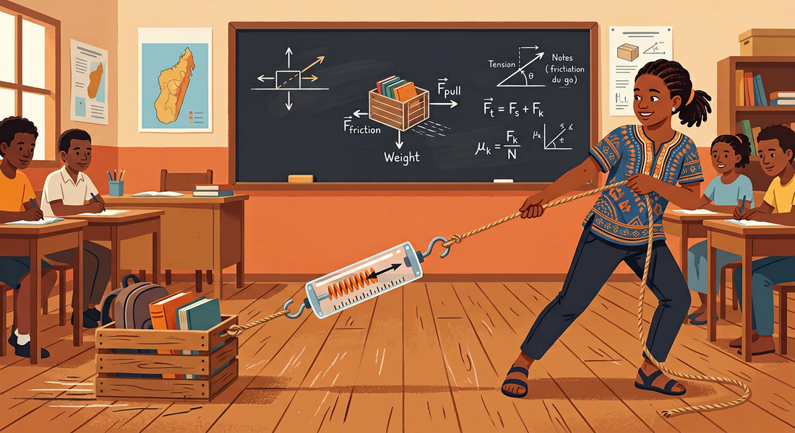
Figure 1 — Le fil tendu tire la caisse : la force devient visible, et le dynamomètre la mesure
1. C'est quoi, une force ?
Définition — On appelle force toute cause capable de déformer un corps, de modifier son mouvement ou de rompre son équilibre.
Autrement dit : une force est une poussée ou une traction qu'un corps exerce sur un autre. On ne la voit jamais directement : on voit seulement ce qu'elle fait. Ses actions visibles s'appellent ses effets.
Une force peut :
• mettre un objet en mouvement (le pied qui frappe le ballon) ;
• arrêter un objet ou changer sa trajectoire ;
• déformer un objet (le doigt qui enfonce la pâte, le ressort qui s'allonge).
Les effets de mouvement s'appellent les effets dynamiques. La déformation s'appelle l'effet statique.
2. Une force, c'est toujours une action entre DEUX corps
Attache un fil à une caisse et tire. Quand le fil se tend, la caisse se met à bouger : le fil exerce une force sur la caisse.
Le fil tendu dessine une ligne droite : on l'appelle la droite d'action de la force.
Attention, piège !
Retiens bien le vocabulaire : le fil EXERCE la force, la caisse la SUBIT. Une force est toujours l'action d'un corps sur un autre : il faut toujours pouvoir nommer les deux !

3. Mesurer une force : le dynamomètre et le newton
Pour mesurer une force, on utilise un dynamomètre. À l'intérieur, il y a un ressort : plus la force est grande, plus le ressort s'allonge. La graduation donne la valeur de la force : c'est son intensité.
L'unité de force s'appelle le newton (on écrit N). L'ancienne unité, le kilogramme-force, ne s'utilise plus.
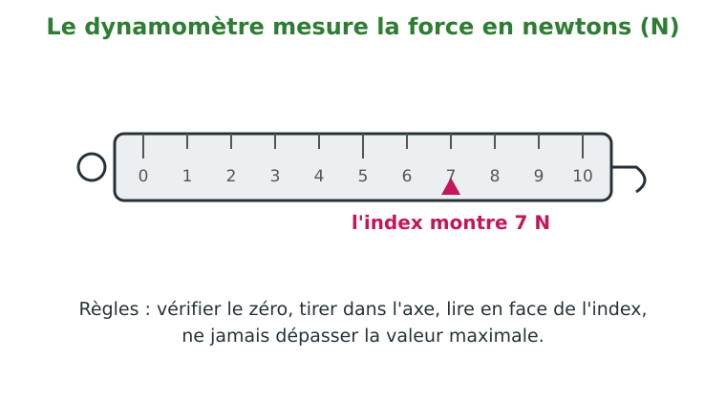
Figure A — Lire un dynamomètre : l'index montre l'intensité de la force, en newtons.
Quelques repères pour te faire une idée :
• soulever une pomme : environ 1 N ;
• soulever un seau d'eau de 10 litres : environ 100 N ;
• un fil tiré trop fort finit par casser : toute force a une limite supportable.
4. Des exemples pour bien comprendre
Exemple 1
Un joueur frappe un ballon qui roulait vers lui. Le ballon repart dans une autre direction, un peu écrasé au moment du choc. Quels sont les effets de la force ?
Effet dynamique : le ballon change de direction et de vitesse.
Effet statique : le ballon est déformé (écrasé) au moment du choc.
Une même force peut produire plusieurs effets à la fois !
Exemple 2
Un dynamomètre suspendu à une branche indique 12 N quand on y accroche un panier. Qui exerce la force ? Sur quoi ? Le long de quelle droite ?
La Terre attire le panier vers le bas.
Le panier tire le crochet du dynamomètre.
La force s'exerce le long du ressort, qui est vertical.
La droite d'action est la verticale du lieu.

LE SAVAIS-TU ?
Le savais-tu ?
Le newton rend hommage à Isaac Newton (1643-1727), qui comprit que la même force fait tomber la pomme et retient la Lune autour de la Terre ! Sur ton dynamomètre, tu liras parfois « daN » : le décanewton vaut 10 N, à peu près le poids d'un kilogramme.

Le savais-tu ?
Les balances de pêcheurs des marchés malgaches sont de vrais dynamomètres à ressort : le poisson suspendu étire le ressort et l'aiguille indique directement la valeur. Mesurer une force avec un ressort : une idée vieille de trois siècles et toujours en service !

Expérience à la maison : fabrique ton dynamomètre à élastique
Avec un simple élastique, tu peux mesurer des forces comme un vrai physicien !
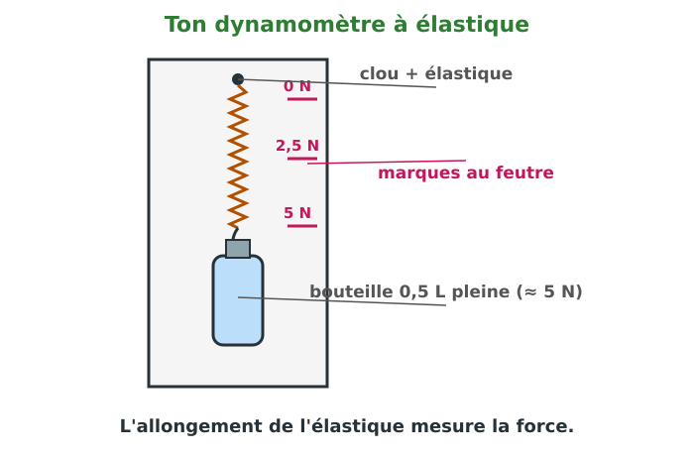
Le montage de l'expérience.
Ce qu'il te faut :
• un élastique solide et un clou ;
• du fil de fer pour faire un crochet ;
• un carton et un feutre ;
• une bouteille de 0,5 L et de l'eau.
Ce que tu fais :
1. Fixe l'élastique au clou. Accroche au bout le crochet en fil de fer, avec le carton derrière.
2. Suspends la bouteille de 0,5 L pleine d'eau (son poids vaut environ 5 N) : marque l'allongement sur le carton.
3. Gradue ton carton : la moitié de l'allongement vaut environ 2,5 N, le double vaut 10 N (vérifie avec deux bouteilles).
4. Mesure la force qu'il faut pour traîner ta trousse, un livre, une brique.
Ce que tu observes : L'allongement grandit avec la force : deux bouteilles étirent deux fois plus qu'une. Chaque objet traîné donne une lecture différente.
Conclusion : Un élastique gradué mesure les forces comme un vrai dynamomètre : l'allongement traduit l'intensité en newtons.

Matériel de substitution
Matériel du programme | Équivalent local
Dynamomètre de laboratoire | Élastique gradué + carton (étalonné avec des bouteilles d'eau)
Chariot d'expérimentation | Caisse en bois, boîte de conserve pleine de sable
Fil de traction calibré | Ficelle de raphia ou fil de pêche

EXERCICES
Total : 10 points
Exercice 1 (4 points)
QCM : 1. Une force se mesure : a) à la balance b) au dynamomètre d) au thermomètre. 2. L'unité d'intensité : a) kg b) N d) m. 3. Le fil tendu matérialise : a) la droite d'action b) le poids d) la masse. 4. Rompre un fil prouve que la force a : a) une couleur b) une intensité d) une masse.
Exercice 2 (3 points)
Donne trois exemples de forces de la vie quotidienne à Madagascar, en précisant leur effet.
Exercice 3 (3 points)
Naly suspend un objet à son dynamomètre : il indique 12 N. Que représente cette valeur ? L'objet a-t-il une masse d'environ 1,2 kg ou 12 kg (g = 10 N/kg) ?

CORRIGÉ
Corrigé de l'exercice 1
1. b ; 2. b ; 3. a ; 4. b. (1 point par réponse)
Corrigé de l'exercice 2
Exemples : le zébu tire la charrette (mise en mouvement) ; le pied déforme le ballon (déformation) ; le frein arrête le vélo (arrêt du mouvement). (1 point par exemple)
Corrigé de l'exercice 3
C'est l'intensité de la force (le poids de l'objet) ; m = P ÷ g = 12 ÷ 10 = 1,2 kg.

SÉANCE 2 / 39
Les caractéristiques d'une force ; le vecteur force
FICHE DE PRÉPARATION
Discipline : Sciences Physiques  Sous discipline : Physique-Chimie  Thème : Mécanique  Titre : Les caractéristiques d'une force ; le vecteur force  Objectif spécifique : À la fin de la séance, l'apprenant sera capable de donner les caractéristiques d'une force et de la représenter par un vecteur.  Documentation : Programme scolaire de la classe de 3e (T9) — Sciences Physiques (MEN Madagascar) ; manuel J-Learn  Support et matériel : Fil, carton, dynamomètre, règle, tableau quadrillé, craies de couleur | Date : ________________  Classe : T9  Séance n° : 2 / 39  Durée : ________________

Étapes et Durée | Déroulement de la leçon |  | Technique et Stratégie | Support et Matériel | Observation
Étapes et Durée | Enseignant | Apprenants | Technique et Stratégie | Support et Matériel | Observation
I. Révision | Qu'est-ce qui matérialise la droite d'action d'une force ?  Avec quel appareil mesure-t-on une force ?  En quelle unité ? | R.A. : Le fil tendu.  R.A. : Le dynamomètre.  R.A. : En newtons (N). | Questions-réponses orales | Ardoise
II. NOUVELLE LEÇON
1. Mise en situation | Deux équipes s'affrontent au tir à la corde pendant la fête de l'école. Même corde, mêmes forces… mais les deux équipes tirent dans des sens opposés ! Et si l'une tirait vers le haut et l'autre horizontalement, le jeu serait tout différent.  Pour décrire complètement une force, suffit-il de donner son intensité ?  R.A. : Non : il faut aussi sa direction, son sens et son point d'application : quatre caractéristiques. | Écoutent et répondent à l'oral. | Question problème | Tableau noir
2. Présentation | Aujourd'hui nous allons apprendre : « Les caractéristiques d'une force ; le vecteur force ». Après cette séance, vous serez capables de donner les quatre caractéristiques d'une force et de la représenter par un vecteur. | Écoutent. | Présentation orale | Tableau noir, cahier
3. Observation | Regardez et observez bien. Le carton est fixé au support et je le tire avec un fil muni du dynamomètre. 1) Le fil tendu trace une direction dans l'espace. 2) Sur cette direction, deux sens sont possibles : je tire vers moi, ou je pousse vers le mur. 3) Le dynamomètre affiche 3 N : l'intensité. 4) La force s'applique au point d'attache du fil sur le carton : le point d'application. Je dessine maintenant tout cela au tableau : une flèche qui part du point d'application, portée par la direction du fil, orientée dans le sens de la traction, et dont la longueur traduit les 3 N. | Observent, identifient les quatre caractéristiques, reproduisent le dessin. | Expérimentation, modélisation | Carton, fil, dynamomètre, tableau quadrillé
4. Analyse | Quelles sont les quatre caractéristiques d'une force ?  Quelle est la différence entre direction et sens ?  Comment traduit-on l'intensité sur le dessin ?  Où place-t-on l'origine du vecteur ?  Avec quelle échelle représenter une force de 6 N si 1 cm ↔ 2 N ? | R.A. : Sa direction, son sens, son intensité et son point d'application.  R.A. : La direction est la droite le long de laquelle la force agit ; sur une même direction, il y a deux sens possibles (le sens est indiqué par la flèche).  R.A. : Par la longueur du vecteur, selon une échelle choisie (ex. : 1 cm pour 1 N).  R.A. : Au point d'application de la force.  R.A. : Un vecteur long de 3 cm. | Questions-réponses, modélisation | Tableau quadrillé, règle
5. Synthèse | Donc, décrire une force exige quatre renseignements : sa direction (celle de sa droite d'action, matérialisée par le fil tendu), son sens (l'un des deux possibles sur cette direction : il va de l'objet vers celui qui tire), son intensité (mesurée au dynamomètre, en newtons) et son point d'application (le point où la force s'exerce : le point d'attache). Une force se modélise alors par un vecteur : une flèche dont l'origine est le point d'application, la direction et le sens sont ceux de la force, et la longueur est proportionnelle à l'intensité selon l'échelle choisie. On note le vecteur force F surmonté d'une flèche. Ce dessin précis, toujours tracé à la règle, sera notre langage pendant toute l'unité ! | Écoutent et s'entraînent à tracer des vecteurs. | Exposé | Tableau noir, règle
6. Application | Réponds :  a) Cite les quatre caractéristiques d'une force.  b) Avec l'échelle 1 cm ↔ 5 N, quelle longueur donner au vecteur d'une force de 20 N ?  Un fil horizontal tire une caisse vers la droite avec une force de 8 N (échelle 1 cm ↔ 2 N). Décris le vecteur à tracer. | a) Direction, sens, intensité, point d'application.  b) 20 ÷ 5 = 4 cm.  Origine au point d'attache du fil ; direction horizontale ; sens vers la droite ; longueur 8 ÷ 2 = 4 cm. | Travail en binôme | Cahier quadrillé, règle
III. Évaluation | Complète : une force est représentée par un ……… ; son origine est le ……… ; sa longueur traduit l'……… selon une ……… choisie ; la flèche indique le ……… .  Sur un schéma, un vecteur force mesure 6 cm avec l'échelle 1 cm ↔ 10 N. Quelle est l'intensité de la force ? | Un vecteur ; le point d'application ; l'intensité ; une échelle ; le sens.  F = 6 × 10 = 60 N. | Travail individuel écrit | Cahier

LEÇON
Les caractéristiques d'une force ; le vecteur force

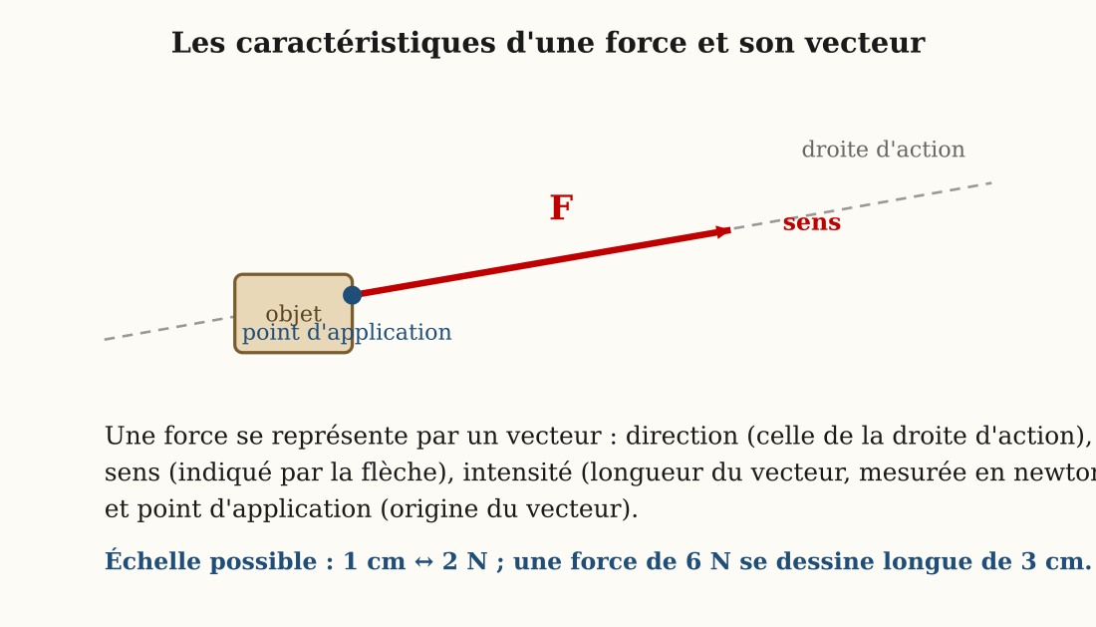
Figure 2 — Direction, sens, intensité, point d'application : la force se dessine par un vecteur
1. Les quatre caractéristiques d'une force
Pour décrire complètement une force, il faut donner quatre renseignements. Pas trois, pas deux : quatre !
• la direction : la droite le long de laquelle la force agit (sa droite d'action) ;
• le sens : de quel côté la force pousse ou tire, sur cette droite ;
• l'intensité : la « grandeur » de la force, en newtons, mesurée au dynamomètre ;
• le point d'application : l'endroit précis où la force s'exerce.
Attention, piège !
Ne confonds pas direction et sens ! « Horizontale » est une direction. « Vers la droite » ou « vers la gauche » sont les deux sens possibles sur cette direction.

2. Le vecteur force : toute la force dans une seule flèche
Définition — Le vecteur force est un segment de droite orienté qui représente une force : son origine est le point d'application, sa direction et son sens sont ceux de la force, et sa longueur est proportionnelle à l'intensité.
Autrement dit : c'est une flèche-dessin qui raconte les quatre caractéristiques d'un seul coup d'œil. « Proportionnelle » veut dire : deux fois plus de newtons, une flèche deux fois plus longue.
Cette flèche raconte tout :
• elle part du point d'application ;
• elle suit la direction de la force ;
• elle pointe dans le bon sens ;
• sa longueur représente l'intensité, grâce à une échelle.
Une échelle, c'est une règle de correspondance. Par exemple « 1 cm ↔ 2 N » veut dire : chaque centimètre du dessin représente 2 newtons dans la réalité.
3. La méthode pour tracer un vecteur
• 1. Lis l'échelle (par exemple 1 cm ↔ 2 N).
• 2. Calcule la longueur de la flèche : une force de 6 N donne 6 ÷ 2 = 3 cm.
• 3. Place le départ de la flèche au point d'application.
• 4. Trace à la règle, dans la bonne direction et le bon sens.
• 5. Écris le nom du vecteur (F) et note l'échelle près du schéma.
4. Des exemples pour bien comprendre
Exemple 1
Dessine le poids d'un sac de 8 N, à l'échelle 1 cm ↔ 2 N.
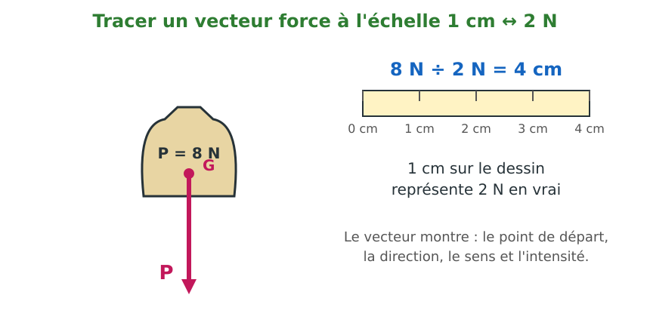
Figure A — 8 N à l'échelle 1 cm ↔ 2 N : une flèche de 4 cm.
longueur = 8 N ÷ 2 N = 4 cm
départ : le centre de gravité G du sac
direction : verticale ; sens : vers le bas
Flèche verticale de 4 cm, vers le bas, nommée P.
Les quatre caractéristiques sont toutes dans le dessin !
Exemple 2
Sur un schéma à l'échelle 1 cm ↔ 5 N, un vecteur horizontal pointé vers la droite mesure 3,5 cm. Décris la force.
intensité = 3,5 × 5 = 17,5 N
direction : horizontale ; sens : vers la droite
point d'application : le départ de la flèche
Force horizontale de 17,5 N, vers la droite.
Lire un vecteur, c'est refaire le chemin du traçage à l'envers.

LE SAVAIS-TU ?
Le savais-tu ?
Le mot « vecteur » vient du latin vehere, « transporter » : le vecteur transporte toutes les informations de la force dans un simple dessin ! Les ingénieurs qui ont conçu les ponts de la RN2 calculent des centaines de vecteurs forces avant de poser la première pierre.

Le savais-tu ?
Les pilotes et les marins raisonnent en vecteurs tous les jours : le vent qui pousse l'avion ou la pirogue est une force avec direction, sens et intensité. Les navigateurs austronésiens composaient déjà ces vecteurs à l'instinct en venant peupler Madagascar !

Expérience en classe : le jeu des quatre caractéristiques
Un jeu à faire à deux pour apprendre à décrire les forces sans se tromper.
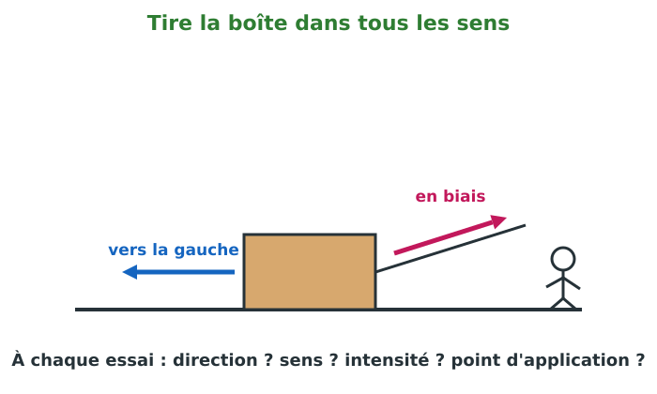
Le montage de l'expérience.
Ce qu'il te faut :
• une boîte et un fil solide ;
• une feuille quadrillée ;
• ton dynamomètre à élastique (séance 1).
Ce que tu fais :
1. Pose la boîte sur la table et attache le fil.
2. Tire la boîte : vers la droite, vers la gauche, en biais, doucement, fort.
3. À chaque essai, un camarade décrit la force : direction ? sens ? intensité ? point d'application ?
4. Dessinez chaque force sur la feuille quadrillée, à l'échelle 1 cm ↔ 1 N.
Ce que tu observes : Chaque tirage se décrit sans hésitation avec les quatre caractéristiques. Deux forces égales de sens opposés donnent deux flèches de même longueur, opposées.
Conclusion : Les quatre caractéristiques suffisent à décrire n'importe quelle force, et le vecteur les résume toutes en une seule flèche.

Matériel de substitution
Matériel du programme | Équivalent local
Table à forces de laboratoire | Carton percé + fils + dynamomètres à élastique
Papier millimétré | Cahier quadrillé ordinaire

EXERCICES
Total : 10 points
Exercice 1 (4 points)
Associe : direction, sens, intensité, point d'application — a) 15 N ; b) verticale ; d) vers le bas ; e) le crochet du seau.
Exercice 2 (3 points)
Trace le vecteur de la force exercée par un fil qui tire un anneau A horizontalement vers la gauche, intensité 9 N, échelle 1 cm ↔ 3 N.
Exercice 3 (3 points)
Deux forces ont la même direction et la même intensité. Sont-elles forcément identiques ? Explique.

CORRIGÉ
Corrigé de l'exercice 1
Direction → b ; sens → d ; intensité → a ; point d'application → d. (1 point par association)
Corrigé de l'exercice 2
Vecteur d'origine A, horizontal, flèche vers la gauche, longueur 9 ÷ 3 = 3 cm.
Corrigé de l'exercice 3
Non : elles peuvent avoir des sens contraires ou des points d'application différents (comme au tir à la corde !).

SÉANCE 3 / 39
L'équilibre d'un solide soumis à deux forces
FICHE DE PRÉPARATION
Discipline : Sciences Physiques  Sous discipline : Physique-Chimie  Thème : Mécanique  Titre : L'équilibre d'un solide soumis à deux forces  Objectif spécifique : À la fin de la séance, l'apprenant sera capable de donner les conditions nécessaires à l'équilibre d'un solide soumis à deux forces.  Documentation : Programme scolaire de la classe de 3e (T9) — Sciences Physiques (MEN Madagascar) ; manuel J-Learn  Support et matériel : Morceau de carton léger, deux fils, deux dynamomètres, deux supports, règle | Date : ________________  Classe : T9  Séance n° : 3 / 39  Durée : ________________

Étapes et Durée | Déroulement de la leçon |  | Technique et Stratégie | Support et Matériel | Observation
Étapes et Durée | Enseignant | Apprenants | Technique et Stratégie | Support et Matériel | Observation
I. Révision | Cite les quatre caractéristiques d'une force.  Comment représente-t-on une force ?  Que matérialise un fil tendu ? | R.A. : Direction, sens, intensité, point d'application.  R.A. : Par un vecteur tracé à la règle, à l'échelle.  R.A. : La droite d'action de la force. | Questions-réponses orales | Ardoise
II. NOUVELLE LEÇON
1. Mise en situation | Au tir à la corde de la fête, il arrive un moment étrange : les deux équipes tirent de toutes leurs forces… et le nœud central ne bouge plus du tout ! Chaque équipe est pourtant bien en train de tirer.  Comment un objet peut-il rester immobile alors que deux forces s'exercent sur lui ?  R.A. : Parce que les deux forces se compensent exactement : mêmes droite d'action et intensité, sens contraires. | Écoutent et répondent à l'oral. | Question problème | Tableau noir
2. Présentation | Aujourd'hui nous allons apprendre : « L'équilibre d'un solide soumis à deux forces ». Après cette séance, vous serez capables d'énoncer les conditions de cet équilibre. | Écoutent. | Présentation orale | Tableau noir, cahier
3. Observation | Regardez et observez bien. Le carton est maintenu au repos par deux fils tendus, chacun tiré par un dynamomètre accroché à un support. 1) Les deux fils sont dans le prolongement l'un de l'autre : même droite d'action. 2) Les deux dynamomètres indiquent la même valeur : 3 N et 3 N. 3) Les tractions se font vers des côtés opposés. 4) Si je déplace un support pour casser l'alignement : le carton tourne et se replace jusqu'à ce que les fils soient de nouveau alignés ! | Observent, relèvent les valeurs, testent le désalignement. | Expérimentation, démarche d'investigation | Carton, fils, dynamomètres
4. Analyse | Combien de forces s'exercent sur le carton ?  Que constate-t-on sur leurs droites d'action ?  Et sur leurs intensités ?  Et sur leurs sens ?  Comment appelle-t-on deux forces qui vérifient ces trois conditions ? | R.A. : Deux : celle de chaque fil (on néglige le poids du carton léger).  R.A. : Elles sont confondues : les deux fils sont alignés.  R.A. : Elles sont égales : les deux dynamomètres affichent la même valeur.  R.A. : Ils sont contraires : chaque fil tire de son côté.  R.A. : Des forces directement opposées. | Questions-réponses | Montage, tableau
5. Synthèse | Donc, le résultat est fondamental : si un solide au repos est soumis à deux forces, alors ces deux forces sont directement opposées : elles ont la même droite d'action, la même intensité et des sens contraires. Réciproquement, si les deux forces exercées sur un solide sont directement opposées, il peut rester en équilibre. C'est le cas du nœud du tir à la corde quand les équipes sont à égalité, de la lampe suspendue au plafond (le poids et la force du fil), du seau posé au sol (le poids et la réaction du sol). Attention : deux forces égales mais non alignées ne donnent pas l'équilibre : elles font tourner l'objet, comme notre carton ! Sur le schéma, les deux vecteurs sont portés par la même droite, de même longueur et de flèches opposées. | Écoutent et recopient le schéma d'équilibre. | Exposé | Tableau noir
6. Application | Énonce les trois conditions pour que deux forces se compensent (forces directement opposées).  Une lampe de poids 2 N pend au bout de son fil, immobile. Donne les caractéristiques de la force exercée par le fil. | Même droite d'action, même intensité, sens contraires.  Directement opposée au poids : direction verticale, sens vers le haut, intensité 2 N, appliquée au point d'attache. | Travail en binôme | Ardoise, schéma
III. Évaluation | Vrai ou Faux ? Corrige si nécessaire :  a) Deux forces de même intensité assurent toujours l'équilibre.  b) Un solide en équilibre sous deux forces : celles-ci ont des sens contraires.  d) Le poids d'un livre posé sur la table est compensé par la réaction de la table.  Un carton est tiré par deux fils non alignés, avec la même intensité. Reste-t-il en équilibre ? Que fait-il ? | a) Faux : il faut aussi la même droite d'action et des sens contraires.  b) Vrai.  d) Vrai : les deux forces sont directement opposées.  Non : les droites d'action ne sont pas confondues : le carton tourne jusqu'à aligner les fils. | Travail individuel écrit | Cahier

LEÇON
L'équilibre d'un solide soumis à deux forces

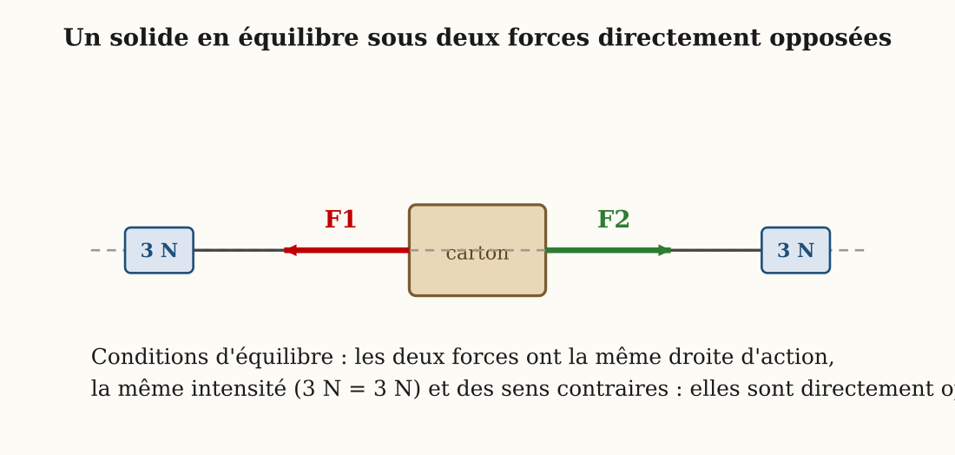
Figure 3 — Le carton immobile tiré par deux fils : deux forces directement opposées
1. La condition d'équilibre
Définition — Un solide soumis à deux forces est en équilibre si, et seulement si, les deux forces sont directement opposées : même droite d'action, même intensité, sens contraires.
Autrement dit : pour que l'objet reste immobile, les deux forces doivent se neutraliser parfaitement, comme deux équipes de tir à la corde exactement aussi fortes l'une que l'autre.
Directement opposées, cela veut dire trois choses à la fois :
• même droite d'action (les deux forces sont bien alignées) ;
• même intensité (elles sont aussi fortes l'une que l'autre) ;
• sens contraires (elles tirent chacune de son côté).
Attention, piège !
Si UNE SEULE de ces trois conditions manque, il n'y a pas d'équilibre : l'objet bouge !

2. Des équilibres autour de toi
• la lampe suspendue : son poids (vers le bas) et la force du fil (vers le haut) ;
• le livre posé sur la table : son poids et la réaction de la table ;
• le nœud du tir à la corde, quand les deux équipes tirent aussi fort l'une que l'autre.
3. Attention aux forces décalées !
Deux forces égales et de sens contraires, mais qui ne sont pas sur la même droite, ne donnent PAS l'équilibre : elles font tourner l'objet. (On appelle cela un couple de forces : tu l'étudieras plus tard.)
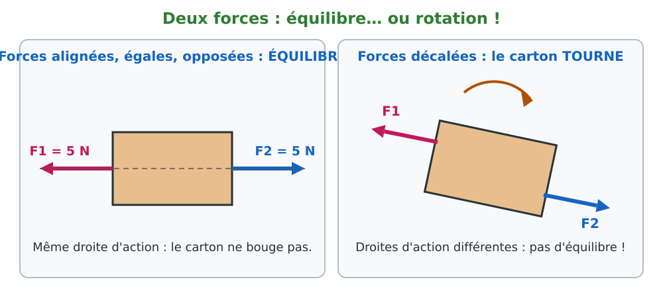
Figure A — À gauche : forces alignées, le carton est en équilibre. À droite : forces décalées, le carton tourne !
Un exemple parlant : tes deux mains qui tournent un volant exercent des forces égales et opposées… mais décalées. Résultat : le volant tourne au lieu de rester immobile !
4. Des exemples pour bien comprendre
Exemple 1
Une lampe de poids 4 N pend au bout d'un fil, immobile. Donne les caractéristiques de la force exercée par le fil.
La lampe est en équilibre sous deux forces.
Les deux forces sont donc directement opposées.
Force du fil : direction verticale, sens vers le haut,
intensité 4 N, appliquée au point d'attache.
Aucune mesure nécessaire : la condition d'équilibre donne tout !
Exemple 2
Au tir à la corde, le nœud central reste immobile. L'équipe A tire avec 500 N. Que vaut la force de l'équipe B ? Et si le nœud glisse vers A ?
Nœud immobile : les deux forces sont directement opposées.
Donc l'équipe B tire aussi avec 500 N.
Si le nœud glisse vers A : l'équilibre est rompu,
la force de A dépasse celle de B.

LE SAVAIS-TU ?
Le savais-tu ?
Le funambule qui avance sur son fil est un champion de l'équilibre sous deux forces : son poids et la réaction du fil. Son long balancier ne le porte pas : il l'aide à replacer sans cesse la droite d'action de son poids exactement sur le fil !

Le savais-tu ?
Les ponts suspendus, comme les grandes passerelles sur les fleuves malgaches, reposent sur des milliers d'équilibres de forces : chaque câble tire exactement aussi fort que le poids qu'il soutient. Si un seul équilibre se rompt, les ingénieurs doivent recalculer tout l'ouvrage.

Expérience en classe : le duel des élastiques
Mets la condition d'équilibre en défaut, une exigence à la fois !
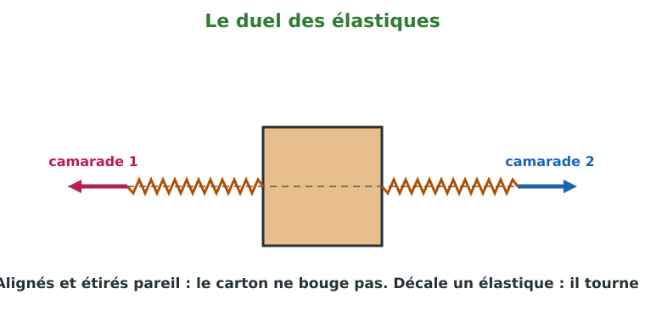
Le montage de l'expérience.
Ce qu'il te faut :
• un carton de 10 cm × 10 cm ;
• deux élastiques identiques ;
• deux camarades.
Ce que tu fais :
1. Perce deux trous opposés dans le carton et attache les deux élastiques.
2. Faites tirer les deux camarades, chacun de son côté, jusqu'à immobiliser le carton.
3. Demande à l'un de tirer un peu plus fort : que se passe-t-il ?
4. Décale un élastique vers un coin du carton et tirez à nouveau : que fait le carton ?
Ce que tu observes : Le carton s'immobilise quand les élastiques sont alignés et étirés pareil. Il part du côté du plus fort si les intensités diffèrent. Il TOURNE quand les forces ne sont plus alignées.
Conclusion : L'équilibre exige les trois conditions à la fois : alignement, égalité des intensités, sens contraires.

Matériel de substitution
Matériel du programme | Équivalent local
Banc d'équilibre avec poulies | Carton + deux fils + deux dynamomètres à élastique
Masses marquées | Bouteilles d'eau (0,5 L ≈ 5 N)

EXERCICES
Total : 10 points
Exercice 1 (4 points)
Vrai ou Faux (1 point chacun) : a) L'équilibre exige des intensités égales. b) Les sens des deux forces sont identiques. d) Les droites d'action sont confondues. e) Un solide tiré par deux forces non alignées tourne.
Exercice 2 (3 points)
Un sac de riz de 50 kg pend, immobile, au crochet d'une balance romaine (g = 10 N/kg). Calcule son poids puis donne l'intensité et le sens de la force exercée par le crochet.
Exercice 3 (3 points)
Dessine un solide S en équilibre sous deux forces F1 et F2 de 4 N (échelle 1 cm ↔ 2 N), en respectant les trois conditions.

CORRIGÉ
Corrigé de l'exercice 1
a) Vrai ; b) Faux (contraires) ; d) Vrai ; e) Vrai.
Corrigé de l'exercice 2
P = 50 × 10 = 500 N ; le crochet exerce 500 N vers le haut (force directement opposée au poids).
Corrigé de l'exercice 3
Deux vecteurs de 2 cm chacun, portés par la même droite, flèches opposées, appliqués sur S.

SÉANCE 4 / 39
Le poids d'un corps et le centre de gravité
FICHE DE PRÉPARATION
Discipline : Sciences Physiques  Sous discipline : Physique-Chimie  Thème : Mécanique  Titre : Le poids d'un corps et le centre de gravité  Objectif spécifique : À la fin de la séance, l'apprenant sera capable de représenter le poids d'un corps par un vecteur appliqué au centre de gravité.  Documentation : Programme scolaire de la classe de 3e (T9) — Sciences Physiques (MEN Madagascar) ; manuel J-Learn  Support et matériel : Fil à plomb, carton de formes diverses, règle, sphère, boîte parallélépipédique, anneau, dynamomètre | Date : ________________  Classe : T9  Séance n° : 4 / 39  Durée : ________________

Étapes et Durée | Déroulement de la leçon |  | Technique et Stratégie | Support et Matériel | Observation
Étapes et Durée | Enseignant | Apprenants | Technique et Stratégie | Support et Matériel | Observation
I. Révision | Rappelle les quatre caractéristiques d'une force.  Rappelle la relation P = m × g.  Quelle est la direction du poids ? | R.A. : Direction, sens, intensité, point d'application.  R.A. : Poids (N) = masse (kg) × intensité de la pesanteur (≈ 10 N/kg sur Terre).  R.A. : La verticale ; son sens : vers le bas. | Questions-réponses orales | Ardoise
II. NOUVELLE LEÇON
1. Mise en situation | Voahangy porte un plateau de beignets sur la tête, parfaitement stable. Sa cousine essaie… et le plateau bascule aussitôt ! « Tu dois le placer juste au bon point », explique Voahangy.  Où s'applique exactement le poids d'un objet, et pourquoi ce point est-il si important pour l'équilibre ?  R.A. : Au centre de gravité G ; l'objet est stable quand G est bien placé au-dessus du support. | Écoutent et répondent à l'oral. | Question problème | Tableau noir
2. Présentation | Aujourd'hui nous allons apprendre : « Le poids d'un corps et le centre de gravité ». Après cette séance, vous serez capables de représenter le poids par un vecteur appliqué au centre de gravité. | Écoutent. | Présentation orale | Tableau noir, cahier
3. Observation | Regardez et observez bien. 1) Je suspends le carton par un trou : il pend, et le fil à plomb accroché au même point trace une verticale que je dessine sur le carton. 2) Je recommence avec un deuxième trou : deuxième verticale. 3) Les deux droites se coupent en un point G : je pose le carton en équilibre sur la pointe du stylo exactement en G : il tient ! 4) Pour la règle homogène, G est au milieu ; pour la sphère, au centre ; pour la boîte, au croisement des diagonales. | Observent, refont la méthode du fil à plomb sur leurs propres cartons. | Expérimentation | Cartons, fil à plomb
4. Analyse | Qu'est-ce que le poids d'un corps ?  Comment appelle-t-on son point d'application ?  Où est G pour une sphère, une boule, un cube, un cylindre, un disque homogènes ?  Et pour un parallélépipède rectangle (une brique) ?  Et pour un anneau ? | R.A. : La force d'attraction que la Terre exerce sur lui : verticale, vers le bas, d'intensité P = m × g.  R.A. : Le centre de gravité G.  R.A. : En leur centre (de symétrie).  R.A. : Au point de rencontre de ses diagonales.  R.A. : En son centre : un point situé hors de la matière ! | Questions-réponses, démarche d'investigation | Objets, tableau
5. Synthèse | Donc, le poids d'un corps est la force d'attraction de la Terre : direction verticale, sens vers le bas, intensité P = m × g, et point d'application le centre de gravité G. Pour les solides homogènes de forme régulière, G occupe le centre de symétrie : centre de la sphère, de la boule, du cube, du cylindre, du disque et de l'anneau ; croisement des diagonales du parallélépipède rectangle. Surprise : pour l'anneau, G est au centre du trou, hors de la matière ! La méthode du fil à plomb permet de trouver G expérimentalement : on suspend l'objet par deux points successifs, G est à l'intersection des deux verticales. Sur un schéma, le poids se dessine toujours : vecteur P d'origine G, vertical, vers le bas. Le plateau de Voahangy tient parce que G reste au-dessus de sa tête ! | Écoutent et recopient les positions de G. | Exposé | Tableau noir
6. Application | Donne les quatre caractéristiques du poids d'un sac de 20 kg (g = 10 N/kg).  Où se trouve le centre de gravité : a) d'un ballon ? b) d'une brique ? d) d'un anneau de rideau ? | Direction verticale ; sens vers le bas ; intensité P = 20 × 10 = 200 N ; point d'application : le centre de gravité G.  a) Au centre du ballon ; b) au croisement des diagonales ; d) au centre du trou (hors matière). | Travail en binôme | Ardoise
III. Évaluation | Complète : le poids s'applique au ……… noté ……… ; sa direction est ……… et son sens ……… ; pour un cube homogène, G est ……… .  Décris la méthode du fil à plomb pour trouver le centre de gravité d'un carton plat de forme quelconque. | Au centre de gravité noté G ; verticale ; vers le bas ; au centre du cube.  Suspendre le carton par un point et tracer la verticale du fil à plomb ; recommencer avec un second point de suspension ; G est à l'intersection des deux droites. | Travail individuel écrit | Cahier

LEÇON
Le poids d'un corps et le centre de gravité

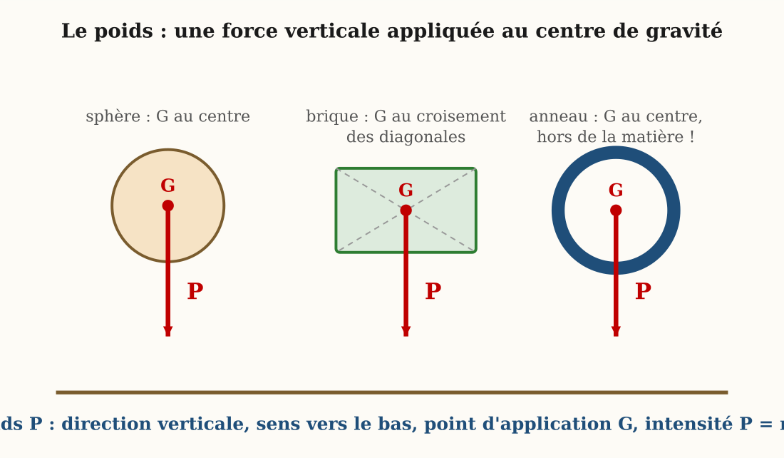
Figure 4 — Le poids s'applique au centre de gravité G : au centre de la sphère, au croisement des diagonales de la brique, et même hors matière pour l'anneau !
1. La masse et le poids : ce n'est pas la même chose !
Prends un sac de riz dans tes mains. Il contient de la matière : des grains de riz. La quantité de matière dans le sac, c'est sa masse. La masse se mesure en kilogrammes (kg), avec une balance.
Maintenant, lâche le sac : il tombe ! Pourquoi ? Parce que la Terre l'attire vers le bas.
Définition — Le poids d'un corps est la force d'attraction que la Terre exerce sur ce corps. Sa direction est verticale, son sens est dirigé vers le bas, et il se mesure en newtons (N) avec un dynamomètre.
Autrement dit : la Terre tire tout vers elle, comme un aimant géant tire les clous. Cette traction invisible, c'est le poids.
Retiens bien la différence : ta masse ne change jamais, où que tu ailles. Mais ton poids change selon l'endroit où tu te trouves, parce que l'attraction n'est pas partout la même.
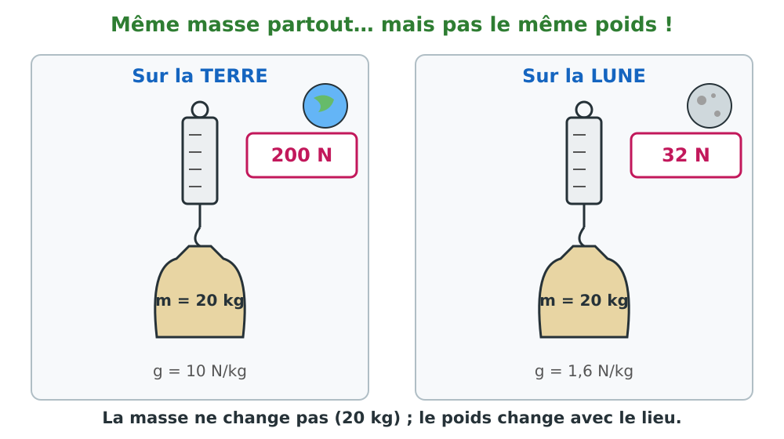
Figure 1 — Le même sac de 20 kg : son poids est 200 N sur la Terre, mais seulement 32 N sur la Lune.
 | La masse | Le poids
C'est quoi ? | La quantité de matière | La force qui attire vers le bas
Son unité | le kilogramme (kg) | le newton (N)
On la mesure avec… | une balance | un dynamomètre
Ça change selon le lieu ? | Non, jamais | Oui (Terre, Lune…)

Attention, piège !
Dans la vie de tous les jours, on dit « ce sac pèse 25 kilos ». En physique, c'est faux ! Les kilogrammes mesurent la masse. Le poids, lui, se mesure en newtons.

2. Comment calculer le poids ? Une formule simple
Le poids et la masse sont liés par une formule très simple. Pour trouver le poids, on multiplie la masse par un nombre appelé g (l'intensité de la pesanteur).
P = m × g
• P = le poids, en newtons (N)
• m = la masse, en kilogrammes (kg)
• g ≈ 10 N/kg sur la Terre (et 1,6 N/kg sur la Lune)

Exemple 1
Un sac de riz a une masse m = 25 kg. Quel est son poids sur la Terre ?
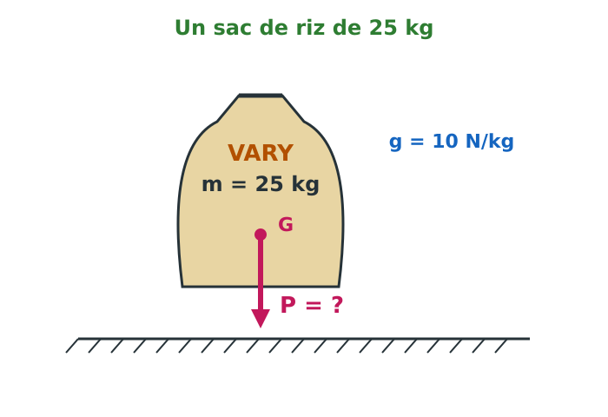
Figure 2 — Le sac de riz de 25 kg et son poids P.
P = m × g
P = 25 kg × 10 N/kg
P = 250 N
Le poids du sac de riz est 250 newtons.
Exemple 2
On emporte un bidon d'eau de 20 kg sur la Lune. Sur la Lune, g = 1,6 N/kg. Quel est son poids là-bas ?
P = m × g
P = 20 kg × 1,6 N/kg
P = 32 N
Sur la Lune, le bidon ne « pèse » plus que 32 newtons, au lieu de 200 newtons sur la Terre. Sa masse, elle, est toujours de 20 kg !
Et si on connaît le poids, mais pas la masse ? On retourne la formule : on divise le poids par g.
m = P ÷ g
• La même formule, écrite dans l'autre sens.

Exemple 3
Le dynamomètre indique que le poids d'un ananas est P = 4,5 N. Quelle est sa masse ?
m = P ÷ g
m = 4,5 N ÷ 10 N/kg
m = 0,45 kg
L'ananas a une masse de 0,45 kg, c'est-à-dire 450 grammes.
3. Le poids se dessine avec une flèche
Le poids est une force. On ne la voit pas, mais on peut la dessiner ! En physique, une force se représente par une flèche appelée vecteur.
Pour dessiner le poids d'un objet, il faut connaître quatre choses :
• son point de départ : un point spécial de l'objet, appelé G (le centre de gravité) ;
• sa direction : toujours la verticale ;
• son sens : toujours vers le bas ;
• sa valeur : le nombre de newtons, calculé avec P = m × g.
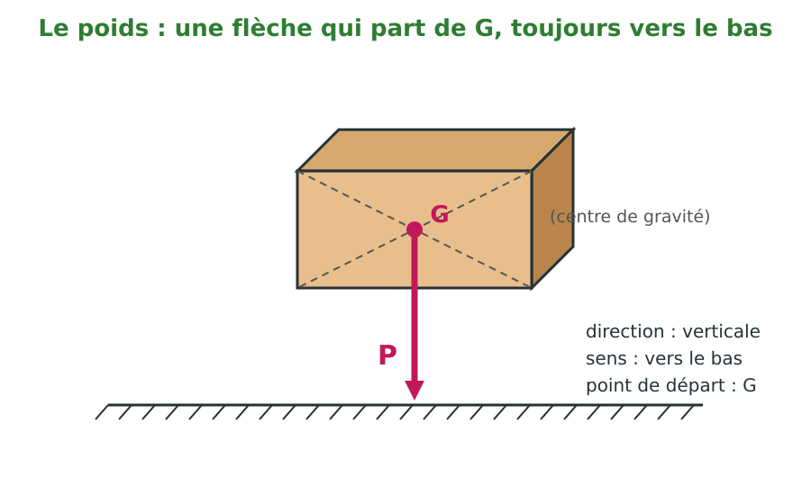
Figure 3 — Le poids de la brique : une flèche qui part de G et pointe vers le bas.
4. Le centre de gravité G : le point d'équilibre
Définition — Le centre de gravité G d'un corps est le point d'application de son poids.
Autrement dit : c'est le point où tout le poids de l'objet semble rassemblé. Si tu poses l'objet en équilibre sur un doigt exactement sous G, il ne tombe pas !
Pour les objets simples et réguliers, G est facile à trouver :
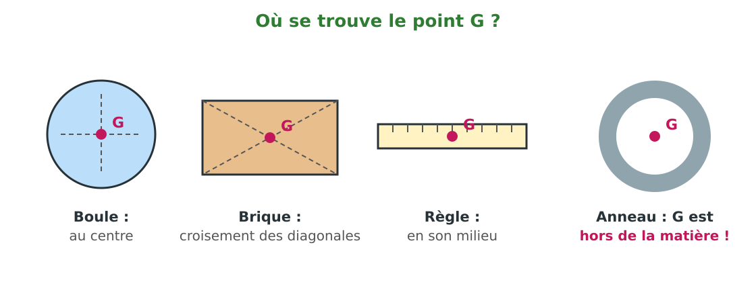
Figure 4 — Le point G d'une boule, d'une brique, d'une règle et d'un anneau.
Regarde bien l'anneau : son point G est au milieu du trou, là où il n'y a pas de matière ! Le centre de gravité n'est donc pas toujours « dans » l'objet.
Et pour un objet de forme quelconque, comme un morceau de carton découpé ? On utilise la méthode du fil à plomb : c'est l'expérience ci-dessous.

LE SAVAIS-TU ?
Le savais-tu ?
La valeur de g varie un petit peu sur Terre : environ 9,78 N/kg à l'équateur et 9,83 N/kg aux pôles. Un sac de riz « pèse » donc un tout petit peu moins à Antsiranana qu'au pôle Nord ! Pour nos calculs de 3e, g ≈ 10 N/kg suffit largement.

Le savais-tu ?
Les porteuses malgaches placent instinctivement leur fardeau pour que son centre de gravité soit exactement au-dessus de leur colonne vertébrale : ainsi le poids est porté sans effort des bras. Des études ont montré qu'elles peuvent porter jusqu'à 20 % de leur propre masse… presque sans dépenser plus d'énergie !

Expérience à la maison : trouve le point G d'un carton
Découpe un carton en forme de Madagascar et trouve son centre de gravité, comme un vrai physicien !
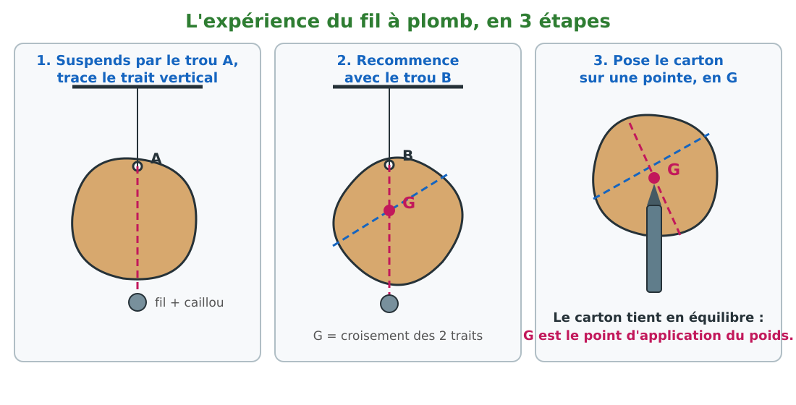
Figure 5 — Les 3 étapes de la méthode du fil à plomb.
Ce qu'il te faut :
• un morceau de carton (découpe la forme de Madagascar, ou n'importe quelle forme) ;
• une épingle ou un clou fin ;
• un fil avec un petit caillou attaché au bout (c'est le « fil à plomb ») ;
• un stylo et une règle.
Ce que tu fais :
1. Perce deux petits trous près du bord du carton, à deux endroits différents (appelle-les A et B).
2. Suspends le carton par le trou A avec l'épingle. Accroche aussi le fil à plomb à l'épingle. Attends que tout s'arrête de bouger, puis trace au stylo le trait vertical indiqué par le fil.
3. Recommence la même chose avec le trou B : tu obtiens un deuxième trait.
4. Le point où les deux traits se croisent, c'est G ! Pour vérifier, pose le carton sur la pointe d'un stylo, exactement sous ce point.
Ce que tu observes : Le carton tient en équilibre sur la pointe du stylo, sans tomber.
Conclusion : Le point de croisement est bien le centre de gravité G : c'est là que s'applique le poids du carton.

Matériel de substitution
Matériel du programme | Équivalent local
Fil à plomb de laboratoire | Ficelle + caillou ou écrou
Plaques de formes géométriques | Cartons de récupération découpés
Support de suspension | Épingle plantée dans le chambranle, clou au mur

EXERCICES
Total : 10 points
Exercice 1 (4 points)
QCM — Recopie la bonne réponse pour chaque question (1 point par réponse).
1. Le poids d'un objet s'applique : a) en haut de l'objet b) au centre de gravité G d) au sol.
2. La direction du poids est : a) horizontale b) verticale d) quelconque.
3. Le point G d'une boule est : a) à son centre b) sur sa surface d) en bas.
4. Le point G d'un anneau est : a) dans la matière b) hors de la matière d) inexistant.
Exercice 2 (3 points)
Un bidon de 25 kg est posé au sol (g = 10 N/kg). Calcule son poids, puis décris le vecteur poids que tu dessinerais (échelle : 1 cm ↔ 100 N).
Exercice 3 (3 points)
Pourquoi un bus chargé sur le toit se renverse-t-il plus facilement dans les virages qu'un bus chargé en soute (en bas) ?

CORRIGÉ
Corrigé de l'exercice 1
1. b ; 2. b ; 3. a ; 4. b. (1 point par réponse)
Corrigé de l'exercice 2
P = m × g
P = 25 kg × 10 N/kg
P = 250 N
Le vecteur part de G, direction verticale, sens vers le bas, longueur 2,5 cm (car 250 N ÷ 100 N = 2,5 cm).
Corrigé de l'exercice 3
La charge placée en hauteur élève le centre de gravité du bus. Dans un virage, le poids sort plus vite de la base d'appui : l'équilibre est moins stable.

SÉANCE 5 / 39
La poussée d'Archimède : mise en évidence et mesure
FICHE DE PRÉPARATION
Discipline : Sciences Physiques  Sous discipline : Physique-Chimie  Thème : Mécanique  Titre : La poussée d'Archimède : mise en évidence et mesure  Objectif spécifique : À la fin de la séance, l'apprenant sera capable de mettre en évidence la poussée d'Archimède et de déterminer son intensité par la méthode des deux pesées.  Documentation : Programme scolaire de la classe de 3e (T9) — Sciences Physiques (MEN Madagascar) ; manuel J-Learn  Support et matériel : Dynamomètre, pierre, récipient transparent, eau, eau salée, bouteille plastique vide, fil | Date : ________________  Classe : T9  Séance n° : 5 / 39  Durée : ________________

Étapes et Durée | Déroulement de la leçon |  | Technique et Stratégie | Support et Matériel | Observation
Étapes et Durée | Enseignant | Apprenants | Technique et Stratégie | Support et Matériel | Observation
I. Révision | Rappelle la poussée d'Archimède vue en T8.  Quelles sont les caractéristiques du poids ?  Que dit la condition d'équilibre sous deux forces ? | R.A. : Force verticale vers le haut exercée par un liquide sur un corps immergé.  R.A. : Verticale, vers le bas, P = m × g, appliqué en G.  R.A. : Forces directement opposées : même droite, même intensité, sens contraires. | Questions-réponses orales | —
II. NOUVELLE LEÇON
1. Mise en situation | Au lavoir, Lalao soulève sans effort la grosse bassine immergée… mais dès qu'elle sort de l'eau, la bassine devient terriblement lourde ! Et impossible d'enfoncer la bouteille vide dans le seau : elle « résiste » et jaillit dès qu'on la lâche.  Quelle force mystérieuse aide Lalao sous l'eau et repousse la bouteille ?  R.A. : La poussée d'Archimède : le liquide pousse le corps immergé verticalement vers le haut ; nous allons la mesurer. | Écoutent et répondent à l'oral. | Question problème | Tableau noir
2. Présentation | Aujourd'hui nous allons apprendre : « La poussée d'Archimède : mise en évidence et mesure ». Après cette séance, vous serez capables de la mettre en évidence et de mesurer son intensité par différence de deux pesées. | Écoutent. | Présentation orale | Tableau noir, cahier
3. Observation | Regardez et observez bien. 1) J'enfonce la bouteille vide, fond plat en premier, dans l'eau calme : je sens une résistance qui grandit ; je lâche : elle jaillit ! 2) Je suspends la pierre au dynamomètre : dans l'air, il indique P = 6 N. 3) Je descends la pierre, toujours suspendue, jusqu'à l'immerger complètement : le dynamomètre n'indique plus que T = 4 N ! 4) Je recommence dans l'eau très salée : 3,7 N ; et avec une pierre plus grosse de même poids : l'indication baisse davantage. | Observent, notent les deux pesées, calculent la différence. | Expérimentation, mesures | Dynamomètre, pierre, récipients
4. Analyse | Pourquoi le dynamomètre indique-t-il moins dans l'eau ?  Quelles sont la direction et le sens de cette poussée ?  Comment calculer son intensité F ?  La poussée dépend-elle du volume immergé ?  Dépend-elle du liquide ? | R.A. : Parce que l'eau exerce sur la pierre une force vers le haut : la poussée d'Archimède.  R.A. : Direction verticale, sens vers le haut.  R.A. : Par différence des deux pesées : F = P − T = 6 − 4 = 2 N.  R.A. : Oui : à poids égal, un corps plus volumineux reçoit une poussée plus grande.  R.A. : Oui : l'eau salée, plus dense, pousse plus fort que l'eau douce. | Questions-réponses, démarche d'investigation | Mesures au tableau
5. Synthèse | Donc, tout liquide en équilibre exerce sur un corps immergé une force appelée poussée d'Archimède : direction verticale, sens vers le haut. Sa mesure se fait par la méthode des deux pesées : on pèse le corps dans l'air (poids P), puis immergé (indication T du dynamomètre) : la poussée vaut F = P − T. Le corps immergé suspendu est en effet en équilibre sous trois forces : son poids P vers le bas, la force du fil T et la poussée F vers le haut : d'où T + F = P. Nos expériences montrent que F dépend de deux facteurs : le volume immergé du corps (plus il est gros, plus F est grande) et la nature du liquide (plus il est dense, plus F est grande) : mais F ne dépend pas du poids du corps ! La prochaine séance donnera la formule exacte : le théorème d'Archimède. | Écoutent et recopient la méthode des deux pesées. | Exposé | Tableau noir
6. Application | Un objet pèse 9 N dans l'air ; immergé dans l'eau, le dynamomètre indique 6,5 N. Calcule la poussée d'Archimède.  Donne les deux facteurs dont dépend la poussée d'Archimède, et un facteur dont elle NE dépend PAS. | F = P − T = 9 − 6,5 = 2,5 N.  Elle dépend du volume immergé et de la nature (masse volumique) du liquide ; elle ne dépend pas du poids du corps. | Travail en binôme | Ardoise, calcul posé
III. Évaluation | Complète : la poussée d'Archimède est ……… et dirigée vers le ……… ; on la mesure par ……… de deux pesées : F = ……… − ……… .  Cite les trois forces qui s'exercent sur une pierre suspendue à un fil et immergée dans l'eau, avec leur sens. | Verticale, vers le haut ; par différence : F = P − T.  Le poids P (vers le bas), la force du fil T (vers le haut) et la poussée d'Archimède F (vers le haut). | Travail individuel écrit | Cahier

LEÇON
La poussée d'Archimède : mise en évidence et mesure


Figure 5 — La pierre « pèse moins » dans l'eau : le dynamomètre révèle la poussée d'Archimède
1. Le liquide pousse vers le haut !
Essaie d'enfoncer un récipient vide dans l'eau : plus tu l'enfonces, plus c'est difficile. L'eau résiste et pousse vers le haut !
Définition — La poussée d'Archimède est la force verticale, dirigée vers le haut, qu'un liquide en équilibre exerce sur tout corps immergé en lui.
Autrement dit : « immergé » veut dire plongé dans le liquide. Dès qu'un objet entre dans l'eau, l'eau le pousse vers le haut — c'est cette force qu'on appelle poussée d'Archimède.
Tu la sens tous les jours : un seau d'eau paraît léger tant qu'il est dans le puits… et « s'alourdit » dès qu'il sort de l'eau. C'est la poussée qui t'aidait !
2. Mesurer la poussée : la méthode des deux pesées
On suspend un objet à un dynamomètre et on fait deux mesures : une dans l'air, une dans l'eau.
• dans l'air, le dynamomètre indique le poids P ;
• dans l'eau, il indique moins : c'est le poids apparent T.
F = P − T
• F = la poussée d'Archimède, en newtons (N)
• P = le poids dans l'air, en newtons (N)
• T = le poids apparent dans l'eau, en newtons (N)

Exemple 1
Un caillou pèse 8 N dans l'air. Plongé dans l'eau, le dynamomètre n'indique plus que 5 N. Calcule la poussée d'Archimède.
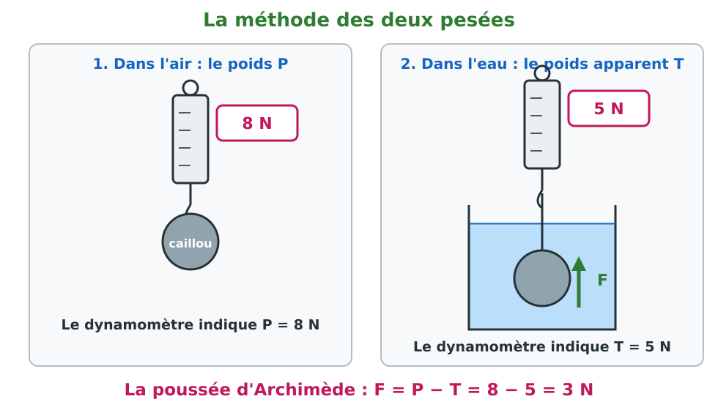
Figure A — Deux pesées : 8 N dans l'air, 5 N dans l'eau.
F = P − T
F = 8 N − 5 N
F = 3 N
La poussée vaut 3 newtons : elle est verticale, vers le haut, appliquée au centre de poussée.
3. Qu'est-ce qui fait varier la poussée ?
• le volume immergé : plus l'objet est gros, plus la poussée est grande ;
• la nature du liquide : l'eau salée pousse plus fort que l'eau douce ;
Attention, piège !
La poussée ne dépend PAS du poids de l'objet ! Deux objets de même volume reçoivent la même poussée, même si l'un est très lourd et l'autre très léger.

Exemple 2
Deux boules ont le même poids (10 N). La boule A, petite, subit 2 N de poussée. La boule B a un volume deux fois plus grand. Quelle poussée subit-elle ?
La poussée dépend du volume immergé, pas du poids.
Volume double → eau déplacée double → poussée double.
F = 2 × 2 N
F = 4 N
À poids égal, c'est le volume qui commande !

LE SAVAIS-TU ?
Le savais-tu ?
Dans la mer Morte, l'eau est presque dix fois plus salée que l'océan : la poussée y est si forte qu'on flotte assis en lisant son journal ! Plus près de nous, on flotte mieux dans le canal de Mozambique que dans le lac Itasy : l'eau salée pousse plus fort que l'eau douce.

Le savais-tu ?
La poussée existe aussi dans les gaz ! C'est elle qui fait monter les ballons gonflés à l'hélium et les montgolfières. Ton corps reçoit de l'air une poussée d'environ 1 N : tu « pèses » un newton de moins que dans le vide !

Expérience à la maison : la balance à poussée
Mesure la poussée d'Archimède avec ton dynamomètre à élastique.
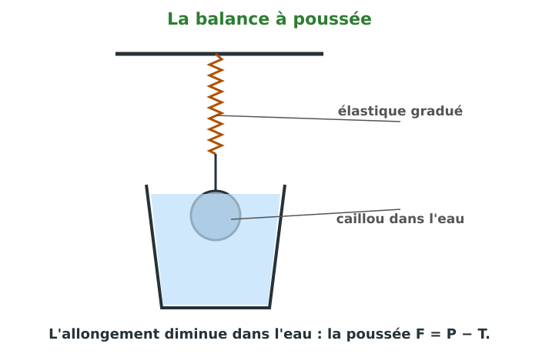
Le montage de l'expérience.
Ce qu'il te faut :
• ton dynamomètre à élastique et du fil ;
• un caillou ;
• un seau d'eau ;
• du sel.
Ce que tu fais :
1. Suspends le caillou au dynamomètre et note l'allongement : c'est le poids dans l'air.
2. Descends le caillou dans le seau d'eau, sans toucher les parois, et note le nouvel allongement.
3. Calcule la poussée : c'est la différence des deux lectures.
4. Recommence dans de l'eau très salée (5 cuillères de sel par litre).
Ce que tu observes : L'allongement diminue nettement dans l'eau : le caillou semble plus léger. Dans l'eau salée, il diminue encore plus : la poussée a augmenté.
Conclusion : Le liquide pousse le corps immergé vers le haut : F = P − T. La poussée augmente avec la salinité du liquide.

Matériel de substitution
Matériel du programme | Équivalent local
Dynamomètre gradué | Élastique étalonné avec bouteilles d'eau
Cuve de laboratoire | Seau ou bassine transparente, bocal de conserve
Solides calibrés | Cailloux, boulons, morceaux de brique

EXERCICES
Total : 10 points
Exercice 1 (4 points)
Un solide pèse 15 N dans l'air et 11 N immergé dans l'eau. a) Calcule la poussée. b) Que devient l'indication si on remplace l'eau par de l'eau salée : plus grande, plus petite ou égale à 11 N ? Justifie.
Exercice 2 (3 points)
Deux boules de même poids : l'une en fer (petite), l'autre en bois très dense (grosse). Immergées, laquelle reçoit la plus grande poussée ? Pourquoi ?
Exercice 3 (3 points)
Explique pourquoi il est plus facile de porter un ami dans la piscine que sur la terre ferme.

CORRIGÉ
Corrigé de l'exercice 1
a) F = 15 − 11 = 4 N. b) Plus petite que 11 N : l'eau salée, plus dense, pousse plus fort, le poids apparent diminue. (2 + 2 points)
Corrigé de l'exercice 2
La grosse boule : la poussée dépend du volume immergé, pas du poids.
Corrigé de l'exercice 3
Dans l'eau, la poussée d'Archimède soutient une partie de son poids : son poids apparent est beaucoup plus faible.

SÉANCE 6 / 39
Le théorème d'Archimède ; la densité
FICHE DE PRÉPARATION
Discipline : Sciences Physiques  Sous discipline : Physique-Chimie  Thème : Mécanique  Titre : Le théorème d'Archimède ; la densité  Objectif spécifique : À la fin de la séance, l'apprenant sera capable d'énoncer le théorème d'Archimède et d'appliquer la relation F = ρ × V × g.  Documentation : Programme scolaire de la classe de 3e (T9) — Sciences Physiques (MEN Madagascar) ; manuel J-Learn  Support et matériel : Dynamomètre, solide, éprouvette graduée, récipient à trop-plein, balance, eau | Date : ________________  Classe : T9  Séance n° : 6 / 39  Durée : ________________

Étapes et Durée | Déroulement de la leçon |  | Technique et Stratégie | Support et Matériel | Observation
Étapes et Durée | Enseignant | Apprenants | Technique et Stratégie | Support et Matériel | Observation
I. Révision | Comment mesure-t-on la poussée d'Archimède ?  De quels facteurs dépend-elle ?  Rappelle la masse volumique de l'eau. | R.A. : Par différence de deux pesées : F = P − T.  R.A. : Du volume immergé et de la nature (masse volumique) du liquide.  R.A. : 1 000 kg/m³, soit 1 kg/L ou 1 g/cm³. | Questions-réponses orales | Ardoise
II. NOUVELLE LEÇON
1. Mise en situation | La légende raconte qu'Archimède, chargé de vérifier si la couronne du roi Hiéron était en or pur, trouva la solution dans son bain : en s'immergeant, il vit l'eau déborder… et comprit que le volume d'eau déplacé égalait le sien. « Eurêka ! »  Quel lien précis existe-t-il entre la poussée et le liquide déplacé par le corps ?  R.A. : La poussée est exactement égale au poids du liquide déplacé : c'est le théorème d'Archimède. | Écoutent et répondent à l'oral. | Question problème | Tableau noir
2. Présentation | Aujourd'hui nous allons apprendre : « Le théorème d'Archimède ; la densité ». Après cette séance, vous serez capables d'énoncer le théorème et d'appliquer la formule F = ρ × V × g. | Écoutent. | Présentation orale | Tableau noir, cahier
3. Observation | Regardez et observez bien. 1) Deux pesées de la pierre : P = 6 N dans l'air, T = 4 N immergée : donc F = 2 N. 2) Je recueille l'eau débordée du récipient à trop-plein pendant l'immersion : l'éprouvette indique 200 cm³, soit 0,2 L. 3) Cette eau déplacée a une masse de 0,2 kg, donc un poids de 0,2 × 10 = 2 N. 4) Comparons : F = 2 N et poids de l'eau déplacée = 2 N : égalité parfaite (aux erreurs de mesure près) ! | Observent, calculent le poids de l'eau recueillie, comparent. | Expérimentation, mesures et calculs | Trop-plein, éprouvette, dynamomètre
4. Analyse | Que vaut la poussée d'Archimède comparée au liquide déplacé ?  Énonce le théorème d'Archimède.  Donne la formule de F.  Qu'est-ce que la densité d'un liquide ou d'un solide ?  Où s'applique la poussée ? | R.A. : Elle est égale au poids du liquide déplacé.  R.A. : Tout corps plongé dans un liquide en équilibre subit une poussée verticale, dirigée vers le haut, d'intensité égale au poids du liquide déplacé.  R.A. : F = ρ × V × g : masse volumique du liquide × volume immergé × intensité de la pesanteur.  R.A. : Le rapport de sa masse volumique à celle de l'eau : d = ρ ÷ ρeau, sans unité.  R.A. : Au centre de poussée : le centre de gravité du liquide déplacé. | Questions-réponses | Tableau, mesures
5. Synthèse | Donc, le théorème d'Archimède s'énonce : « Tout corps plongé dans un liquide en équilibre subit de la part de celui-ci une poussée verticale, dirigée vers le haut et d'intensité égale au poids du liquide déplacé. » En formule : F = ρ × V × g, où ρ est la masse volumique du liquide (kg/m³), V le volume immergé (m³) et g ≈ 10 N/kg ; on peut aussi écrire F = d × ρeau × V × g avec la densité d du liquide (rapport sans unité : eau 1 ; eau de mer 1,03 ; mercure 13,6). La poussée se représente par un vecteur vertical vers le haut, appliqué au centre de poussée (centre de gravité du liquide déplacé). Vérifions sur nos mesures : ρ × V × g = 1 000 × 0,0002 × 10 = 2 N : exactement notre F = P − T ! Archimède avait raison de crier Eurêka. | Écoutent et recopient le théorème encadré. | Exposé | Tableau noir
6. Application | Un solide de volume 0,5 L est entièrement immergé dans l'eau (ρ = 1 000 kg/m³ ; g = 10 N/kg). Calcule la poussée d'Archimède.  Énonce le théorème d'Archimède. | V = 0,5 L = 0,0005 m³ ; F = 1 000 × 0,0005 × 10 = 5 N.  Tout corps plongé dans un liquide en équilibre subit une poussée verticale, vers le haut, égale au poids du liquide déplacé. | Travail en binôme | Ardoise, calcul posé
III. Évaluation | Un objet de 0,3 L est immergé dans de l'eau salée de densité 1,1. Calcule la poussée (g = 10 N/kg).  Complète : la poussée s'applique au ……… , qui est le centre de gravité du ……… ; la densité d'un liquide est le rapport de sa ……… à celle de l'……… . | ρ = 1,1 × 1 000 = 1 100 kg/m³ ; F = 1 100 × 0,0003 × 10 = 3,3 N.  Au centre de poussée ; du liquide déplacé ; de sa masse volumique ; de l'eau. | Travail individuel écrit | Cahier

LEÇON
Le théorème d'Archimède ; la densité

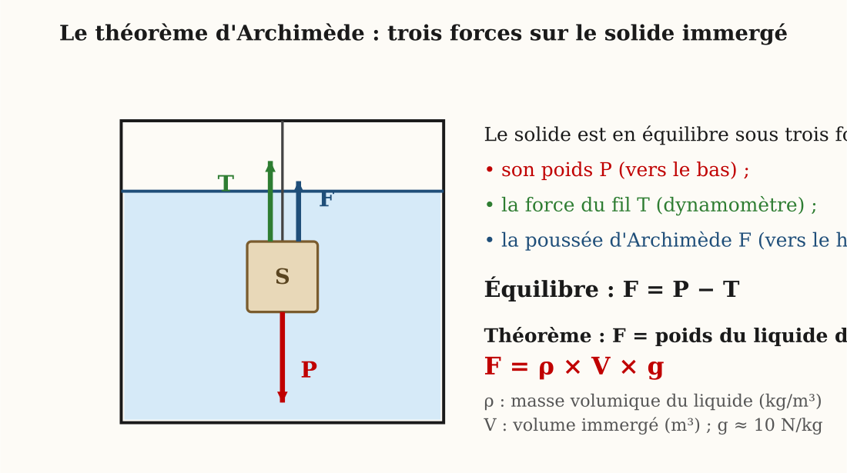
Figure 6 — L'équilibre sous trois forces conduit au théorème : F = poids du liquide déplacé = ρ × V × g
1. Le théorème d'Archimède
Voici l'une des plus célèbres lois de la physique, découverte il y a 2 200 ans :
Définition — Théorème d'Archimède : tout corps plongé dans un liquide reçoit une poussée verticale, dirigée vers le haut, dont l'intensité est égale au poids du liquide déplacé.
Autrement dit : le « liquide déplacé », c'est l'eau qui a dû laisser sa place au corps. Pèse cette eau : tu connais la force qui pousse le corps vers le haut. Si le corps est entièrement sous l'eau, le volume déplacé est égal au volume du corps ; s'il flotte, c'est seulement le volume de la partie sous la surface.
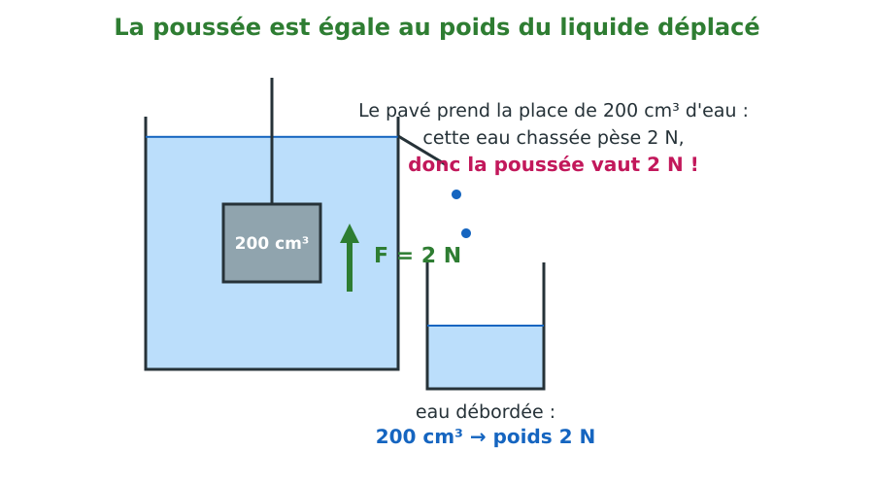
Figure A — Le pavé chasse 200 cm³ d'eau ; cette eau pèse 2 N : la poussée vaut 2 N.
2. La formule pour calculer la poussée
F = ρ × V × g
• ρ (rhô) = la masse volumique du liquide, en kg/m³
• V = le volume immergé (liquide déplacé), en m³
• g ≈ 10 N/kg

Attention, piège !
Avec ρ en kg/m³, le volume doit être en m³ ! Rappels : 1 L = 0,001 m³ et 1 cm³ = 0,000 001 m³. Astuce pour l'eau : chaque litre déplacé donne environ 10 N de poussée ; chaque cm³ donne 0,01 N.

Exemple 1
Un pavé de 200 cm³ est entièrement immergé dans l'eau (ρ = 1 000 kg/m³ ; g = 10 N/kg). Calcule la poussée.
V = 200 cm³ = 0,000 2 m³
F = ρ × V × g
F = 1 000 × 0,000 2 × 10
F = 2 N
Vérification avec l'astuce : 200 cm³ × 0,01 N = 2 N. C'est bien ça !
3. La densité : comparer un liquide à l'eau
Définition — La densité d d'un corps est le quotient de sa masse volumique par la masse volumique de l'eau ; c'est un nombre sans unité.
Autrement dit : le « quotient », c'est le résultat d'une division. La densité dit si un corps est plus lourd ou plus léger que l'eau, à volume égal : d > 1, plus lourd que l'eau ; d < 1, plus léger.
Liquide | Densité
Eau pure | 1
Eau de mer | ≈ 1,03
Huile | ≈ 0,9
Mercure | 13,6

Exemple 2
Le même pavé de 200 cm³ est plongé dans l'eau de mer (d = 1,03). Que devient la poussée ?
F = d × F(eau)
F = 1,03 × 2 N
F = 2,06 N
C'est 3 % de plus. Peu pour un pavé… mais énorme pour un cargo de 50 000 tonnes : voilà pourquoi les navires s'enfoncent plus en eau douce qu'en mer !
La poussée se dessine comme un vecteur vertical vers le haut, appliqué au centre de poussée : le centre de gravité du liquide déplacé.

LE SAVAIS-TU ?
Le savais-tu ?
Archimède de Syracuse (287-212 av. J.-C.) démasqua bel et bien l'orfèvre malhonnête : la couronne déplaçait plus d'eau qu'un lingot d'or de même masse — elle contenait de l'argent, moins dense ! Il inventa aussi la vis sans fin qui monte l'eau, toujours utilisée dans certains périmètres rizicoles.

Le savais-tu ?
Sur la coque des cargos est peinte la « ligne de Plimsoll » : plusieurs traits qui indiquent l'enfoncement maximal autorisé en eau douce, en mer tropicale, en hiver… C'est le théorème d'Archimède peint sur l'acier !

Expérience à la maison : vérifie le théorème toi-même
Avec un caillou et un élastique, vérifie un théorème vieux de 2 200 ans !
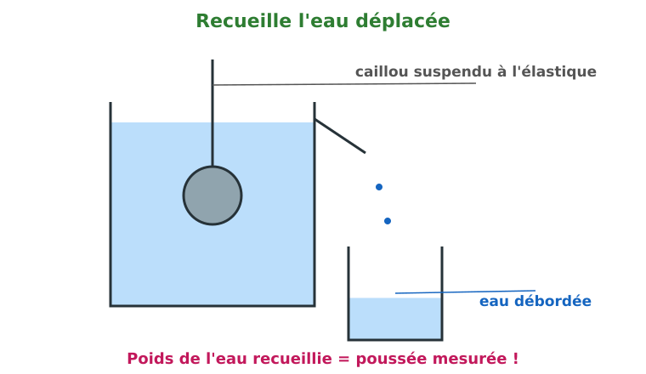
Le montage de l'expérience.
Ce qu'il te faut :
• une boîte à bec verseur (ou un bol plein incliné) ;
• un caillou et ton dynamomètre à élastique ;
• un verre ;
• une balance ou une éprouvette.
Ce que tu fais :
1. Remplis la boîte à ras bord du bec verseur.
2. Immerge le caillou suspendu au dynamomètre : recueille TOUTE l'eau débordée dans le verre.
3. Pèse l'eau recueillie ou mesure son volume (100 cm³ ↔ 1 N).
4. Compare avec la diminution d'allongement de ton élastique.
Ce que tu observes : La perte de poids apparent du caillou correspond au poids de l'eau débordée : les deux valeurs concordent, aux erreurs de mesure près.
Conclusion : La poussée d'Archimède est bien égale au poids du liquide déplacé.

Matériel de substitution
Matériel du programme | Équivalent local
Récipient à trop-plein | Boîte de conserve percée d'un bec en paille, bol incliné
Éprouvette graduée | Biberon gradué, seringue de pharmacie, verre doseur
Masses volumiques étalons | Eau (1 000 kg/m³), eau salée saturée (≈ 1 200 kg/m³)

EXERCICES
Total : 10 points
Exercice 1 (4 points)
Une pierre de 0,4 L pèse 10 N dans l'air. On l'immerge dans l'eau (g = 10 N/kg). a) Calcule la poussée. b) Qu'indique le dynamomètre pendant l'immersion ?
Exercice 2 (3 points)
Le même solide est plongé dans du mercure (d = 13,6). Calcule la nouvelle poussée et compare-la au poids du solide. Que se passe-t-il ?
Exercice 3 (3 points)
Retrouve, par le calcul, le volume d'un solide qui subit une poussée de 7 N dans l'eau (g = 10 N/kg).

CORRIGÉ
Corrigé de l'exercice 1
a) F = 1 000 × 0,0004 × 10 = 4 N. b) T = P − F = 10 − 4 = 6 N. (2 + 2 points)
Corrigé de l'exercice 2
F = 13 600 × 0,0004 × 10 = 54,4 N : bien supérieure au poids (10 N) : la pierre flotte sur le mercure !
Corrigé de l'exercice 3
V = F ÷ (ρ × g) = 7 ÷ 10 000 = 0,0007 m³ = 0,7 L.

SÉANCE 7 / 39
Les corps flottants
FICHE DE PRÉPARATION
Discipline : Sciences Physiques  Sous discipline : Physique-Chimie  Thème : Mécanique  Titre : Les corps flottants  Objectif spécifique : À la fin de la séance, l'apprenant sera capable de prévoir si un solide homogène abandonné au sein d'un liquide va flotter ou couler.  Documentation : Programme scolaire de la classe de 3e (T9) — Sciences Physiques (MEN Madagascar) ; manuel J-Learn  Support et matériel : Bassine d'eau, bois, liège, fer, bougie, huile, œuf, sel, verres, densités affichées | Date : ________________  Classe : T9  Séance n° : 7 / 39  Durée : ________________

Étapes et Durée | Déroulement de la leçon |  | Technique et Stratégie | Support et Matériel | Observation
Étapes et Durée | Enseignant | Apprenants | Technique et Stratégie | Support et Matériel | Observation
I. Révision | Énonce le théorème d'Archimède.  Rappelle la formule de la poussée.  Qu'est-ce que la densité ? | R.A. : Poussée verticale vers le haut égale au poids du liquide déplacé.  R.A. : F = ρ × V × g.  R.A. : Le rapport de la masse volumique du corps à celle de l'eau, sans unité. | Questions-réponses orales | Ardoise
II. NOUVELLE LEÇON
1. Mise en situation | Sur le canal des Pangalanes, les troncs de bois flottent vers la scierie, tandis que l'ancre de la barge coule à pic. Et le poisson, lui, monte ou descend à volonté sans nager, comme par magie !  Peut-on prévoir par le calcul si un corps abandonné dans l'eau va flotter ou couler ?  R.A. : Oui : il suffit de comparer la poussée maximale F et le poids P, ou les densités du solide et du liquide. | Écoutent et répondent à l'oral. | Question problème | Tableau noir
2. Présentation | Aujourd'hui nous allons apprendre : « Les corps flottants ». Après cette séance, vous serez capables de prévoir si un solide homogène flotte ou coule dans un liquide donné. | Écoutent. | Présentation orale | Tableau noir, cahier
3. Observation | Regardez et observez bien. 1) J'abandonne sous l'eau, un par un : le liège (il remonte et flotte), le clou (il coule), la bougie (elle remonte lentement). 2) L'œuf coule dans l'eau douce… j'ajoute du sel, cuillère après cuillère : il décolle du fond et flotte ! 3) Le morceau de bois dense flotte presque entièrement immergé. Notez pour chaque objet sa densité affichée : liège 0,2 ; bougie 0,9 ; bois dense 0,95 ; œuf 1,05 ; fer 7,8. | Observent, classent les objets, comparent aux densités. | Expérimentation, classification | Bassine, objets, tableau des densités
4. Analyse | Quelles forces s'exercent sur un solide abandonné au sein d'un liquide ?  Que se passe-t-il si F > P ?  Si F < P ?  Et si F = P ?  Traduis ces conditions avec les densités. | R.A. : Son poids P (vers le bas) et la poussée d'Archimède F (vers le haut).  R.A. : Le solide remonte et flotte en surface.  R.A. : Il coule au fond.  R.A. : Il reste immobile entre deux eaux : cas très rare.  R.A. : Le solide homogène flotte si sa densité est inférieure à celle du liquide ; il coule si elle est supérieure. | Questions-réponses, démarche d'investigation | Expériences, tableau
5. Synthèse | Donc, un solide homogène abandonné au repos au sein d'un liquide est soumis à deux forces : son poids P et la poussée F. Trois cas : si F > P, il remonte et flotte (une partie émerge alors, jusqu'à ce que la poussée réduite égale le poids) ; si F < P, il coule ; si F = P, il reste immobile entre deux eaux : cas rarissime. Pour les solides homogènes, la comparaison des densités suffit : d(solide) < d(liquide) : il flotte ; d(solide) > d(liquide) : il coule. C'est pourquoi le liège (0,2) flotte haut, la bougie (0,9) flotte à fleur d'eau, le fer (7,8) coule… mais flotterait sur le mercure (13,6) ! Le poisson triche : sa vessie natatoire gonfle ou dégonfle, modifiant son volume donc la poussée : il monte et descend à volonté ; le sous-marin fait pareil avec ses ballasts remplis d'air ou d'eau. | Écoutent et recopient les trois cas. | Exposé | Tableau noir
6. Application | Prévois (avec les densités : eau 1 ; huile 0,9) :  a) La bougie (d = 0,9) dans l'eau.  b) La bougie dans l'huile.  d) Le fer (d = 7,8) dans le mercure (d = 13,6).  Explique comment le sous-marin plonge et remonte. | a) 0,9 < 1 : elle flotte.  b) 0,9 = 0,9 : elle reste entre deux eaux (cas limite).  d) 7,8 < 13,6 : il flotte sur le mercure !  Il remplit ses ballasts d'eau pour alourdir (P > F : il plonge) et les chasse à l'air comprimé pour remonter (F > P). | Travail en binôme | Ardoise
III. Évaluation | Complète : un solide flotte si F ……… P, c'est-à-dire si sa densité est ……… à celle du liquide ; il coule si F ……… P ; il reste entre deux eaux si ……… .  Un solide homogène de densité 1,05 est abandonné dans l'eau douce puis dans l'eau de mer (d = 1,03) et enfin dans une saumure (d = 1,2). Que fait-il dans chaque cas ? | F > P ; densité inférieure ; F < P ; F = P.  Eau douce : 1,05 > 1 : il coule ; eau de mer : 1,05 > 1,03 : il coule encore (à peine) ; saumure : 1,05 < 1,2 : il flotte. | Travail individuel écrit | Cahier

LEÇON
Les corps flottants

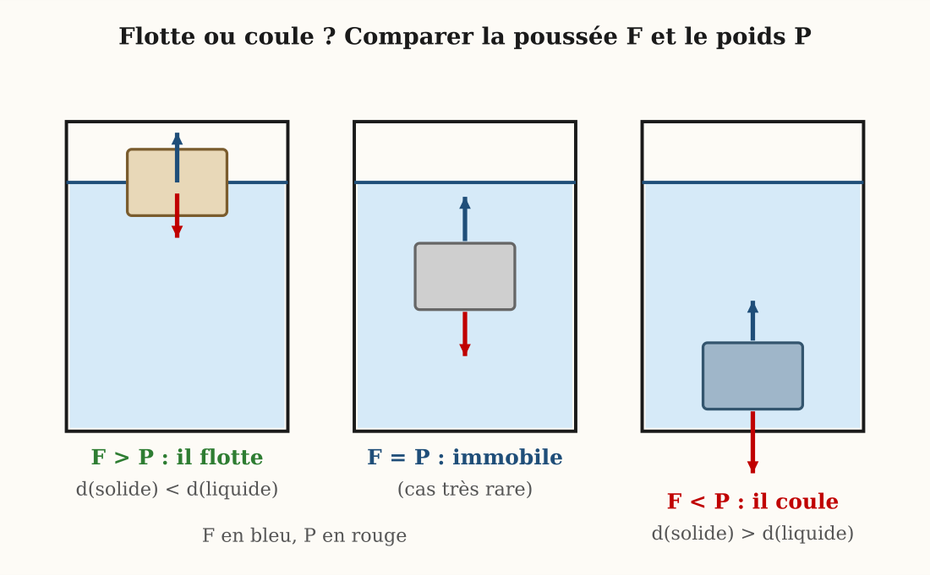
Figure 7 — F > P : il flotte ; F = P : il reste immobile ; F < P : il coule
1. Flotter ou couler : les trois cas possibles
Lâche un objet dans l'eau. Deux forces se battent : son poids P qui le tire vers le bas, et la poussée F qui le pousse vers le haut. Celle qui gagne décide de tout !
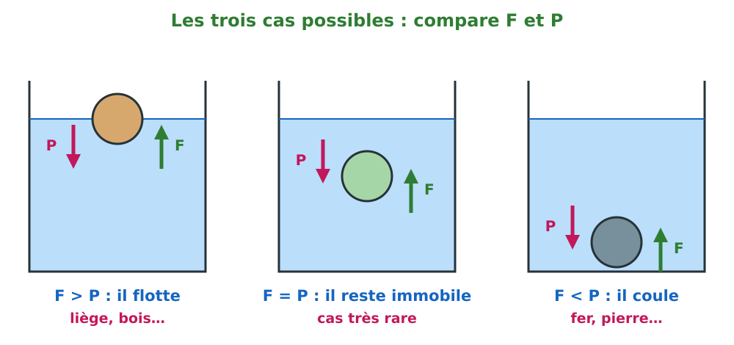
Figure A — F > P : il flotte ; F = P : il reste immobile ; F < P : il coule.
• F > P : l'objet remonte et flotte (une partie sort de l'eau, et la poussée diminue jusqu'à F = P) ;
• F < P : l'objet coule au fond ;
• F = P : l'objet reste immobile entre deux eaux (cas très rare).
2. Le critère des densités : encore plus simple
Définition — Un solide plein et homogène flotte sur un liquide si sa densité est inférieure à celle du liquide ; il coule si sa densité est supérieure.
Autrement dit : « homogène » veut dire fait de la même matière partout. Pour savoir s'il flotte, pas besoin de calculer les forces : il suffit de comparer les densités.
En résumé :
• si la densité de l'objet est plus petite que celle du liquide : il flotte ;
• si elle est plus grande : il coule.
Exemples : le liège (d = 0,2) et le bois (d = 0,4 à 0,9) flottent sur l'eau. Le fer (d = 7,8) coule dans l'eau… mais flotte sur le mercure (d = 13,6) !
Attention, piège !
Alors pourquoi un navire d'acier flotte-t-il ? Parce qu'il n'est pas homogène : sa coque enferme beaucoup d'air. Sa densité MOYENNE (acier + air) est inférieure à 1. Si la coque se perce, l'eau chasse l'air… et c'est le naufrage.

3. Le poisson et le sous-marin
Le poisson possède une poche de gaz, la vessie natatoire. En la gonflant ou en la dégonflant, il change son VOLUME, donc la poussée F : il monte ou descend à volonté.
Le sous-marin fait l'inverse : il remplit ou vide ses réservoirs d'eau (les water-ballasts). Il change son POIDS P pour plonger ou remonter.
Deux stratégies opposées pour le même but : ajuster la comparaison entre F et P !
4. Des exemples pour bien comprendre
Exemple 1
Une boule pleine a une masse de 540 g et un volume de 200 cm³. Flotte-t-elle sur l'eau ?
masse volumique = 540 ÷ 200 = 2,7 g/cm³
densité = 2,7, et 2,7 > 1
Elle coule.
C'est de l'aluminium ! Autre méthode : P = 5,4 N contre F = 2 N au maximum : P gagne, même conclusion.
Exemple 2
Un morceau de bois de densité 0,5 flotte sur l'eau. Quelle fraction de son volume est sous l'eau ?
À l'équilibre : F = P.
Le bois est 2 fois moins dense que l'eau.
Il suffit d'immerger la moitié du volume pour déplacer un poids d'eau égal au sien.
50 % sous l'eau, 50 % émergés.

LE SAVAIS-TU ?
Le savais-tu ?
La glace flotte sur l'eau : sa densité est de 0,92 ! C'est exceptionnel : presque tous les solides coulent dans leur propre liquide. Sans cette anomalie de l'eau, les lacs gèleraient par le fond et toute vie aquatique disparaîtrait en hiver dans les pays froids.

Le savais-tu ?
Les pirogues à balancier des pêcheurs vezo flottent grâce au farafatse, un bois très léger (densité proche de 0,3). Le balancier n'aide pas à flotter : il empêche de chavirer ! Densité pour la flottaison, largeur pour la stabilité : toute l'architecture navale en deux idées.

Expérience à la maison : l'œuf plongeur
Fais faire à un œuf les trois cas du cours : couler, flotter, rester entre deux eaux !
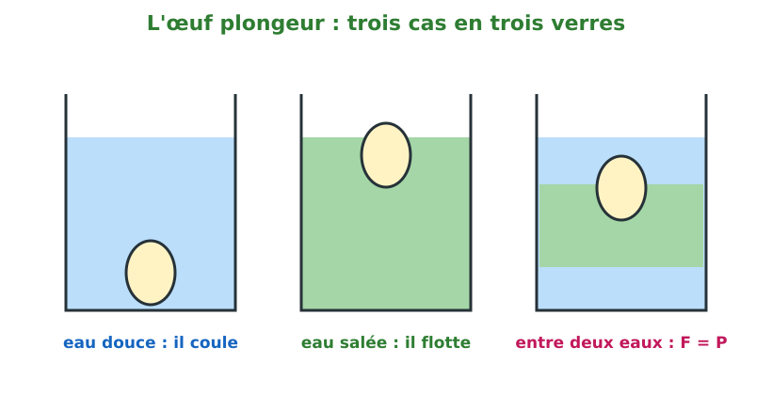
Le montage de l'expérience.
Ce qu'il te faut :
• un œuf frais ;
• un grand verre et de l'eau ;
• du sel et une cuillère.
Ce que tu fais :
1. Dépose l'œuf dans le verre d'eau douce : il coule.
2. Ajoute du sel, cuillère par cuillère, en remuant doucement : l'œuf finit par flotter.
3. Verse délicatement de l'eau douce par-dessus l'eau salée, le long de la paroi : l'œuf se stabilise entre les deux couches.
4. Bonus : un œuf douteux flotte même en eau douce (il contient du gaz) — c'est un test de fraîcheur !
Ce que tu observes : Dans l'eau douce, l'œuf coule (d ≈ 1,05 > 1). Dans l'eau salée, plus dense que lui, il flotte. Entre les deux couches : F = P, il reste immobile.
Conclusion : Flotter ou couler n'est qu'une affaire de comparaison de densités : en changeant celle du liquide, on obtient les trois cas du cours.

Matériel de substitution
Matériel du programme | Équivalent local
Jeu de solides de densités calibrées | Liège, bougie, bois, clou, caillou, plastiques divers
Solutions étalonnées | Eau douce, eau + sel dosé à la cuillère
Maquette de sous-marin | Bouteille percée + tube : on souffle pour chasser l'eau

EXERCICES
Total : 10 points
Exercice 1 (4 points)
QCM : 1. Un solide flotte si : a) F < P b) F > P d) F = 0. 2. d(solide) > d(liquide) : a) flotte b) coule d) explose. 3. Le poisson change de profondeur grâce à : a) ses nageoires seules b) sa vessie natatoire d) sa queue. 4. Le fer sur le mercure : a) coule b) flotte d) fond.
Exercice 2 (3 points)
Un cube homogène de 1 L pèse 8 N. Va-t-il flotter dans l'eau (g = 10 N/kg) ? Justifie par le calcul de la poussée maximale.
Exercice 3 (3 points)
Les troncs d'eucalyptus flottent vers la scierie, mais certains bois précieux malgaches (hazovola très dense) coulent. Explique avec les densités.

CORRIGÉ
Corrigé de l'exercice 1
1. b ; 2. b ; 3. b ; 4. b. (1 point par réponse)
Corrigé de l'exercice 2
F max = 1 000 × 0,001 × 10 = 10 N > 8 N : il flotte (sa densité est 0,8).
Corrigé de l'exercice 3
L'eucalyptus a une densité inférieure à 1 : il flotte ; les bois très denses ont une densité supérieure à 1 : ils coulent.

SÉANCE 8 / 39
Le travail d'une force constante
FICHE DE PRÉPARATION
Discipline : Sciences Physiques  Sous discipline : Physique-Chimie  Thème : Mécanique  Titre : Le travail d'une force constante  Objectif spécifique : À la fin de la séance, l'apprenant sera capable de définir une force constante et de calculer son travail lorsque son point d'application se déplace sur sa droite d'action.  Documentation : Programme scolaire de la classe de 3e (T9) — Sciences Physiques (MEN Madagascar) ; manuel J-Learn  Support et matériel : Caisse, ficelle, dynamomètre, mètre ruban, plan incliné, seau, corde | Date : ________________  Classe : T9  Séance n° : 8 / 39  Durée : ________________

Étapes et Durée | Déroulement de la leçon |  | Technique et Stratégie | Support et Matériel | Observation
Étapes et Durée | Enseignant | Apprenants | Technique et Stratégie | Support et Matériel | Observation
I. Révision | Rappelle les caractéristiques d'une force.  En quelle unité mesure-t-on une force ?  Qu'est-ce que l'énergie, vue en T8 ? | R.A. : Direction, sens, intensité, point d'application.  R.A. : En newtons (N).  R.A. : Ce qu'il faut fournir pour produire un mouvement, de la chaleur ou de la lumière. | Questions-réponses orales | —
II. NOUVELLE LEÇON
1. Mise en situation | Deux porteurs du marché : Naina tire son diable chargé sur 100 mètres ; Fetra tire le même chargement sur 10 mètres seulement. Même effort à chaque pas… mais tout le monde dira que Naina a fourni « plus de travail ».  Comment mesurer précisément le travail fourni par une force ?  R.A. : Par le produit de l'intensité de la force et de la longueur du déplacement : W = F × d, en joules. | Écoutent et répondent à l'oral. | Question problème | Tableau noir
2. Présentation | Aujourd'hui nous allons apprendre : « Le travail d'une force constante ». Après cette séance, vous serez capables de définir une force constante et de calculer son travail W = F × d. | Écoutent. | Présentation orale | Tableau noir, cahier
3. Observation | Regardez et observez bien. 1) Je tire la caisse avec le dynamomètre en maintenant 20 N bien constants, sur 2 m le long du fil : la force garde direction, sens et intensité : elle est constante. 2) Même force sur 4 m : l'effort total ressenti est double. 3) Maintenant je tire à 40 N sur 2 m : effort total double aussi. 4) Enfin, je retiens la caisse qui descend le plan incliné : ma force s'oppose au déplacement : elle « freine » au lieu d'aider. | Observent, mesurent forces et distances, comparent les efforts. | Expérimentation, mesures | Caisse, dynamomètre, mètre
4. Analyse | Qu'est-ce qu'une force constante ?  De quoi dépend le travail d'une force ?  Quelle est l'unité de travail ?  Quand le travail est-il moteur ? résistant ?  De quoi dépend le travail du poids ? | R.A. : Une force dont la direction, le sens et l'intensité ne varient pas au cours du temps.  R.A. : De son intensité F et de la longueur d du déplacement de son point d'application : W = F × d.  R.A. : Le joule (J) ; le kilogramme-mètre ne s'utilise plus.  R.A. : Moteur si la force est dans le sens du déplacement (signe +) ; résistant si elle s'y oppose (signe −).  R.A. : Uniquement de la dénivellation h entre départ et arrivée du centre de gravité : W = P × h, quel que soit le chemin suivi. | Questions-réponses | Expériences, tableau
5. Synthèse | Donc, une force est constante si sa direction, son sens et son intensité ne changent pas pendant le mouvement. Lorsque son point d'application se déplace sur sa droite d'action, son travail vaut, en valeur absolue, W = F × d : intensité (N) × longueur du déplacement (m) : résultat en joules (J) : le kilogramme-mètre est abandonné. Le signe : travail moteur (positif) si la force contribue au déplacement, travail résistant (négatif) si elle s'y oppose, comme le frottement ou la retenue dans la descente. Cas remarquable : le travail du poids ne dépend pas du chemin suivi, seulement de la dénivellation h : W = P × h : monter 50 kg au premier étage (3 m) coûte 500 × 3 = 1 500 J, par l'escalier droit ou en colimaçon ! Naina a fourni 10 fois plus de travail que Fetra : même force, distance décuple. | Écoutent et recopient les formules. | Exposé | Tableau noir
6. Application | Calcule le travail d'une force de traction constante de 50 N dont le point d'application avance de 12 m sur sa droite d'action.  Un maçon hisse un seau de mortier de poids 80 N du sol au 1er étage, à 4 m de hauteur. Calcule le travail fourni contre le poids. | W = F × d = 50 × 12 = 600 J (travail moteur).  W = P × h = 80 × 4 = 320 J. | Travail en binôme | Ardoise, calcul posé
III. Évaluation | Complète : le travail d'une force constante vaut W = ……… × ……… ; il s'exprime en ……… ; il est ……… si la force aide le déplacement et ……… si elle s'y oppose.  Vrai ou Faux : « Le travail du poids est plus grand si l'on monte par un escalier en colimaçon que par une échelle droite. » Justifie. | W = F × d ; en joules (J) ; moteur ; résistant.  Faux : le travail du poids ne dépend que de la dénivellation h, pas du chemin suivi. | Travail individuel écrit | Cahier

LEÇON
Le travail d'une force constante

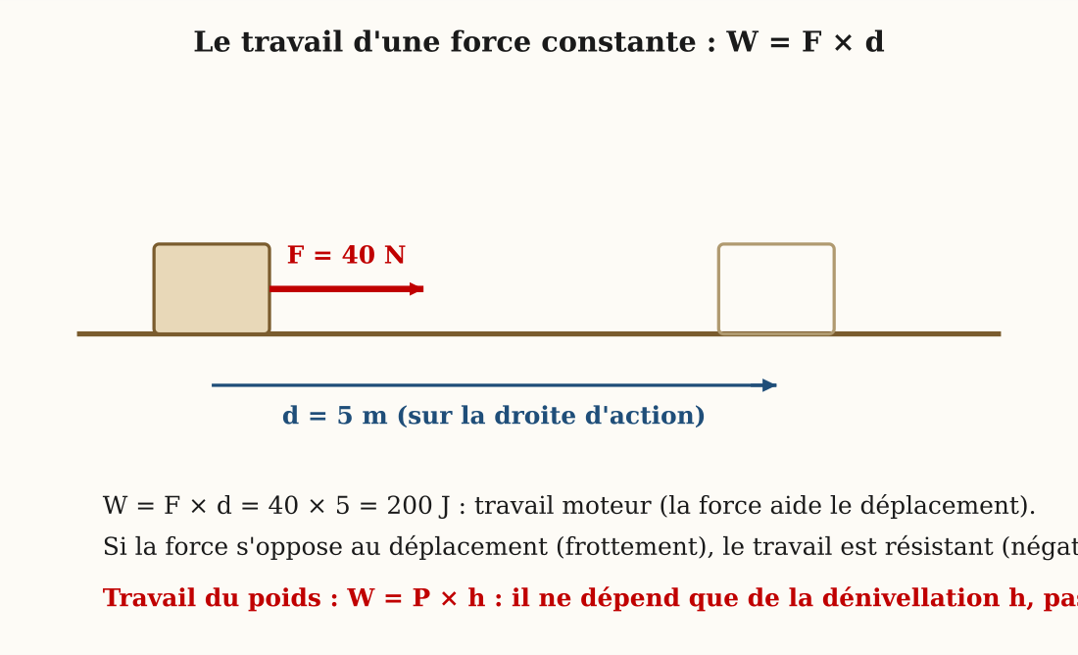
Figure 8 — Une force qui déplace son point d'application travaille : W = F × d, en joules
1. En physique, « travailler », c'est déplacer !
Une force est constante si sa direction, son sens et son intensité ne changent pas. Exemple : le poids d'un objet qui tombe.
Définition — Le travail d'une force constante est le produit de l'intensité de la force par la longueur du déplacement de son point d'application, effectué dans la direction de la force : W = F × d.
Autrement dit : le « produit », c'est le résultat d'une multiplication. Une force « travaille » seulement quand elle déplace quelque chose : plus la force est grande et plus le trajet est long, plus le travail est grand.
W = F × d
• W = le travail, en joules (J)
• F = la force, en newtons (N)
• d = le déplacement, en mètres (m)

Attention, piège !
Porter un sac immobile fatigue les muscles, mais le travail est NUL : pas de déplacement, pas de travail (W = F × 0 = 0) ! En physique, « travailler », c'est déplacer.

• travail moteur : la force aide le déplacement (elle est dans son sens) ;
• travail résistant : la force s'oppose au déplacement (frottements, retenue).
Exemple 1
Un zébu tire une charrette avec une force de 400 N, sur 250 m de route droite. Calcule le travail fourni.
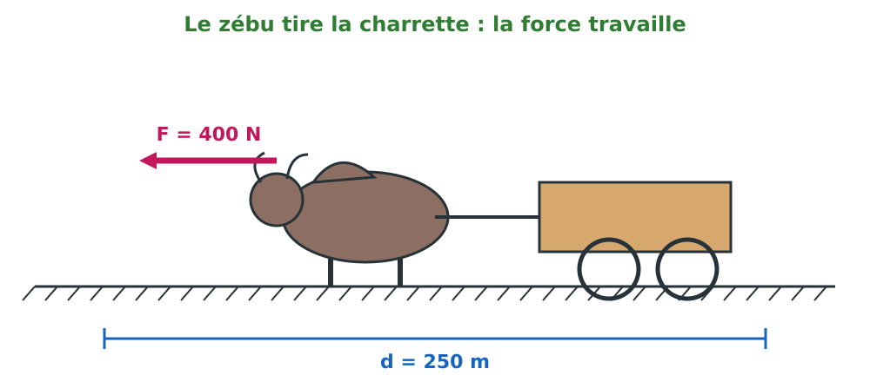
Figure A — F = 400 N sur d = 250 m.
W = F × d
W = 400 N × 250 m
W = 100 000 J = 100 kJ
C'est un travail moteur : la force du zébu est dans le sens du déplacement.
2. Le travail du poids : seule la hauteur compte !
Pour le poids, le travail ne dépend que de la dénivellation h : la différence de hauteur entre le départ et l'arrivée.
W = P × h
• P = le poids, en newtons (N)
• h = la dénivellation, en mètres (m)

Escalier, échelle ou pente douce : peu importe le chemin, le travail du poids est le même ! À la descente, le poids aide (travail moteur). À la montée, il s'oppose (travail résistant). Sur un trajet horizontal, h = 0 : le poids ne travaille pas.
Exemple 2
Une maçonne monte un seau de ciment de 15 kg au 2e étage (h = 6 m), par un escalier long de 20 m. Quel est le travail contre le poids (g = 10 N/kg) ?
P = m × g = 15 × 10 = 150 N
W = P × h
W = 150 N × 6 m
W = 900 J
Les 20 m de l'escalier ne comptent pas : le travail du poids ignore le chemin suivi !

LE SAVAIS-TU ?
Le savais-tu ?
Le joule honore James Prescott Joule (1818-1889), brasseur anglais passionné de mesures. Un joule, c'est peu : soulever une petite pomme d'un mètre ! Une barre de chocolat fournit environ 1 000 000 J d'énergie : de quoi hisser cette pomme au sommet de 100 000 étages…

Le savais-tu ?
Les monte-charges des chantiers d'Antananarivo appliquent W = P × h à chaque voyage : monter 200 kg de briques au 3e étage (9 m), c'est 2 000 × 9 = 18 000 J, quel que soit le trajet de la poulie. Les devis des entreprises de levage se calculent avec la formule de ta leçon !

Expérience à la maison : le chantier des joules
Compare deux « chantiers » : traîner et soulever.
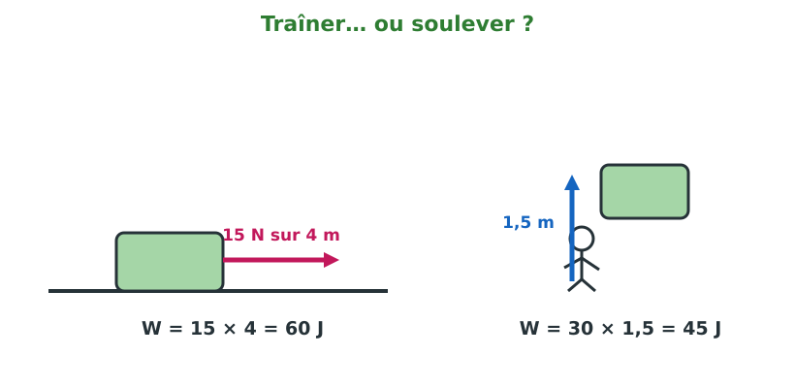
Le montage de l'expérience.
Ce qu'il te faut :
• ton dynamomètre à élastique ;
• ton cartable ;
• un mètre ou une corde étalonnée.
Ce que tu fais :
1. Mesure la force nécessaire pour traîner ton cartable sur le sol (par exemple 15 N).
2. Traîne-le sur 4 m bien mesurés et calcule le travail : W = 15 × 4 = 60 J.
3. Soulève maintenant le cartable (poids ≈ 30 N) sur 1,5 m : W = 30 × 1,5 = 45 J.
4. Compare les deux chantiers.
Ce que tu observes : Traîner sur 4 m a demandé plus de travail (60 J) que soulever à 1,5 m (45 J) !
Conclusion : Le travail combine force ET distance : une petite force sur un long trajet peut travailler plus qu'une grande force sur un trajet court.

Matériel de substitution
Matériel du programme | Équivalent local
Banc à frottement réglable | Caisse traînée sur ciment, natte ou sable (frottements variés)
Poulies et masses marquées | Seau d'eau hissé à la corde par-dessus une branche
Mètre de laboratoire | Mètre de couturière, corde à nœuds étalonnée

EXERCICES
Total : 10 points
Exercice 1 (4 points)
Un zébu tire une charrette avec une force constante de 400 N sur 500 m de route droite. a) Calcule son travail. b) Ce travail est-il moteur ou résistant ?
Exercice 2 (3 points)
Une porteuse d'eau monte un seau de 100 N par un sentier en lacets long de 300 m, pour une dénivellation de 20 m. Calcule le travail du poids à vaincre.
Exercice 3 (3 points)
Le frottement de la route sur une caisse traînée vaut 25 N. La caisse avance de 8 m. Calcule le travail du frottement et donne son signe.

CORRIGÉ
Corrigé de l'exercice 1
a) W = 400 × 500 = 200 000 J = 200 kJ. b) Moteur : la force est dans le sens du déplacement. (3 + 1 points)
Corrigé de l'exercice 2
Seule la dénivellation compte : W = 100 × 20 = 2 000 J (les 300 m de sentier ne changent rien).
Corrigé de l'exercice 3
W = 25 × 8 = 200 J, résistant (signe −) : le frottement s'oppose au déplacement.

SÉANCE 9 / 39
La puissance d'une force
FICHE DE PRÉPARATION
Discipline : Sciences Physiques  Sous discipline : Physique-Chimie  Thème : Mécanique  Titre : La puissance d'une force  Objectif spécifique : À la fin de la séance, l'apprenant sera capable d'exprimer la puissance d'une force et de donner sa signification physique.  Documentation : Programme scolaire de la classe de 3e (T9) — Sciences Physiques (MEN Madagascar) ; manuel J-Learn  Support et matériel : Escalier ou plan incliné, seaux identiques, montre ou chronomètre, mètre | Date : ________________  Classe : T9  Séance n° : 9 / 39  Durée : ________________

Étapes et Durée | Déroulement de la leçon |  | Technique et Stratégie | Support et Matériel | Observation
Étapes et Durée | Enseignant | Apprenants | Technique et Stratégie | Support et Matériel | Observation
I. Révision | Rappelle la formule du travail d'une force constante.  De quoi dépend le travail du poids ?  Qu'est-ce qu'un travail moteur ? | R.A. : W = F × d, en joules.  R.A. : Uniquement de la dénivellation h : W = P × h.  R.A. : Le travail d'une force qui aide le déplacement (signe positif). | Questions-réponses orales | Ardoise
II. NOUVELLE LEÇON
1. Mise en situation | Hery et Tsiry montent chacun un sac de ciment identique au deuxième étage du chantier. Hery arrive en 30 secondes, essoufflé ; Tsiry, tranquille, met 2 minutes. Même sac, même étage : même travail !  Pourtant chacun sent bien que Hery a fourni un effort « plus intense ». Quelle grandeur distingue leurs performances ?  R.A. : La puissance : le quotient du travail par la durée : Hery est quatre fois plus puissant. | Écoutent et répondent à l'oral. | Question problème | Tableau noir
2. Présentation | Aujourd'hui nous allons apprendre : « La puissance d'une force ». Après cette séance, vous serez capables d'exprimer la puissance et de donner sa signification physique. | Écoutent. | Présentation orale | Tableau noir, cahier
3. Observation | Regardez et observez bien notre concours : deux volontaires montent chacun un seau d'eau (poids 50 N) en haut de l'escalier (hauteur 3 m). 1) Le travail de chacun : W = 50 × 3 = 150 J : identique ! 2) Le chronomètre : Vola met 10 s, Sitraka met 30 s. 3) Calculons le quotient W ÷ t : Vola : 150 ÷ 10 = 15 ; Sitraka : 150 ÷ 30 = 5. Le nombre de Vola est trois fois plus grand : elle a été trois fois plus rapide à fournir le même travail. | Chronomètrent, calculent les quotients, comparent. | Expérimentation, mesures et calculs | Escalier, seaux, chronomètre
4. Analyse | Comment définit-on la puissance ?  Quelle est son unité ?  Que signifie physiquement la puissance ?  Que vaut 1 watt ?  Connais-tu une unité pratique des moteurs ? | R.A. : Le quotient du travail par sa durée d'exécution : P = W ÷ t.  R.A. : Le watt (W) ; le kilogramme-mètre par seconde ne s'utilise plus.  R.A. : Elle renseigne sur la rapidité avec laquelle un travail est effectué.  R.A. : 1 joule fourni en 1 seconde.  R.A. : Le cheval-vapeur : 1 ch = 736 W. | Questions-réponses | Tableau
5. Synthèse | Donc, la puissance d'une force est le quotient du travail effectué par la durée d'exécution : P = W ÷ t. L'unité internationale est le watt (symbole W) : 1 watt correspond à 1 joule par seconde ; le kilogramme-mètre par seconde est abandonné. La puissance renseigne sur la rapidité à fournir un travail : même travail en moins de temps = plus grande puissance. On en déduit aussi W = P × t et t = W ÷ P. Dans le monde des moteurs, on rencontre encore le cheval-vapeur : 1 ch = 736 W : le motoculteur de 8 ch développe près de 5 900 W ! Ordres de grandeur : un homme au travail soutenu ≈ 75 W ; un zébu ≈ 500 W ; une moto ≈ 10 000 W. Hery (150 J en 30 s : 5 W… pardon, en réalité 300 J et plus !) : l'important est le principe : qui va plus vite, à travail égal, est plus puissant. | Écoutent et recopient les formules. | Exposé | Tableau noir
6. Application | Un moteur fournit un travail de 3 600 J en 2 minutes. Calcule sa puissance.  Hery monte un sac (travail 3 000 J) en 30 s ; Tsiry met 120 s. Calcule leurs puissances et compare. | t = 120 s ; P = 3 600 ÷ 120 = 30 W.  Hery : 3 000 ÷ 30 = 100 W ; Tsiry : 3 000 ÷ 120 = 25 W : Hery est 4 fois plus puissant. | Travail en binôme | Ardoise, calcul posé
III. Évaluation | Complète : la puissance est le quotient du ……… par la ……… : P = ……… ÷ ……… ; unité : le ……… ; 1 ch = ……… W.  Une pompe de 500 W fonctionne pendant 4 minutes. Calcule le travail fourni. | Du travail par la durée : P = W ÷ t ; le watt ; 1 ch = 736 W.  W = P × t = 500 × 240 = 120 000 J = 120 kJ. | Travail individuel écrit | Cahier

LEÇON
La puissance d'une force


Figure 9 — Même travail, durées différentes : le plus rapide est le plus puissant !
1. La puissance : un travail divisé par une durée
Deux porteurs font le même travail, mais l'un va plus vite que l'autre. Comment comparer ?
Définition — La puissance d'une force est le quotient du travail effectué par la durée mise pour l'effectuer : P = W ÷ t.
Autrement dit : le « quotient », c'est le résultat d'une division. La puissance mesure la vitesse à laquelle un travail est fait : même travail en moins de temps, puissance plus grande.
P = W ÷ t
• P = la puissance, en watts (W)
• W = le travail, en joules (J)
• t = la durée, en secondes (s)

On en déduit les deux autres formules : W = P × t et t = W ÷ P. Le triangle W / P·t rend les trois automatiques : cache la grandeur cherchée, la position des deux autres donne l'opération !
2. Les unités : le watt… et les pièges
L'unité de puissance est le watt (W) : 1 watt = 1 joule par seconde. Pour les moteurs, on rencontre encore le cheval-vapeur : 1 ch = 736 W.
Attention, piège !
Le temps doit être en SECONDES ! Un travail de 3 600 J fourni en 1 heure ne fait que 3 600 ÷ 3 600 = 1 W. Convertis toujours les minutes et les heures avant de calculer : 1 min = 60 s ; 1 h = 3 600 s.

Qui travaille ? | Puissance
Un homme au travail soutenu | ≈ 75 W
Un zébu de trait | ≈ 500 W
Un motoculteur de 8 ch | ≈ 5 900 W

3. Des exemples pour bien comprendre
Exemple 1
Une pompe élève 100 kg d'eau (poids 1 000 N) d'une hauteur de 12 m en 40 s. Calcule sa puissance.
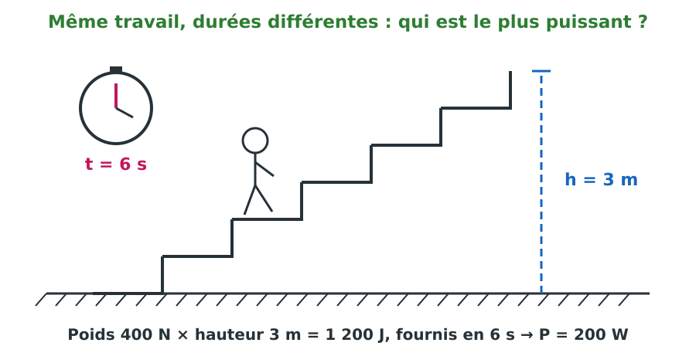
Figure A — La puissance : un travail… contre le chrono !
W = P × h = 1 000 × 12 = 12 000 J
P = W ÷ t
P = 12 000 J ÷ 40 s
P = 300 W
Cette pompe fournit 300 joules chaque seconde.
Exemple 2
Naina et Koto montent chacun 50 sacs au grenier : un travail de 30 000 J chacun. Naina met 10 minutes, Koto en met 15. Compare leurs puissances.
Naina : t = 600 s → P = 30 000 ÷ 600 = 50 W
Koto : t = 900 s → P = 30 000 ÷ 900 ≈ 33 W
Naina est plus puissant que Koto.
Même travail, mais Naina est plus rapide : la puissance mesure la vitesse d'exécution, pas la quantité !

LE SAVAIS-TU ?
Le savais-tu ?
Le « cheval-vapeur » fut inventé par James Watt lui-même pour vendre ses machines à vapeur : il mesura ce qu'un bon cheval de brasserie pouvait fournir en tirant… et garantit que ses machines faisaient mieux ! Ironie de l'histoire : l'unité officielle porte aujourd'hui son nom.

Le savais-tu ?
Un cycliste du Tour de France développe environ 400 W pendant des heures : cinq fois un homme ordinaire ! Lors d'un sprint, certains dépassent 1 500 W pendant quelques secondes : deux chevaux-vapeur sur deux roues… mais impossible à tenir plus de dix secondes.

Expérience à la maison : mesure ta propre puissance
Classe-toi sur la même échelle que le zébu et le motoculteur !
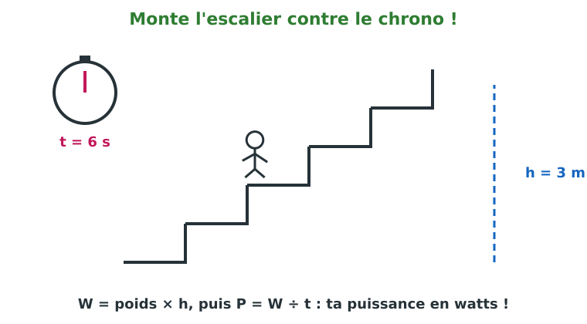
Le montage de l'expérience.
Ce qu'il te faut :
• une balance (ou ta masse connue) ;
• un escalier et un mètre ;
• un chronomètre (téléphone).
Ce que tu fais :
1. Pèse-toi (par exemple 40 kg : poids 400 N) et mesure la hauteur totale de l'escalier (par exemple 3 m).
2. Monte à fond de train pendant qu'un camarade chronomètre (par exemple 6 s).
3. Calcule ton travail : W = 400 × 3 = 1 200 J.
4. Calcule ta puissance : P = 1 200 ÷ 6 = 200 W. Compare avec tes camarades… et avec le zébu (500 W) !
Ce que tu observes : Chacun trouve une valeur différente, selon sa masse et son temps.
Conclusion : Monter vite, c'est être puissant : la même formule P = W ÷ t classe les élèves, les zébus et les moteurs sur une seule échelle en watts !

Matériel de substitution
Matériel du programme | Équivalent local
Chronomètre de précision | Montre à trotteuse, chronomètre du téléphone
Escalier étalonné | Marches mesurées au mètre de couturière (hauteur totale = nombre × hauteur d'une marche)

EXERCICES
Total : 10 points
Exercice 1 (4 points)
Un treuil hisse une charge de 200 N à 15 m de hauteur en 25 s. a) Calcule le travail. b) Calcule la puissance du treuil.
Exercice 2 (3 points)
Convertis : a) 2 ch en watts ; b) 1 472 W en chevaux-vapeur ; d) 0,5 ch en watts.
Exercice 3 (3 points)
Deux pompes remplissent chacune un réservoir identique (travail 90 000 J) : la pompe A en 5 min, la pompe B en 15 min. Calcule les deux puissances. Laquelle choisir pour irriguer vite une rizière ?

CORRIGÉ
Corrigé de l'exercice 1
a) W = 200 × 15 = 3 000 J. b) P = 3 000 ÷ 25 = 120 W. (2 + 2 points)
Corrigé de l'exercice 2
a) 2 × 736 = 1 472 W ; b) 1 472 ÷ 736 = 2 ch ; d) 368 W. (1 point par conversion)
Corrigé de l'exercice 3
A : 90 000 ÷ 300 = 300 W ; B : 90 000 ÷ 900 = 100 W ; on choisit la pompe A, trois fois plus puissante.

SÉANCE 10 / 39
Révision de l'Unité I — Mécanique
La mécanique : forces, équilibre, Archimède, travail et puissance
Objectif : réactiver et consolider toutes les connaissances de l'unité avant l'examen.
L'ESSENTIEL À RETENIR
Séances 1 et 2 — La force et ses caractéristiques
• Une force est une action capable de déformer un objet ou de modifier son mouvement ; elle se mesure au dynamomètre, en newtons (N) : le kilogramme-force ne s'utilise plus.
• Quatre caractéristiques : droite d'action (direction), sens, point d'application, intensité.
• On représente une force par un vecteur : une flèche partant du point d'application, sur la droite d'action, dans le bon sens, de longueur proportionnelle à l'intensité (échelle).
Séance 3 — Équilibre sous deux forces
• Un solide soumis à deux forces est en équilibre si elles sont directement opposées : même droite d'action, sens contraires, même intensité.
• Exemple : la lampe suspendue : le poids (vers le bas) et la tension du fil (vers le haut) se compensent.
Séance 4 — Poids et centre de gravité
• Le poids est l'attraction de la Terre : force verticale, dirigée vers le bas, appliquée au centre de gravité G.
• P = m × g avec g ≈ 10 N/kg : une masse de 1 kg pèse environ 10 N.
• Ne pas confondre : la masse (kg, invariable) et le poids (N, dépend du lieu : plus faible sur la Lune).
Séances 5, 6 et 7 — Poussée d'Archimède et corps flottants
• Tout corps plongé dans un liquide reçoit une poussée verticale, vers le haut : F = P(réel) − T(apparent) ; elle dépend du volume immergé et du liquide, pas de la profondeur.
• Théorème d'Archimède : la poussée est égale au poids du liquide déplacé : F = ρ × V × g ; elle s'applique au centre de poussée.
• Densité d'un corps = masse volumique du corps ÷ masse volumique de l'eau (sans unité).
• Corps flottants : F > P : il flotte ; F < P : il coule ; F = P : entre deux eaux ; pour un solide homogène : il flotte si sa densité est inférieure à celle du liquide.
Séances 8 et 9 — Travail et puissance
• Travail d'une force constante dont le point d'application se déplace sur sa droite d'action : W = F × d, en joules (J) ; moteur (+) si la force aide le déplacement, résistant (−) si elle s'y oppose.
• Le travail du poids ne dépend que de la dénivellation h : W = P × h, quel que soit le chemin suivi.
• Puissance : P = W ÷ t, en watts (W) : la rapidité à fournir un travail ; 1 ch = 736 W.

EXERCICES DE RÉVISION
Total : 20 points
Exercice 1 (5 points)
Forces et équilibre. Réponds :
1. Cite les quatre caractéristiques d'une force.
2. Avec quel appareil et en quelle unité mesure-t-on une force ?
3. À quelle condition un solide soumis à deux forces est-il en équilibre ?
4. Représente (en mots) le poids d'un sac : direction, sens, point d'application.
5. Un vecteur de 3 cm représente 6 N ; quelle est l'échelle ?

Exercice 2 (5 points)
Poids et masse (g = 10 N/kg) :
1. Calcule le poids d'un sac de riz de 25 kg.
2. Quelle est la masse d'un colis qui pèse 180 N ?
3. La masse d'un objet change-t-elle sur la Lune ? Et son poids ?
4. Où s'applique le poids d'un objet ?
5. Quelle est la direction du poids ?

Exercice 3 (5 points)
Poussée d'Archimède (g = 10 N/kg ; eau : 1 000 kg/m³) :
1. Énonce le théorème d'Archimède.
2. Un solide pèse 12 N dans l'air et 9 N immergé : calcule la poussée.
3. Déduis-en le volume immergé.
4. Un solide homogène de densité 0,7 est lâché dans l'eau : que fait-il ?
5. Et s'il avait une densité de 1,3 ?

Exercice 4 (5 points)
Travail et puissance :
1. Donne la formule du travail d'une force constante et son unité.
2. Un zébu tire avec 300 N sur 200 m : calcule son travail.
3. Une porteuse monte un seau de 60 N sur une dénivellation de 5 m par un sentier de 40 m : calcule le travail du poids à vaincre.
4. Ce travail est fourni en 50 s : calcule la puissance.
5. Convertis 3 ch en watts.

CORRIGÉ
Corrigé de l'exercice 1
1. Droite d'action, sens, point d'application, intensité.
2. Au dynamomètre, en newtons (N).
3. Les deux forces doivent être directement opposées : même droite d'action, sens contraires, même intensité.
4. Verticale, vers le bas, appliquée au centre de gravité G.
5. 1 cm pour 2 N.

Corrigé de l'exercice 2
1. P = 25 × 10 = 250 N.
2. m = 180 ÷ 10 = 18 kg.
3. La masse ne change pas ; le poids diminue (g plus petit).
4. Au centre de gravité G.
5. La verticale du lieu, vers le bas.

Corrigé de l'exercice 3
1. La poussée est verticale, vers le haut, égale au poids du liquide déplacé.
2. F = 12 − 9 = 3 N.
3. V = F ÷ (ρ × g) = 3 ÷ 10 000 = 0,0003 m³ = 0,3 L.
4. 0,7 < 1 : il flotte.
5. 1,3 > 1 : il coule.

Corrigé de l'exercice 4
1. W = F × d, en joules (J).
2. W = 300 × 200 = 60 000 J = 60 kJ.
3. Seule la dénivellation compte : W = 60 × 5 = 300 J.
4. P = 300 ÷ 50 = 6 W.
5. 3 × 736 = 2 208 W.

SÉANCE 11 / 39
Examen de l'Unité I — Mécanique
SUJET D'EXAMEN No 1
Note : …… / 20
Consignes :
• Durée conseillée : une séance. Lis bien chaque question avant de répondre.
• Écris tes réponses au stylo, proprement, sur ta copie. Pose tous tes calculs (g = 10 N/kg).
• Le corrigé et le barème se trouvent à la page suivante : ne les regarde qu'après avoir terminé.

Exercice 1 (4 points)
Questions de cours. Réponds par une phrase complète :
1. Cite les quatre caractéristiques d'une force. (1 pt)
2. Qu'appelle-t-on forces directement opposées ? (1 pt)
3. Énonce le théorème d'Archimède. (1 pt)
4. Donne la définition de la puissance d'une force. (1 pt)

Exercice 2 (4 points)
Vrai ou Faux ? (1 pt par bonne réponse)
1. L'intensité d'une force se mesure en kilogrammes.
2. Le poids s'applique au centre de gravité.
3. La poussée d'Archimède augmente avec la profondeur.
4. Le travail du poids ne dépend que de la dénivellation.

Exercice 3 (4 points)
La lampe suspendue. Une lampe de masse 800 g pend au bout de son fil, immobile.
1. Calcule le poids de la lampe. (1,5 pt)
2. Quelles forces s'exercent sur elle ? (1,5 pt)
3. Que vaut la tension du fil ? Justifie. (1 pt)

Exercice 4 (4 points)
Archimède au port. Un bloc pèse 50 N dans l'air ; immergé dans l'eau, le dynamomètre indique 30 N.
1. Calcule la poussée d'Archimède. (1,5 pt)
2. Calcule le volume du bloc (eau : 1 000 kg/m³). (1,5 pt)
3. Ce bloc, abandonné dans l'eau, flotte-t-il ? Justifie. (1 pt)

Exercice 5 (4 points)
Le chantier. Un treuil hisse un sac de ciment de 400 N au 2e étage, à 6 m, en 40 s.
1. Calcule le travail fourni contre le poids. (1,5 pt)
2. Calcule la puissance du treuil. (1,5 pt)
3. Un second treuil fait le même travail en 20 s : lequel est le plus puissant ? (1 pt)

CORRIGÉ ET BARÈME
Corrigé de l'exercice 1
1. Droite d'action, sens, point d'application, intensité. (1 pt)
2. Deux forces de même droite d'action, de sens contraires et de même intensité. (1 pt)
3. Tout corps plongé dans un liquide reçoit une poussée verticale vers le haut égale au poids du liquide déplacé. (1 pt)
4. Le quotient du travail par la durée : P = W ÷ t, en watts. (1 pt)

Corrigé de l'exercice 2
1. Faux : en newtons, au dynamomètre. (1 pt)
2. Vrai. (1 pt)
3. Faux : elle dépend du volume immergé et du liquide, pas de la profondeur. (1 pt)
4. Vrai : W = P × h, quel que soit le chemin. (1 pt)

Corrigé de l'exercice 3
1. P = 0,8 × 10 = 8 N. (1,5 pt)
2. Son poids (vers le bas) et la tension du fil (vers le haut). (1,5 pt)
3. 8 N : à l'équilibre, les deux forces sont directement opposées. (1 pt)

Corrigé de l'exercice 4
1. F = 50 − 30 = 20 N. (1,5 pt)
2. V = F ÷ (ρ × g) = 20 ÷ 10 000 = 0,002 m³ = 2 L. (1,5 pt)
3. Non : F (20 N) < P (50 N) : il coule. (1 pt)

Corrigé de l'exercice 5
1. W = 400 × 6 = 2 400 J. (1,5 pt)
2. P = 2 400 ÷ 40 = 60 W. (1,5 pt)
3. Le second : 120 W, deux fois plus puissant (même travail en deux fois moins de temps). (1 pt)

UNITÉ II
L'ÉLECTRICITÉ


Dans cette unité :
• Séance 12 — Le conducteur ohmique et sa caractéristique
• Séance 13 — La loi d'Ohm ; la résistance électrique
• Séance 14 — Association de résistors en série et en dérivation
• Séance 15 — La puissance électrique : P = U × I
• Séance 16 — L'énergie électrique ; l'effet Joule et sa loi
• Séance 17 — L'électricité à la maison : installation, protection, sécurité
• Séance 18 — Révision de l'Unité II — Électricité
• Séance 19 — Examen de l'Unité II — Électricité

SÉANCE 12 / 39
Le conducteur ohmique et sa caractéristique
FICHE DE PRÉPARATION
Discipline : Sciences Physiques  Sous discipline : Physique-Chimie  Thème : Électricité  Titre : Le conducteur ohmique et sa caractéristique  Objectif spécifique : À la fin de la séance, l'apprenant sera capable d'identifier un conducteur ohmique et de tracer sa caractéristique tension-intensité.  Documentation : Programme scolaire de la classe de 3e (T9) — Sciences Physiques (MEN Madagascar) ; manuel J-Learn  Support et matériel : Résistors, piles (1,5 V et 4,5 V), voltmètre, ampèremètre, fils, papier quadrillé, règle | Date : ________________  Classe : T9  Séance n° : 12 / 39  Durée : ________________

Étapes et Durée | Déroulement de la leçon |  | Technique et Stratégie | Support et Matériel | Observation
Étapes et Durée | Enseignant | Apprenants | Technique et Stratégie | Support et Matériel | Observation
I. Révision | Comment se branche un voltmètre ? un ampèremètre ?  Rappelle les unités de U et de I.  Comment augmenter la tension avec des piles ? | R.A. : Le voltmètre en dérivation ; l'ampèremètre en série.  R.A. : Le volt (V) et l'ampère (A).  R.A. : En les associant en série : les tensions s'ajoutent. | Questions-réponses orales | —
II. NOUVELLE LEÇON
1. Mise en situation | Dans le poste de radio démonté de l'oncle Solofo, on découvre de petits cylindres peints d'anneaux de couleur, soudés partout sur la carte. « Ce sont des résistors, dit-il : sans eux, tout grillerait ! »  Comment ces composants se comportent-ils quand on leur applique une tension ?  R.A. : La tension et l'intensité y varient proportionnellement : nous allons le découvrir en traçant leur caractéristique. | Écoutent et répondent à l'oral. | Question problème | Résistor réel, tableau
2. Présentation | Aujourd'hui nous allons apprendre : « Le conducteur ohmique et sa caractéristique ». Après cette séance, vous serez capables d'identifier un résistor, de décrire le protocole de mesure et de tracer la caractéristique U = f(I). | Écoutent. | Présentation orale | Tableau noir, cahier
3. Observation | Regardez et observez bien. 1) Voici le conducteur ohmique (ou résistor) : un petit cylindre à anneaux colorés, deux bornes ; son symbole : un rectangle. 2) Montage : le résistor est alimenté par des piles en série (tension variable : 1,5 V, 3 V, 4,5 V…) ; l'ampèremètre en série mesure I, le voltmètre en dérivation mesure U. 3) Relevons cinq couples (I, U) : (0,05 A ; 1 V), (0,10 A ; 2 V), (0,15 A ; 3,1 V), (0,20 A ; 3,9 V), (0,25 A ; 5 V). 4) Plaçons ces points de fonctionnement sur le graphique U en fonction de I : ils s'alignent presque ! | Observent, relèvent les mesures, placent les points sur papier quadrillé. | Expérimentation, mesures, graphique | Montage, papier quadrillé
4. Analyse | Comment reconnaît-on un conducteur ohmique ?  Qu'est-ce qu'un point de fonctionnement ?  Qu'appelle-t-on caractéristique ?  Pourquoi les points ne sont-ils pas parfaitement alignés ?  Comment trace-t-on alors la courbe ? | R.A. : Un cylindre à anneaux de couleur ; son symbole est un rectangle.  R.A. : Un couple (I, U) mesuré : intensité traversant le résistor et tension entre ses bornes.  R.A. : La courbe U = f(I) : la tension en fonction de l'intensité.  R.A. : À cause des erreurs de mesure : chaque point est entaché d'une petite erreur.  R.A. : On trace une ligne moyenne : une droite passant par l'origine, laissant les points répartis de part et d'autre : jamais une ligne brisée ! | Questions-réponses, méthode graphique | Graphique au tableau
5. Synthèse | Donc, le conducteur ohmique (ou résistor) est ce dipôle cylindrique à anneaux colorés, symbolisé par un rectangle. Pour l'étudier, on applique des tensions croissantes (piles en série) et on mesure, pour chaque tension U maintenue entre ses bornes, l'intensité I qui le traverse : chaque couple (I, U) est un point de fonctionnement. La courbe U = f(I) s'appelle la caractéristique tension-intensité du résistor. On place au moins cinq points ; comme les mesures sont entachées d'erreurs, les points ne sont pas rigoureusement alignés : on trace une ligne moyenne : une droite passant par l'origine, avec les points équitablement répartis de part et d'autre : jamais de ligne brisée ! Cette droite révèle un caractère linéaire remarquable, que la loi d'Ohm exprimera la semaine prochaine. Respectez toujours les limites d'utilisation indiquées sur le composant. | Écoutent, terminent leur graphique en ligne moyenne. | Exposé | Tableau noir
6. Application | Réponds :  a) Comment appelle-t-on la courbe U = f(I) d'un résistor ?  b) Quelle forme a-t-elle ?  Décris le protocole de mesure : appareils et branchements. | a) Sa caractéristique tension-intensité.  b) Une droite passant par l'origine.  Alimenter le résistor sous tension variable (piles en série) ; mesurer I avec l'ampèremètre en série et U avec le voltmètre en dérivation ; relever au moins cinq couples (I, U). | Travail en binôme | Ardoise, graphique
III. Évaluation | Complète : chaque couple (I, U) est un point de ……… ; les points ne sont pas parfaitement alignés à cause des ……… ; on trace une ……… passant par l'……… .  Pourquoi ne doit-on jamais relier les points expérimentaux par une ligne brisée ? | Point de fonctionnement ; des erreurs de mesure ; une ligne moyenne (droite) ; l'origine.  Parce que les écarts viennent des erreurs de mesure : le comportement réel est linéaire ; la droite moyenne le représente fidèlement. | Travail individuel écrit | Cahier

LEÇON
Le conducteur ohmique et sa caractéristique

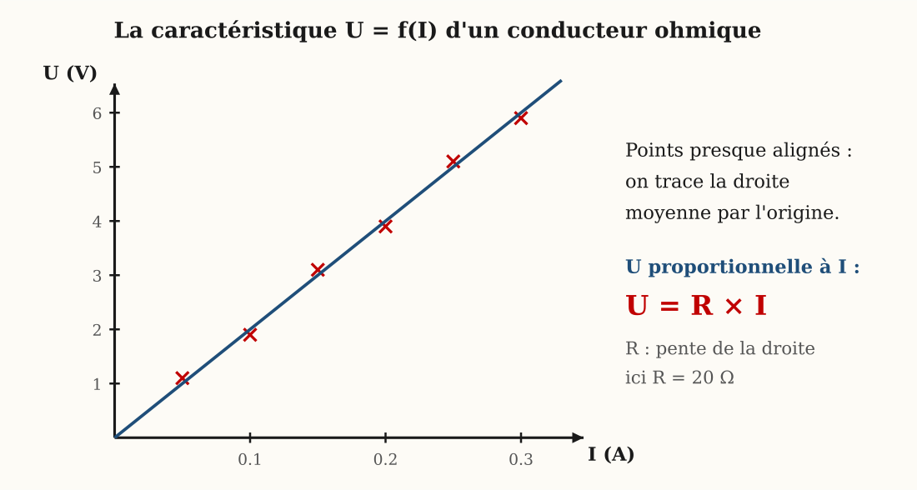
Figure 10 — La caractéristique U = f(I) : une droite passant par l'origine, tracée en ligne moyenne
1. C'est quoi, un conducteur ohmique ?
Définition — Un conducteur ohmique (ou résistor) est un dipôle pour lequel la tension entre ses bornes est proportionnelle à l'intensité du courant qui le traverse.
Autrement dit : un « dipôle » est un composant à deux bornes. « Proportionnelle » veut dire : si le courant double, la tension double aussi. Concrètement, c'est un petit cylindre peint d'anneaux de couleurs ; sur les schémas, son symbole est un rectangle.
Son rôle : limiter et régler le courant dans un circuit. Il y en a des dizaines dans chaque radio, chargeur ou téléphone : c'est le composant le plus répandu de l'électronique !
2. L'expérience : mesurer des couples (I, U)
On alimente le résistor avec une tension que l'on fait varier (des piles en série). Pour chaque tension U, on mesure l'intensité I. Chaque couple (I, U) est un point de fonctionnement.
Attention, piège !
Le voltmètre se branche EN DÉRIVATION aux bornes du résistor. L'ampèremètre se place EN SÉRIE dans le circuit. Les inverser fausse tout… et peut abîmer l'ampèremètre !

3. La caractéristique U = f(I)
Définition — La caractéristique d'un dipôle est la courbe qui représente la tension U entre ses bornes en fonction de l'intensité I du courant qui le traverse.
Autrement dit : « en fonction de » veut dire : U en hauteur, I en largeur sur le graphique. Chaque mesure donne un point ; la courbe qui les suit est la « carte d'identité » électrique du dipôle.
On place au moins cinq points de fonctionnement sur le graphique. À cause des petites erreurs de mesure, les points ne sont pas parfaitement alignés.
On ne relie JAMAIS les points un à un ! On trace une ligne moyenne : une droite qui passe par l'origine, avec les points bien répartis de chaque côté.
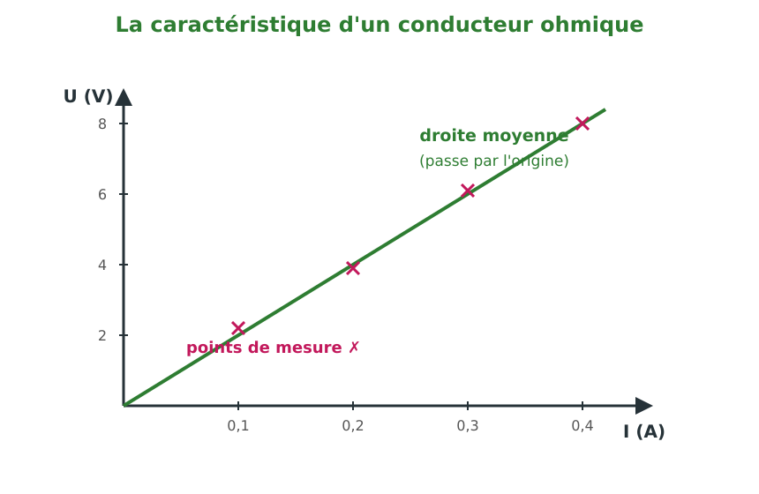
Figure A — Les points de mesure (croix roses) et la droite moyenne qui passe par l'origine.
Une droite qui passe par l'origine, c'est la signature d'une proportionnalité entre U et I. C'est elle qui conduira à la loi d'Ohm, à la prochaine séance !
4. Des exemples pour bien comprendre
Exemple 1
Mesures sur un résistor : (0,1 A ; 2,2 V), (0,2 A ; 3,9 V), (0,3 A ; 6,1 V), (0,4 A ; 8,0 V). Ces points sont-ils exploitables ? Que faut-il tracer ?
Quand I double, U double (à peu près).
Les points s'alignent presque sur une droite passant par l'origine.
On trace la ligne moyenne, à la règle.
Les petits écarts sont des erreurs de mesure normales : on ne force pas le trait sur chaque point.
Exemple 2
Un camarade relie les points par une ligne brisée qui ne passe pas par l'origine. Quelles sont ses deux erreurs ?
Erreur 1 : on ne relie jamais les points un à un — on trace UNE droite moyenne.
Erreur 2 : pour un conducteur ohmique, la droite passe par l'origine.
Sans courant (I = 0), pas de tension : U = 0 !

LE SAVAIS-TU ?
Le savais-tu ?
Les anneaux colorés du résistor forment un code : chaque couleur est un chiffre (noir 0, marron 1, rouge 2… blanc 9). Trois anneaux donnent la valeur en ohms, le quatrième la précision. Les électroniciens du monde entier lisent ce code arc-en-ciel d'un seul coup d'œil !

Le savais-tu ?
Tracer une ligne moyenne au lieu de relier les points, c'est le geste fondamental de la science expérimentale : aucune mesure n'est parfaite, mais l'ensemble révèle la loi. Les scientifiques d'aujourd'hui font pareil avec leurs ordinateurs : ils appellent cela une régression linéaire !

Expérience à la maison : la mine de crayon résistante
La mine de graphite d'un crayon est un conducteur ohmique naturel !
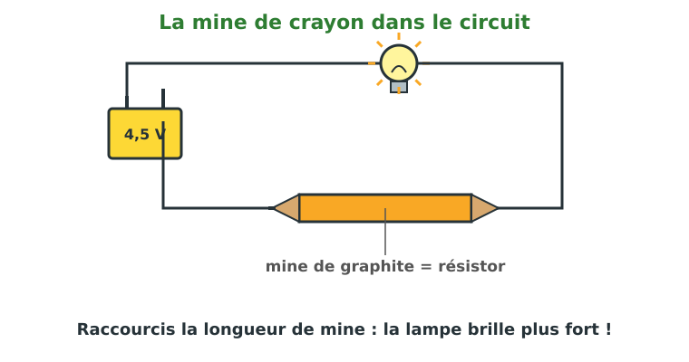
Le montage de l'expérience.
Ce qu'il te faut :
• un crayon à papier, taillé aux deux bouts (avec un adulte) ;
• une pile plate 4,5 V ;
• une petite ampoule ;
• des fils.
Ce que tu fais :
1. Monte la mine en série avec la pile et l'ampoule.
2. Observe l'éclat de la lampe avec toute la longueur de mine.
3. Raccourcis la longueur de mine dans le circuit (pince les fils plus près l'un de l'autre).
4. Compare l'éclat de la lampe dans chaque cas.
Ce que tu observes : Avec toute la mine, la lampe brille faiblement. Plus la longueur de mine diminue, plus la lampe brille.
Conclusion : La mine s'oppose au passage du courant, et d'autant plus qu'elle est longue : tu viens de découvrir la résistance !

Matériel de substitution
Matériel du programme | Équivalent local
Alimentation variable de laboratoire | Piles 1,5 V associées en série : 1,5 / 3 / 4,5 / 6 V
Résistors calibrés | Mine de crayon, résistors de récupération (vieilles radios)
Multimètres | Un seul multimètre prêté, utilisé successivement en V puis en A

EXERCICES
Total : 10 points
Exercice 1 (4 points)
QCM : 1. Le symbole du résistor : a) cercle b) rectangle d) triangle. 2. Le voltmètre se branche : a) en série b) en dérivation d) n'importe où. 3. La caractéristique d'un résistor est : a) une droite par l'origine b) un cercle d) une courbe quelconque. 4. Les points s'écartent de la droite à cause : a) du vent b) des erreurs de mesure d) de la couleur des anneaux.
Exercice 2 (3 points)
On mesure : (0,1 A ; 2,1 V), (0,2 A ; 3,9 V), (0,3 A ; 6,1 V). Place mentalement ces points : quelle est l'allure de la caractéristique ? Estime la tension pour 0,4 A.
Exercice 3 (3 points)
Explique pourquoi il faut relever AU MOINS cinq points de fonctionnement pour tracer une bonne caractéristique.

CORRIGÉ
Corrigé de l'exercice 1
1. b ; 2. b ; 3. a ; 4. b. (1 point par réponse)
Corrigé de l'exercice 2
Une droite passant par l'origine (pente ≈ 20) ; pour 0,4 A : U ≈ 8 V.
Corrigé de l'exercice 3
Avec peu de points, les erreurs de mesure faussent le tracé ; cinq points ou plus permettent de tracer une ligne moyenne fiable.

SÉANCE 13 / 39
La loi d'Ohm ; la résistance électrique
FICHE DE PRÉPARATION
Discipline : Sciences Physiques  Sous discipline : Physique-Chimie  Thème : Électricité  Titre : La loi d'Ohm ; la résistance électrique  Objectif spécifique : À la fin de la séance, l'apprenant sera capable d'énoncer la loi d'Ohm et de définir la résistance d'un conducteur ohmique.  Documentation : Programme scolaire de la classe de 3e (T9) — Sciences Physiques (MEN Madagascar) ; manuel J-Learn  Support et matériel : Caractéristique tracée en séance 12, résistors, multimètre (ohmmètre), tableau | Date : ________________  Classe : T9  Séance n° : 13 / 39  Durée : ________________

Étapes et Durée | Déroulement de la leçon |  | Technique et Stratégie | Support et Matériel | Observation
Étapes et Durée | Enseignant | Apprenants | Technique et Stratégie | Support et Matériel | Observation
I. Révision | Quelle est l'allure de la caractéristique d'un résistor ?  Que traduit une droite passant par l'origine ?  Comment s'appelle un couple (I, U) mesuré ? | R.A. : Une droite passant par l'origine.  R.A. : La proportionnalité entre U et I.  R.A. : Un point de fonctionnement. | Questions-réponses orales | Graphique de la séance 12
II. NOUVELLE LEÇON
1. Mise en situation | Notre caractéristique de la semaine dernière cache un trésor : pour chaque point de la droite, calculons U ÷ I : 2 ÷ 0,1 = 20 ; 4 ÷ 0,2 = 20 ; 6 ÷ 0,3 = 20… Toujours 20 !  Que signifie ce nombre constant, et quelle loi générale se cache derrière ?  R.A. : C'est la résistance R du conducteur (en ohms) ; la loi d'Ohm dit U = R × I. | Écoutent, vérifient les quotients sur leur graphique. | Question problème | Graphique, tableau
2. Présentation | Aujourd'hui nous allons apprendre : « La loi d'Ohm ; la résistance électrique ». Après cette séance, vous serez capables d'énoncer la loi d'Ohm, de définir la résistance et de l'utiliser en calcul. | Écoutent. | Présentation orale | Tableau noir, cahier
3. Observation | Regardez et observez bien. 1) Sur la caractéristique, l'équation de la droite s'écrit U = 20 × I : le coefficient 20 est la pente. 2) Je mesure le même résistor à l'ohmmètre : il affiche 20 Ω : c'est bien le même nombre ! 3) Autre résistor, autre pente : 47 Ω à l'ohmmètre, et sa caractéristique est plus « raide ». 4) Attention au vocabulaire : le résistor est l'objet ; sa résistance R est la grandeur physique qui le caractérise. | Observent, mesurent des résistors à l'ohmmètre, comparent aux pentes. | Expérimentation, mesures | Ohmmètre, résistors, graphiques
4. Analyse | Énonce la loi d'Ohm.  Que représente R ?  Comment calculer R connaissant U et I ?  Et I connaissant U et R ?  Quelle différence entre résistor et résistance ? | R.A. : La tension U aux bornes d'un conducteur ohmique est proportionnelle à l'intensité I du courant qui le traverse : U = R × I.  R.A. : Le coefficient de proportionnalité : la résistance du conducteur, en ohms (Ω).  R.A. : R = U ÷ I.  R.A. : I = U ÷ R.  R.A. : Le résistor est l'objet ; la résistance est sa grandeur physique (le nombre d'ohms). | Questions-réponses | Tableau
5. Synthèse | Donc, la loi d'Ohm s'énonce : la tension U appliquée aux bornes d'un conducteur ohmique est proportionnelle à l'intensité I du courant qui le traverse : U = R × I. Le coefficient de proportionnalité R est appelé résistance du conducteur ; son unité internationale est l'ohm, de symbole Ω (la lettre grecque oméga). La résistance est la pente de la caractéristique : plus la droite est raide, plus R est grande, plus le conducteur s'oppose au passage du courant. Les trois formules du triangle : U = R × I ; R = U ÷ I ; I = U ÷ R : cachez la grandeur cherchée, le triangle donne la formule ! Et ne confondez plus : le résistor est l'objet que l'on tient en main, la résistance est la grandeur que l'ohmmètre mesure. Georg Ohm publia sa loi en 1827 : on se moqua de lui… avant de donner son nom à l'unité ! | Écoutent et recopient le triangle U-R-I. | Exposé | Tableau noir
6. Application | Un résistor de 50 Ω est traversé par un courant de 0,2 A. Calcule la tension entre ses bornes.  Sous 6 V, un résistor est traversé par 0,05 A. Calcule sa résistance. | U = R × I = 50 × 0,2 = 10 V.  R = U ÷ I = 6 ÷ 0,05 = 120 Ω. | Travail en binôme | Ardoise, calcul posé
III. Évaluation | Complète : la loi d'Ohm s'écrit U = ……… × ……… ; R est la ……… du conducteur, en ……… ; sur la caractéristique, R est la ……… de la droite.  Quelle intensité traverse un résistor de 220 Ω branché sous 11 V ? | U = R × I ; la résistance, en ohms (Ω) ; la pente.  I = U ÷ R = 11 ÷ 220 = 0,05 A = 50 mA. | Travail individuel écrit | Cahier

LEÇON
La loi d'Ohm ; la résistance électrique

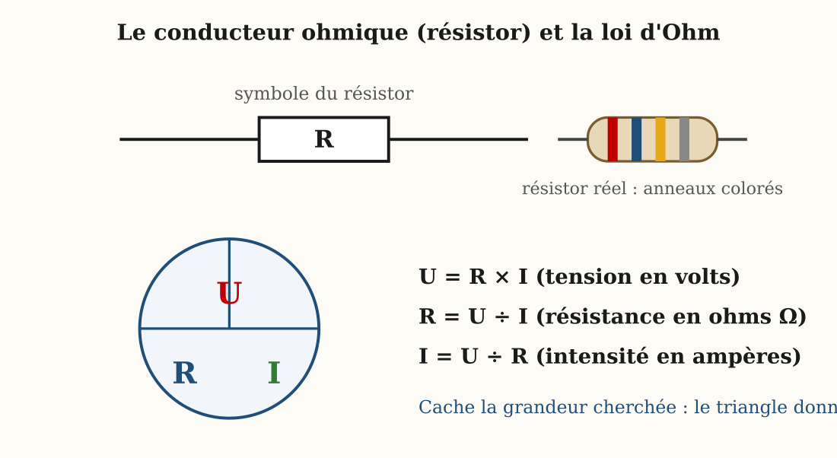
Figure 11 — U = R × I : le triangle magique donne les trois formules de la loi d'Ohm
1. La loi d'Ohm
Définition — Loi d'Ohm : la tension U aux bornes d'un conducteur ohmique est égale au produit de sa résistance R par l'intensité I du courant qui le traverse : U = R × I.
Autrement dit : le « produit », c'est le résultat d'une multiplication. Cette loi relie les trois grandeurs du circuit : si tu en connais deux, tu peux toujours calculer la troisième.
U = R × I
• U = la tension, en volts (V)
• R = la résistance, en ohms (Ω)
• I = l'intensité, en ampères (A)

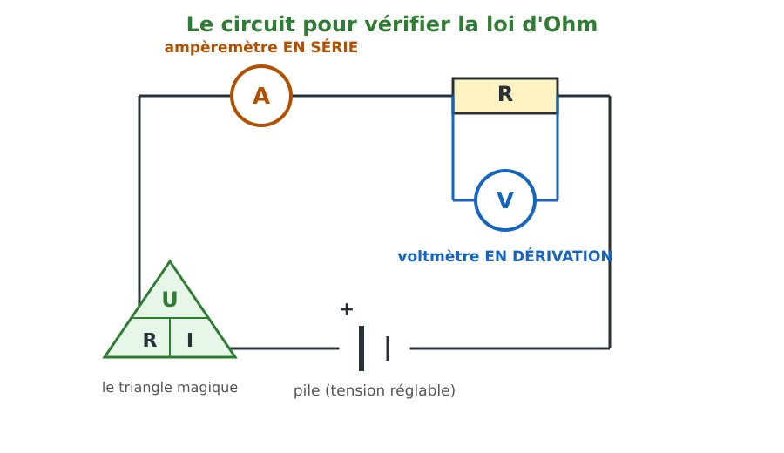
Figure A — Le circuit de mesure : ampèremètre en série, voltmètre en dérivation… et le triangle magique.
2. La résistance : l'opposition au courant
Définition — La résistance R d'un conducteur ohmique est le quotient de la tension U entre ses bornes par l'intensité I du courant qui le traverse : R = U ÷ I. Elle se mesure en ohms (Ω) avec un ohmmètre.
Autrement dit : le « quotient », c'est le résultat d'une division. La résistance mesure combien le conducteur « freine » le courant : plus R est grand, plus le courant a du mal à passer.
Pour comprendre : à tension égale, une grande résistance laisse passer un petit courant ; une petite résistance laisse passer un grand courant. Le résistor est comme un rétrécissement sur un canal : plus il est étroit, moins l'eau passe !
Attention, piège !
Ne confonds pas le résistor (l'objet que tu tiens dans la main) et sa résistance (la grandeur physique R, en ohms).

3. Les trois formules du triangle
• U = R × I : pour calculer la tension ;
• R = U ÷ I : pour calculer la résistance ;
• I = U ÷ R : pour calculer l'intensité.
Le triangle magique rend les trois formules automatiques : cache la grandeur cherchée, la position des deux autres te donne l'opération !
Exemple 1
Un résistor de 22 Ω est traversé par un courant de 0,2 A. Calcule la tension à ses bornes.
U = R × I
U = 22 Ω × 0,2 A
U = 4,4 V
Vérifie les unités : des ohms × des ampères = des volts. C'est bon !
Exemple 2
Sur la caractéristique d'un résistor, on lit le point (0,3 A ; 15 V). Calcule R, puis l'intensité sous 9 V.
R = U ÷ I = 15 ÷ 0,3 = 50 Ω
Sous 9 V : I = U ÷ R
I = 9 ÷ 50
I = 0,18 A
Piège des petits courants : avec R = 500 Ω et U = 15 V, on trouve I = 0,03 A. Pense à le dire en milliampères : 30 mA !

LE SAVAIS-TU ?
Le savais-tu ?
Georg Simon Ohm était un modeste professeur bavarois : quand il publia sa loi en 1827, les savants la jugèrent « indigne de la science » et il perdit son poste ! Il fallut vingt ans pour que le monde reconnaisse son génie. Aujourd'hui, chaque résistor de chaque téléphone porte silencieusement son nom.

Le savais-tu ?
La loi d'Ohm explique pourquoi les lignes de la JIRAMA transportent l'électricité sous haute tension : à puissance égale, une tension élevée permet un courant faible, donc moins de pertes par échauffement dans les longs kilomètres de câbles entre Andekaleka et Antananarivo !

Expérience à la maison : l'eau salée résistante
L'eau salée conduit le courant… plus ou moins bien : à toi de le découvrir !
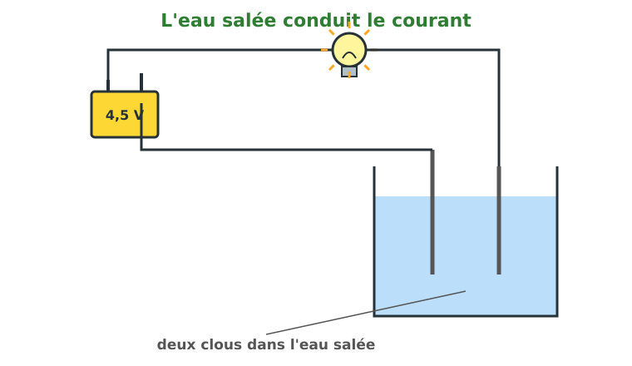
Le montage de l'expérience.
Ce qu'il te faut :
• un verre d'eau très salée et du sel ;
• deux clous (les électrodes) ;
• une pile plate 4,5 V et une petite ampoule ;
• des fils.
Ce que tu fais :
1. Plonge les deux clous dans l'eau salée, reliés en série avec la pile et l'ampoule.
2. Écarte les clous l'un de l'autre et observe la lampe.
3. Rapproche-les au maximum, sans qu'ils se touchent.
4. Ajoute encore du sel et observe une dernière fois.
Ce que tu observes : La lampe faiblit quand les clous s'écartent (le trajet dans l'eau s'allonge : R augmente). Elle brille davantage quand ils se rapprochent ou quand on ajoute du sel (R diminue).
Conclusion : La résistance dépend du conducteur : longueur du trajet et nature du milieu. La loi d'Ohm met tout cela en chiffres !

Matériel de substitution
Matériel du programme | Équivalent local
Ohmmètre | Multimètre de l'électricien du quartier (position Ω), ou calcul R = U ÷ I
Boîte de résistances étalons | Résistors de récupération marqués, mines de crayon de longueurs différentes

EXERCICES
Total : 10 points
Exercice 1 (4 points)
Complète le tableau (loi d'Ohm) : a) R = 40 Ω, I = 0,3 A : U ? b) U = 9 V, I = 0,15 A : R ? d) U = 12 V, R = 60 Ω : I ? e) R = 20 Ω, U = 5 V : I ?
Exercice 2 (3 points)
Deux caractéristiques sont tracées sur le même graphique : celle de R1 est plus raide que celle de R2. Lequel a la plus grande résistance ? Justifie.
Exercice 3 (3 points)
Un fil de cuivre a une résistance presque nulle ; un fil de nichrome de même taille, une résistance élevée. Lequel choisir : a) pour transporter le courant ? b) pour chauffer un réchaud ? Justifie.

CORRIGÉ
Corrigé de l'exercice 1
a) U = 12 V ; b) R = 60 Ω ; d) I = 0,2 A ; e) I = 0,25 A. (1 point par calcul)
Corrigé de l'exercice 2
R1 : la résistance est la pente de la droite ; plus raide = plus grande.
Corrigé de l'exercice 3
a) Le cuivre : il ne s'oppose presque pas au courant ; b) le nichrome : sa forte résistance produit de la chaleur (effet Joule, séance 16).

SÉANCE 14 / 39
Association de résistors en série et en dérivation
FICHE DE PRÉPARATION
Discipline : Sciences Physiques  Sous discipline : Physique-Chimie  Thème : Électricité  Titre : Association de résistors en série et en dérivation  Objectif spécifique : À la fin de la séance, l'apprenant sera capable d'appliquer la loi d'Ohm pour calculer la résistance équivalente de résistors associés en série et en dérivation.  Documentation : Programme scolaire de la classe de 3e (T9) — Sciences Physiques (MEN Madagascar) ; manuel J-Learn  Support et matériel : Résistors, piles, multimètre, fils, schémas au tableau | Date : ________________  Classe : T9  Séance n° : 14 / 39  Durée : ________________

Étapes et Durée | Déroulement de la leçon |  | Technique et Stratégie | Support et Matériel | Observation
Étapes et Durée | Enseignant | Apprenants | Technique et Stratégie | Support et Matériel | Observation
I. Révision | Énonce la loi d'Ohm.  Rappelle la loi d'additivité des tensions en série.  Rappelle la loi des nœuds en dérivation. | R.A. : U = R × I : la tension est proportionnelle à l'intensité.  R.A. : U = U1 + U2.  R.A. : I = I1 + I2. | Questions-réponses orales | Ardoise
II. NOUVELLE LEÇON
1. Mise en situation | Le technicien répare l'amplificateur de la sono du village : il lui faut un résistor de 50 Ω, mais sa boîte ne contient que des 20 Ω et des 30 Ω ! Il sourit : « Pas de problème, je vais les associer. »  Comment combiner plusieurs résistors pour obtenir la résistance voulue ?  R.A. : En série, les résistances s'ajoutent (20 + 30 = 50 Ω) ; en dérivation, la résistance équivalente diminue. | Écoutent et répondent à l'oral. | Question problème | Tableau noir
2. Présentation | Aujourd'hui nous allons apprendre : « Association de résistors en série et en dérivation ». Après cette séance, vous serez capables de calculer la résistance équivalente dans les deux montages. | Écoutent. | Présentation orale | Tableau noir, cahier
3. Observation | Regardez et observez bien. 1) R1 = 20 Ω et R2 = 30 Ω en série : l'ohmmètre appliqué à l'ensemble affiche 50 Ω. 2) Les mêmes en dérivation : l'ohmmètre affiche 12 Ω : moins que la plus petite ! 3) Démonstration en série : le même courant I traverse R1 et R2 ; les tensions s'ajoutent : U = U1 + U2 = R1 I + R2 I = (R1 + R2) I : donc Re = R1 + R2. 4) En dérivation : la même tension U, les intensités s'ajoutent : I = U/R1 + U/R2 : donc 1/Re = 1/R1 + 1/R2. | Observent les mesures, suivent les deux démonstrations. | Expérimentation, démonstration | Montages, ohmmètre, tableau
4. Analyse | Quelle est la résistance équivalente en série ?  Et en dérivation ?  En série, Re est-elle plus grande ou plus petite que chaque résistance ?  Et en dérivation ?  Quelles lois a-t-on utilisées pour démontrer ces formules ? | R.A. : Re = R1 + R2 : les résistances s'ajoutent.  R.A. : 1/Re = 1/R1 + 1/R2 : l'inverse de Re est la somme des inverses.  R.A. : Plus grande : ajouter un résistor en série augmente l'opposition au courant.  R.A. : Plus petite que la plus petite des résistances : le courant dispose de plusieurs chemins.  R.A. : La loi d'Ohm, l'additivité des tensions (série) et la loi des nœuds (dérivation). | Questions-réponses, démonstration | Tableau
5. Synthèse | Donc, deux résultats à connaître parfaitement. En série : la résistance équivalente est la somme : Re = R1 + R2 : le courant doit franchir les obstacles l'un après l'autre, l'opposition augmente. En dérivation : l'inverse de la résistance équivalente est la somme des inverses : 1/Re = 1/R1 + 1/R2 : le courant se partage entre plusieurs chemins, l'opposition diminue : Re est toujours plus petite que la plus petite des résistances ! Ces formules se démontrent avec la loi d'Ohm : en série, l'additivité des tensions donne (R1 + R2) I ; en dérivation, la loi des nœuds donne U/R1 + U/R2. La valeur calculée se vérifie à l'ohmmètre : 20 et 30 Ω donnent 50 Ω en série et 12 Ω en dérivation : notre technicien avait les deux solutions en main ! | Écoutent et recopient les deux formules encadrées. | Exposé | Tableau noir
6. Application | Calcule la résistance équivalente de R1 = 100 Ω et R2 = 150 Ω : a) en série ; b) en dérivation.  Vérifie sans calculer : en dérivation, Re peut-elle valoir 120 Ω avec R1 = 100 Ω et R2 = 150 Ω ? | a) Re = 100 + 150 = 250 Ω.  b) 1/Re = 1/100 + 1/150 = 5/300 : Re = 60 Ω.  Non : en dérivation, Re est toujours inférieure à la plus petite résistance (ici < 100 Ω). | Travail en binôme | Ardoise, calcul posé
III. Évaluation | Complète : en série, Re = ……… ; en dérivation, ……… = 1/R1 + 1/R2 ; en série Re est plus ……… que chaque résistance ; en dérivation, plus ……… que la plus petite.  Deux résistors identiques de 60 Ω sont montés en dérivation. Calcule Re. Que remarques-tu ? | Re = R1 + R2 ; 1/Re ; plus grande ; plus petite.  1/Re = 1/60 + 1/60 = 2/60 : Re = 30 Ω : la moitié d'une résistance (cas de deux résistors identiques). | Travail individuel écrit | Cahier

LEÇON
Association de résistors en série et en dérivation

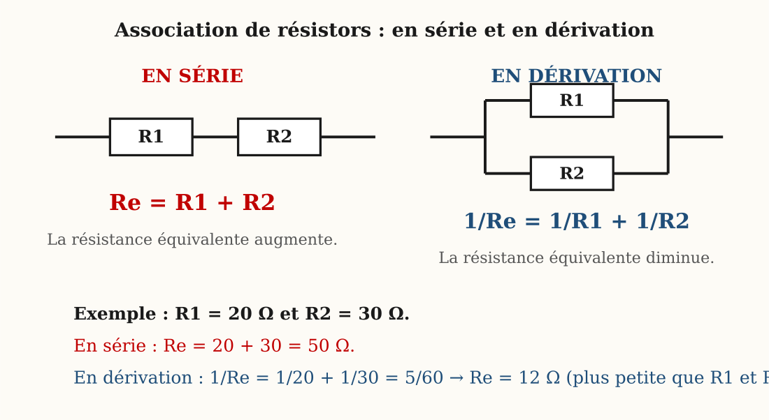
Figure 12 — En série : Re = R1 + R2 ; en dérivation : 1/Re = 1/R1 + 1/R2
1. L'association en série : les obstacles s'additionnent
Définition — La résistance équivalente Re d'une association de résistors est la résistance du résistor unique qui, placé sous la même tension, serait traversé par la même intensité.
Autrement dit : c'est la résistance « tout-en-un » qui pourrait remplacer le groupe sans rien changer au circuit.
En série, le même courant traverse les résistors l'un après l'autre, et les tensions s'ajoutent. Résultat :
Re = R1 + R2
• Re est toujours PLUS GRANDE que chacune des résistances.

Pour comprendre : deux rétrécissements l'un après l'autre sur le même canal gênent plus le passage qu'un seul. Les obstacles en file s'additionnent !
2. L'association en dérivation : un chemin de plus
En dérivation, la même tension s'applique aux deux résistors, et les intensités s'ajoutent (loi des nœuds). Résultat :
1/Re = 1/R1 + 1/R2
• Re est toujours PLUS PETITE que la plus petite des résistances.
• Cas utile : deux résistances identiques R en dérivation → Re = R ÷ 2.

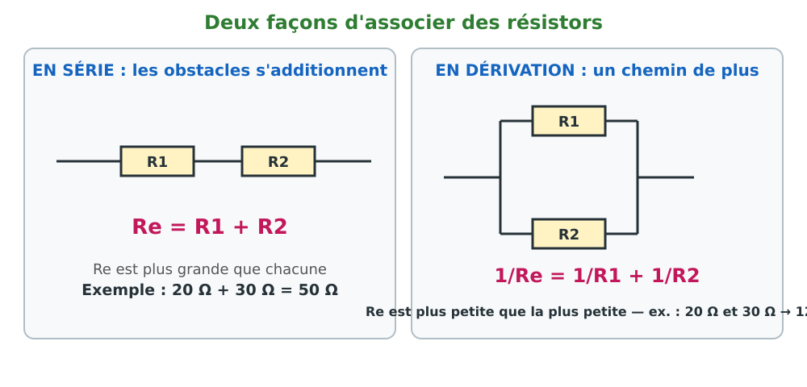
Figure A — En série : Re = R1 + R2. En dérivation : 1/Re = 1/R1 + 1/R2.
Pour comprendre : deux canaux côte à côte laissent passer plus d'eau qu'un seul. Offrir un chemin de plus au courant diminue toujours la résistance totale !
3. Vérifier et contrôler
La valeur calculée se vérifie avec un ohmmètre branché aux bornes de l'ensemble.
Attention, piège !
Contrôle de cohérence systématique : en série, Re dépasse la plus grande des résistances ; en dérivation, Re est inférieure à la plus petite. Un résultat qui viole ces règles est forcément faux !

Exemple 1
Calcule la résistance équivalente de 20 Ω et 30 Ω : a) en série ; b) en dérivation.
a) Re = 20 + 30 = 50 Ω
b) 1/Re = 1/20 + 1/30 = 3/60 + 2/60 = 5/60
b) Re = 60 ÷ 5
a) Re = 50 Ω ; b) Re = 12 Ω
Cohérence : 50 > 30 et 12 < 20. Tout va bien !
Exemple 2
Deux résistors identiques en dérivation donnent une résistance équivalente de 15 Ω. Quelle est la valeur de chaque résistor ?
Résistances identiques en dérivation : Re = R ÷ 2
Donc R = 2 × Re = 2 × 15
R = 30 Ω
Vérification : 1/30 + 1/30 = 2/30 = 1/15. C'est bien 15 Ω !

LE SAVAIS-TU ?
Le savais-tu ?
Dans ta maison, tous les appareils sont branchés en dérivation sur les 220 V : chaque appareil ajouté offre un chemin de plus au courant, la résistance totale baisse… et l'intensité totale grimpe ! Voilà pourquoi trop d'appareils sur une même prise font chauffer les fils : le disjoncteur veille.

Le savais-tu ?
Les électroniciens fabriquent les valeurs qui n'existent pas en magasin en associant des résistors : besoin de 50 Ω ? Deux résistors de 100 Ω en dérivation ! Tes deux formules sont leurs outils quotidiens.

Expérience à la maison : les mines associées
Vérifie les deux formules d'association avec deux mines de crayon !
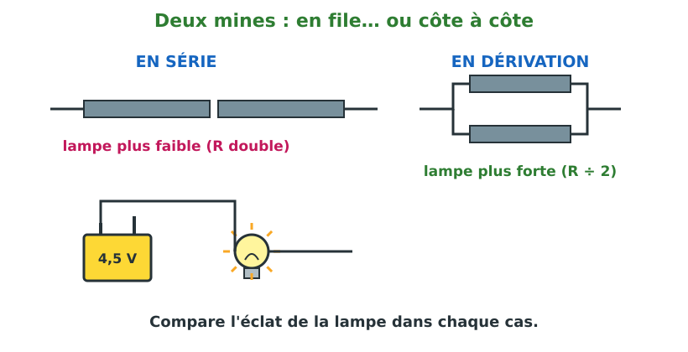
Le montage de l'expérience.
Ce qu'il te faut :
• deux mines de crayon identiques ;
• une pile plate 4,5 V ;
• une petite ampoule ;
• des fils.
Ce que tu fais :
1. Monte UNE mine en série avec la pile et l'ampoule : note l'éclat (c'est ta référence).
2. Place les deux mines bout à bout (série) et observe.
3. Place les deux mines côte à côte, reliées ensemble aux deux extrémités (dérivation), et observe.
4. Interprète chaque éclat avec les formules.
Ce que tu observes : En série, la lampe faiblit (résistance doublée). En dérivation, elle brille plus qu'avec une seule mine (résistance divisée par deux).
Conclusion : Les associations suivent exactement les deux formules : Re = R1 + R2 en série ; Re plus petite que chaque résistance en dérivation.

Matériel de substitution
Matériel du programme | Équivalent local
Plaque d'essai (breadboard) | Dominos d'électricien, trombones et pinces à linge
Jeu de résistors | Mines de crayon, fils résistifs de vieux grille-pain (avec prudence)

EXERCICES
Total : 10 points
Exercice 1 (4 points)
Calcule Re : a) 10 Ω et 40 Ω en série ; b) 10 Ω et 40 Ω en dérivation ; d) trois résistors de 30 Ω en série ; e) deux de 100 Ω en dérivation.
Exercice 2 (3 points)
Le technicien doit obtenir exactement 75 Ω avec des résistors de 50 Ω et de 100 Ω (il en a plusieurs de chaque). Propose une association.
Exercice 3 (3 points)
Un montage en dérivation de R1 = 60 Ω et R2 = 30 Ω est alimenté sous 12 V. Calcule Re puis l'intensité totale I.

CORRIGÉ
Corrigé de l'exercice 1
a) 50 Ω ; b) 1/Re = 1/10 + 1/40 = 5/40 : 8 Ω ; d) 90 Ω ; e) 50 Ω. (1 point par calcul)
Corrigé de l'exercice 2
Deux résistors de 50 Ω en série (100 Ω) ne conviennent pas ; mais 50 Ω en série avec [deux 50 Ω en dérivation, soit 25 Ω] donne 50 + 25 = 75 Ω ; (autre solution : 100 et 50 ne suffisent pas seuls).
Corrigé de l'exercice 3
1/Re = 1/60 + 1/30 = 3/60 : Re = 20 Ω ; I = U ÷ Re = 12 ÷ 20 = 0,6 A.

SÉANCE 15 / 39
La puissance électrique : P = U × I
FICHE DE PRÉPARATION
Discipline : Sciences Physiques  Sous discipline : Physique-Chimie  Thème : Électricité  Titre : La puissance électrique : P = U × I  Objectif spécifique : À la fin de la séance, l'apprenant sera capable de lire les indications portées sur un appareil électrique et de calculer la puissance consommée P = U × I.  Documentation : Programme scolaire de la classe de 3e (T9) — Sciences Physiques (MEN Madagascar) ; manuel J-Learn  Support et matériel : Lampes et appareils avec plaques signalétiques, multimètre, piles, tableau | Date : ________________  Classe : T9  Séance n° : 15 / 39  Durée : ________________

Étapes et Durée | Déroulement de la leçon |  | Technique et Stratégie | Support et Matériel | Observation
Étapes et Durée | Enseignant | Apprenants | Technique et Stratégie | Support et Matériel | Observation
I. Révision | Rappelle la loi d'Ohm.  Qu'est-ce que la puissance d'une force (mécanique) ?  Rappelle Ueff du secteur à Madagascar. | R.A. : U = R × I.  R.A. : Le quotient du travail par la durée : P = W ÷ t, en watts.  R.A. : 220 V (tension efficace), 50 Hz. | Questions-réponses orales | —
II. NOUVELLE LEÇON
1. Mise en situation | Sur l'ampoule de la véranda, on lit « 230 V ; 60 W » ; sur le fer à repasser, « 220 V ; 1 000 W » ; sur la bouilloire, « 220 V ; 2 000 W ». Quand la bouilloire chauffe, la lumière faiblit parfois un instant !  Que signifient ces inscriptions, et pourquoi les gros appareils font-ils « broncher » l'installation ?  R.A. : Ce sont la tension d'usage et la puissance consommée ; P = U × I : plus P est grande, plus l'appareil appelle de courant. | Écoutent et répondent à l'oral. | Question problème | Appareils, plaques signalétiques
2. Présentation | Aujourd'hui nous allons apprendre : « La puissance électrique ». Après cette séance, vous serez capables de lire une plaque signalétique et de calculer la puissance consommée par un appareil. | Écoutent. | Présentation orale | Tableau noir, cahier
3. Observation | Regardez et observez bien. 1) Faisons l'inventaire des plaques : lampe (230 V ; 60 W), radio (220 V ; 15 W), fer (220 V ; 1 000 W), bouilloire (220 V ; 2 000 W). 2) La première valeur est la tension d'usage : celle du secteur ; la seconde, la puissance consommée en fonctionnement normal. 3) Calculons le courant appelé par chacun : I = P ÷ U : lampe : 60 ÷ 230 ≈ 0,26 A ; fer : 1 000 ÷ 220 ≈ 4,5 A ; bouilloire : ≈ 9 A ! 4) Voilà pourquoi la bouilloire fait « broncher » la maison : elle appelle 35 fois plus de courant que la lampe. | Observent, relèvent les plaques, calculent les intensités. | Observation, calculs | Plaques signalétiques, tableau
4. Analyse | Que signifient les deux indications d'une plaque signalétique ?  Donne la relation entre P, U et I.  Comment calculer le courant appelé par un appareil ?  Pour un conducteur ohmique, comment exprimer P avec R et I ?  Pourquoi cette information est-elle importante pour les fusibles ? | R.A. : La tension d'usage (V) et la puissance consommée en fonctionnement normal (W).  R.A. : P = U × I (pour le secteur, on admet P ≈ U × I avec les valeurs efficaces).  R.A. : I = P ÷ U : c'est l'intensité minimale que doit supporter la ligne.  R.A. : P = U × I = R × I × I = R × I².  R.A. : Le fusible doit supporter le courant appelé : un appareil puissant exige un fusible et des fils adaptés. | Questions-réponses | Tableau
5. Synthèse | Donc, tout appareil électrique porte une plaque signalétique : sa tension d'usage et sa puissance consommée en fonctionnement normal : « 220 V ; 1 000 W » se lit : branché sur 220 V, cet appareil consomme 1 000 watts. La relation fondamentale : P = U × I : la puissance (watts) est le produit de la tension (volts) par l'intensité (ampères) ; pour les appareils du secteur, on admet P ≈ U × I avec les valeurs efficaces. On en déduit le courant appelé : I = P ÷ U : notre bouilloire de 2 000 W appelle 9 A : ligne et fusible doivent le supporter ! Pour un conducteur ohmique, en combinant avec la loi d'Ohm : P = R × I² : la puissance dissipée croît comme le carré de l'intensité : doubler le courant quadruple l'échauffement : retenez bien ce résultat pour la loi de Joule, la semaine prochaine. | Écoutent et recopient les formules. | Exposé | Tableau noir
6. Application | Une lampe porte « 220 V ; 75 W ». Calcule l'intensité du courant qui la traverse en fonctionnement normal.  Un résistor de 100 Ω est traversé par 0,5 A. Calcule la puissance qu'il consomme. | I = P ÷ U = 75 ÷ 220 ≈ 0,34 A.  P = R × I² = 100 × 0,25 = 25 W. | Travail en binôme | Ardoise, calcul posé
III. Évaluation | Complète : la puissance électrique s'écrit P = ……… × ……… ; unité : le ……… ; pour un conducteur ohmique, P = R × ……… ; le courant appelé vaut I = ……… ÷ ……… .  Que signifie l'inscription « 220 V ; 2 000 W » d'une bouilloire ? Quel courant appelle-t-elle ? | P = U × I ; le watt (W) ; R × I² ; I = P ÷ U.  Tension d'usage 220 V et puissance consommée 2 000 W ; I = 2 000 ÷ 220 ≈ 9 A. | Travail individuel écrit | Cahier

LEÇON
La puissance électrique : P = U × I

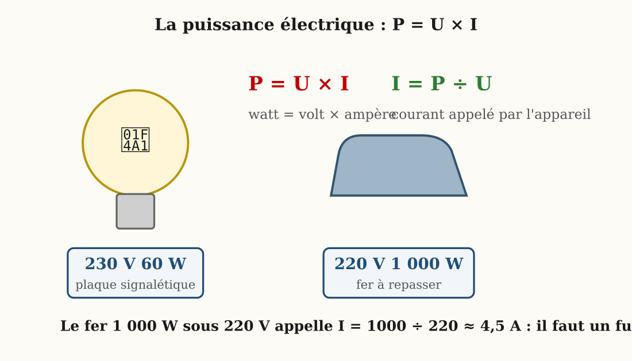
Figure 13 — La plaque signalétique annonce tension et puissance : P = U × I donne le courant appelé
1. La plaque signalétique : la carte d'identité de l'appareil
Tout appareil électrique porte deux indications : sa tension d'usage (en volts) et sa puissance (en watts). C'est sa plaque signalétique.
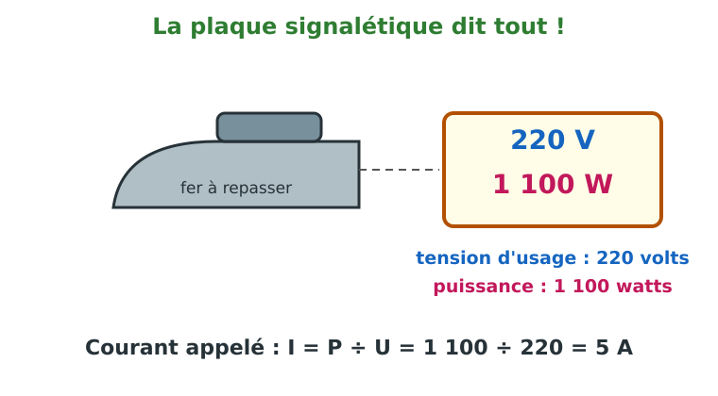
Figure A — La plaque signalétique du fer à repasser : 220 V ; 1 100 W.
Prends le réflexe de lire ces plaques : sous l'appareil, sur le culot des lampes ou près du cordon. Deux nombres qui disent tout de la consommation !
2. La formule de la puissance électrique
Définition — La puissance électrique reçue par un appareil est le produit de la tension entre ses bornes par l'intensité du courant qui le traverse : P = U × I. Elle se mesure en watts (W).
Autrement dit : la puissance mesure la quantité d'énergie que l'appareil consomme chaque seconde — comme le débit d'un robinet, mais pour l'électricité.
P = U × I
• P = la puissance, en watts (W)
• U = la tension, en volts (V)
• I = l'intensité, en ampères (A)

• courant appelé : I = P ÷ U — indispensable pour choisir fils et fusibles ;
• pour un conducteur ohmique : P = R × I² (en combinant avec U = R × I).
3. Les ordres de grandeur
Règle d'or : tout ce qui CHAUFFE est gourmand ; tout ce qui éclaire ou fait du son est sobre.
Appareil | Puissance
Lampe DEL | 9 W
Radio | 15 W
Vieille ampoule | 60 W
Fer à repasser | 1 000 W
Bouilloire | 2 000 W

Plus la puissance est grande, plus le courant appelé est fort.
4. Des exemples pour bien comprendre
Exemple 1
Quel courant appelle un fer à repasser « 220 V ; 1 100 W » ? Peut-il partager un fusible de 10 A avec une bouilloire de 2 200 W ?
fer : I = P ÷ U = 1 100 ÷ 220 = 5 A
bouilloire : I = 2 200 ÷ 220 = 10 A
ensemble : 5 + 10 = 15 A, et 15 A > 10 A
Le fusible fond !
Il faut brancher les deux appareils sur des lignes différentes.
Exemple 2
Un résistor de 100 Ω est traversé par 0,3 A. Calcule sa puissance dissipée de deux façons.
1re méthode : U = R × I = 100 × 0,3 = 30 V, puis P = U × I = 30 × 0,3 = 9 W
2e méthode : P = R × I² = 100 × 0,09
P = 9 W
Les deux formules donnent toujours le même résultat : la seconde va juste plus vite !

LE SAVAIS-TU ?
Le savais-tu ?
Une lampe DEL de 9 W éclaire autant que la vieille ampoule de 60 W : sept fois moins de puissance pour la même lumière ! Sur une année, la différence paie plusieurs kilos de riz. C'est pourquoi la JIRAMA et les programmes d'électrification distribuent des lampes DEL dans tout Madagascar.

Le savais-tu ?
La formule P = R × I² explique le choix des GROS câbles pour les fortes puissances : si I double, l'échauffement des fils QUADRUPLE ! Les électriciens dimensionnent chaque fil selon le courant appelé : une simple formule de 3e protège les maisons de l'incendie.

Expérience à la maison : l'inventaire des puissances
Deviens le détective des watts de ta maison !
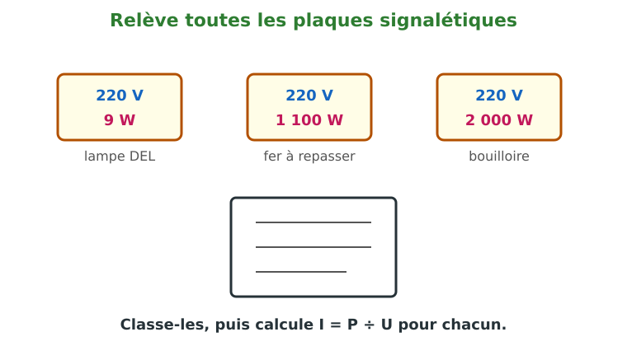
Le montage de l'expérience.
Ce qu'il te faut :
• un carnet et un crayon ;
• les plaques signalétiques de la maison (ou d'une boutique).
Ce que tu fais :
1. Relève les plaques signalétiques : lampes, radio, fer, téléviseur…
2. Classe les appareils du moins puissant au plus puissant.
3. Calcule le courant appelé par chacun : I = P ÷ U.
4. Additionne les courants si tout fonctionnait en même temps, et compare au calibre du disjoncteur (souvent 15 ou 20 A).
Ce que tu observes : Les appareils qui chauffent dominent largement le classement. La somme des courants dépasse parfois le calibre : impossible de tout allumer à la fois !
Conclusion : P = U × I permet de prévoir le courant appelé par chaque appareil, et de comprendre pourquoi le disjoncteur saute quand on branche trop de « chauffeurs » ensemble.

Matériel de substitution
Matériel du programme | Équivalent local
Wattmètre | Lecture des plaques signalétiques + calcul P = U × I
Banc d'appareils étalonnés | Appareils de la maison : lampe, radio, fer, bouilloire

EXERCICES
Total : 10 points
Exercice 1 (4 points)
Complète : a) U = 220 V, I = 2 A : P ? b) P = 1 100 W, U = 220 V : I ? d) R = 50 Ω, I = 2 A : P ? e) P = 60 W, I = 0,5 A : U ?
Exercice 2 (3 points)
Le circuit « prises » d'une maison est protégé par un fusible de 10 A sous 220 V. Peut-on y brancher ensemble le fer (1 000 W) et la bouilloire (2 000 W) ? Justifie par le calcul.
Exercice 3 (3 points)
Montre que pour un conducteur ohmique, P = R × I², puis calcule la puissance dissipée par un fil de 2 Ω parcouru par 8 A.

CORRIGÉ
Corrigé de l'exercice 1
a) P = 440 W ; b) I = 5 A ; d) P = 50 × 4 = 200 W ; e) U = 120 V. (1 point par calcul)
Corrigé de l'exercice 2
I total = (1 000 + 2 000) ÷ 220 ≈ 13,6 A > 10 A : non, le fusible fond : il faut les utiliser séparément.
Corrigé de l'exercice 3
P = U × I et U = R × I donc P = R × I² ; P = 2 × 64 = 128 W : le fil chauffe beaucoup !

SÉANCE 16 / 39
L'énergie électrique ; l'effet Joule et sa loi
FICHE DE PRÉPARATION
Discipline : Sciences Physiques  Sous discipline : Physique-Chimie  Thème : Électricité  Titre : L'énergie électrique ; l'effet Joule et sa loi  Objectif spécifique : À la fin de la séance, l'apprenant sera capable de calculer l'énergie électrique consommée W = P × t et d'énoncer la loi de Joule.  Documentation : Programme scolaire de la classe de 3e (T9) — Sciences Physiques (MEN Madagascar) ; manuel J-Learn  Support et matériel : Compteur électrique (ou photo), facture JIRAMA, fil fin, pile, appareils divers | Date : ________________  Classe : T9  Séance n° : 16 / 39  Durée : ________________

Étapes et Durée | Déroulement de la leçon |  | Technique et Stratégie | Support et Matériel | Observation
Étapes et Durée | Enseignant | Apprenants | Technique et Stratégie | Support et Matériel | Observation
I. Révision | Rappelle la relation de la puissance électrique.  Que lit-on sur une plaque signalétique ?  Qu'est-ce que l'effet Joule, vu en T8 ? | R.A. : P = U × I ; pour un résistor : P = R × I².  R.A. : La tension d'usage et la puissance consommée.  R.A. : L'échauffement d'un conducteur parcouru par un courant. | Questions-réponses orales | Ardoise
II. NOUVELLE LEÇON
1. Mise en situation | La facture JIRAMA de la famille indique : « 85 kWh consommés ce mois ». Papa fronce les sourcils : « Qu'est-ce qu'on a bien pu consommer ? » Pendant ce temps, le fer à repasser chauffe, la bouilloire siffle… et le compteur tourne.  Que compte exactement le compteur, et d'où vient la chaleur de nos appareils ?  R.A. : Il compte l'énergie électrique W = P × t, en kilowattheures ; la chaleur vient de l'effet Joule, régi par la loi de Joule. | Écoutent et répondent à l'oral. | Question problème | Facture JIRAMA, tableau
2. Présentation | Aujourd'hui nous allons apprendre : « L'énergie électrique ; l'effet Joule et sa loi ». Après cette séance, vous serez capables de calculer une énergie consommée et d'énoncer la loi de Joule. | Écoutent. | Présentation orale | Tableau noir, cahier
3. Observation | Regardez et observez bien. 1) Je fais passer le courant d'une pile dans un fil métallique très fin : en quelques secondes, il devient brûlant : c'est l'effet Joule. 2) Le compteur de l'école : quand le fer fonctionne, son disque tourne vite ; lampe seule : il tourne lentement : il compte l'énergie W = P × t. 3) Calculons : le fer (1 kW) pendant 2 h : W = 1 × 2 = 2 kWh ; la lampe (0,06 kW) pendant 2 h : 0,12 kWh. 4) Sur la facture : 85 kWh × prix du kWh = le montant à payer. | Observent, lisent le compteur, vérifient une facture. | Expérimentation, observation, calculs | Fil fin, compteur, facture
4. Analyse | Donne la formule de l'énergie électrique consommée.  Quelles unités emploie-t-on ?  Qu'est-ce que l'effet Joule ?  Énonce la loi de Joule.  Cite des applications et un danger de l'effet Joule. | R.A. : W = P × t : puissance × durée.  R.A. : Le joule (P en W, t en s) ou, en pratique, le kilowattheure : P en kW et t en h ; 1 kWh = 3 600 000 J.  R.A. : Le dégagement de chaleur par tout conducteur parcouru par un courant.  R.A. : L'énergie électrique reçue par un conducteur ohmique est intégralement convertie en chaleur : Q = R × I² × t.  R.A. : Applications : lampe à incandescence, fer à repasser, fer à souder, réchaud ; danger : destruction des appareils et incendies en cas de dépassement des limites. | Questions-réponses | Tableau
5. Synthèse | Donc, l'énergie électrique consommée par un appareil de puissance P pendant une durée t vaut W = P × t : en joules si P est en watts et t en secondes ; en pratique, on utilise le kilowattheure : 1 kWh est l'énergie d'un appareil de 1 kW fonctionnant 1 h, soit 3 600 000 J. Le compteur électrique de la maison additionne les kWh de tous les appareils : l'énergie totale est la somme des W = P × t de chacun : c'est ce que facture la JIRAMA. L'effet Joule : tout conducteur parcouru par un courant s'échauffe. La loi de Joule précise : l'énergie électrique reçue par un conducteur ohmique est intégralement convertie en chaleur : Q = R × I² × t (joules). Applications : lampes à incandescence, fers à repasser et à souder, réchauds… Mais l'effet Joule détruit aussi les dispositifs dont on dépasse les limites : d'où les fusibles, la semaine prochaine ! | Écoutent et recopient les formules. | Exposé | Tableau noir
6. Application | Un téléviseur de 100 W fonctionne 5 h par jour. Calcule l'énergie consommée par jour, en kWh.  Un résistor de 40 Ω est parcouru par 0,5 A pendant 10 min. Calcule la chaleur dégagée (loi de Joule). | W = 0,1 × 5 = 0,5 kWh par jour.  Q = R × I² × t = 40 × 0,25 × 600 = 6 000 J. | Travail en binôme | Ardoise, calcul posé
III. Évaluation | Complète : W = ……… × ……… ; 1 kWh = ……… J ; la loi de Joule : Q = ……… × ……… × ……… ; le compteur mesure l'……… consommée en ……… .  La famille utilise chaque jour : le fer (1 000 W, 1 h), 4 lampes (60 W chacune, 5 h), la radio (20 W, 8 h). Calcule l'énergie quotidienne totale en kWh. | W = P × t ; 3 600 000 J ; Q = R × I² × t ; l'énergie en kWh.  Fer : 1 kWh ; lampes : 4 × 0,06 × 5 = 1,2 kWh ; radio : 0,02 × 8 = 0,16 kWh ; total = 2,36 kWh par jour. | Travail individuel écrit | Cahier

LEÇON
L'énergie électrique ; l'effet Joule et sa loi

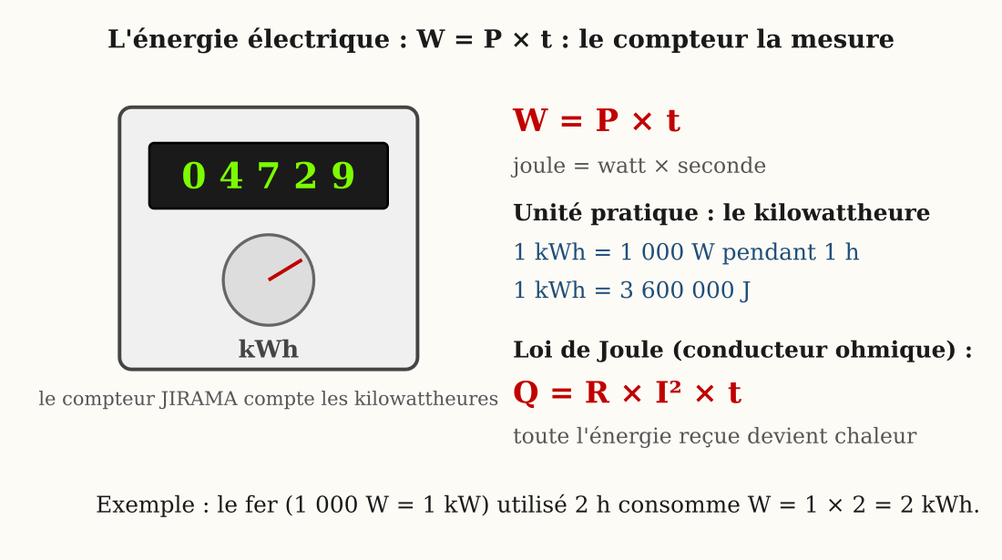
Figure 14 — Le compteur additionne les kilowattheures ; la loi de Joule : Q = R × I² × t
1. L'énergie consommée par un appareil
Définition — L'énergie électrique consommée par un appareil est le produit de sa puissance par sa durée de fonctionnement : W = P × t.
Autrement dit : plus l'appareil est puissant et plus il reste allumé longtemps, plus il consomme. C'est cette quantité que l'on paie sur la facture.
W = P × t
• en joules : P en watts et t en secondes
• en kilowattheures : P en kilowatts et t en heures
• 1 kWh = 3 600 000 J

L'énergie de toute la maison est la somme des énergies de chaque appareil : c'est elle que mesure le compteur électrique, et que facture la JIRAMA.
Attention, piège !
Ne confonds pas puissance et énergie ! La puissance est un DÉBIT (des joules par seconde). L'énergie est la QUANTITÉ totale consommée. Une petite lampe allumée toute la nuit peut consommer plus qu'une bouilloire utilisée deux minutes !

Exemple 1
Une bouilloire de 2 000 W fonctionne 30 minutes. Calcule l'énergie consommée en kWh, puis le coût à 800 Ar le kWh.
P = 2 kW ; t = 0,5 h
W = P × t = 2 × 0,5 = 1 kWh
coût = 1 × 800
800 Ar
Cette demi-heure de bouilloire coûte autant que 100 heures d'une lampe DEL de 10 W !
2. L'effet Joule : le courant chauffe
Définition — L'effet Joule est le dégagement de chaleur qui accompagne le passage du courant électrique dans un conducteur.
Autrement dit : quand le courant traverse un fil, il le chauffe — un peu comme le frottement chauffe tes mains quand tu les frottes vite.
• utile : chauffer (fer, réchaud), éclairer par incandescence ;
• nuisible : pertes dans les fils, surchauffe des appareils.
Le même phénomène cuit ton riz… et menace les installations surchargées !
3. La loi de Joule
Dans un conducteur ohmique, toute l'énergie électrique reçue est transformée en chaleur Q :
Q = R × I² × t
• Q = la chaleur dégagée, en joules (J)
• R = la résistance, en ohms (Ω)
• I = l'intensité, en ampères (A) — et I² = I × I !
• t = la durée, en secondes (s)

Exemple 2
Un résistor de 50 Ω est traversé par 2 A pendant 5 minutes. Quelle chaleur dégage-t-il ?
I² = 2 × 2 = 4 ; t = 5 × 60 = 300 s
Q = R × I² × t
Q = 50 × 4 × 300
Q = 60 000 J
N'oublie jamais les conversions : le temps en secondes pour un résultat en joules !

LE SAVAIS-TU ?
Le savais-tu ?
Sur les anciens compteurs, le disque horizontal qui tourne est freiné par un aimant et entraîné par le courant : sa vitesse est proportionnelle à la puissance consommée, et son nombre de tours compte les kWh ! Les nouveaux compteurs électroniques font le même calcul… sans une seule pièce mobile.

Le savais-tu ?
James Joule mesura l'équivalence entre travail et chaleur avec des roues à aubes agitant de l'eau dans un tonneau… pendant son voyage de noces, dit la légende ! Sa femme surveillait le thermomètre. L'unité d'énergie du monde entier est née d'une lune de miel studieuse.

Expérience à la maison : le détective du compteur
Compare tes calculs au vrai compteur de la maison !
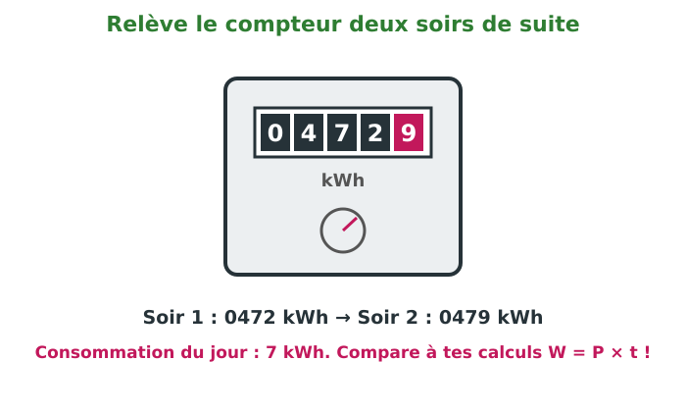
Le montage de l'expérience.
Ce qu'il te faut :
• le compteur électrique de la maison (ou d'un voisin, avec permission) ;
• un carnet ;
• ton inventaire des puissances (séance précédente).
Ce que tu fais :
1. Note l'index du compteur le soir, à une heure précise.
2. Note-le le lendemain à la même heure : la différence est la consommation du jour en kWh.
3. Estime W = P × t pour chaque appareil utilisé dans la journée.
4. Compare ton total au relevé du compteur.
Ce que tu observes : Le total estimé s'approche du relevé. Les appareils qui chauffent écrasent tout le reste ; les petites veilles comptent aussi sur la durée.
Conclusion : W = P × t rend la facture prévisible : traquer les fortes puissances et les longues durées, c'est la clé des économies d'énergie.

Matériel de substitution
Matériel du programme | Équivalent local
Compteur pédagogique | Compteur réel de la maison, photo de compteur, facture JIRAMA
Calorimètre (vérification loi de Joule) | Hors programme : on admet la loi sans vérification calorimétrique

EXERCICES
Total : 10 points
Exercice 1 (4 points)
a) Convertis 2,5 kWh en joules. b) Une bouilloire de 2 000 W fonctionne 15 min : calcule W en kWh. d) Que coûte cette utilisation si le kWh vaut 600 ariary ? e) Un fil de résistance 1,5 Ω parcouru par 10 A pendant 60 s : calcule Q.
Exercice 2 (3 points)
Énonce la loi de Joule et cite deux applications pratiques et un danger de l'effet Joule.
Exercice 3 (3 points)
Pourquoi les câbles d'une installation chauffent-ils dangereusement quand on branche trop d'appareils ? Utilise Q = R × I² × t dans ton explication.

CORRIGÉ
Corrigé de l'exercice 1
a) 2,5 × 3 600 000 = 9 000 000 J ; b) 2 × 0,25 = 0,5 kWh ; d) 0,5 × 600 = 300 ariary ; e) Q = 1,5 × 100 × 60 = 9 000 J. (1 point par calcul)
Corrigé de l'exercice 2
L'énergie électrique reçue par un conducteur ohmique est intégralement convertie en chaleur (Q = R I² t) ; applications : fer à repasser, réchaud (ou lampe, fer à souder) ; danger : échauffement destructeur, incendie.
Corrigé de l'exercice 3
Trop d'appareils → I total augmente ; la chaleur croît comme le carré de I : doubler le courant quadruple l'échauffement des fils → risque d'incendie.

SÉANCE 17 / 39
L'électricité à la maison : installation, protection, sécurité
FICHE DE PRÉPARATION
Discipline : Sciences Physiques  Sous discipline : Physique-Chimie  Thème : Électricité  Titre : L'électricité à la maison : installation, protection, sécurité  Objectif spécifique : À la fin de la séance, l'apprenant sera capable de décrire et de schématiser une installation électrique domestique et d'énoncer les règles de sécurité.  Documentation : Programme scolaire de la classe de 3e (T9) — Sciences Physiques (MEN Madagascar) ; manuel J-Learn  Support et matériel : Maquette ou planche d'installation, disjoncteur et fusibles réels, facture JIRAMA, affiches de sécurité | Date : ________________  Classe : T9  Séance n° : 17 / 39  Durée : ________________

Étapes et Durée | Déroulement de la leçon |  | Technique et Stratégie | Support et Matériel | Observation
Étapes et Durée | Enseignant | Apprenants | Technique et Stratégie | Support et Matériel | Observation
I. Révision | Rappelle le principe de production d'une tension alternative, vu en T8.  Pourquoi transporte-t-on l'électricité en haute tension ?  Rappelle la loi de Joule. | R.A. : Un aimant tournant près d'une bobine (alternateur) ; le transformateur change la tension.  R.A. : Pour réduire les pertes par effet Joule dans les câbles.  R.A. : Q = R × I² × t : l'énergie reçue devient intégralement chaleur. | Questions-réponses orales | —
II. NOUVELLE LEÇON
1. Mise en situation | Orage sur le quartier : toutes les lampes de la maison s'éteignent d'un coup ! Papa va au tableau : le disjoncteur a sauté. Il le réarme : tout revient. Mais la semaine dernière, seule la ligne de la cuisine était morte : c'était un fusible.  Comment l'électricité circule-t-elle dans la maison, et qui nous protège des accidents ?  R.A. : La ligne JIRAMA traverse le compteur puis le disjoncteur ; les lignes en dérivation sont chacune protégées par un fusible. | Écoutent et répondent à l'oral. | Question problème | Tableau noir
2. Présentation | Aujourd'hui nous allons apprendre : « L'électricité à la maison ». Après cette séance, vous serez capables de décrire et schématiser l'installation, d'expliquer les protections et d'énoncer les règles de sécurité. | Écoutent. | Présentation orale | Tableau noir, cahier
3. Observation | Regardez et observez bien la planche de l'installation. 1) La ligne de la JIRAMA arrive au compteur, qui mesure l'énergie. 2) Elle traverse ensuite le disjoncteur général. 3) À ses bornes se branchent, en dérivation, les lignes de distribution : éclairage, prises, gros appareils : chacune protégée par son fusible. 4) Voici un fusible fondu : son fil intérieur est coupé : il s'est sacrifié pour protéger sa ligne. 5) Sur l'affiche : les circonstances d'électrocution : mains mouillées, fil dénudé, appareil défectueux ; et d'incendie : surcharge, vieux fils. | Observent la planche, examinent fusibles et disjoncteur, lisent l'affiche. | Observation, description | Planche, composants réels, affiches
4. Analyse | Quel est le trajet du courant dans l'installation ?  Pourquoi les lignes sont-elles en dérivation ?  Quel est le rôle du disjoncteur ? du fusible ?  Cite des circonstances d'électrocution.  Cite les principales règles de sécurité. | R.A. : Ligne JIRAMA → compteur → disjoncteur général → lignes de distribution en dérivation.  R.A. : Pour que chaque appareil reçoive la même tension (220 V) et fonctionne indépendamment.  R.A. : Le disjoncteur protège toute l'installation et se réarme ; chaque fusible ne protège qu'une ligne et doit être remplacé après avoir fondu.  R.A. : Toucher un fil dénudé ou un appareil défectueux, manipuler avec les mains mouillées, prise surchargée près de l'eau.  R.A. : Ne jamais toucher fils dénudés ni prises ; mains sèches ; débrancher avant de réparer ; ne jamais refaire avec le secteur les expériences faites avec des piles ; seul un adulte qualifié intervient sur le 220 V. | Questions-réponses | Planche, tableau
5. Synthèse | Donc, l'installation domestique suit toujours le même schéma : la ligne de la JIRAMA arrive au compteur (qui mesure l'énergie en kWh), traverse le disjoncteur général, puis alimente les lignes de distribution branchées en dérivation : ainsi chaque appareil reçoit 220 V et fonctionne indépendamment. Les protections : le disjoncteur général protège toutes les lignes de l'habitation et se réarme après incident ; chaque fusible ne protège qu'une seule ligne : son fil calibré fond (effet Joule !) dès que le courant dépasse la limite : on le remplace par un fusible de même calibre, jamais par un fil quelconque ! L'électrocution menace quand le corps devient conducteur : fil dénudé, appareil défectueux, mains mouillées ; l'incendie guette les lignes surchargées. Règles d'or : mains sèches, jamais de doigt ni d'objet dans une prise, débrancher avant toute intervention, et surtout : ne JAMAIS refaire avec le secteur les expériences que nous faisons avec des piles : seul le professeur manipule le 220 V. | Écoutent et recopient le schéma de l'installation. | Exposé | Tableau noir
6. Application | Décris, dans l'ordre, le trajet du courant depuis la ligne JIRAMA jusqu'à une lampe de la maison.  Quelle différence de rôle entre le disjoncteur et un fusible ? | Ligne JIRAMA → compteur → disjoncteur général → ligne d'éclairage (en dérivation) protégée par son fusible → interrupteur → lampe.  Le disjoncteur protège TOUTES les lignes de l'habitation (et se réarme) ; chaque fusible ne protège qu'UNE ligne de distribution (et se remplace). | Travail en binôme | Ardoise, schéma
III. Évaluation | Vrai ou Faux ? Corrige si nécessaire :  a) Les lignes de distribution sont branchées en série.  b) Un fusible fondu peut être remplacé par un fil de fer quelconque.  d) On peut refaire chez soi, avec le secteur, les expériences faites en classe avec des piles.  Cite trois circonstances d'électrocution et la règle de sécurité qui les évite. | a) Faux : en dérivation, pour que chaque appareil ait 220 V.  b) Faux : uniquement par un fusible de même calibre, sinon plus de protection !  d) Faux : le secteur est mortel ; seul le professeur manipule le 220 V.  Fil dénudé (ne pas toucher, faire réparer) ; mains mouillées (toujours manipuler au sec) ; appareil défectueux sous tension (débrancher avant toute intervention). | Travail individuel écrit | Cahier

LEÇON
L'électricité à la maison : installation, protection, sécurité

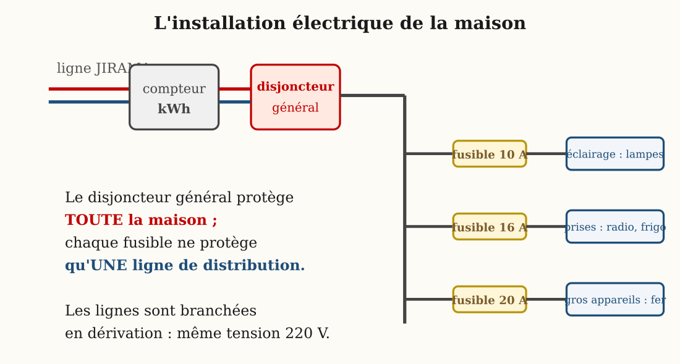
Figure 15 — Du compteur au disjoncteur, puis aux lignes protégées par fusibles : l'installation domestique
1. Le chemin du courant dans la maison
La ligne de la JIRAMA arrive d'abord au compteur, qui mesure l'énergie consommée. Elle traverse ensuite le disjoncteur général, puis alimente les lignes de distribution.
Toutes les lignes sont branchées en dérivation : chaque appareil reçoit 220 V et fonctionne indépendamment des autres.
Retrouve tes lois de 5e et 4e : la dérivation garantit la même tension partout, et les intensités des lignes s'additionnent dans le câble principal. C'est lui que surveille le disjoncteur !
2. Les protections : disjoncteur et fusibles
Définition — Un fusible est un appareil de protection dont le fil conducteur fond et ouvre le circuit lorsque l'intensité du courant dépasse une valeur limite appelée calibre.
Autrement dit : « ouvrir le circuit », c'est couper le passage du courant. Le fusible est un garde du corps sacrifiable : il se détruit volontairement pour sauver l'installation.
• le disjoncteur général protège toutes les lignes de la maison ; il se réarme après l'incident ;
• chaque fusible ne protège qu'une seule ligne : son fil fond (effet Joule !) quand le courant dépasse le calibre ;
Attention, piège !
Un fusible fondu se remplace uniquement par un fusible de MÊME CALIBRE. Jamais par un fil quelconque !

3. Les dangers et les règles d'or
Deux dangers principaux : l'électrocution (fil dénudé, appareil défectueux, mains mouillées) et l'incendie (lignes surchargées, vieux fils qui chauffent par effet Joule).
• ne jamais toucher un fil dénudé, ni rien introduire dans une prise ;
• manipuler les mains sèches, loin de l'eau ;
• débrancher avant toute intervention ;
• ne JAMAIS refaire avec le secteur les expériences faites en classe avec des piles ;
• seul un adulte qualifié intervient sur l'installation.
4. Des exemples pour bien comprendre
Exemple 1
Une ligne protégée par un fusible de 10 A alimente un fer (1 100 W), une bouilloire (2 200 W) et une lampe (100 W), sous 220 V. Que se passe-t-il si tout fonctionne ensemble ?
courants appelés : 5 A + 10 A + 0,45 A
total ≈ 15,45 A, et 15,45 A > 10 A
Le fusible fond et coupe la ligne.
C'est exactement son rôle ! Solution pratique : répartir les gros appareils sur des lignes différentes.
Exemple 2
Après la fonte d'un fusible, un voisin propose de le remplacer par un gros fil de cuivre « pour que ça ne saute plus ». Pourquoi est-ce très dangereux ?
Le fusible fond VOLONTAIREMENT pour couper les surintensités.
Un gros fil de cuivre ne fond pas : la surcharge continue.
Les fils de la ligne chauffent : Q = R × I² × t…
… jusqu'à l'incendie !

LE SAVAIS-TU ?
Le savais-tu ?
Le corps humain conduit d'autant mieux le courant qu'il est mouillé : sa résistance passe d'environ 100 000 Ω (peau sèche) à moins de 1 000 Ω (peau humide) ! Sous 220 V, la loi d'Ohm donne alors I = 0,22 A : plus de quatre fois le seuil mortel de 50 mA. Voilà pourquoi salle d'eau et électricité ne font jamais bon ménage.

Le savais-tu ?
Les installations modernes ajoutent un gardien supplémentaire : le disjoncteur différentiel. Il compare en permanence le courant qui part et celui qui revient : la moindre fuite (par exemple à travers un corps humain !) le fait couper en quelques millièmes de seconde. Une invention qui sauve des milliers de vies chaque année.

Expérience à la maison : l'audit sécurité (sans rien toucher !)
Un inventaire avec les yeux seulement : on ne touche à RIEN.
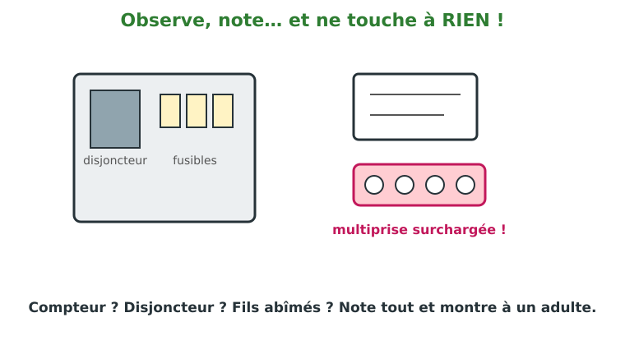
Le montage de l'expérience.
Ce qu'il te faut :
• un carnet et un crayon ;
• tes yeux — et rien d'autre !
Ce que tu fais :
1. Observe : où sont le compteur et le disjoncteur ? Quel est le calibre indiqué ?
2. Compte les lignes et leurs fusibles au tableau électrique.
3. Chasse aux dangers : fils dénudés, prises cassées, multiprises surchargées, appareils près de l'eau. Note tout.
4. Présente ta liste à un adulte : que faut-il faire réparer en priorité ?
Ce que tu observes : La plupart des maisons révèlent au moins un point à corriger : multiprise surchargée, cordon abîmé ou prise descellée.
Conclusion : La sécurité électrique commence par un regard informé. Et on laisse toujours les réparations à un adulte qualifié !

Matériel de substitution
Matériel du programme | Équivalent local
Maquette d'installation domestique | Planche dessinée + composants réels récupérés (fusibles fondus, vieux disjoncteur)
Tableau pédagogique des dangers | Affiches dessinées par la classe : électrocution, incendie

EXERCICES
Total : 10 points
Exercice 1 (4 points)
Associe : compteur, disjoncteur, fusible, lignes de distribution — a) protège une seule ligne ; b) mesure l'énergie en kWh ; d) branchées en dérivation ; e) protège toute l'installation.
Exercice 2 (3 points)
La ligne des prises est protégée par un fusible de 16 A. Un court-circuit se produit : explique ce qui se passe, en citant l'effet physique mis en jeu.
Exercice 3 (3 points)
Rédige trois règles de sécurité électrique à afficher à la maison, avec pour chacune le danger évité.

CORRIGÉ
Corrigé de l'exercice 1
Compteur → b ; disjoncteur → d ; fusible → a ; lignes → d. (1 point par association)
Corrigé de l'exercice 2
Le courant devient très intense ; l'effet Joule fait fondre le fil calibré du fusible : la ligne est coupée avant que les câbles ne brûlent ; les autres lignes continuent de fonctionner.
Corrigé de l'exercice 3
Exemples : mains sèches (électrocution) ; ne rien enfoncer dans les prises (électrocution) ; une seule multiprise par prise murale (incendie par surcharge). (1 point par règle cohérente)

SÉANCE 18 / 39
Révision de l'Unité II — Électricité
L'électricité : loi d'Ohm, associations, puissance, énergie et sécurité
Objectif : réactiver et consolider toutes les connaissances de l'unité avant l'examen.
L'ESSENTIEL À RETENIR
Séances 12 et 13 — Résistor, caractéristique et loi d'Ohm
• Le conducteur ohmique (résistor) : cylindre à anneaux colorés, symbole rectangulaire.
• Sa caractéristique U = f(I) : au moins 5 points de fonctionnement, tracé en ligne moyenne : une droite passant par l'origine.
• Loi d'Ohm : U = R × I ; R est la résistance, en ohms (Ω) : la pente de la caractéristique ; R = U ÷ I ; I = U ÷ R.
Séance 14 — Associations de résistors
• En série : Re = R1 + R2 : plus grande que chaque résistance.
• En dérivation : 1/Re = 1/R1 + 1/R2 : plus petite que la plus petite.
• Vérification possible à l'ohmmètre aux bornes de l'ensemble.
Séances 15 et 16 — Puissance et énergie électriques
• Plaque signalétique : tension d'usage (V) et puissance consommée (W) ; courant appelé : I = P ÷ U.
• P = U × I ; pour un conducteur ohmique : P = R × I².
• Énergie : W = P × t ; unité pratique : le kilowattheure : 1 kWh = 3 600 000 J ; le compteur totalise les kWh facturés par la JIRAMA.
• Loi de Joule : l'énergie reçue par un conducteur ohmique est intégralement convertie en chaleur : Q = R × I² × t.
Séance 17 — L'installation domestique et la sécurité
• Trajet : ligne JIRAMA → compteur → disjoncteur général → lignes de distribution en dérivation (chaque appareil sous 220 V).
• Le disjoncteur protège toute l'installation ; chaque fusible ne protège qu'une ligne (il fond par effet Joule).
• Sécurité : mains sèches, ne jamais toucher fils dénudés ni prises, débrancher avant d'intervenir, ne jamais refaire au secteur les expériences faites avec des piles.

EXERCICES DE RÉVISION
Total : 20 points
Exercice 1 (5 points)
Caractéristique et loi d'Ohm :
1. Quelle est l'allure de la caractéristique d'un résistor ?
2. Pourquoi trace-t-on une ligne moyenne ?
3. Un résistor de 30 Ω est traversé par 0,4 A : calcule U.
4. Sous 12 V, un résistor laisse passer 0,06 A : calcule R.
5. Quelle intensité traverse 500 Ω sous 10 V ?

Exercice 2 (5 points)
Associations. R1 = 20 Ω et R2 = 60 Ω :
1. Calcule Re en série.
2. Calcule Re en dérivation.
3. En dérivation, pourquoi Re est-elle inférieure à 20 Ω ?
4. L'ensemble série est alimenté sous 16 V : calcule I.
5. Comment vérifier expérimentalement Re ?

Exercice 3 (5 points)
Puissance et énergie :
1. Que signifie « 220 V ; 1 500 W » sur un fer à repasser ?
2. Calcule le courant appelé par ce fer.
3. Il fonctionne 2 h : calcule l'énergie en kWh.
4. Énonce la loi de Joule.
5. Un fil de 3 Ω parcouru par 5 A pendant 2 min : calcule Q.

Exercice 4 (5 points)
Installation et sécurité :
1. Décris le trajet du courant de la rue à une prise.
2. Pourquoi les lignes sont-elles en dérivation ?
3. Différence de rôle disjoncteur / fusible ?
4. Pourquoi ne jamais remplacer un fusible par un fil quelconque ?
5. Cite deux règles de sécurité électrique.

CORRIGÉ
Corrigé de l'exercice 1
1. Une droite passant par l'origine.
2. Parce que les points sont entachés d'erreurs de mesure : jamais de ligne brisée.
3. U = 30 × 0,4 = 12 V.
4. R = 12 ÷ 0,06 = 200 Ω.
5. I = 10 ÷ 500 = 0,02 A = 20 mA.

Corrigé de l'exercice 2
1. Re = 20 + 60 = 80 Ω.
2. 1/Re = 1/20 + 1/60 = 4/60 : Re = 15 Ω.
3. Le courant dispose de plusieurs chemins : l'opposition diminue.
4. I = 16 ÷ 80 = 0,2 A.
5. À l'ohmmètre, appliqué aux bornes de l'ensemble.

Corrigé de l'exercice 3
1. Tension d'usage 220 V, puissance consommée 1 500 W.
2. I = 1 500 ÷ 220 ≈ 6,8 A.
3. W = 1,5 × 2 = 3 kWh.
4. L'énergie reçue par un conducteur ohmique est intégralement convertie en chaleur : Q = R × I² × t.
5. Q = 3 × 25 × 120 = 9 000 J.

Corrigé de l'exercice 4
1. Ligne JIRAMA → compteur → disjoncteur général → ligne en dérivation (fusible) → prise.
2. Pour que chaque appareil reçoive 220 V et fonctionne indépendamment.
3. Disjoncteur : toute l'installation ; fusible : une seule ligne.
4. Un fil quelconque ne fond pas au bon calibre : plus de protection : risque d'incendie.
5. Mains sèches ; ne jamais toucher un fil dénudé ; débrancher avant d'intervenir (deux au choix).

SÉANCE 19 / 39
Examen de l'Unité II — Électricité
SUJET D'EXAMEN No 2
Note : …… / 20
Consignes :
• Durée conseillée : une séance. Lis bien chaque question avant de répondre.
• Écris tes réponses au stylo, proprement, sur ta copie. Pose tous tes calculs.
• Le corrigé et le barème se trouvent à la page suivante : ne les regarde qu'après avoir terminé.

Exercice 1 (4 points)
Questions de cours. Réponds par une phrase complète :
1. Énonce la loi d'Ohm. (1 pt)
2. Donne la formule de la résistance équivalente en série puis en dérivation. (1 pt)
3. Que représentent les deux indications d'une plaque signalétique ? (1 pt)
4. Énonce la loi de Joule. (1 pt)

Exercice 2 (4 points)
Vrai ou Faux ? (1 pt par bonne réponse)
1. La caractéristique d'un résistor est une droite passant par l'origine.
2. En dérivation, Re est plus grande que R1 et R2.
3. 1 kWh = 3 600 000 J.
4. Un fusible protège toute l'installation de la maison.

Exercice 3 (4 points)
Loi d'Ohm. Un résistor porte la caractéristique suivante : (0,1 A ; 4,4 V), (0,2 A ; 8,8 V), (0,3 A ; 13,2 V).
1. Montre que ces mesures respectent la loi d'Ohm. (1,5 pt)
2. Calcule la résistance R. (1,5 pt)
3. Prévois la tension pour 0,5 A. (1 pt)

Exercice 4 (4 points)
Associations. R1 = 40 Ω et R2 = 10 Ω sont montés en dérivation sous 8 V.
1. Calcule la résistance équivalente. (1,5 pt)
2. Calcule l'intensité totale. (1,5 pt)
3. Les mêmes en série sous 8 V : calcule la nouvelle intensité. (1 pt)

Exercice 5 (4 points)
La facture. Chaque jour, la famille utilise : une bouilloire (2 000 W, 30 min), 5 lampes (60 W chacune, 4 h), un téléviseur (100 W, 3 h).
1. Calcule l'énergie quotidienne totale en kWh. (2 pt)
2. Calcule l'énergie mensuelle (30 jours). (1 pt)
3. Calcule le montant si le kWh coûte 600 ariary. (1 pt)

CORRIGÉ ET BARÈME
Corrigé de l'exercice 1
1. La tension aux bornes d'un conducteur ohmique est proportionnelle à l'intensité : U = R × I. (1 pt)
2. Série : Re = R1 + R2 ; dérivation : 1/Re = 1/R1 + 1/R2. (1 pt)
3. La tension d'usage et la puissance consommée en fonctionnement normal. (1 pt)
4. L'énergie électrique reçue par un conducteur ohmique est intégralement convertie en chaleur : Q = R × I² × t. (1 pt)

Corrigé de l'exercice 2
1. Vrai. (1 pt)
2. Faux : plus petite que la plus petite. (1 pt)
3. Vrai. (1 pt)
4. Faux : une seule ligne ; c'est le disjoncteur qui protège tout. (1 pt)

Corrigé de l'exercice 3
1. U ÷ I = 44 pour chaque couple : U est proportionnelle à I. (1,5 pt)
2. R = 44 Ω. (1,5 pt)
3. U = 44 × 0,5 = 22 V. (1 pt)

Corrigé de l'exercice 4
1. 1/Re = 1/40 + 1/10 = 5/40 : Re = 8 Ω. (1,5 pt)
2. I = 8 ÷ 8 = 1 A. (1,5 pt)
3. Re = 50 Ω : I = 8 ÷ 50 = 0,16 A. (1 pt)

Corrigé de l'exercice 5
1. Bouilloire : 1 kWh ; lampes : 5 × 0,06 × 4 = 1,2 kWh ; TV : 0,3 kWh ; total = 2,5 kWh. (2 pt)
2. 2,5 × 30 = 75 kWh. (1 pt)
3. 75 × 600 = 45 000 ariary. (1 pt)

UNITÉ III
L'OPTIQUE


Dans cette unité :
• Séance 20 — La réflexion de la lumière : les lois
• Séance 21 — L'image donnée par un miroir plan
• Séance 22 — La réfraction de la lumière ; le mirage
• Séance 23 — La décomposition de la lumière blanche
• Séance 24 — La couleur des objets ; les filtres
• Séance 25 — La recomposition de la lumière blanche ; fréquence et longueur d'onde
• Séance 26 — Révision de l'Unité III — Optique
• Séance 27 — Examen de l'Unité III — Optique

SÉANCE 20 / 39
La réflexion de la lumière : les lois
FICHE DE PRÉPARATION
Discipline : Sciences Physiques  Sous discipline : Physique-Chimie  Thème : Optique  Titre : La réflexion de la lumière : les lois  Objectif spécifique : À la fin de la séance, l'apprenant sera capable de mettre en évidence le phénomène de réflexion sur un miroir plan et d'énoncer ses lois.  Documentation : Programme scolaire de la classe de 3e (T9) — Sciences Physiques (MEN Madagascar) ; manuel J-Learn  Support et matériel : Miroir plan, lampe de poche ou soleil, peigne (pinceau de lumière), rapporteur, feuille blanche | Date : ________________  Classe : T9  Séance n° : 20 / 39  Durée : ________________

Étapes et Durée | Déroulement de la leçon |  | Technique et Stratégie | Support et Matériel | Observation
Étapes et Durée | Enseignant | Apprenants | Technique et Stratégie | Support et Matériel | Observation
I. Révision | Comment se propage la lumière dans un milieu transparent et homogène ?  Qu'est-ce qu'un rayon lumineux ?  Cite des objets qui renvoient bien la lumière. | R.A. : En ligne droite : c'est la propagation rectiligne.  R.A. : La droite qui représente le trajet suivi par la lumière.  R.A. : Le miroir, l'eau calme, une vitre, une casserole bien polie. | Questions-réponses orales | —
II. NOUVELLE LEÇON
1. Mise en situation | Jeu bien connu des cours de récréation : avec un petit miroir, on envoie une tache de soleil sur le mur, ou : gare aux gronderies : dans les yeux d'un camarade ! D'un léger mouvement du poignet, la tache saute exactement où l'on veut.  Comment prévoir avec précision où repart la lumière qui frappe un miroir ?  R.A. : Grâce aux deux lois de la réflexion : le rayon réfléchi est dans le plan d'incidence, et l'angle de réflexion égale l'angle d'incidence. | Écoutent et répondent à l'oral. | Question problème | Miroir, tableau
2. Présentation | Aujourd'hui nous allons apprendre : « La réflexion de la lumière ». Après cette séance, vous serez capables de mettre en évidence la réflexion sur un miroir plan et d'énoncer ses deux lois. | Écoutent. | Présentation orale | Tableau noir, cahier
3. Observation | Regardez et observez bien. 1) Sur la feuille posée à plat, le miroir tient debout ; le peigne devant la lampe découpe un fin pinceau de lumière rasant : il frappe le miroir et repart de l'autre côté : c'est la réflexion. 2) Traçons : le point d'incidence I, la normale N (perpendiculaire au miroir en I), le rayon incident, le rayon réfléchi. 3) Mesurons au rapporteur l'angle d'incidence i (entre rayon incident et normale) et l'angle de réflexion r : i = 30° donne r = 30° ; i = 50° donne r = 50° ! 4) Soulevons le rayon incident hors de la feuille : le rayon réfléchi quitte la feuille lui aussi : les deux restent dans le même plan. | Observent, tracent, mesurent les angles au rapporteur. | Expérimentation, mesures | Miroir, peigne, rapporteur, feuille
4. Analyse | Qu'appelle-t-on réflexion de la lumière ?  Définis le plan d'incidence.  Énonce la première loi de la réflexion.  Énonce la seconde loi.  Comment mesure-t-on les angles i et r ? | R.A. : Le renvoi de la lumière par une surface polie, dans une direction bien déterminée.  R.A. : Le plan contenant le rayon incident et la normale au miroir au point d'incidence.  R.A. : Le rayon réfléchi est dans le plan d'incidence.  R.A. : L'angle de réflexion est égal à l'angle d'incidence : r = i.  R.A. : Toujours entre le rayon et la normale, jamais entre le rayon et le miroir. | Questions-réponses | Schéma au tableau
5. Synthèse | Donc, quand la lumière frappe une surface polie comme le miroir plan, elle est renvoyée dans une direction précise : c'est la réflexion. Vocabulaire à retenir sur le schéma : le point d'incidence I, la normale (perpendiculaire au miroir en I), le rayon incident et son angle d'incidence i, le rayon réfléchi et son angle de réflexion r : les angles se mesurent toujours par rapport à la normale. Les deux lois de la réflexion, connues depuis l'Antiquité : première loi : le rayon réfléchi est situé dans le plan d'incidence (le plan formé par le rayon incident et la normale) ; seconde loi : l'angle de réflexion est égal à l'angle d'incidence : r = i. Voilà le secret du jeu du miroir : incliner le miroir de quelques degrés déplace la normale, et la tache de soleil bondit du double de l'angle ! | Écoutent et recopient le schéma annoté. | Exposé | Tableau noir
6. Application | Un rayon frappe un miroir plan sous un angle d'incidence de 35°. Trace mentalement : que vaut l'angle de réflexion ? Quel est l'angle entre le rayon incident et le rayon réfléchi ?  Le rayon incident arrive perpendiculairement au miroir (le long de la normale). Que fait le rayon réfléchi ? | r = i = 35° ; l'angle entre les deux rayons vaut i + r = 70°.  i = 0° donc r = 0° : la lumière repart sur elle-même. | Travail en binôme | Ardoise, rapporteur
III. Évaluation | Complète : les angles se mesurent par rapport à la ……… ; 1re loi : le rayon réfléchi est dans le plan d'……… ; 2e loi : ……… = ……… .  Un rayon fait un angle de 20° avec la SURFACE du miroir. Calcule l'angle d'incidence puis l'angle de réflexion. | La normale ; le plan d'incidence ; r = i.  i = 90 − 20 = 70° (par rapport à la normale !) ; r = 70°. | Travail individuel écrit | Cahier

LEÇON
La réflexion de la lumière : les lois

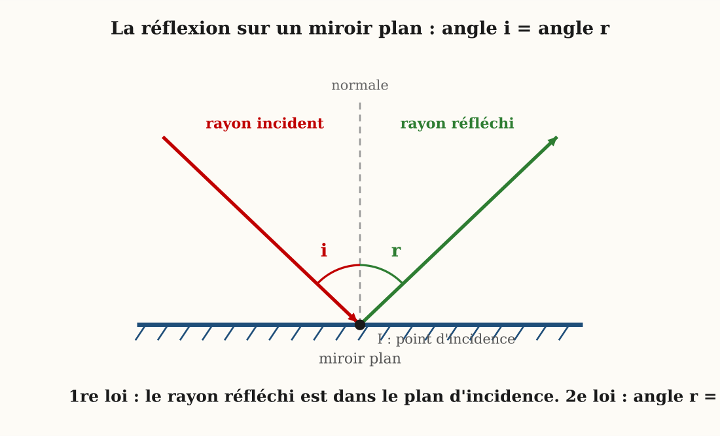
Figure 16 — Le rayon réfléchi est dans le plan d'incidence et l'angle de réflexion égale l'angle d'incidence
1. C'est quoi, la réflexion ?
Définition — La réflexion est le changement de direction que subit la lumière lorsqu'elle rencontre une surface polie, qui la renvoie dans son milieu de départ.
Autrement dit : « polie » veut dire parfaitement lisse et brillante (miroir, eau calme, métal brillant). La lumière y rebondit dans une direction précise, comme une balle sur un sol dur.
Attention, piège !
Ne confonds pas ! Une surface polie RÉFLÉCHIT la lumière dans une direction précise : on y voit des images. Une surface mate (mur, papier) DIFFUSE la lumière dans toutes les directions : on voit l'objet, mais pas d'image.

2. Le vocabulaire du schéma
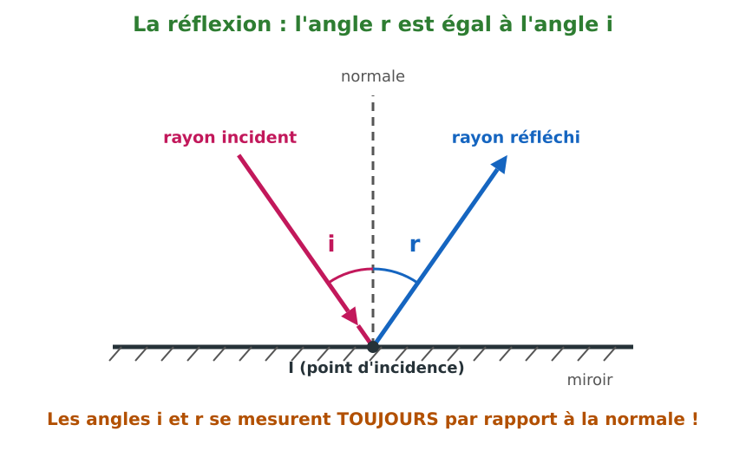
Figure A — Le rayon rebondit sur le miroir : r = i, toujours mesurés depuis la normale.
• le point d'incidence I : là où le rayon frappe le miroir ;
• la normale : la droite perpendiculaire au miroir, en I ;
• l'angle d'incidence i : entre le rayon incident et la normale ;
• l'angle de réflexion r : entre le rayon réfléchi et la normale ;
• le plan d'incidence : le plan qui contient le rayon incident et la normale.
3. Les deux lois de la réflexion
• 1re loi : le rayon réfléchi est dans le plan d'incidence ;
• 2e loi : l'angle de réflexion est égal à l'angle d'incidence : r = i.
Attention, piège !
Les angles i et r se mesurent TOUJOURS par rapport à la normale, jamais par rapport au miroir ! Un rayon qui rase le miroir a un GRAND angle d'incidence.

4. Des exemples pour bien comprendre
Exemple 1
Un rayon frappe un miroir plan en faisant un angle de 35° avec la NORMALE. Donne l'angle de réflexion, puis l'angle entre le rayon réfléchi et le miroir.
2e loi : r = i = 35°
angle avec le miroir : 90 − 35
r = 35° ; angle avec le miroir = 55°
Vérifie toujours de quel angle parle l'énoncé : normale ou miroir !
Exemple 2
Un rayon frappe le miroir en faisant 20° avec la SURFACE du miroir. Calcule i et r, puis l'angle total entre le rayon incident et le rayon réfléchi.
i = 90 − 20 = 70°, donc r = 70°
angle entre les deux rayons : i + r = 70 + 70
140°
Le passage par la normale évite toute confusion.

LE SAVAIS-TU ?
Le savais-tu ?
Les astronautes des missions Apollo ont déposé sur la Lune des rétroréflecteurs : des miroirs en coin qui renvoient la lumière exactement d'où elle vient. Depuis, des laboratoires envoient des éclairs laser sur la Lune et chronomètrent l'aller-retour : la distance Terre-Lune est mesurée au centimètre près — 384 400 km en moyenne !

Le savais-tu ?
Les phares maritimes utilisent des miroirs et des lentilles pour concentrer la lumière d'une simple lampe en un faisceau visible à 50 km. Le grand phare du cap Sainte-Marie, à la pointe sud de Madagascar, guide ainsi les navires du canal de Mozambique grâce aux lois de la réflexion !

Expérience à la maison : le billard de lumière
Vérifie la loi r = i avec une lampe de poche et un rapporteur !
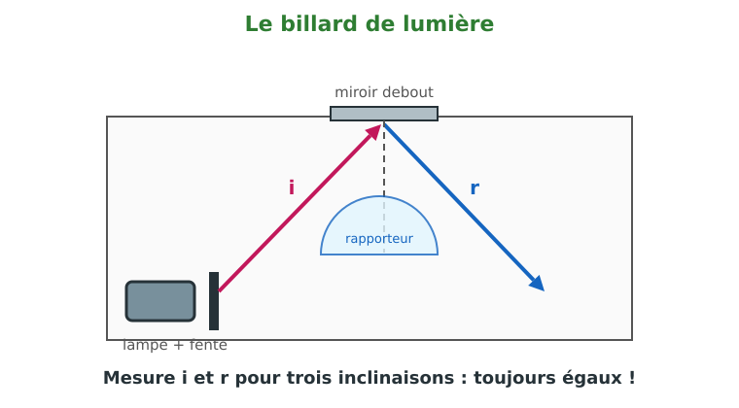
Le montage de l'expérience.
Ce qu'il te faut :
• un petit miroir et de la pâte adhésive ;
• une lampe de poche et un carton fendu d'une fente fine ;
• une feuille, un rapporteur, un crayon.
Ce que tu fais :
1. Pose la feuille sur la table et dresse le miroir dessus, tenu par la pâte.
2. Fabrique un pinceau de lumière : le carton fendu devant la lampe.
3. Trace le rayon incident, le point I et la normale au rapporteur ; mesure i et r pour trois inclinaisons différentes.
4. Défi : avec deux miroirs, fais faire un demi-tour complet à la lumière !
Ce que tu observes : Pour chaque essai, r = i à un ou deux degrés près (erreurs de tracé). Avec deux miroirs à 90°, la lumière repart parallèlement à son arrivée.
Conclusion : La lumière rebondit comme une boule de billard parfaite : l'angle de réflexion égale toujours l'angle d'incidence.

Matériel de substitution
Matériel du programme | Équivalent local
Banc d'optique avec source laser | Lampe de poche + carton fendu, ou soleil + peigne
Miroir de laboratoire sur pied | Miroir de poche calé par une gomme ou de la pâte collante
Disque gradué d'optique | Rapporteur d'écolier + feuille blanche

EXERCICES
Total : 10 points
Exercice 1 (4 points)
QCM : 1. Les angles d'optique se mesurent par rapport : a) au miroir b) à la normale d) au sol. 2. Si i = 40°, alors r = : a) 40° b) 50° d) 80°. 3. Le plan d'incidence contient : a) le miroir entier b) le rayon incident et la normale d) l'œil de l'observateur. 4. Un rayon le long de la normale : a) repart sur lui-même b) ne se réfléchit pas d) dévie de 45°.
Exercice 2 (3 points)
L'angle entre le rayon incident et le rayon réfléchi vaut 90°. Calcule l'angle d'incidence. Justifie.
Exercice 3 (3 points)
Explique le jeu de la tache de soleil : pourquoi un tout petit mouvement du miroir déplace-t-il beaucoup la tache sur un mur lointain ?

CORRIGÉ
Corrigé de l'exercice 1
1. b ; 2. a ; 3. b ; 4. a. (1 point par réponse)
Corrigé de l'exercice 2
i + r = 90° et i = r donc i = 45° (chaque angle vaut la moitié de l'angle total).
Corrigé de l'exercice 3
Incliner le miroir déplace la normale : le rayon réfléchi tourne du double de l'angle d'inclinaison (r = i des deux côtés) ; sur un mur lointain, ce petit angle devient un grand déplacement.

SÉANCE 21 / 39
L'image donnée par un miroir plan
FICHE DE PRÉPARATION
Discipline : Sciences Physiques  Sous discipline : Physique-Chimie  Thème : Optique  Titre : L'image donnée par un miroir plan  Objectif spécifique : À la fin de la séance, l'apprenant sera capable de construire l'image d'un objet donnée par un miroir plan et d'en donner les caractéristiques.  Documentation : Programme scolaire de la classe de 3e (T9) — Sciences Physiques (MEN Madagascar) ; manuel J-Learn  Support et matériel : Miroir plan, vitre, deux bougies identiques, règle, feuille quadrillée | Date : ________________  Classe : T9  Séance n° : 21 / 39  Durée : ________________

Étapes et Durée | Déroulement de la leçon |  | Technique et Stratégie | Support et Matériel | Observation
Étapes et Durée | Enseignant | Apprenants | Technique et Stratégie | Support et Matériel | Observation
I. Révision | Énonce les deux lois de la réflexion.  Par rapport à quoi mesure-t-on les angles ?  Que fait un rayon arrivant le long de la normale ? | R.A. : Le rayon réfléchi est dans le plan d'incidence ; r = i.  R.A. : Par rapport à la normale au miroir.  R.A. : Il repart sur lui-même. | Questions-réponses orales | Ardoise
II. NOUVELLE LEÇON
1. Mise en situation | Devant le miroir, ton reflet te ressemble parfaitement… mais quand tu lèves la main droite, il lève la main gauche ! Et l'ambulance porte l'inscription étrange « ECNALUBMA » sur son capot.  Où se trouve exactement l'image donnée par un miroir plan, et quelles sont ses propriétés ?  R.A. : L'image est symétrique de l'objet par rapport au miroir : même taille, derrière le miroir, mais gauche et droite inversées : et on ne peut pas la recueillir sur un écran. | Écoutent et répondent à l'oral. | Question problème | Miroir, tableau
2. Présentation | Aujourd'hui nous allons apprendre : « L'image donnée par un miroir plan ». Après cette séance, vous serez capables de construire cette image et d'en donner les caractéristiques. | Écoutent. | Présentation orale | Tableau noir, cahier
3. Observation | Regardez et observez bien la célèbre expérience des deux bougies. 1) Une vitre debout sur la table (elle réfléchit ET laisse voir au travers) ; devant elle, une bougie allumée. 2) On voit l'image de la flamme derrière la vitre : promenons la seconde bougie, éteinte, derrière la vitre… jusqu'à ce qu'elle semble « allumée » : elle coïncide avec l'image ! 3) Mesurons : la bougie éteinte est exactement à la même distance de la vitre que la bougie allumée, sur la perpendiculaire commune : l'image est le symétrique de l'objet. 4) Plaçons un écran à l'endroit de l'image : rien ne s'y forme : l'image est virtuelle. | Observent, déplacent la bougie éteinte, mesurent les distances. | Expérimentation, mesures | Vitre, bougies, règle
4. Analyse | Où se forme l'image d'un point donnée par un miroir plan ?  Compare la taille de l'image et de l'objet.  Pourquoi dit-on que l'image est virtuelle ?  Pourquoi l'ambulance écrit-elle « ECNALUBMA » ?  Comment construit-on l'image d'un objet ? | R.A. : Au point symétrique par rapport au plan du miroir.  R.A. : Elles sont identiques : l'image est de même grandeur que l'objet.  R.A. : Parce qu'elle ne peut pas être recueillie sur un écran : elle semble située derrière le miroir.  R.A. : Le miroir inverse la gauche et la droite : dans le rétroviseur, l'automobiliste lit AMBULANCE à l'endroit.  R.A. : On construit le symétrique de chaque point de l'objet par rapport au plan du miroir. | Questions-réponses | Schéma au tableau
5. Synthèse | Donc, l'image d'un point lumineux donnée par un miroir plan est le symétrique de ce point par rapport au plan du miroir : même distance au miroir, sur la perpendiculaire. L'image d'un objet s'obtient en prenant le symétrique de chacun de ses points : elle a donc la même grandeur que l'objet et se trouve « derrière » le miroir, à la même distance que lui. Attention : cette image est virtuelle : impossible de la recueillir sur un écran : la lumière ne passe pas réellement derrière le miroir ; nos yeux prolongent simplement les rayons réfléchis. Dernière propriété : le miroir inverse la gauche et la droite : c'est pourquoi ton reflet lève « l'autre » main et pourquoi l'inscription « ECNALUBMA », vue dans un rétroviseur, redevient AMBULANCE. L'expérience des deux bougies résume tout : la bougie éteinte, placée au symétrique, semble s'allumer ! | Écoutent et recopient la construction. | Exposé | Tableau noir
6. Application | Un élève se tient à 2 m devant un miroir plan. À quelle distance de lui se trouve son image ?  Sur ta feuille quadrillée, place un point A à 3 carreaux du trait « miroir » : construis son image A'. Puis un segment AB incliné : construis A'B'. | L'image est à 2 m derrière le miroir : à 4 m de l'élève.  A' est le symétrique de A : 3 carreaux de l'autre côté, sur la perpendiculaire ; A'B' s'obtient point par point : même longueur que AB. | Travail individuel | Feuille quadrillée, règle
III. Évaluation | Donne les quatre caractéristiques de l'image donnée par un miroir plan.  Décris l'expérience des deux bougies et ce qu'elle démontre. | Symétrique de l'objet par rapport au miroir ; de même grandeur ; virtuelle (non recueillable sur un écran) ; gauche et droite inversées.  Une bougie allumée devant une vitre ; on déplace une bougie éteinte derrière jusqu'à ce qu'elle paraisse allumée : elle occupe la position exacte de l'image, symétrique de l'objet : même distance, même grandeur. | Travail individuel écrit | Cahier

LEÇON
L'image donnée par un miroir plan

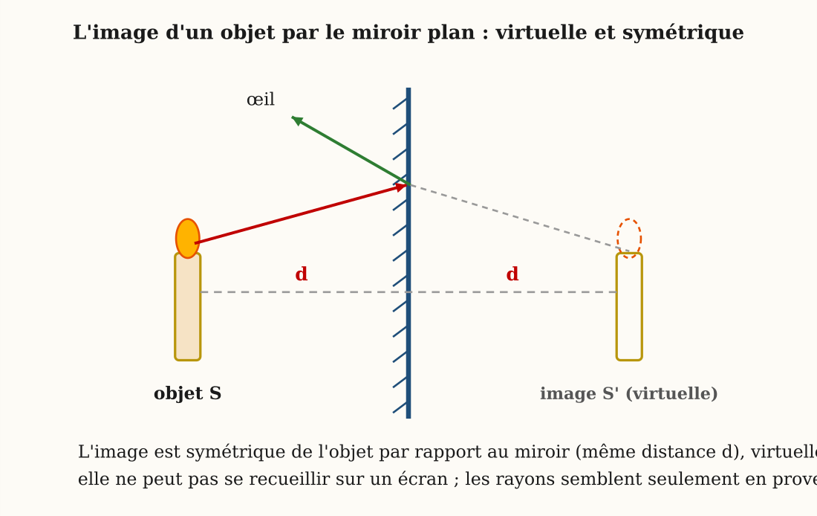
Figure 17 — L'expérience des deux bougies : l'image est symétrique de l'objet par rapport au miroir
1. Où est l'image ?
Définition — L'image d'un point donnée par un miroir plan est le symétrique de ce point par rapport au plan du miroir. Cette image est virtuelle : elle ne peut pas être recueillie sur un écran.
Autrement dit : « symétrique » : même distance derrière le miroir que l'objet devant. « Virtuelle » veut dire « pas vraiment là » : les rayons semblent venir de derrière le miroir, mais aucune lumière ne s'y trouve. Pour un objet entier, on construit le symétrique de chacun de ses points.
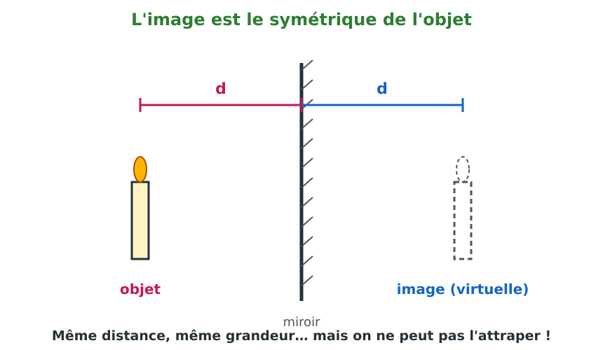
Figure A — L'image est derrière le miroir, à la même distance que l'objet.
La méthode de construction : de chaque point de l'objet, trace la perpendiculaire au miroir, puis reporte la même distance de l'autre côté. C'est la symétrie orthogonale de tes cours de maths !
2. Les caractéristiques de l'image
• même grandeur que l'objet ;
• située derrière le miroir, à la même distance que l'objet ;
• virtuelle : on ne peut pas la recueillir sur un écran ;
• gauche et droite inversées.
Attention, piège !
« Virtuelle » veut dire : aucune lumière ne se trouve réellement derrière le miroir ! Les rayons réfléchis SEMBLENT venir de là. L'œil s'y trompe… l'écran jamais.

3. L'expérience des deux bougies
Une vitre sert de miroir semi-transparent. On place une bougie éteinte derrière la vitre, au symétrique d'une bougie allumée : la bougie éteinte semble s'allumer ! Elle matérialise la position et la grandeur de l'image.
4. Des exemples pour bien comprendre
Exemple 1
Naina se tient à 1,5 m d'un miroir plan. À quelle distance d'elle se trouve son image ? Elle recule de 0,5 m : et maintenant ?
L'image est à 1,5 m DERRIÈRE le miroir.
distance Naina-image : 1,5 + 1,5 = 3 m
après recul : 2 m de chaque côté : 2 + 2
3 m, puis 4 m
L'image recule en même temps qu'elle !
Exemple 2
Sur l'avant des ambulances, le mot AMBULANCE est écrit à l'envers. Pourquoi ?
Le conducteur devant voit l'ambulance dans son rétroviseur.
C'est une image dans un miroir plan : gauche et droite inversées.
Le mot pré-inversé redevient lisible après réflexion.
On inverse l'inversion !

LE SAVAIS-TU ?
Le savais-tu ?
Léonard de Vinci écrivait ses carnets « en miroir » : de droite à gauche, avec des lettres retournées ! Pour lire ses milliers de pages de notes scientifiques, il faut… un miroir plan. Gaucher, il évitait ainsi d'étaler l'encre — et gardait ses idées à l'abri des curieux.

Le savais-tu ?
Le périscope des sous-marins n'est que deux miroirs plans inclinés à 45° dans un tube : la lumière descend d'un miroir à l'autre et l'observateur voit au-dessus de la surface en restant caché dessous. Tu peux en fabriquer un avec deux miroirs de poche et une boîte de dentifrice !

Expérience à la maison : la bougie fantôme (avec un adulte)
Fais « brûler » une bougie éteinte grâce à une simple vitre !
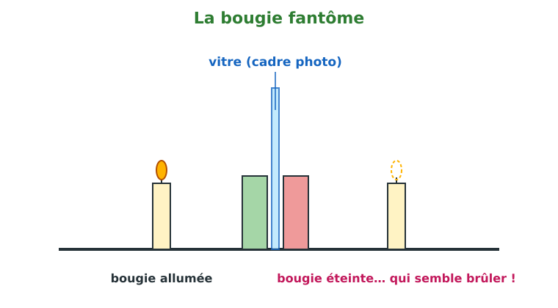
Le montage de l'expérience.
Ce qu'il te faut :
• une vitre (ou le verre d'un cadre photo) et deux livres pour la tenir debout ;
• deux bougies identiques ;
• une règle ;
• des allumettes (manipulées par un adulte).
Ce que tu fais :
1. Pose la vitre debout entre les deux livres, sur la table.
2. Place la bougie allumée devant, la bougie éteinte derrière.
3. Déplace la bougie éteinte jusqu'à la voir « brûler » à travers la vitre.
4. Mesure les distances des deux bougies à la vitre. (Variante sans flamme : deux bouchons identiques et une lampe de poche.)
Ce que tu observes : La flamme semble danser sur la bougie éteinte exactement quand les deux distances à la vitre sont égales. L'illusion est parfaite depuis n'importe quel angle.
Conclusion : L'image du miroir plan est bien le symétrique de l'objet : même distance, même grandeur… et virtuelle : la seconde bougie ne brûle pas !

Matériel de substitution
Matériel du programme | Équivalent local
Vitre de laboratoire sur support | Verre d'un cadre photo tenu entre deux piles de livres
Bougies de laboratoire | Deux bougies du marché, ou deux bouchons identiques

EXERCICES
Total : 10 points
Exercice 1 (4 points)
Vrai ou Faux : a) L'image donnée par un miroir plan est plus petite que l'objet. b) Elle est virtuelle. d) Elle est symétrique de l'objet par rapport au miroir. e) On peut la projeter sur un écran.
Exercice 2 (3 points)
Un oiseau vole à 1,5 m au-dessus d'un lac parfaitement calme. Où se trouve son image ? Pourquoi le lac se comporte-t-il en miroir ?
Exercice 3 (3 points)
Écris le mot « BUS » tel qu'il faudrait le peindre sur un capot pour qu'il se lise correctement dans un rétroviseur. Explique.

CORRIGÉ
Corrigé de l'exercice 1
a) Faux (même grandeur) ; b) Vrai ; d) Vrai ; e) Faux (image virtuelle). (1 point par réponse)
Corrigé de l'exercice 2
À 1,5 m sous la surface, au symétrique ; l'eau calme est une surface polie qui réfléchit la lumière comme un miroir plan.
Corrigé de l'exercice 3
Il faut le peindre retourné : SUB avec les lettres inversées gauche-droite ; le miroir inverse gauche et droite, la double inversion rend le mot lisible.

SÉANCE 22 / 39
La réfraction de la lumière ; le mirage
FICHE DE PRÉPARATION
Discipline : Sciences Physiques  Sous discipline : Physique-Chimie  Thème : Optique  Titre : La réfraction de la lumière ; le mirage  Objectif spécifique : À la fin de la séance, l'apprenant sera capable de mettre en évidence le phénomène de réfraction et d'interpréter le mirage.  Documentation : Programme scolaire de la classe de 3e (T9) — Sciences Physiques (MEN Madagascar) ; manuel J-Learn  Support et matériel : Verre d'eau, crayon, pièce de monnaie, bassine opaque, lampe, feuille | Date : ________________  Classe : T9  Séance n° : 22 / 39  Durée : ________________

Étapes et Durée | Déroulement de la leçon |  | Technique et Stratégie | Support et Matériel | Observation
Étapes et Durée | Enseignant | Apprenants | Technique et Stratégie | Support et Matériel | Observation
I. Révision | Comment la lumière se propage-t-elle dans un milieu homogène ?  Énonce la 2e loi de la réflexion.  Cite des milieux transparents. | R.A. : En ligne droite.  R.A. : L'angle de réflexion égale l'angle d'incidence.  R.A. : L'air, l'eau, le verre. | Questions-réponses orales | —
II. NOUVELLE LEÇON
1. Mise en situation | Le pêcheur au harpon le sait bien : le poisson n'est jamais exactement là où on le voit ! Il vise toujours plus bas que l'image. Et le crayon plongé dans le verre d'eau paraît brisé net à la surface.  Pourquoi la lumière nous joue-t-elle ces tours quand elle passe de l'eau à l'air ?  R.A. : Parce qu'elle change de direction en traversant la surface entre deux milieux transparents : c'est la réfraction. | Écoutent et répondent à l'oral. | Question problème | Verre d'eau, crayon
2. Présentation | Aujourd'hui nous allons apprendre : « La réfraction de la lumière ». Après cette séance, vous serez capables de mettre en évidence la réfraction, d'énoncer sa première loi et d'interpréter le mirage. | Écoutent. | Présentation orale | Tableau noir, cahier
3. Observation | Regardez et observez bien. 1) Le crayon dans le verre d'eau : vu de côté, il paraît cassé à la surface : la lumière venant de la partie immergée a changé de direction en sortant de l'eau. 2) La pièce invisible : la pièce au fond de la bassine opaque est cachée par le bord… je verse de l'eau sans la bouger : la pièce apparaît ! Les rayons venant de la pièce se sont courbés à la surface et atteignent maintenant l'œil. 3) Le pinceau de lumière entrant dans l'eau : il se brise au passage de la surface : le rayon réfracté se rapproche de la normale en entrant dans l'eau, s'en écarte en sortant. 4) Soulevons le rayon incident : le rayon réfracté reste dans le même plan. | Observent les trois expériences, schématisent. | Expérimentation | Verre, bassine, pièce, lampe
4. Analyse | Qu'appelle-t-on réfraction ?  Énonce la première loi de la réfraction.  Comment se comporte le rayon en passant de l'air dans l'eau ?  Pourquoi la pièce « réapparaît-elle » quand on verse l'eau ?  Pourquoi le pêcheur vise-t-il plus bas que l'image du poisson ? | R.A. : Le changement de direction de la lumière quand elle traverse la surface séparant deux milieux transparents.  R.A. : Le rayon réfracté est dans le plan d'incidence.  R.A. : Il se rapproche de la normale ; en sortant de l'eau vers l'air, il s'en écarte.  R.A. : Les rayons issus de la pièce sont déviés à la surface et parviennent à l'œil, qui croit voir la pièce plus haut qu'elle n'est.  R.A. : La réfraction fait paraître le poisson plus haut que sa position réelle. | Questions-réponses | Schémas au tableau
5. Synthèse | Donc, lorsque la lumière traverse la surface séparant deux milieux transparents : air et eau, air et verre : elle change brusquement de direction : c'est la réfraction. Le vocabulaire reprend celui de la réflexion : point d'incidence, normale, angle d'incidence i, et maintenant le rayon réfracté avec son angle de réfraction. Première loi de la réfraction : le rayon réfracté est situé dans le plan d'incidence : c'est la seule loi au programme, la relation entre les angles sera vue au lycée. Retenez le comportement : en entrant dans un milieu plus « dense » (air vers eau), le rayon se rapproche de la normale ; en sortant (eau vers air), il s'en écarte. Voilà le crayon cassé, la pièce qui réapparaît, le poisson plus haut que sa vraie place. Et le mirage ? Sur la route surchauffée, l'air près du bitume est plus chaud et moins dense : les rayons venant du ciel s'y courbent progressivement et remontent vers l'œil : on croit voir une flaque d'eau qui reflète le ciel : ce n'est que de la lumière réfractée par les couches d'air ! | Écoutent et recopient les schémas. | Exposé | Tableau noir
6. Application | Explique en une phrase pourquoi le crayon plongé dans l'eau paraît cassé.  Un rayon passe de l'air dans l'eau. Se rapproche-t-il ou s'écarte-t-il de la normale ? Et de l'eau vers l'air ? | La lumière venant de la partie immergée change de direction (réfraction) en sortant de l'eau : l'œil voit cette partie décalée.  Air → eau : il se rapproche de la normale ; eau → air : il s'en écarte. | Travail en binôme | Ardoise, schéma
III. Évaluation | Complète : la réfraction est le ……… de ……… de la lumière à la traversée de la surface entre deux milieux ……… ; 1re loi : le rayon réfracté est dans le plan d'……… .  Explique le mirage de la « flaque d'eau » sur la route chauffée au soleil. | Le changement de direction ; milieux transparents ; plan d'incidence.  L'air près du bitume est plus chaud et moins dense ; les rayons venant du ciel se courbent dans ces couches d'air et remontent vers l'œil : on croit voir le reflet du ciel dans une flaque qui n'existe pas. | Travail individuel écrit | Cahier

LEÇON
La réfraction de la lumière ; le mirage


Figure 18 — Le crayon « cassé » : la lumière change de direction en traversant la surface de l'eau
1. C'est quoi, la réfraction ?
Définition — La réfraction est le changement brusque de direction que subit la lumière lorsqu'elle traverse la surface séparant deux milieux transparents différents.
Autrement dit : un milieu « transparent » laisse passer la lumière (air, eau, verre). En passant de l'un à l'autre, le rayon se plie d'un coup, comme une paille qui semble cassée dans un verre d'eau.
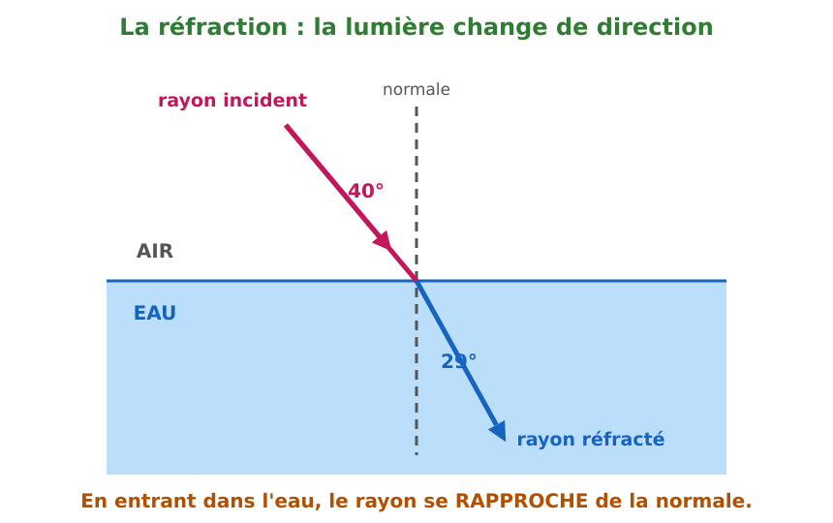
Figure A — En entrant dans l'eau, le rayon se rapproche de la normale (40° → 29°).
• en entrant dans l'eau (ou le verre), le rayon se rapproche de la normale ;
• en sortant vers l'air, il s'en écarte.
Attention, piège !
Ne confonds pas ! La réflexion renvoie la lumière dans le MÊME milieu. La réfraction la laisse PASSER dans l'autre milieu, en la déviant. À la surface de l'eau, les deux se produisent en même temps !

2. La première loi de la réfraction
Le rayon réfracté est situé dans le plan d'incidence. (La relation exacte entre les angles sera étudiée au lycée.)
Cas particulier à connaître : un rayon qui arrive PERPENDICULAIREMENT à la surface (le long de la normale) traverse sans être dévié.
3. Les conséquences… et le mirage
La réfraction explique le crayon « cassé » dans le verre d'eau, la pièce qui réapparaît au fond de la cuvette, et le poisson vu plus haut que sa position réelle.
Le mirage : au-dessus d'une route surchauffée, les couches d'air chaud, moins denses, courbent peu à peu les rayons venus du ciel, qui remontent vers l'œil. La « flaque » sur la route, c'est l'image réfractée du ciel !
4. Des exemples pour bien comprendre
Exemple 1
Un pêcheur au harpon vise un poisson là où il le voit. Va-t-il le toucher ? Où doit-il viser ?
Les rayons venus du poisson s'écartent de la normale en sortant de l'eau.
L'œil voit donc le poisson PLUS HAUT que sa position réelle.
Il doit viser EN DESSOUS de l'image.
Les pêcheurs au harpon le savent d'expérience : c'est de la réfraction appliquée !
Exemple 2
Un rayon entre dans l'eau avec un angle d'incidence de 40°. L'angle réfracté est-il plus grand ou plus petit que 40° ? Et si le rayon arrive le long de la normale ?
L'eau est plus réfringente que l'air : le rayon se RAPPROCHE de la normale.
angle réfracté < 40° (environ 29° en réalité)
Plus petit. Le long de la normale : aucune déviation.

LE SAVAIS-TU ?
Le savais-tu ?
Les fibres optiques qui transportent Internet sous les océans utilisent la réfraction à l'envers : la lumière qui tente de sortir du cœur de verre est intégralement renvoyée à l'intérieur (réflexion totale) et rebondit sur des milliers de kilomètres ! Un seul cheveu de verre porte des millions de conversations — y compris entre Madagascar et le monde, via le câble sous-marin.

Le savais-tu ?
Le Soleil que tu vois se coucher est déjà… couché ! L'atmosphère courbe les rayons par réfraction et nous montre le Soleil environ deux minutes après son passage réel sous l'horizon.

Expérience à la maison : la pièce magique
Fais réapparaître une pièce cachée… sans la toucher !
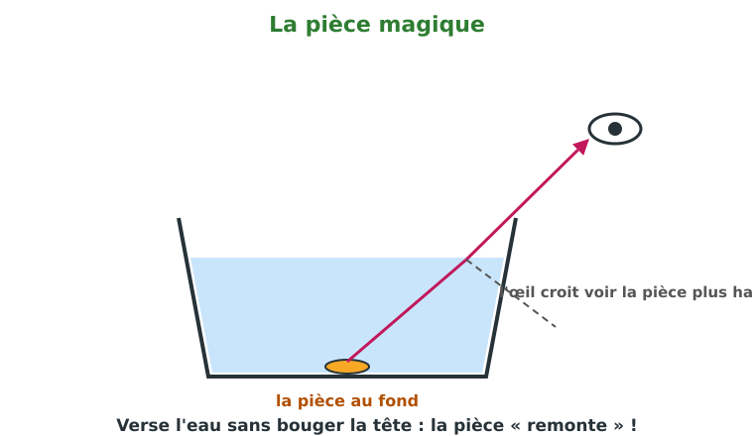
Le montage de l'expérience.
Ce qu'il te faut :
• une pièce de monnaie et une cuvette opaque ;
• de l'eau ;
• un camarade ;
• un crayon et un verre (pour le bonus).
Ce que tu fais :
1. Pose la pièce au fond de la cuvette vide. Recule jusqu'à ce que le bord cache tout juste la pièce.
2. Sans bouger la tête, fais verser doucement de l'eau par ton camarade.
3. Observe la pièce.
4. Bonus : plonge le crayon dans le verre d'eau et observe la « cassure » sous plusieurs angles.
Ce que tu observes : À mesure que l'eau monte, la pièce « remonte » et redevient visible. Le crayon paraît brisé à la surface, et la partie immergée semble plus haute et plus grosse.
Conclusion : La lumière se courbe en changeant de milieu : la réfraction déplace les images. Ce que l'œil voit sous l'eau n'est jamais exactement là où c'est !

Matériel de substitution
Matériel du programme | Équivalent local
Cuve à réfraction graduée | Bassine opaque + pièce de monnaie + verre d'eau
Source laser | Lampe de poche + carton fendu (pinceau fin)

EXERCICES
Total : 10 points
Exercice 1 (4 points)
QCM : 1. La réfraction se produit : a) sur un miroir b) à la surface entre deux milieux transparents d) dans le vide. 2. De l'air vers l'eau, le rayon : a) se rapproche de la normale b) s'en écarte d) disparaît. 3. Le poisson vu du bord est : a) plus bas qu'il ne paraît b) plus haut d) exactement où on le voit. 4. Le mirage est dû : a) à l'évaporation b) à la réfraction dans l'air chaud d) à la réflexion sur l'eau.
Exercice 2 (3 points)
Le pêcheur au harpon voit un poisson. Où doit-il viser et pourquoi ?
Exercice 3 (3 points)
Compare réflexion et réfraction : surface concernée, devenir du rayon, une loi pour chacune.

CORRIGÉ
Corrigé de l'exercice 1
1. b ; 2. a ; 3. a (plus bas que son image) ; 4. b. (1 point par réponse)
Corrigé de l'exercice 2
Plus bas que l'image : la réfraction à la surface fait paraître le poisson plus haut que sa position réelle.
Corrigé de l'exercice 3
Réflexion : surface polie, la lumière repart dans le même milieu, r = i ; réfraction : surface entre deux milieux transparents, la lumière traverse en changeant de direction, rayon réfracté dans le plan d'incidence.

SÉANCE 23 / 39
La décomposition de la lumière blanche
FICHE DE PRÉPARATION
Discipline : Sciences Physiques  Sous discipline : Physique-Chimie  Thème : Optique  Titre : La décomposition de la lumière blanche  Objectif spécifique : À la fin de la séance, l'apprenant sera capable de mettre en évidence la décomposition de la lumière blanche par un prisme et de nommer les couleurs du spectre.  Documentation : Programme scolaire de la classe de 3e (T9) — Sciences Physiques (MEN Madagascar) ; manuel J-Learn  Support et matériel : Prisme (ou CD, ou bassine + miroir incliné), lampe ou soleil, écran blanc, images d'arc-en-ciel | Date : ________________  Classe : T9  Séance n° : 23 / 39  Durée : ________________

Étapes et Durée | Déroulement de la leçon |  | Technique et Stratégie | Support et Matériel | Observation
Étapes et Durée | Enseignant | Apprenants | Technique et Stratégie | Support et Matériel | Observation
I. Révision | Qu'est-ce que la réfraction ?  Quand voit-on un arc-en-ciel ?  De quelle couleur paraît la lumière du Soleil ? | R.A. : Le changement de direction de la lumière entre deux milieux transparents.  R.A. : Quand le soleil éclaire des gouttes de pluie : soleil dans le dos, pluie devant.  R.A. : Blanche (lumière du jour). | Questions-réponses orales | —
II. NOUVELLE LEÇON
1. Mise en situation | Après l'averse, l'arc-en-ciel déploie ses couleurs au-dessus des rizières : toujours les mêmes, toujours dans le même ordre, du rouge au violet. Pourtant le Soleil, lui, est simplement « blanc ».  D'où sortent ces couleurs ? La pluie les fabrique-t-elle ?  R.A. : Non : la lumière blanche contient déjà toutes les couleurs ; les gouttes ne font que les séparer, comme le prisme. | Écoutent et répondent à l'oral. | Question problème | Image d'arc-en-ciel
2. Présentation | Aujourd'hui nous allons apprendre : « La décomposition de la lumière blanche ». Après cette séance, vous serez capables de décrire l'expérience du prisme et de nommer les couleurs du spectre. | Écoutent. | Présentation orale | Tableau noir, cahier
3. Observation | Regardez et observez bien. 1) Un fin pinceau de lumière blanche traverse le prisme : sur l'écran s'étale une bande multicolore : le spectre : violet, indigo, bleu, vert, jaune, orangé, rouge. 2) Le violet est le plus dévié, le rouge le moins dévié. 3) Même expérience avec le CD : ses fins sillons étalent aussi les couleurs. 4) Et la bassine d'eau avec le miroir incliné au soleil : un « prisme d'eau » : l'arc-en-ciel apparaît au plafond ! 5) Dans tous les cas, les couleurs sortent de la lumière blanche elle-même : rien ne les a « ajoutées ». | Observent, nomment et ordonnent les couleurs. | Expérimentation | Prisme, CD, bassine-miroir, écran
4. Analyse | Que fait le prisme à la lumière blanche ?  Comment s'appelle la bande colorée obtenue ?  Énumère les sept couleurs dans l'ordre.  Quelle couleur est la plus déviée ? la moins déviée ?  Le spectre s'arrête-t-il au rouge et au violet ? | R.A. : Il la décompose : il sépare les couleurs qu'elle contient.  R.A. : Le spectre de la lumière blanche.  R.A. : Violet, indigo, bleu, vert, jaune, orangé, rouge.  R.A. : Le violet est le plus dévié, le rouge le moins.  R.A. : Non : au-delà existent des lumières invisibles : l'infrarouge (au-delà du rouge) et l'ultraviolet (au-delà du violet). | Questions-réponses | Spectre projeté, tableau
5. Synthèse | Donc, la lumière blanche n'est pas « simple » : le prisme la décompose en une bande de couleurs appelée spectre : violet, indigo, bleu, vert, jaune, orangé, rouge : sept couleurs qui passent de l'une à l'autre insensiblement. La décomposition vient de la réfraction : chaque couleur est déviée différemment par le verre : le violet le plus, le rouge le moins : le prisme « étale » ainsi ce que la lumière blanche contenait déjà. L'arc-en-ciel est le même phénomène en grand : chaque goutte de pluie joue le rôle d'un minuscule prisme pour la lumière du Soleil. Le spectre visible n'est qu'une fenêtre : au-delà du rouge, l'infrarouge (la « chaleur » des braises) ; au-delà du violet, l'ultraviolet (qui brunit la peau et brûle aux heures chaudes) : des lumières invisibles à l'œil mais bien réelles. La semaine prochaine : pourquoi les objets sont-ils colorés ? | Écoutent et recopient le spectre en couleurs. | Exposé | Tableau noir, craies de couleur
6. Application | Réponds :  a) Comment appelle-t-on la bande colorée donnée par le prisme ?  b) Cite les sept couleurs dans l'ordre, du plus dévié au moins dévié.  Pourquoi dit-on que le prisme ne « fabrique » pas les couleurs ? | a) Le spectre de la lumière blanche.  b) Violet, indigo, bleu, vert, jaune, orangé, rouge.  Parce qu'il ne fait que séparer les couleurs déjà contenues dans la lumière blanche (chacune est réfractée différemment). | Travail en binôme | Ardoise
III. Évaluation | Complète : le prisme ……… la lumière blanche ; la bande obtenue est le ……… ; la couleur la plus déviée est le ……… ; au-delà du rouge : l'……… ; au-delà du violet : l'……… .  Explique pourquoi l'arc-en-ciel apparaît quand le soleil éclaire la pluie. | Il la décompose ; le spectre ; le violet ; l'infrarouge ; l'ultraviolet.  Chaque goutte d'eau agit comme un petit prisme : elle décompose la lumière blanche du Soleil ; l'ensemble des gouttes étale le spectre en arc dans le ciel. | Travail individuel écrit | Cahier

LEÇON
La décomposition de la lumière blanche

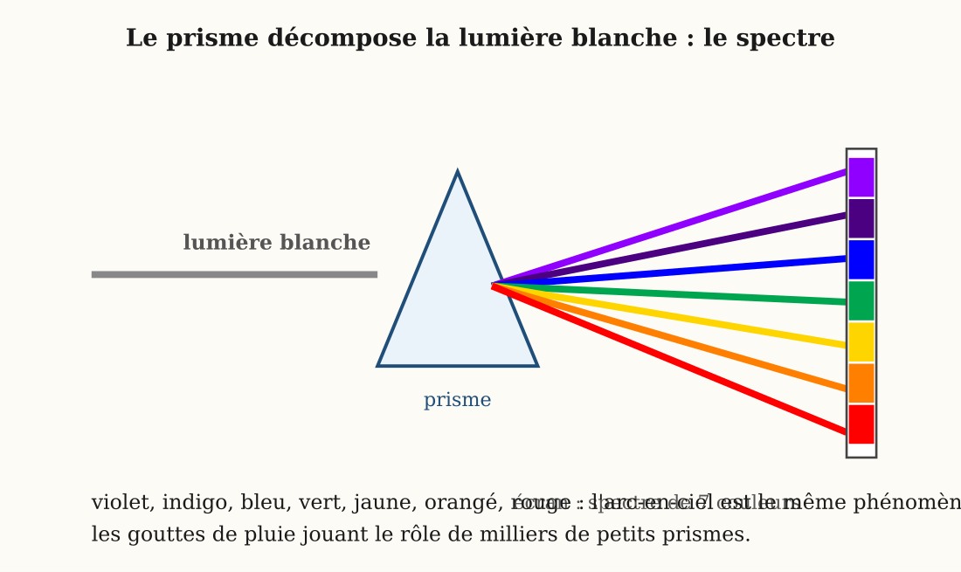
Figure 19 — Le prisme étale la lumière blanche en un spectre de sept couleurs
1. L'expérience du prisme
Un pinceau de lumière blanche traverse un prisme de verre… et s'étale sur l'écran en une magnifique bande colorée : le spectre de la lumière blanche.
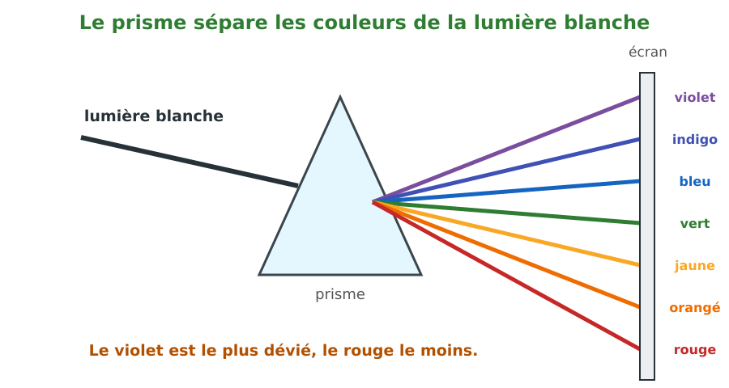
Figure A — Le prisme étale la lumière blanche en sept couleurs.
Pourquoi le prisme trie-t-il les couleurs ? Parce que la réfraction dévie chaque couleur différemment : le violet est plus dévié que le rouge. Deux réfractions (à l'entrée et à la sortie du prisme) suffisent à étaler tout l'éventail.
Attention, piège !
Le prisme ne FABRIQUE pas les couleurs : il SÉPARE les couleurs que la lumière blanche contient déjà !

2. Le spectre et l'arc-en-ciel
Définition — Le spectre de la lumière blanche est l'ensemble des couleurs obtenues par sa décomposition : violet, indigo, bleu, vert, jaune, orangé et rouge.
Autrement dit : « décomposer », c'est séparer sans rien détruire : le prisme trie les couleurs déjà présentes. Elles passent insensiblement de l'une à l'autre ; le violet est le plus dévié, le rouge le moins.
L'arc-en-ciel, c'est le spectre du Soleil fabriqué par les gouttes de pluie ! Chaque goutte agit comme un mini-prisme : réfraction en entrant, réflexion au fond, réfraction en sortant.
Pour voir un arc-en-ciel, il faut avoir le Soleil DANS LE DOS : cherche-le après l'averse, face aux nuages qui s'éloignent !
3. Au-delà du visible
• l'infrarouge (IR) : au-delà du rouge — invisible, il transporte de la chaleur (braises, télécommandes) ;
• l'ultraviolet (UV) : au-delà du violet — invisible, il brunit et brûle la peau (prudence au soleil !).
4. Des exemples pour bien comprendre
Exemple 1
Dans le spectre, quelle couleur est la plus déviée ? La moins déviée ?
Le violet est le plus dévié de sa direction.
Le rouge est le moins dévié.
Violet : le plus dévié ; rouge : le moins dévié.
Entre les deux : tout l'éventail des couleurs.
Exemple 2
Amina affirme : « Le prisme fabrique les couleurs. » Réfute cette phrase avec deux arguments expérimentaux.
1) Un second prisme inversé recompose du BLANC : s'il fabriquait des couleurs, il en ferait d'autres !
2) Une lumière déjà rouge traversant un prisme reste rouge : rien à trier.
Le prisme SÉPARE des couleurs qui existent déjà.

LE SAVAIS-TU ?
Le savais-tu ?
C'est Isaac Newton, en 1666, qui perça le secret avec deux prismes : le premier étalait les couleurs, le second les recombinait en lumière blanche ! Newton choisit de compter sept couleurs — comme les sept notes de musique — alors que le spectre est en réalité continu.

Le savais-tu ?
En analysant le spectre de la lumière des étoiles, les astronomes lisent leur composition chimique, leur température et même leur vitesse — sans jamais les toucher ! L'hélium a d'ailleurs été découvert dans le spectre du Soleil (hélios en grec) avant d'être trouvé sur Terre.

Expérience à la maison : l'arc-en-ciel de plafond
Fabrique un prisme liquide avec une bassine et un miroir !
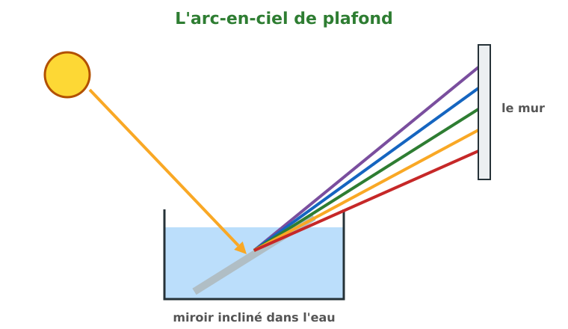
Le montage de l'expérience.
Ce qu'il te faut :
• une bassine d'eau ;
• un miroir de poche ;
• le soleil du matin et un mur (ou plafond) clair ;
• un CD pour la variante.
Ce que tu fais :
1. Remplis la bassine et cale le miroir incliné dedans, face au soleil.
2. Oriente le reflet vers le mur ou le plafond clair.
3. Ajuste lentement l'inclinaison du miroir jusqu'à voir la bande colorée.
4. Variante : incline un CD au soleil et observe les reflets.
Ce que tu observes : Un spectre complet apparaît sur le mur : violet d'un côté, rouge de l'autre. Le CD étale lui aussi de vraies irisations.
Conclusion : L'eau au-dessus du miroir forme un prisme liquide : la lumière blanche du Soleil contient toutes les couleurs, et une simple bassine suffit à le prouver !

Matériel de substitution
Matériel du programme | Équivalent local
Prisme de verre | CD, bassine d'eau + miroir incliné, goutte d'eau sur vitre au soleil
Lanterne d'optique | Soleil direct + carton fendu, lampe de poche puissante

EXERCICES
Total : 10 points
Exercice 1 (4 points)
QCM : 1. Le prisme : a) fabrique b) sépare d) supprime les couleurs. 2. La couleur la moins déviée : a) violet b) vert d) rouge. 3. L'arc-en-ciel est dû : a) aux gouttes-prismes b) aux nuages d) au vent. 4. L'ultraviolet est : a) visible b) invisible et au-delà du violet d) une couleur du spectre visible.
Exercice 2 (3 points)
Décris l'expérience du prisme : dispositif, observation, conclusion.
Exercice 3 (3 points)
L'infrarouge et l'ultraviolet : où se trouvent-ils par rapport au spectre visible, et cite un effet de chacun.

CORRIGÉ
Corrigé de l'exercice 1
1. b ; 2. d ; 3. a ; 4. b. (1 point par réponse)
Corrigé de l'exercice 2
Un pinceau de lumière blanche traverse le prisme ; sur l'écran : le spectre : violet → rouge ; conclusion : la lumière blanche est un mélange de toutes les couleurs.
Corrigé de l'exercice 3
IR : au-delà du rouge : chaleur des braises, télécommandes ; UV : au-delà du violet : bronzage et coups de soleil.

SÉANCE 24 / 39
La couleur des objets ; les filtres
FICHE DE PRÉPARATION
Discipline : Sciences Physiques  Sous discipline : Physique-Chimie  Thème : Optique  Titre : La couleur des objets ; les filtres  Objectif spécifique : À la fin de la séance, l'apprenant sera capable d'expliquer la couleur des objets par l'absorption et de décrire l'effet d'un filtre coloré.  Documentation : Programme scolaire de la classe de 3e (T9) — Sciences Physiques (MEN Madagascar) ; manuel J-Learn  Support et matériel : Objets colorés (tissus rouge, vert, blanc, noir), papiers cellophane colorés (filtres), lampe, boîte sombre | Date : ________________  Classe : T9  Séance n° : 24 / 39  Durée : ________________

Étapes et Durée | Déroulement de la leçon |  | Technique et Stratégie | Support et Matériel | Observation
Étapes et Durée | Enseignant | Apprenants | Technique et Stratégie | Support et Matériel | Observation
I. Révision | Que contient la lumière blanche ?  Qui décompose la lumière blanche ?  Cite les sept couleurs du spectre. | R.A. : Toutes les couleurs du spectre : du violet au rouge.  R.A. : Le prisme, les gouttes de pluie, le CD.  R.A. : Violet, indigo, bleu, vert, jaune, orangé, rouge. | Questions-réponses orales | Ardoise
II. NOUVELLE LEÇON
1. Mise en situation | Au marché de nuit, sous les ampoules rouges du stand de brochettes, le lamba vert de la marchande paraît… presque noir ! Et de retour sous la lampe blanche de la maison, il redevient bien vert.  La couleur appartient-elle vraiment aux objets, ou dépend-elle de la lumière qui les éclaire ?  R.A. : Elle dépend des deux : l'objet renvoie certaines couleurs et absorbe les autres ; il ne peut renvoyer que ce que la lumière lui apporte. | Écoutent et répondent à l'oral. | Question problème | Tissus colorés, tableau
2. Présentation | Aujourd'hui nous allons apprendre : « La couleur des objets ; les filtres ». Après cette séance, vous serez capables d'expliquer la couleur d'un objet par l'absorption et de prévoir l'effet d'un filtre. | Écoutent. | Présentation orale | Tableau noir, cahier
3. Observation | Regardez et observez bien, dans la boîte sombre. 1) En lumière blanche : le tissu rouge est rouge, le vert est vert, le blanc est blanc, le noir est noir. 2) J'interpose le filtre rouge (cellophane) devant la lampe : la lumière devient rouge ; le tissu rouge reste rouge, le blanc paraît rouge… mais le tissu vert devient sombre, presque noir ! 3) Avec le filtre vert : le vert reste vert, le rouge devient noir. 4) Regardons le spectre du prisme à travers le filtre rouge : seul le rouge subsiste : le filtre absorbe toutes les autres couleurs. | Observent, notent les couleurs perçues dans chaque cas. | Expérimentation, tableau d'observations | Boîte, tissus, filtres, lampe
4. Analyse | Pourquoi un objet est-il rouge en lumière blanche ?  Pourquoi un objet blanc est-il blanc ? un objet noir, noir ?  Que fait un filtre coloré ?  Pourquoi le tissu vert paraît-il noir en lumière rouge ?  La couleur d'un objet est-elle une propriété absolue ? | R.A. : Il renvoie (diffuse) la lumière rouge et absorbe toutes les autres couleurs.  R.A. : Le blanc renvoie toutes les couleurs ; le noir les absorbe toutes.  R.A. : Il ne laisse passer que la lumière de sa couleur et absorbe les autres.  R.A. : Il ne reçoit que du rouge, qu'il absorbe : il ne renvoie presque rien : il paraît noir.  R.A. : Non : elle dépend de l'objet ET de la lumière qui l'éclaire. | Questions-réponses | Tableau d'observations
5. Synthèse | Donc, la couleur d'un objet s'explique par l'absorption : éclairé en lumière blanche, un objet rouge renvoie la lumière rouge et absorbe toutes les autres couleurs du spectre ; un objet blanc renvoie tout, un objet noir absorbe tout (c'est pourquoi il chauffe au soleil !). Le filtre coloré fonctionne de même : il ne laisse passer que la lumière de sa couleur et absorbe le reste : le filtre rouge ne transmet que du rouge. Conséquence spectaculaire : la couleur perçue dépend de l'éclairage : le lamba vert, sous la lampe rouge, ne reçoit aucune lumière verte à renvoyer : il absorbe le rouge et paraît noir ! Retenez la règle en deux temps : 1) quelles couleurs la lumière apporte-t-elle ? 2) lesquelles l'objet peut-il renvoyer ? Ce qui est renvoyé fait la couleur perçue ; ce qui manque des deux côtés donne du noir. | Écoutent et recopient la règle. | Exposé | Tableau noir
6. Application | Prévois la couleur perçue :  a) Un tissu blanc en lumière verte.  b) Un tissu rouge en lumière verte.  d) Un tissu noir en lumière rouge.  Que voit-on du spectre du prisme à travers un filtre vert ? | a) Il renvoie ce qu'il reçoit : vert.  b) Il absorbe le vert, ne renvoie rien : noir.  d) Il absorbe tout : noir.  Seule la bande verte subsiste : le filtre absorbe toutes les autres couleurs. | Travail en binôme | Ardoise, tableau à compléter
III. Évaluation | Complète : un objet bleu éclairé en blanc ……… le bleu et ……… les autres couleurs ; un objet blanc ……… toutes les couleurs ; un filtre jaune ne laisse passer que ……… .  Explique pourquoi le lamba vert paraît noir sous l'ampoule rouge du marché. | Il renvoie le bleu et absorbe les autres ; il renvoie toutes ; que la lumière jaune.  Il ne reçoit que de la lumière rouge, qu'il absorbe ; ne pouvant renvoyer aucune lumière verte (il n'en reçoit pas), il paraît noir. | Travail individuel écrit | Cahier

LEÇON
La couleur des objets ; les filtres

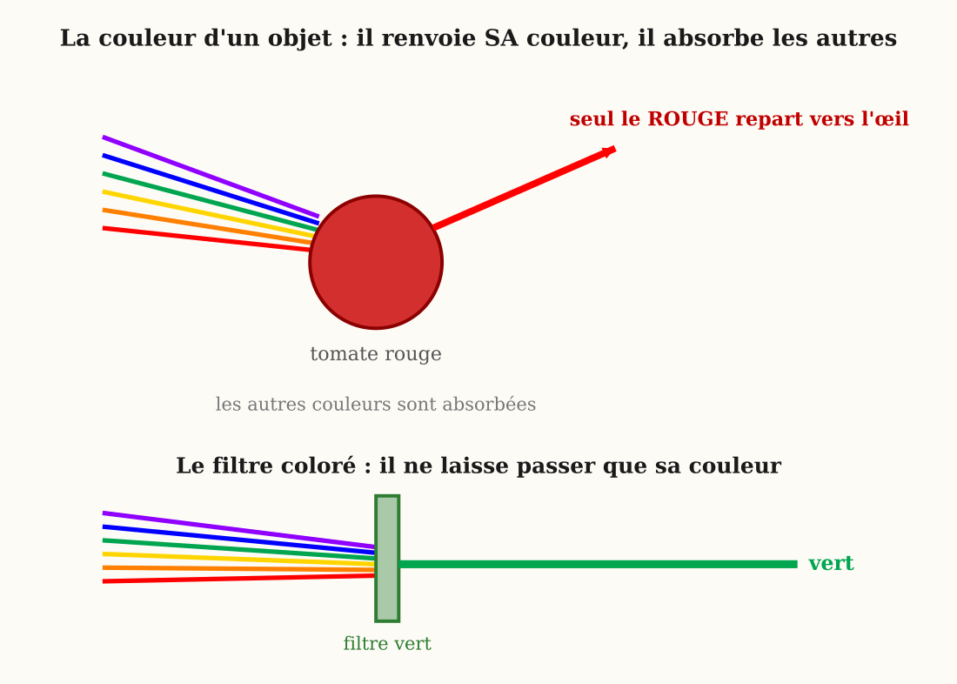
Figure 20 — Le tissu rouge renvoie le rouge et absorbe les autres couleurs ; le filtre ne laisse passer que sa couleur
1. Pourquoi un objet a-t-il une couleur ?
Définition — La couleur d'un objet est celle des lumières qu'il diffuse ; les autres lumières reçues sont absorbées.
Autrement dit : « diffuser » = renvoyer dans toutes les directions ; « absorber » = garder (et transformer en chaleur). La couleur d'un objet, c'est simplement ce qu'il renvoie de la lumière reçue.
Objet | Ce qu'il fait
Objet rouge | renvoie le rouge, absorbe le reste
Objet blanc | renvoie toutes les couleurs
Objet noir | absorbe tout (il chauffe au soleil !)

Attention, piège !
La couleur n'est pas DANS l'objet : elle naît de la rencontre entre la lumière reçue et la matière. Change la lumière, la couleur change !

2. Les filtres colorés
Un filtre coloré ne laisse passer que la lumière de sa couleur et absorbe les autres : un filtre rouge ne transmet que du rouge.
Filtre et objet obéissent à la même logique : l'un trie la lumière TRANSMISE, l'autre la lumière RENVOYÉE. Ce qui n'est pas gardé est absorbé (et devient chaleur).
3. La couleur dépend de l'éclairage
Un objet ne peut renvoyer que les couleurs qu'il reçoit ! Un tissu vert éclairé en lumière rouge paraît noir : il reçoit du rouge, et ne sait renvoyer que du vert.
La règle en deux questions : 1) Que reçoit l'objet ? 2) Que peut-il renvoyer ? Ce qui est renvoyé fait la couleur perçue.
4. Des exemples pour bien comprendre
Exemple 1
Un drapeau blanc et rouge est éclairé en lumière rouge. Quelles couleurs voit-on ?
partie blanche : reçoit du rouge, sait tout renvoyer → renvoie du rouge
partie rouge : renvoie aussi le rouge
Le drapeau paraît entièrement rouge !
Impossible de distinguer les deux zones.
Exemple 2
Pourquoi un citron vert paraît-il noir derrière un filtre rouge ?
le filtre rouge ne laisse passer que du rouge
le citron vert ne sait renvoyer que du vert
il reçoit du rouge, l'absorbe tout, ne renvoie rien
L'œil perçoit du NOIR.
Deux tris successifs sans couleur commune = noir.

LE SAVAIS-TU ?
Le savais-tu ?
Pourquoi porte-t-on du blanc en été et du sombre en hiver ? Le blanc renvoie presque toute la lumière du soleil : il reste frais. Le noir l'absorbe et la transforme en chaleur. Les toits blanchis à la chaux des pays chauds appliquent cette physique… depuis des siècles !

Le savais-tu ?
Les lampes orangées de certains éclairages publics rendaient toutes les voitures grises ou orange : impossible de distinguer un véhicule bleu d'un vert la nuit ! Les témoins d'accidents se trompaient souvent de couleur. L'éclairage moderne à DEL blanches a rendu leurs couleurs aux villes.

Expérience à la maison : la boîte à couleurs
Observe le monde à travers des filtres de bonbons !
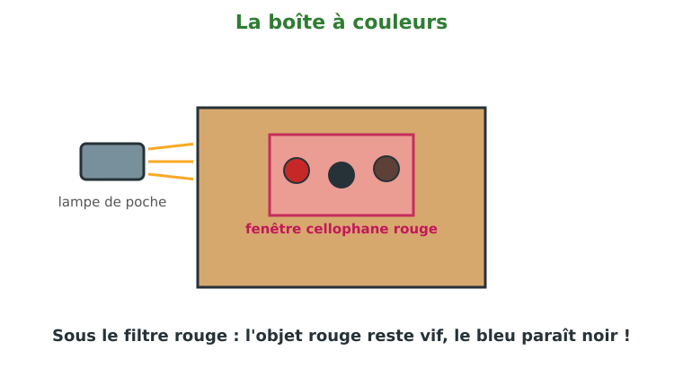
Le montage de l'expérience.
Ce qu'il te faut :
• une boîte en carton et des ciseaux ;
• des objets colorés variés (bouchons, tissus, papiers) ;
• du cellophane rouge, vert et bleu (emballages de bonbons) ;
• une lampe de poche.
Ce que tu fais :
1. Découpe une fenêtre dans la boîte et tapisse le fond d'objets colorés.
2. Couvre la fenêtre du cellophane rouge et éclaire à travers : note la couleur perçue de chaque objet.
3. Recommence avec le vert, puis le bleu.
4. Dresse le tableau final : objet réel / couleur sous chaque filtre.
Ce que tu observes : Les objets de la couleur du filtre restent éclatants. Les autres s'assombrissent ; certains paraissent franchement noirs (le bleu sous filtre rouge !).
Conclusion : La couleur perçue dépend de la lumière reçue ET de ce que l'objet sait renvoyer : la « vraie » couleur n'existe qu'en lumière blanche.

Matériel de substitution
Matériel du programme | Équivalent local
Filtres d'optique calibrés | Papiers cellophane de bonbons, plastiques colorés transparents
Chambre noire de laboratoire | Grande boîte en carton, salle assombrie le soir

EXERCICES
Total : 10 points
Exercice 1 (4 points)
Donne la couleur perçue : a) objet blanc en lumière rouge ; b) objet rouge en lumière rouge ; d) objet bleu en lumière rouge ; e) objet noir en lumière blanche.
Exercice 2 (3 points)
Explique pourquoi un objet noir posé au soleil devient plus chaud qu'un objet blanc.
Exercice 3 (3 points)
Un maillot paraît jaune en lumière blanche. On l'éclaire à travers un filtre rouge : que devient-il ? (Le jaune renvoie le rouge, l'orangé, le jaune et le vert.) Justifie.

CORRIGÉ
Corrigé de l'exercice 1
a) rouge ; b) rouge ; d) noir ; e) noir. (1 point par réponse)
Corrigé de l'exercice 2
Le noir absorbe toutes les couleurs de la lumière et convertit cette énergie en chaleur ; le blanc renvoie presque tout.
Corrigé de l'exercice 3
Il ne reçoit que du rouge ; comme le jaune renvoie aussi le rouge, le maillot paraît rouge.

SÉANCE 25 / 39
La recomposition de la lumière blanche ; fréquence et longueur d'onde
FICHE DE PRÉPARATION
Discipline : Sciences Physiques  Sous discipline : Physique-Chimie  Thème : Optique  Titre : La recomposition de la lumière blanche ; fréquence et longueur d'onde  Objectif spécifique : À la fin de la séance, l'apprenant sera capable de mettre en évidence la recomposition de la lumière blanche et de relier la fréquence et la longueur d'onde d'une onde par v = λ × f.  Documentation : Programme scolaire de la classe de 3e (T9) — Sciences Physiques (MEN Madagascar) ; manuel J-Learn  Support et matériel : Disque de Newton (carton colorié), ficelle ou toupie, prismes (si disponibles), lampe | Date : ________________  Classe : T9  Séance n° : 25 / 39  Durée : ________________

Étapes et Durée | Déroulement de la leçon |  | Technique et Stratégie | Support et Matériel | Observation
Étapes et Durée | Enseignant | Apprenants | Technique et Stratégie | Support et Matériel | Observation
I. Révision | Que fait le prisme à la lumière blanche ?  Cite les sept couleurs du spectre.  Pourquoi le tissu vert paraît-il noir en lumière rouge ? | R.A. : Il la décompose en un spectre de sept couleurs.  R.A. : Violet, indigo, bleu, vert, jaune, orangé, rouge.  R.A. : Il absorbe le rouge et ne reçoit aucun vert à renvoyer. | Questions-réponses orales | —
II. NOUVELLE LEÇON
1. Mise en situation | Nous avons cassé la lumière blanche en sept couleurs avec le prisme. Question de logique : si le prisme sait la « démonter »… quelqu'un sait-il la « remonter » ?  Peut-on refabriquer du blanc à partir des sept couleurs du spectre ?  R.A. : Oui : en superposant les couleurs, par exemple en faisant tourner très vite le disque de Newton : l'œil les mélange et voit blanc. | Écoutent et répondent à l'oral. | Question problème | Disque de Newton, tableau
2. Présentation | Aujourd'hui nous allons apprendre : « La recomposition de la lumière blanche ». Après cette séance, vous serez capables de décrire l'expérience du disque de Newton et de conclure sur la nature de la lumière blanche. | Écoutent. | Présentation orale | Tableau noir, cahier
3. Observation | Regardez et observez bien. 1) Voici le disque de Newton : un carton divisé en secteurs peints aux sept couleurs du spectre, dans l'ordre. 2) À l'arrêt : on voit distinctement chaque couleur. 3) Je le fais tourner lentement : les couleurs défilent. 4) Très vite (ficelle torsadée puis tendue) : les couleurs disparaissent : le disque paraît blanc grisâtre ! 5) Contre-épreuve avec deux prismes (si disponibles) : le premier étale le spectre, le second, inversé, reforme un pinceau de lumière blanche. | Observent, font tourner leur propre disque. | Expérimentation | Disques, ficelles
4. Analyse | Que voit-on quand le disque tourne très vite ?  Pourquoi l'œil voit-il blanc ?  Que démontre cette expérience ?  Pourquoi obtient-on un blanc « grisâtre » et non éclatant ?  Conclus : qu'est-ce que la lumière blanche ? | R.A. : Les couleurs se fondent : le disque paraît blanc grisâtre.  R.A. : Les impressions colorées se succèdent trop vite : l'œil les superpose : la persistance des impressions lumineuses les mélange.  R.A. : Que la superposition des couleurs du spectre redonne la lumière blanche : c'est la recomposition.  R.A. : Les peintures ne sont pas des couleurs pures et absorbent une partie de la lumière.  R.A. : Un mélange de toutes les couleurs du spectre. | Questions-réponses | Disque, tableau
5. Synthèse | Donc, la boucle est bouclée : le prisme décompose la lumière blanche, et le disque de Newton la recompose. En rotation rapide, les secteurs colorés impressionnent l'œil si vite que les couleurs se superposent : grâce à la persistance des impressions lumineuses, l'œil fait la somme : violet + indigo + bleu + vert + jaune + orangé + rouge = blanc. Le blanc obtenu est grisâtre car les peintures du carton ne sont pas parfaitement pures : elles absorbent une partie de la lumière. La contre-épreuve des deux prismes le confirme : le second prisme, inversé, refond le spectre en pinceau blanc. Conclusion définitive : la lumière blanche est un mélange de toutes les couleurs du spectre : le prisme les sépare, le disque et l'œil les réunissent. Décomposition et recomposition : voilà toute la lumière blanche ! | Écoutent et recopient la conclusion. | Exposé | Tableau noir
6. Application | Décris le disque de Newton et ce qu'on observe : a) à l'arrêt ; b) en rotation rapide.  Pourquoi faut-il que la rotation soit rapide ? | a) Un disque à secteurs peints aux sept couleurs du spectre : on les distingue toutes.  b) En rotation rapide : les couleurs se fondent : le disque paraît blanc grisâtre.  Pour que les impressions colorées se succèdent plus vite que la persistance des impressions lumineuses : l'œil les superpose alors en blanc. | Travail en binôme | Disque fabriqué en classe
III. Évaluation | Complète : le prisme ……… la lumière blanche ; le disque de Newton la ……… ; l'œil superpose les couleurs grâce à la ……… des impressions lumineuses ; conclusion : la lumière blanche est un ……… de toutes les couleurs.  Pourquoi le disque en rotation paraît-il blanc grisâtre et non blanc pur ? | Il la décompose ; la recompose ; la persistance ; un mélange.  Les peintures ne sont pas des couleurs pures : elles absorbent une partie de la lumière : le mélange est atténué. | Travail individuel écrit | Cahier

LEÇON
La recomposition de la lumière blanche ; fréquence et longueur d'onde

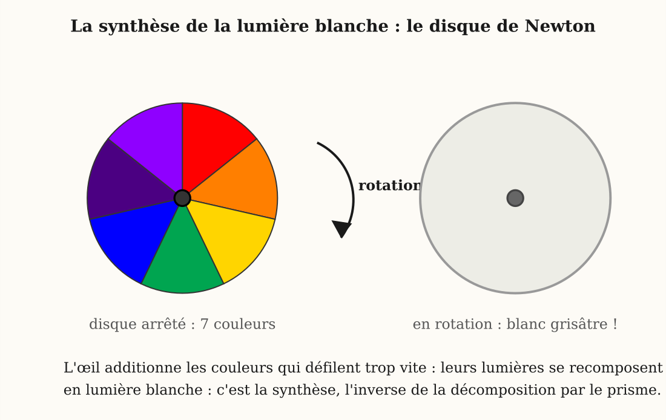
Figure 21 — En rotation rapide, les sept couleurs du disque de Newton se fondent en blanc grisâtre
1. Le disque de Newton
C'est un disque divisé en secteurs peints aux sept couleurs du spectre. Fais-le tourner très vite : il paraît blanc grisâtre. Les couleurs se recomposent !
L'explication : l'œil garde chaque image environ un dixième de seconde (la persistance des impressions lumineuses). Si le disque montre toutes ses couleurs en moins d'un dixième de seconde, l'œil les additionne au lieu de les distinguer.
La boucle est bouclée : le prisme décompose la lumière blanche (S23), les objets et filtres la trient (S24), le disque de Newton la recompose (S25). Le blanc contient tout !
2. Lumière et son : des ondes
La lumière et le son sont des ondes : des vibrations qui se propagent, comme les rides à la surface de l'eau.
Définition — La fréquence f d'une onde est le nombre de vibrations effectuées par seconde ; elle se mesure en hertz (Hz). La longueur d'onde λ est la distance parcourue par l'onde pendant une période.
Autrement dit : la « période » est la durée d'une seule vibration. Fréquence élevée = vibrations rapides ; grande longueur d'onde = vagues très espacées.
Trois grandeurs décrivent donc une onde :
• la période T : la durée d'une vibration, en secondes ;
• la fréquence f : le nombre de vibrations par seconde, en hertz (Hz) — f = 1 ÷ T ;
• la longueur d'onde λ (lambda) : la distance parcourue par l'onde pendant une période, en mètres.
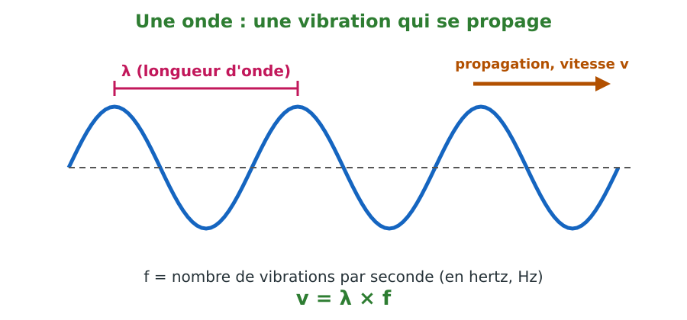
Figure A — La longueur d'onde λ : la distance entre deux crêtes.
v = λ × f
• v = la vitesse de l'onde, en m/s
• λ = la longueur d'onde, en mètres (m)
• f = la fréquence, en hertz (Hz)

Attention, piège !
Ne confonds pas les deux vitesses ! Le son : environ 340 m/s dans l'air. La lumière : 300 000 km/s (3 × 10⁸ m/s), presque un million de fois plus vite. C'est pourquoi l'éclair arrive avant le tonnerre !

• lumière visible : du violet (≈ 400 nm) au rouge (≈ 800 nm) ;
• son : plus la fréquence est grande, plus le son est aigu — l'oreille perçoit de 20 Hz à 20 000 Hz ;
• exemple : le la du diapason vibre à 440 Hz → λ = 340 ÷ 440 ≈ 0,77 m.
3. Des exemples pour bien comprendre
Exemple 1
Le disque de Rija tourne lentement : il voit encore les couleurs défiler. Que doit-il changer, et pourquoi ?
Il faut que le cycle des 7 couleurs dure moins d'un dixième de seconde.
Donc plus de dix tours par seconde environ.
Tourner PLUS VITE.
En dessous, l'œil suit chaque couleur ; au-dessus, il les fusionne en blanc grisâtre.
Exemple 2
Pourquoi le disque paraît-il blanc GRISÂTRE et jamais blanc pur ?
Les peintures ne sont pas parfaites : chaque secteur absorbe une partie de la lumière (leçon S24 !).
La somme des couleurs affaiblies donne un blanc assombri.
Du gris clair.
Avec de vraies lumières colorées superposées, le blanc serait pur.
Exemple 3
Une station de radio émet à la fréquence f = 100 MHz (100 × 10⁶ Hz). Les ondes radio se propagent à 3 × 10⁸ m/s. Calcule la longueur d'onde.
λ = v ÷ f
λ = (3 × 10⁸) ÷ (100 × 10⁶)
λ = 3 m
Voilà pourquoi les antennes FM mesurent quelques mètres : leur taille est liée à la longueur d'onde !

LE SAVAIS-TU ?
Le savais-tu ?
Le cinéma exploite la même persistance des impressions que le disque de Newton : 24 images fixes par seconde suffisent pour que l'œil voie un mouvement continu ! Dessins animés, écrans et téléviseurs : toute l'image animée repose sur cette « lenteur » de notre œil.

Le savais-tu ?
L'écran de ton téléphone recompose toutes ses couleurs avec seulement TROIS lumières : rouge, verte et bleue ! Chaque pixel est un trio de points minuscules dont l'œil additionne les éclats. Le blanc de l'écran, c'est rouge + vert + bleu à pleine puissance. Newton aurait adoré !

Expérience à la maison : fabrique ton disque de Newton
Recompose la lumière blanche avec du carton et des crayons de couleur !
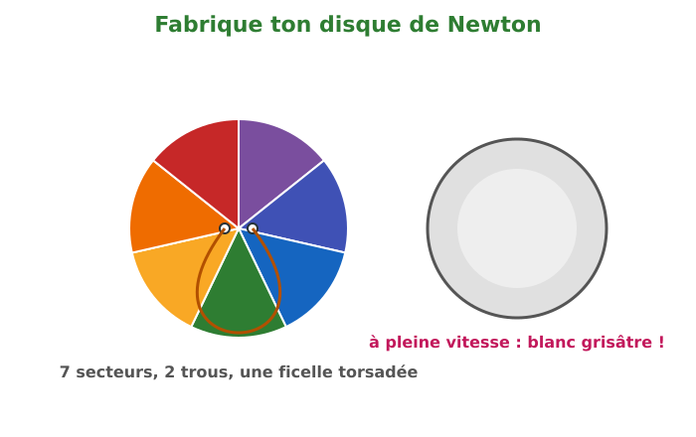
Le montage de l'expérience.
Ce qu'il te faut :
• un carton rigide, un compas, des ciseaux ;
• des crayons ou peintures des 7 couleurs ;
• une ficelle solide (ou un crayon pour la variante toupie).
Ce que tu fais :
1. Découpe un disque de 10 cm et divise-le en 7 secteurs égaux (environ 51° chacun).
2. Colorie-les : violet, indigo, bleu, vert, jaune, orangé, rouge.
3. Perce deux trous près du centre, passe la ficelle en boucle : torsade puis tire en rythme.
4. Observe le disque à pleine vitesse, puis pendant qu'il ralentit.
Ce que tu observes : À grande vitesse, les couleurs fondent en blanc grisâtre. Au ralentissement, elles réapparaissent une à une.
Conclusion : L'œil additionne les couleurs présentées plus vite que sa persistance : les sept couleurs du spectre recomposent bien la lumière blanche.

Matériel de substitution
Matériel du programme | Équivalent local
Disque de Newton motorisé | Disque en carton + ficelle torsadée, toupie à crayon, ou fixé sur un vieux ventilateur (avec un adulte)
Second prisme (recomposition) | On admet la contre-épreuve ; le disque suffit à conclure

EXERCICES
Total : 10 points
Exercice 1 (4 points)
QCM : 1. Le disque de Newton sert à : a) décomposer b) recomposer d) absorber la lumière. 2. En rotation rapide il paraît : a) noir b) multicolore d) blanc grisâtre. 3. Le phénomène de l'œil utilisé : a) persistance des impressions b) réfraction d) accommodation. 4. La lumière blanche est : a) une couleur pure b) un mélange de toutes les couleurs d) l'absence de couleur.
Exercice 2 (3 points)
Compare les rôles du prisme et du disque de Newton vis-à-vis de la lumière blanche.
Exercice 3 (3 points)
Ton petit frère affirme : « Le disque devient blanc parce que les peintures se mélangent en tournant. » Corrige son erreur.

CORRIGÉ
Corrigé de l'exercice 1
1. b ; 2. d ; 3. a ; 4. b. (1 point par réponse)
Corrigé de l'exercice 2
Le prisme décompose : il sépare les couleurs ; le disque recompose : il les superpose en blanc : les deux prouvent que le blanc est un mélange.
Corrigé de l'exercice 3
Les peintures ne bougent pas : c'est dans l'œil que le mélange se fait : les impressions colorées se succèdent trop vite et la persistance des impressions les superpose.

SÉANCE 26 / 39
Révision de l'Unité III — Optique
L'optique : réflexion, réfraction, spectre et couleurs
Objectif : réactiver et consolider toutes les connaissances de l'unité avant l'examen.
L'ESSENTIEL À RETENIR
Séances 20 et 21 — Réflexion et image du miroir plan
• Les angles se mesurent par rapport à la normale (perpendiculaire au miroir au point d'incidence).
• 1re loi : le rayon réfléchi est dans le plan d'incidence ; 2e loi : r = i.
• L'image d'un objet est le symétrique de l'objet par rapport au miroir : même grandeur, virtuelle (non recueillable sur écran), gauche et droite inversées : expérience des deux bougies.
Séance 22 — Réfraction et mirage
• La réfraction est le changement de direction de la lumière à la traversée de la surface entre deux milieux transparents.
• 1re loi (seule au programme) : le rayon réfracté est dans le plan d'incidence ; air → eau : il se rapproche de la normale ; eau → air : il s'en écarte.
• Conséquences : crayon « cassé », pièce qui réapparaît, poisson vu plus haut ; mirage : les rayons se courbent dans l'air chaud au ras du sol et l'on croit voir une flaque reflétant le ciel.
Séance 23 — Décomposition de la lumière blanche
• Le prisme (ou la goutte de pluie) décompose la lumière blanche en un spectre : violet, indigo, bleu, vert, jaune, orangé, rouge ; le violet est le plus dévié.
• Au-delà du visible : l'infrarouge (chaleur) et l'ultraviolet (brûle la peau) : lumières invisibles.
Séances 24 et 25 — Couleurs, recomposition, fréquence et longueur d'onde
• Lumière et son sont des ondes : v = λ × f ; le son se propage à environ 340 m/s, la lumière à 3 × 10⁸ m/s.
• Un objet renvoie sa couleur et absorbe les autres ; blanc renvoie tout, noir absorbe tout ; la couleur perçue dépend de l'éclairage (tissu vert en lumière rouge : noir).
• Un filtre ne laisse passer que la lumière de sa couleur.
• Le disque de Newton en rotation rapide paraît blanc grisâtre : la persistance des impressions lumineuses recompose le blanc : la lumière blanche est un mélange de toutes les couleurs.

EXERCICES DE RÉVISION
Total : 20 points
Exercice 1 (5 points)
Réflexion :
1. Énonce les deux lois de la réflexion.
2. Un rayon arrive à 25° de la normale : que vaut r ?
3. Un rayon fait 30° avec la surface du miroir : calcule i.
4. Que fait un rayon arrivant le long de la normale ?
5. L'angle entre rayon incident et réfléchi vaut 100° : calcule i.

Exercice 2 (5 points)
Image du miroir plan :
1. Donne les quatre caractéristiques de l'image.
2. Un chat est à 1,2 m du miroir : à quelle distance de lui est son image ?
3. Pourquoi dit-on que l'image est virtuelle ?
4. Décris l'expérience des deux bougies.
5. Pourquoi AMBULANCE s'écrit-elle à l'envers sur les capots ?

Exercice 3 (5 points)
Réfraction :
1. Définis la réfraction.
2. Énonce sa première loi.
3. Air → eau : le rayon se rapproche ou s'écarte de la normale ?
4. Pourquoi le poisson paraît-il plus haut qu'il n'est ?
5. Explique le mirage en deux phrases.

Exercice 4 (5 points)
Lumière et couleurs :
1. Cite les sept couleurs du spectre dans l'ordre.
2. Quelle couleur est la plus déviée par le prisme ?
3. Pourquoi un tissu rouge est-il rouge en lumière blanche ?
4. Que devient-il en lumière verte ?
5. Pourquoi le disque de Newton paraît-il blanc en tournant vite ?

CORRIGÉ
Corrigé de l'exercice 1
1. Le rayon réfléchi est dans le plan d'incidence ; r = i.
2. r = 25°.
3. i = 90 − 30 = 60°.
4. Il repart sur lui-même (i = r = 0°).
5. i = 100 ÷ 2 = 50°.

Corrigé de l'exercice 2
1. Symétrique, même grandeur, virtuelle, gauche-droite inversées.
2. 1,2 + 1,2 = 2,4 m.
3. Elle ne peut pas être recueillie sur un écran.
4. La bougie éteinte placée au symétrique derrière la vitre semble allumée : elle matérialise l'image.
5. Le rétroviseur inverse gauche et droite : la double inversion rend le mot lisible.

Corrigé de l'exercice 3
1. Le changement de direction de la lumière à la traversée de la surface entre deux milieux transparents.
2. Le rayon réfracté est dans le plan d'incidence.
3. Il se rapproche de la normale.
4. Les rayons venant du poisson sont déviés à la surface : l'œil les prolonge en ligne droite.
5. L'air chaud au ras du sol courbe les rayons du ciel vers l'œil : on croit voir une flaque qui reflète le ciel.

Corrigé de l'exercice 4
1. Violet, indigo, bleu, vert, jaune, orangé, rouge.
2. Le violet.
3. Il renvoie le rouge et absorbe les autres couleurs.
4. Noir : il absorbe le vert et ne reçoit pas de rouge à renvoyer.
5. La persistance des impressions lumineuses superpose les couleurs dans l'œil : leur mélange redonne le blanc.

SÉANCE 27 / 39
Examen de l'Unité III — Optique
SUJET D'EXAMEN No 3
Note : …… / 20
Consignes :
• Durée conseillée : une séance. Lis bien chaque question avant de répondre.
• Écris tes réponses au stylo, proprement, sur ta copie. Fais des schémas soignés à la règle.
• Le corrigé et le barème se trouvent à la page suivante : ne les regarde qu'après avoir terminé.

Exercice 1 (4 points)
Questions de cours. Réponds par une phrase complète :
1. Énonce les deux lois de la réflexion. (1 pt)
2. Qu'est-ce que le plan d'incidence ? (1 pt)
3. Définis la réfraction de la lumière. (1 pt)
4. Qu'est-ce que le spectre de la lumière blanche ? (1 pt)

Exercice 2 (4 points)
Vrai ou Faux ? (1 pt par bonne réponse)
1. L'image donnée par un miroir plan peut être projetée sur un écran.
2. En passant de l'eau à l'air, le rayon s'écarte de la normale.
3. Le rouge est la couleur la plus déviée par le prisme.
4. Un objet noir absorbe toutes les couleurs.

Exercice 3 (4 points)
Réflexion. Un rayon frappe un miroir plan avec un angle d'incidence de 55°.
1. Que vaut l'angle de réflexion ? Cite la loi utilisée. (1,5 pt)
2. Calcule l'angle entre le rayon réfléchi et la surface du miroir. (1,5 pt)
3. On incline le miroir pour que i devienne 40° : de combien a tourné le rayon réfléchi par rapport au rayon incident fixe ? (1 pt)

Exercice 4 (4 points)
Miroir et image. Naina (1,5 m) se tient à 80 cm d'un grand miroir plan.
1. Où se trouve son image et quelle est sa taille ? (1,5 pt)
2. Naina recule de 20 cm : à quelle distance de lui passe son image ? (1,5 pt)
3. Il tient une pancarte « OUI » : qu'observe-t-il dans le miroir ? (1 pt)

Exercice 5 (4 points)
Couleurs. Un drapeau porte trois bandes : blanche, rouge et verte.
1. En lumière blanche, explique la couleur de la bande rouge. (1,5 pt)
2. On éclaire le drapeau en lumière rouge : donne la couleur perçue de chaque bande. (1,5 pt)
3. Quel instrument permettrait de décomposer la lumière blanche du projecteur, et qu'obtiendrait-on ? (1 pt)

CORRIGÉ ET BARÈME
Corrigé de l'exercice 1
1. Le rayon réfléchi est dans le plan d'incidence ; l'angle de réflexion égale l'angle d'incidence. (1 pt)
2. Le plan contenant le rayon incident et la normale au point d'incidence. (1 pt)
3. Le changement de direction de la lumière à la traversée de la surface entre deux milieux transparents. (1 pt)
4. La bande des sept couleurs obtenue en décomposant la lumière blanche (violet → rouge). (1 pt)

Corrigé de l'exercice 2
1. Faux : elle est virtuelle. (1 pt)
2. Vrai. (1 pt)
3. Faux : c'est le violet ; le rouge est le moins dévié. (1 pt)
4. Vrai : c'est pourquoi il chauffe au soleil. (1 pt)

Corrigé de l'exercice 3
1. r = 55° (2e loi : r = i). (1,5 pt)
2. 90 − 55 = 35°. (1,5 pt)
3. L'angle total passe de 110° à 80° : le rayon a tourné de 30° (le double des 15° d'inclinaison). (1 pt)

Corrigé de l'exercice 4
1. À 80 cm derrière le miroir, taille 1,5 m (même grandeur). (1,5 pt)
2. 1 m + 1 m = 2 m. (1,5 pt)
3. Le mot apparaît inversé gauche-droite (IUO retourné). (1 pt)

Corrigé de l'exercice 5
1. Elle renvoie la lumière rouge et absorbe toutes les autres couleurs. (1,5 pt)
2. Blanche → rouge ; rouge → rouge ; verte → noire. (1,5 pt)
3. Un prisme : on obtiendrait le spectre des sept couleurs. (1 pt)

UNITÉ IV
LA CHIMIE


Dans cette unité :
• Séance 28 — La mole ; masse molaire et volume molaire
• Séance 29 — L'équation-bilan ; la réaction fer + soufre
• Séance 30 — Les alcanes ; combustions complète et incomplète
• Séance 31 — Les solutions aqueuses ; la concentration
• Séance 32 — Acides et bases : le pH ; la neutralisation
• Séance 33 — Révision et Examen de l'Unité IV — Chimie

SÉANCE 28 / 39
La mole ; masse molaire et volume molaire
FICHE DE PRÉPARATION
Discipline : Sciences Physiques  Sous discipline : Physique-Chimie  Thème : Chimie  Titre : La mole ; masse molaire et volume molaire  Objectif spécifique : À la fin de la séance, l'apprenant sera capable de définir la mole et d'utiliser la masse molaire et le volume molaire dans des calculs simples.  Documentation : Programme scolaire de la classe de 3e (T9) — Sciences Physiques (MEN Madagascar) ; manuel J-Learn  Support et matériel : Balance, sachets de riz, sel, sucre, eau, tableau des masses molaires, calculatrice | Date : ________________  Classe : T9  Séance n° : 28 / 39  Durée : ________________

Étapes et Durée | Déroulement de la leçon |  | Technique et Stratégie | Support et Matériel | Observation
Étapes et Durée | Enseignant | Apprenants | Technique et Stratégie | Support et Matériel | Observation
I. Révision | Rappelle ce qu'est un atome ; une molécule.  Qu'est-ce qu'un ion ?  Donne la formule de l'eau et du dioxyde de carbone. | R.A. : L'atome est le grain de matière élémentaire ; la molécule est un assemblage d'atomes.  R.A. : Un atome (ou groupe d'atomes) qui a gagné ou perdu des électrons : il porte une charge.  R.A. : H2O et CO2. | Questions-réponses orales | —
II. NOUVELLE LEÇON
1. Mise en situation | À l'épicerie, on n'achète pas les grains de riz un par un : on demande un kapoaka ! De même, le marchand d'œufs compte par douzaines. Les chimistes ont le même problème : les atomes sont si petits qu'on ne peut ni les compter ni les peser un à un.  Quel « paquet » les chimistes ont-ils inventé pour compter les atomes et les molécules ?  R.A. : La mole : un paquet de 6,02 × 10²³ entités : et sa masse en grammes se lit dans le tableau des masses molaires. | Écoutent et répondent à l'oral. | Question problème | Kapoaka, tableau
2. Présentation | Aujourd'hui nous allons apprendre : « La mole ». Après cette séance, vous serez capables de définir la mole, la masse molaire et le volume molaire, et de calculer n = m ÷ M. | Écoutent. | Présentation orale | Tableau noir, cahier
3. Observation | Regardez et observez bien. 1) Un grain de riz pèse environ 0,02 g : impossible de peser UN atome, un milliard de milliards de fois plus léger ! 2) Convention des chimistes : la mole = 6,02 × 10²³ entités (atomes, molécules, ions) : le nombre d'Avogadro. 3) Le tableau des masses molaires atomiques : H : 1 g/mol ; C : 12 g/mol ; O : 16 g/mol ; Fe : 56 g/mol… 4) Pour une molécule, on additionne : M(H2O) = 2 × 1 + 16 = 18 g/mol : une mole d'eau, c'est 18 g : je les verse dans ce verre : à peine trois cuillères ! 5) Pour les gaz : dans les conditions normales, une mole occupe toujours 22,4 L : le volume molaire. | Observent, calculent des masses molaires avec le tableau. | Observation, calculs guidés | Balance, verre d'eau, tableau
4. Analyse | Définis la mole.  Qu'est-ce que la masse molaire ?  Calcule M(CO2).  Qu'est-ce que le volume molaire des gaz ?  Comment calcule-t-on le nombre de moles ? | R.A. : La quantité de matière contenant 6,02 × 10²³ entités (nombre d'Avogadro).  R.A. : La masse d'une mole, en grammes par mole (g/mol).  R.A. : 12 + 2 × 16 = 44 g/mol.  R.A. : Le volume d'une mole de gaz : 22,4 L dans les conditions normales de température et de pression.  R.A. : n = m ÷ M ; pour un gaz : n = V ÷ 22,4. | Questions-réponses | Tableau
5. Synthèse | Donc, la mole est le « kapoaka » des chimistes : un paquet de 6,02 × 10²³ entités : atomes, molécules ou ions : ce nombre gigantesque est le nombre d'Avogadro. La masse molaire M est la masse d'une mole, en g/mol : elle se lit dans le tableau pour les atomes (H : 1 ; C : 12 ; O : 16 ; Fe : 56…) et s'additionne pour les molécules : M(H2O) = 18 g/mol ; M(CO2) = 44 g/mol. La formule clé : n = m ÷ M : le nombre de moles est la masse divisée par la masse molaire : et réciproquement m = n × M. Pour les gaz, merveille de simplicité : dans les conditions normales de température et de pression (0 °C, pression atmosphérique normale), une mole de N'IMPORTE QUEL gaz occupe 22,4 L : le volume molaire : d'où n = V ÷ 22,4. Ces outils serviront à toutes les séances de chimie : la mole est la monnaie d'échange des réactions ! | Écoutent et recopient les formules. | Exposé | Tableau noir
6. Application | Calcule les masses molaires : a) O2 ; b) CH4 ; d) NaCl (Na : 23 ; Cl : 35,5).  Combien de moles dans 90 g d'eau ? Quelle masse pour 3 moles de CO2 ? | a) 2 × 16 = 32 g/mol ; b) 12 + 4 × 1 = 16 g/mol ; d) 23 + 35,5 = 58,5 g/mol.  n = 90 ÷ 18 = 5 mol ; m = 3 × 44 = 132 g. | Travail en binôme | Ardoise, tableau des masses molaires
III. Évaluation | Complète : une mole contient ……… entités ; la masse molaire s'exprime en ……… ; n = ……… ÷ ……… ; une mole de gaz occupe ……… L dans les conditions normales.  Quel volume occupent 2 moles de dioxygène dans les conditions normales ? Et quelle est leur masse ? | 6,02 × 10²³ ; en g/mol ; n = m ÷ M ; 22,4 L.  V = 2 × 22,4 = 44,8 L ; m = 2 × 32 = 64 g. | Travail individuel écrit | Cahier

LEÇON
La mole ; masse molaire et volume molaire

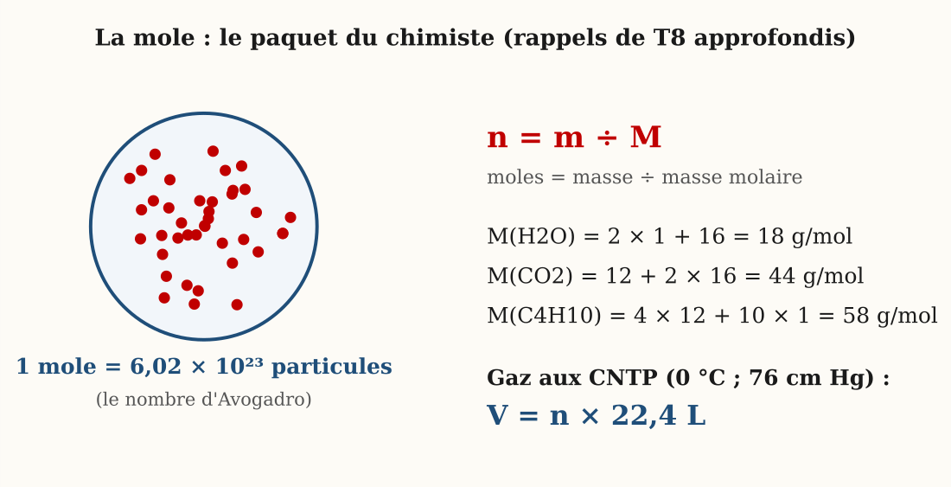
Figure 22 — La mole : un paquet de 6,02 × 10²³ entités ; sa masse est la masse molaire
1. La mole : le paquet du chimiste
Les atomes sont bien trop petits pour être comptés un par un. Alors les chimistes les comptent par paquets ! Un paquet s'appelle une mole.
Définition — La mole est la quantité de matière qui contient 6,02 × 10²³ entités élémentaires (atomes, molécules ou ions). Ce nombre s'appelle le nombre d'Avogadro.
Autrement dit : une « entité » est simplement une « chose comptée » : atome, molécule ou ion. La mole est donc un paquet géant, toujours identique, assez gros pour être pesé.
C'est la même idée qu'au marché : on ne compte pas les grains de riz un à un, on les vend au kapoaka ! La mole est le « kapoaka » du chimiste : un paquet toujours identique, assez gros pour être pesé.
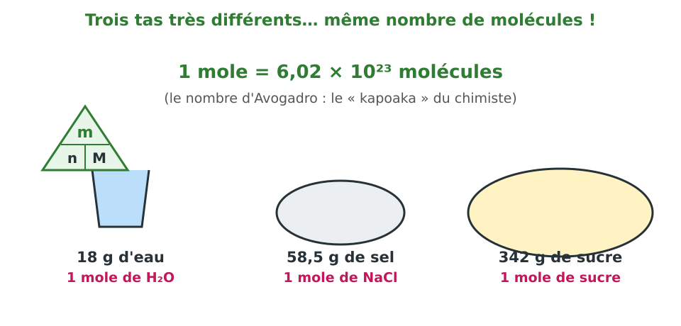
Figure A — Trois tas très différents, mais le même nombre de molécules dans chacun !
2. La masse molaire : combien pèse une mole ?
La masse molaire M, c'est la masse d'une mole, en grammes par mole (g/mol). Quelques valeurs à connaître : H : 1 ; C : 12 ; N : 14 ; O : 16 ; Na : 23 ; S : 32 ; Cl : 35,5 ; Fe : 56.
Pour une molécule, on additionne : M(H₂O) = 2 × 1 + 16 = 18 g/mol. M(CO₂) = 12 + 2 × 16 = 44 g/mol.
n = m ÷ M
• n = le nombre de moles, en mol
• m = la masse, en grammes (g)
• M = la masse molaire, en g/mol — et à l'envers : m = n × M

Exemple 1
Combien de moles dans 9 g d'eau ? Et quelle masse pèsent 3 mol de sel NaCl ?
M(H₂O) = 2 × 1 + 16 = 18 g/mol
n = m ÷ M = 9 ÷ 18 = 0,5 mol
M(NaCl) = 23 + 35,5 = 58,5 g/mol
m = n × M = 3 × 58,5
n = 0,5 mol ; m = 175,5 g
3. Le volume molaire des gaz
Dans les conditions normales de température et de pression, une mole de n'importe quel gaz occupe 22,4 litres.
n = V ÷ 22,4
• V en litres (L) — valable pour TOUS les gaz !

Attention, piège !
22,4 L valent pour tous les gaz : une mole de dioxygène, de méthane ou de CO₂ occupe le même volume ! Mais cette règle ne vaut que pour les gaz, jamais pour les liquides ni les solides.

Exemple 2
Quel volume occupent 8 g de dioxygène O₂ aux conditions normales ?
M(O₂) = 2 × 16 = 32 g/mol
n = 8 ÷ 32 = 0,25 mol
V = n × 22,4 = 0,25 × 22,4
V = 5,6 L
Le chemin masse → moles → volume passe TOUJOURS par les moles : c'est la plaque tournante de la chimie !

LE SAVAIS-TU ?
Le savais-tu ?
6,02 × 10²³, c'est inimaginable : si toute la population de la Terre comptait un grain par seconde, jour et nuit, il faudrait plus de deux millions d'années pour compter une seule mole de grains de riz ! Et pourtant, une mole d'eau tient dans trois cuillères à soupe.

Le savais-tu ?
Amedeo Avogadro, avocat italien devenu physicien, émit son hypothèse sur les gaz en 1811… et personne ne le crut pendant cinquante ans ! Le nombre qui porte son nom ne fut mesuré qu'après sa mort. Depuis 2019, il est même FIXÉ par définition : c'est lui qui définit la mole.

Expérience à la maison : pèse une mole !
Une mole d'eau, de sel et de sucre, côte à côte sur la table de la cuisine.
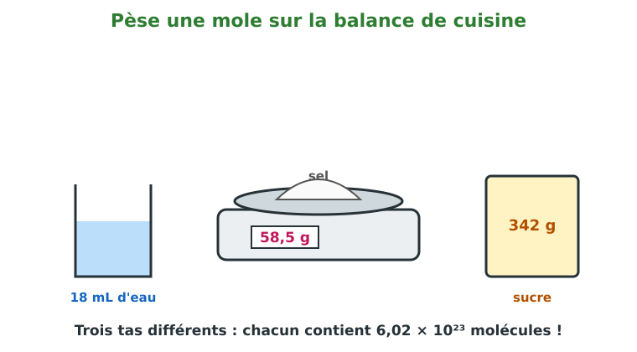
Le montage de l'expérience.
Ce qu'il te faut :
• une balance de cuisine ;
• un verre gradué ;
• de l'eau, du sel, du sucre.
Ce que tu fais :
1. Pèse 18 g d'eau (18 mL) : voilà UNE mole d'eau.
2. Pèse 58,5 g de sel : une mole de NaCl.
3. Pèse 342 g de sucre (saccharose) : encore une mole !
4. Aligne les trois tas côte à côte et compare.
Ce que tu observes : Trois tas de tailles très différentes : trois cuillères d'eau, une petite poignée de sel, un tiers de kilo de sucre… et pourtant le MÊME nombre de molécules dans chacun !
Conclusion : La mole compte toujours 6,02 × 10²³ entités. C'est la masse molaire, propre à chaque espèce chimique, qui change d'un tas à l'autre.

Matériel de substitution
Matériel du programme | Équivalent local
Balance de précision | Balance de cuisine, balance de l'épicier
Tableau périodique mural | Tableau des masses molaires recopié au tableau (annexe du manuel)

EXERCICES
Total : 10 points
Exercice 1 (4 points)
Calcule : a) M(NH3) (N : 14) ; b) n pour 88 g de CO2 ; d) m de 0,5 mol de Fe ; e) V de 3 mol de gaz aux conditions normales.
Exercice 2 (3 points)
Range dans l'ordre croissant du nombre de moles : 36 g d'eau ; 22 g de CO2 ; 64 g de dioxygène. Justifie par les calculs.
Exercice 3 (3 points)
Un ballon contient 11,2 L de méthane CH4 aux conditions normales. Calcule le nombre de moles puis la masse de gaz.

CORRIGÉ
Corrigé de l'exercice 1
a) 14 + 3 = 17 g/mol ; b) 88 ÷ 44 = 2 mol ; d) 0,5 × 56 = 28 g ; e) 3 × 22,4 = 67,2 L. (1 point par calcul)
Corrigé de l'exercice 2
Eau : 36 ÷ 18 = 2 mol ; CO2 : 22 ÷ 44 = 0,5 mol ; O2 : 64 ÷ 32 = 2 mol ; ordre : CO2 (0,5) < eau = O2 (2 mol).
Corrigé de l'exercice 3
n = 11,2 ÷ 22,4 = 0,5 mol ; m = 0,5 × 16 = 8 g.

SÉANCE 29 / 39
L'équation-bilan ; la réaction fer + soufre
FICHE DE PRÉPARATION
Discipline : Sciences Physiques  Sous discipline : Physique-Chimie  Thème : Chimie  Titre : L'équation-bilan ; la réaction fer + soufre  Objectif spécifique : À la fin de la séance, l'apprenant sera capable d'écrire et d'équilibrer une équation-bilan et d'en tirer le bilan molaire puis massique.  Documentation : Programme scolaire de la classe de 3e (T9) — Sciences Physiques (MEN Madagascar) ; manuel J-Learn  Support et matériel : Limaille de fer, fleur de soufre, aimant, tube à essai, brûleur ou bougie, tableau | Date : ________________  Classe : T9  Séance n° : 29 / 39  Durée : ________________

Étapes et Durée | Déroulement de la leçon |  | Technique et Stratégie | Support et Matériel | Observation
Étapes et Durée | Enseignant | Apprenants | Technique et Stratégie | Support et Matériel | Observation
I. Révision | Qu'est-ce qu'une mole ?  Rappelle M(Fe) et M(S).  Dans une réaction chimique, que deviennent les atomes ? | R.A. : Un paquet de 6,02 × 10²³ entités.  R.A. : 56 g/mol et 32 g/mol.  R.A. : Ils se conservent : ils se réarrangent sans disparaître ni apparaître. | Questions-réponses orales | Ardoise
II. NOUVELLE LEÇON
1. Mise en situation | Le cuisinier suit sa recette : « pour 4 personnes : 2 kapoaka de riz, 1 de haricots ». Pour 8 personnes, il double tout ! Le chimiste aussi a ses recettes : mais comment savoir les bonnes proportions de fer et de soufre pour ne rien gaspiller ?  Comment écrire la « recette » exacte d'une réaction chimique ?  R.A. : Avec l'équation-bilan : Fe + S → FeS : elle donne les proportions en moles, donc en grammes. | Écoutent et répondent à l'oral. | Question problème | Tableau noir
2. Présentation | Aujourd'hui nous allons apprendre : « L'équation-bilan ». Après cette séance, vous serez capables d'écrire, d'équilibrer une équation-bilan et d'en tirer les bilans molaire et massique. | Écoutent. | Présentation orale | Tableau noir, cahier
3. Observation | Regardez et observez bien. 1) Mélange de limaille de fer et de fleur de soufre : l'aimant retire encore le fer : simple mélange. 2) Je chauffe le mélange dans le tube : une incandescence se propage seule : réaction chimique ! 3) Le produit gris-noir n'est plus attiré par l'aimant : c'est un corps nouveau : le sulfure de fer FeS. 4) Écrivons : fer + soufre → sulfure de fer, puis avec les formules : Fe + S → FeS. 5) Comptons les atomes de chaque côté : 1 Fe, 1 S à gauche ; 1 Fe, 1 S dans FeS : l'équation est équilibrée : rien ne se perd ! | Observent la réaction, comptent les atomes. | Expérimentation, écriture symbolique | Tube, aimant, brûleur
4. Analyse | À quoi reconnaît-on qu'une réaction chimique a eu lieu ?  Qu'exprime une équation-bilan ?  Donne le bilan molaire de Fe + S → FeS.  Traduis-le en masses.  Vérifie la conservation de la masse. | R.A. : Un corps nouveau apparaît : FeS n'a plus les propriétés du fer ni du soufre.  R.A. : La nature des réactifs et des produits, et la conservation des atomes.  R.A. : 1 mole de fer réagit avec 1 mole de soufre pour donner 1 mole de sulfure de fer.  R.A. : 56 g de fer réagissent avec 32 g de soufre pour donner 88 g de FeS.  R.A. : 56 + 32 = 88 : la masse totale se conserve. | Questions-réponses | Tableau
5. Synthèse | Donc, l'équation-bilan est la recette exacte du chimiste. On l'écrit en trois temps : 1) en mots : fer + soufre → sulfure de fer ; 2) en formules : Fe + S → FeS ; 3) on vérifie l'équilibre : chaque sorte d'atome doit être en nombre égal des deux côtés : les atomes se conservent, ils se réarrangent seulement. L'équation livre alors ses bilans : bilan molaire : 1 mol de Fe + 1 mol de S → 1 mol de FeS ; bilan massique, avec les masses molaires : 56 g + 32 g → 88 g : et la masse totale se conserve (56 + 32 = 88 : rien ne se perd, rien ne se crée !). Pour les gaz, on peut aussi traduire en volumes avec 22,4 L par mole. Ces proportions sont impératives : avec 56 g de fer et 50 g de soufre, 18 g de soufre resteront sans réagir : comme le cuisinier, le chimiste respecte la recette ! | Écoutent et recopient les trois bilans. | Exposé | Tableau noir
6. Application | Équilibre les équations : a) C + O2 → … (dioxyde de carbone) ; b) H2 + O2 → H2O.  Quelle masse de soufre faut-il pour faire réagir exactement 28 g de fer ? | a) C + O2 → CO2 (déjà équilibrée).  b) 2 H2 + O2 → 2 H2O (4 H et 2 O de chaque côté).  28 g = 0,5 mol de Fe ; il faut 0,5 mol de S = 0,5 × 32 = 16 g de soufre. | Travail en binôme | Ardoise, calcul posé
III. Évaluation | Complète : dans une réaction, les atomes se ……… ; l'équation-bilan de la réaction fer-soufre s'écrit ……… ; bilan massique : ……… g + ……… g → ……… g.  On chauffe 112 g de fer avec du soufre en excès. Quelle masse de FeS obtient-on ? | Se conservent (se réarrangent) ; Fe + S → FeS ; 56 + 32 → 88.  112 g = 2 mol de Fe → 2 mol de FeS = 2 × 88 = 176 g de FeS. | Travail individuel écrit | Cahier

LEÇON
L'équation-bilan ; la réaction fer + soufre

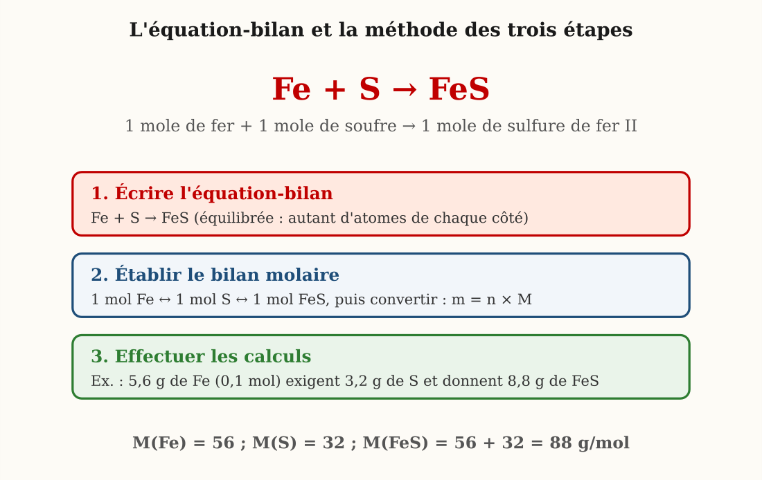
Figure 23 — Fe + S → FeS : l'équation-bilan traduit la conservation des atomes
1. La réaction fer + soufre
Chauffe un mélange de fer et de soufre : il s'embrase et donne un corps nouveau, le sulfure de fer FeS, qui n'est plus attiré par l'aimant. Une réaction chimique a eu lieu !
Avant le chauffage, le mélange est encore séparable : l'aimant retire le fer. Après la réaction, plus rien à séparer : un CORPS NOUVEAU est né, avec des propriétés nouvelles. C'est le signe sûr d'une transformation chimique.
Définition — Une réaction chimique est une transformation au cours de laquelle des corps disparaissent (les réactifs) et des corps nouveaux apparaissent (les produits), la masse totale se conservant.
Autrement dit : les atomes ne disparaissent jamais : ils changent seulement de partenaires, comme des danseurs qui changent de cavalier. C'est pourquoi la masse totale reste la même avant et après.
2. L'équation-bilan
On écrit la réaction avec les formules chimiques : Fe + S → FeS. L'équation doit être équilibrée : chaque sorte d'atome est en nombre égal des deux côtés, car les atomes se réarrangent sans jamais disparaître.
La méthode d'équilibrage, en quatre étapes :
• 1. écris les formules correctes (on ne les modifie JAMAIS) ;
• 2. compte chaque sorte d'atome des deux côtés ;
• 3. ajuste uniquement les coefficients devant les formules ;
• 4. recompte pour vérifier.
3. Les bilans : moles et masses
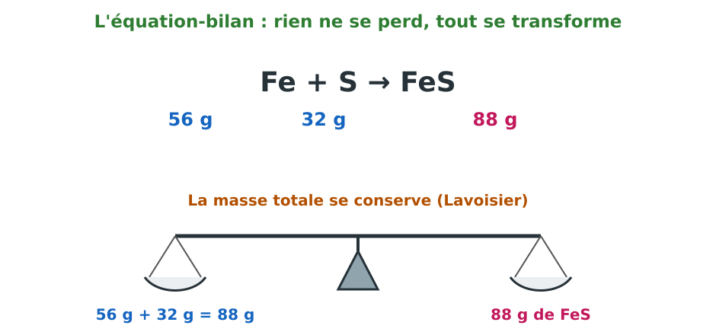
Figure A — La masse totale se conserve : 56 g + 32 g = 88 g.
• bilan molaire : 1 mol Fe + 1 mol S → 1 mol FeS ;
• bilan massique : 56 g + 32 g → 88 g (la masse totale se conserve) ;
• pour un gaz : 1 mol = 22,4 L aux conditions normales (bilan volumique).
Exemple 1
Équilibre la combustion du carbone dans le dioxygène, puis établis le bilan massique pour 12 g de carbone.
C + O₂ → CO₂ (déjà équilibrée : 1 C et 2 O de chaque côté)
bilan molaire : 1 mol C + 1 mol O₂ → 1 mol CO₂
bilan massique : 12 g + 32 g → 44 g
12 + 32 = 44 : la masse se conserve !
Exemple 2
On fait réagir 28 g de fer avec du soufre. Quelle masse de soufre faut-il ? Quelle masse de FeS obtient-on ?
n(Fe) = 28 ÷ 56 = 0,5 mol
il faut autant de moles de soufre : m(S) = 0,5 × 32 = 16 g
on obtient 0,5 mol de FeS : m(FeS) = 0,5 × 88
m(S) = 16 g ; m(FeS) = 44 g
Contrôle : 28 + 16 = 44 g. Lavoisier est content !

LE SAVAIS-TU ?
Le savais-tu ?
« Rien ne se perd, rien ne se crée, tout se transforme » : la célèbre loi de conservation de la masse fut établie par Antoine Lavoisier vers 1785, à force de pesées d'une précision maniaque. Toute équation-bilan que tu équilibres rend hommage à sa balance !

Le savais-tu ?
Les hauts fourneaux, les cimenteries et les usines d'engrais calculent leurs approvisionnements avec des équations-bilans géantes : combien de tonnes de minerai pour tant de tonnes de fer ? La question de ton exercice, multipliée par un million !

Expérience à la maison : la conservation en direct (avec un adulte)
Vérifie la loi de Lavoisier avec un citron et un ballon de baudruche !
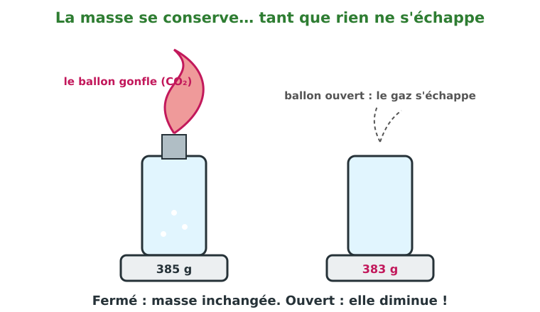
Le montage de l'expérience.
Ce qu'il te faut :
• une balance de cuisine ;
• un citron et du bicarbonate de soude ;
• une petite bouteille ;
• un ballon de baudruche.
Ce que tu fais :
1. Pèse ensemble le citron et une cuillère de bicarbonate : note la masse totale.
2. Dans la bouteille, verse le jus sur le bicarbonate et coiffe aussitôt du ballon.
3. Repèse l'ensemble fermé pendant que ça mousse.
4. Ouvre le ballon et repèse une dernière fois.
Ce que tu observes : Ça mousse, le ballon gonfle (du CO₂ se forme). Fermé, la masse n'a PAS changé. Ouvert, la masse diminue : le gaz s'est échappé dans l'air.
Conclusion : Les atomes se réarrangent sans disparaître : la masse se conserve tant que rien ne s'échappe. La balance de Lavoisier ne ment jamais !

Matériel de substitution
Matériel du programme | Équivalent local
Limaille de fer et fleur de soufre | Paille de fer fine (éponge métallique) ; soufre de la pharmacie/quincaillerie
Bec Bunsen | Bougie ou réchaud à charbon, tube tenu par une pince à linge en bois mouillée

EXERCICES
Total : 10 points
Exercice 1 (4 points)
a) Équilibre : … Fe + … O2 → … Fe3O4 (combustion vive du fer). b) Vérifie ton équilibre en comptant les atomes.
Exercice 2 (3 points)
On veut préparer 44 g de sulfure de fer FeS. Calcule les masses de fer et de soufre nécessaires.
Exercice 3 (3 points)
On mélange 56 g de fer et 40 g de soufre puis on chauffe. Quelle masse de soufre restera sans réagir ? Quelle masse de FeS obtient-on ?

CORRIGÉ
Corrigé de l'exercice 1
a) 3 Fe + 2 O2 → Fe3O4 ; b) gauche : 3 Fe, 4 O ; droite : 3 Fe, 4 O : équilibrée. (2 + 2 points)
Corrigé de l'exercice 2
44 g = 0,5 mol de FeS : il faut 0,5 mol de chaque : 28 g de fer et 16 g de soufre.
Corrigé de l'exercice 3
56 g Fe = 1 mol consomme 32 g de S : il reste 8 g de soufre ; on obtient 1 mol de FeS = 88 g.

SÉANCE 30 / 39
Les alcanes ; combustions complète et incomplète
FICHE DE PRÉPARATION
Discipline : Sciences Physiques  Sous discipline : Physique-Chimie  Thème : Chimie  Titre : Les alcanes ; combustions complète et incomplète  Objectif spécifique : À la fin de la séance, l'apprenant sera capable de citer les premiers alcanes et de distinguer combustion complète et combustion incomplète.  Documentation : Programme scolaire de la classe de 3e (T9) — Sciences Physiques (MEN Madagascar) ; manuel J-Learn  Support et matériel : Réchaud à gaz (butane), bougie, verre froid, eau de chaux, soucoupe, tableau | Date : ________________  Classe : T9  Séance n° : 30 / 39  Durée : ________________

Étapes et Durée | Déroulement de la leçon |  | Technique et Stratégie | Support et Matériel | Observation
Étapes et Durée | Enseignant | Apprenants | Technique et Stratégie | Support et Matériel | Observation
I. Révision | Que faut-il pour qu'une combustion ait lieu ?  Comment identifie-t-on le dioxyde de carbone ?  Rappelle M(C) et M(H). | R.A. : Un combustible, un comburant (le dioxygène) et une source de chaleur.  R.A. : Il trouble l'eau de chaux.  R.A. : 12 g/mol et 1 g/mol. | Questions-réponses orales | —
II. NOUVELLE LEÇON
1. Mise en situation | Dans la cuisine, la flamme du réchaud à gaz est bien bleue. Mais quand le brûleur est encrassé, elle devient jaune, noircit le fond des marmites… et la radio répète : « N'utilisez jamais un réchaud dans une pièce fermée : danger de mort ! »  Quel est ce gaz de cuisine, et pourquoi une flamme jaune est-elle dangereuse ?  R.A. : C'est le butane, un alcane ; la flamme jaune signale une combustion incomplète qui produit du carbone et du monoxyde de carbone, gaz mortel. | Écoutent et répondent à l'oral. | Question problème | Réchaud, tableau
2. Présentation | Aujourd'hui nous allons apprendre : « Les alcanes et leurs combustions ». Après cette séance, vous serez capables de citer les premiers alcanes et de distinguer combustion complète et incomplète. | Écoutent. | Présentation orale | Tableau noir, cahier
3. Observation | Regardez et observez bien. 1) La famille des alcanes, formule générale CnH2n+2 : méthane CH4 (gaz des marais), éthane C2H6, propane C3H8, butane C4H10 (le gaz en bouteille). 2) Flamme bleue du réchaud bien réglé : je tiens un verre froid au-dessus : de la buée (eau !) ; l'eau de chaux se trouble (CO2 !) : combustion complète. 3) Je ferme un peu l'arrivée d'air : la flamme jaunit ; la soucoupe tenue dessus se couvre de noir de carbone : combustion incomplète. 4) Dans ce cas se forme aussi un gaz invisible et inodore : le monoxyde de carbone CO : le tueur silencieux. | Observent, testent buée et eau de chaux, notent la suie. | Expérimentation, tests d'identification | Réchaud, verre, eau de chaux, soucoupe
4. Analyse | Qu'est-ce qu'un alcane ?  Quels produits donne la combustion complète ?  Écris l'équation de la combustion complète du méthane.  Que produit en plus la combustion incomplète ?  Pourquoi le CO est-il si dangereux ? | R.A. : Un hydrocarbure de formule générale CnH2n+2 : méthane, éthane, propane, butane…  R.A. : Du dioxyde de carbone et de l'eau ; la flamme est bleue.  R.A. : CH4 + 2 O2 → CO2 + 2 H2O.  R.A. : Du carbone (fumées noires) et du monoxyde de carbone CO ; la flamme est jaune.  R.A. : Invisible et inodore, il se fixe sur le sang à la place du dioxygène : il asphyxie : d'où l'aération obligatoire. | Questions-réponses | Tableau
5. Synthèse | Donc, les alcanes sont la famille d'hydrocarbures de formule CnH2n+2 : retenez les quatre premiers : méthane CH4, éthane C2H6, propane C3H8, butane C4H10 : le gaz de nos bouteilles. Leur combustion dépend de l'apport de dioxygène. Combustion complète (air abondant) : flamme bleue, produits : dioxyde de carbone et eau : CH4 + 2 O2 → CO2 + 2 H2O ; pour le butane : 2 C4H10 + 13 O2 → 8 CO2 + 10 H2O. Combustion incomplète (air insuffisant) : flamme jaune, dépôt de carbone (marmites noircies !) et surtout monoxyde de carbone CO : invisible, inodore, il prend dans le sang la place du dioxygène et tue silencieusement. Règles de sécurité absolues : flamme bleue = brûleur bien réglé ; toujours aérer la pièce ; jamais de réchaud ni de charbon dans une chambre fermée pour la nuit. | Écoutent et recopient les équations. | Exposé | Tableau noir
6. Application | Donne la formule des alcanes : a) n = 1 ; b) n = 3 ; d) n = 5 (pentane).  À quels signes reconnaît-on une combustion incomplète du butane ? | a) CH4 ; b) C3H8 ; d) C5H12 (CnH2n+2).  Flamme jaune, dépôt de noir de carbone et production de monoxyde de carbone CO. | Travail en binôme | Ardoise
III. Évaluation | Complète : formule générale des alcanes : ……… ; combustion complète : flamme ………, produits ……… et ……… ; incomplète : flamme ………, produits supplémentaires ……… et ……… .  Équilibre la combustion complète de l'éthane : … C2H6 + … O2 → … CO2 + … H2O. | CnH2n+2 ; flamme bleue, CO2 et H2O ; flamme jaune, carbone et CO.  2 C2H6 + 7 O2 → 4 CO2 + 6 H2O. | Travail individuel écrit | Cahier

LEÇON
Les alcanes ; combustions complète et incomplète

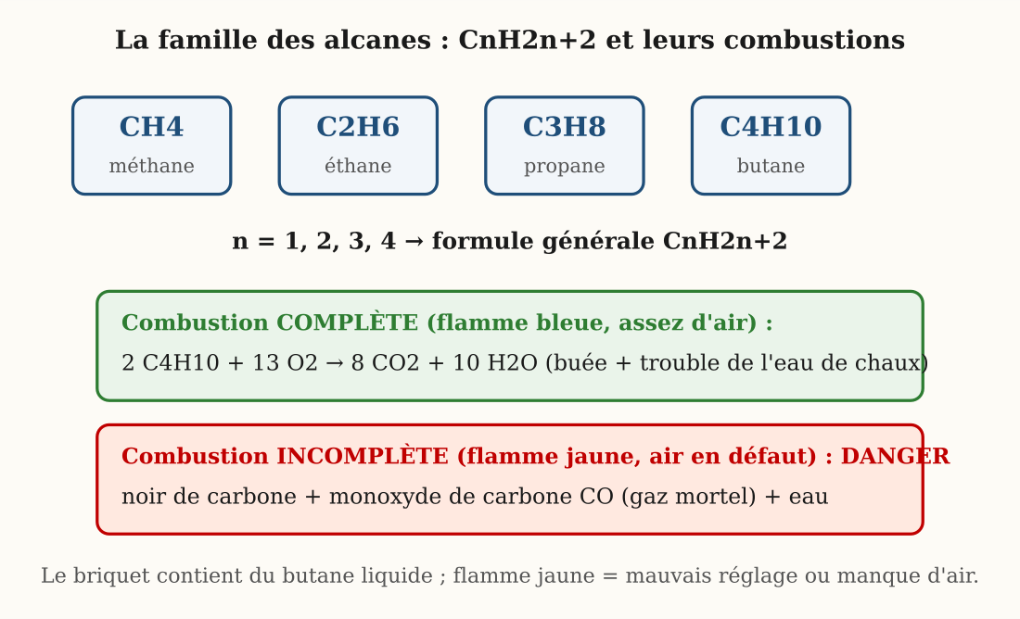
Figure 24 — Flamme bleue : combustion complète (CO2 + H2O) ; flamme jaune : incomplète (carbone et CO danger !)
1. La famille des alcanes
Définition — Les alcanes sont des hydrocarbures de formule générale CnH2n+2, c'est-à-dire des composés formés uniquement d'atomes de carbone et d'atomes d'hydrogène.
Autrement dit : « hydrocarbure » = hydrogène + carbone, rien d'autre. Ce sont les gaz et les carburants que l'on brûle : méthane, butane, essence… Leur formule générale :
CnH2n+2
• méthane CH₄ • éthane C₂H₆ • propane C₃H₈ • butane C₄H₁₀ (le gaz en bouteille)

La formule générale est une machine à fabriquer les formules : pour n = 5, C₅H₁₂ (pentane) ; pour n = 8, C₈H₁₈ (octane, dans l'essence). Vérifie toujours : deux fois le carbone, plus deux !
2. La combustion complète : flamme bleue
Avec assez de dioxygène, l'alcane brûle avec une flamme bleue. Les produits : du dioxyde de carbone et de l'eau. Exemple : CH₄ + 2 O₂ → CO₂ + 2 H₂O.
Pour équilibrer une combustion, suis toujours le même ordre :
• 1. équilibre le carbone (autant de CO₂ que de C) ;
• 2. équilibre l'hydrogène (H₂O = la moitié des H) ;
• 3. compte les O nécessaires et ajuste le O₂ en dernier.
Exemple 1
Équilibre la combustion complète du propane C₃H₈.
étape 1 : 3 carbones → 3 CO₂
étape 2 : 8 hydrogènes → 4 H₂O
étape 3 : à droite, 6 + 4 = 10 atomes O, soit 5 O₂
C₃H₈ + 5 O₂ → 3 CO₂ + 4 H₂O
Recompte final : C : 3 = 3 ; H : 8 = 8 ; O : 10 = 10. Parfait !
3. La combustion incomplète : danger !
Si le dioxygène manque : flamme jaune, dépôt de carbone (la suie)… et du monoxyde de carbone CO, un gaz invisible et inodore qui se fixe sur le sang à la place du dioxygène. C'est l'asphyxie mortelle.
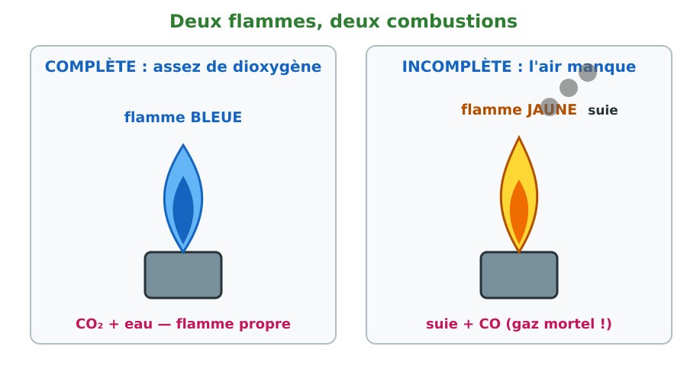
Figure A — Flamme bleue : combustion complète. Flamme jaune + suie : combustion incomplète.
• toujours aérer la pièce où brûle un réchaud ou un charbon ;
• flamme jaune + marmite noircie = brûleur à régler ;
• jamais de braises ni de réchaud dans une chambre fermée.
Exemple 2
La marmite de Voahangy noircit et la flamme du réchaud à gaz est jaune. Diagnostique et conseille.
suie + flamme jaune = combustion INCOMPLÈTE
le brûleur manque de dioxygène (trous encrassés ou air mal réglé)
Nettoyer le brûleur, rouvrir l'arrivée d'air, aérer !
Le CO invisible accompagne souvent la suie visible.

LE SAVAIS-TU ?
Le savais-tu ?
Le méthane est aussi le « biogaz » : dans les digesteurs, les bouses de zébu et les déchets fermentent à l'abri de l'air et libèrent du CH₄ que l'on brûle pour cuisiner ! Plusieurs villages malgaches s'éclairent déjà grâce à leurs zébus : l'énergie est dans la bouse.

Le savais-tu ?
Le monoxyde de carbone est surnommé le « tueur silencieux » : sans couleur, sans odeur, il se fixe sur l'hémoglobine 200 fois mieux que le dioxygène ! Un seul réflexe sauve : AÉRER, toujours, partout où quelque chose brûle.

Expérience à la maison : la bougie détective (avec un adulte)
Trois gestes pour prouver ce que produit une flamme !
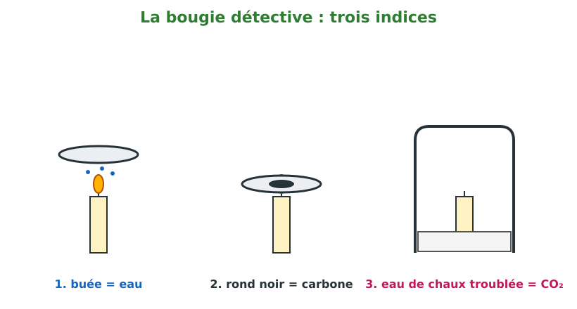
Le montage de l'expérience.
Ce qu'il te faut :
• une bougie et des allumettes (adulte) ;
• une soucoupe bien froide ;
• un bocal ;
• de l'eau de chaux (eau + chaux éteinte décantée).
Ce que tu fais :
1. Tiens la soucoupe froide 2 secondes AU-DESSUS de la flamme.
2. Tiens-la maintenant 2 secondes DANS la flamme jaune.
3. Verse un fond d'eau de chaux dans le bocal et coiffe la bougie allumée.
4. Interprète chaque indice.
Ce que tu observes : Au-dessus : de la buée (l'eau de combustion). Dans la flamme : un rond noir (du carbone : combustion incomplète au cœur de la flamme). Sous le bocal : la flamme meurt et l'eau de chaux se trouble (CO₂).
Conclusion : La bougie brûle comme un alcane : eau + CO₂ en combustion complète, suie dès que l'air manque. Trois preuves en trois gestes !

Matériel de substitution
Matériel du programme | Équivalent local
Bec Bunsen à virole | Réchaud à gaz de cuisine (on règle l'air en observant la flamme), bougie
Eau de chaux de laboratoire | Eau + chaux vive du bâtiment, décantée puis filtrée

EXERCICES
Total : 10 points
Exercice 1 (4 points)
QCM : 1. Le butane est : a) C3H8 b) C4H10 d) CH4. 2. Flamme bleue = combustion : a) complète b) incomplète d) impossible. 3. Le CO est dangereux car : a) il sent mauvais b) il est invisible, inodore et asphyxiant d) il explose toujours. 4. La suie est : a) du carbone b) de l'eau d) du CO2.
Exercice 2 (3 points)
On brûle complètement 0,5 mol de méthane. Écris l'équation puis calcule le volume de CO2 dégagé aux conditions normales.
Exercice 3 (3 points)
Rédige un court message de prévention (3 phrases) contre le danger du monoxyde de carbone à la maison.

CORRIGÉ
Corrigé de l'exercice 1
1. b ; 2. a ; 3. b ; 4. a. (1 point par réponse)
Corrigé de l'exercice 2
CH4 + 2 O2 → CO2 + 2 H2O ; 0,5 mol de CH4 donne 0,5 mol de CO2 = 0,5 × 22,4 = 11,2 L.
Corrigé de l'exercice 3
Idées attendues : aérer toujours la pièce où l'on cuisine ; ne jamais dormir avec un réchaud ou des braises allumés ; faire régler le brûleur si la flamme est jaune. (1 point par idée)

SÉANCE 31 / 39
Les solutions aqueuses ; la concentration
FICHE DE PRÉPARATION
Discipline : Sciences Physiques  Sous discipline : Physique-Chimie  Thème : Chimie  Titre : Les solutions aqueuses ; la concentration  Objectif spécifique : À la fin de la séance, l'apprenant sera capable de préparer une solution aqueuse et de calculer sa concentration massique et sa concentration molaire.  Documentation : Programme scolaire de la classe de 3e (T9) — Sciences Physiques (MEN Madagascar) ; manuel J-Learn  Support et matériel : Sel, sucre, eau, bouteilles graduées, balance, cuillère, pile + ampoule (test de conduction) | Date : ________________  Classe : T9  Séance n° : 31 / 39  Durée : ________________

Étapes et Durée | Déroulement de la leçon |  | Technique et Stratégie | Support et Matériel | Observation
Étapes et Durée | Enseignant | Apprenants | Technique et Stratégie | Support et Matériel | Observation
I. Révision | Rappelle n = m ÷ M : que signifient les lettres ?  Qu'est-ce qu'un ion ?  M(NaCl) ? | R.A. : Nombre de moles = masse divisée par masse molaire.  R.A. : Un atome ou groupe d'atomes chargé électriquement.  R.A. : 23 + 35,5 = 58,5 g/mol. | Questions-réponses orales | Ardoise
II. NOUVELLE LEÇON
1. Mise en situation | À l'hôpital, la poche de sérum indique « NaCl 9 g/L » ; au centre de santé, on prépare la solution de réhydratation : « 6 cuillères de sucre, 1 de sel, 1 litre d'eau bouillie ». Trop concentré, danger ; trop dilué, inefficace !  Comment exprimer avec précision la « force » d'une solution ?  R.A. : Par sa concentration : massique Cm = m ÷ V en g/L, ou molaire C = n ÷ V en mol/L. | Écoutent et répondent à l'oral. | Question problème | Étiquettes, tableau
2. Présentation | Aujourd'hui nous allons apprendre : « Les solutions aqueuses et la concentration ». Après cette séance, vous serez capables de préparer une solution et de calculer Cm et C. | Écoutent. | Présentation orale | Tableau noir, cahier
3. Observation | Regardez et observez bien. 1) Je verse 5,85 g de sel dans l'eau : il disparaît : il s'est dissous ; le sel est le soluté, l'eau le solvant, l'ensemble une solution aqueuse ; je complète à 1 L : Cm = 5,85 g/L. 2) En moles : n = 5,85 ÷ 58,5 = 0,1 mol : C = 0,1 mol/L. 3) Test électrique : les fils dans l'eau salée : l'ampoule s'allume : la solution conduit : elle contient des ions Na+ et Cl− libérés par la dissolution ; l'eau sucrée, elle, ne conduit pas : le sucre se dissout en molécules neutres. 4) J'ajoute encore du sel, encore… au bout d'un moment, il ne se dissout plus : la solution est saturée. | Observent, pèsent, testent la conduction. | Expérimentation, mesures | Balance, bouteille graduée, circuit test
4. Analyse | Définis soluté, solvant, solution.  Définis la concentration massique.  Définis la concentration molaire.  Quelle relation lie Cm et C ?  Pourquoi l'eau salée conduit-elle le courant et pas l'eau sucrée ? | R.A. : Le soluté est le corps dissous ; le solvant, le liquide qui dissout (l'eau) ; l'ensemble est la solution.  R.A. : Cm = m ÷ V : masse de soluté par litre de solution, en g/L.  R.A. : C = n ÷ V : nombre de moles de soluté par litre, en mol/L.  R.A. : Cm = C × M : la concentration massique est la molaire multipliée par la masse molaire.  R.A. : La dissolution du sel libère des ions (Na+ et Cl−) mobiles ; le sucre donne des molécules neutres. | Questions-réponses | Tableau
5. Synthèse | Donc, dissoudre un soluté dans un solvant (l'eau) donne une solution aqueuse : limpide, mais pas forcément incolore, et qui peut être saturée si le soluté n'est plus accepté. Deux façons d'exprimer sa « force » : la concentration massique Cm = m ÷ V (grammes de soluté par litre de solution) et la concentration molaire C = n ÷ V (moles par litre) ; elles se convertissent par Cm = C × M. Exemple du sérum : 9 g/L de NaCl, soit C = 9 ÷ 58,5 ≈ 0,15 mol/L. Grande découverte du test électrique : certaines solutions conduisent le courant : ce sont les solutions ioniques : la dissolution y a libéré des ions mobiles : NaCl → Na+ + Cl− ; d'autres, comme l'eau sucrée, ne conduisent pas : molécules neutres. La conduction est donc le détecteur d'ions du chimiste : nous nous en servirons pour les acides et les bases ! | Écoutent et recopient les formules. | Exposé | Tableau noir
6. Application | On dissout 20 g de sucre dans l'eau pour obtenir 0,5 L de solution. Calcule Cm.  Une solution de NaCl a C = 0,2 mol/L. Calcule sa concentration massique. | Cm = 20 ÷ 0,5 = 40 g/L.  Cm = C × M = 0,2 × 58,5 = 11,7 g/L. | Travail en binôme | Ardoise, calcul posé
III. Évaluation | Complète : le corps dissous est le ……… ; l'eau est le ……… ; Cm = ……… ÷ ……… en g/L ; C = ……… ÷ ……… en mol/L ; Cm = C × ……… .  Le sérum physiologique contient 9 g de NaCl par litre. Calcule sa concentration molaire. | Le soluté ; le solvant ; m ÷ V ; n ÷ V ; C × M.  C = Cm ÷ M = 9 ÷ 58,5 ≈ 0,15 mol/L. | Travail individuel écrit | Cahier

LEÇON
Les solutions aqueuses ; la concentration

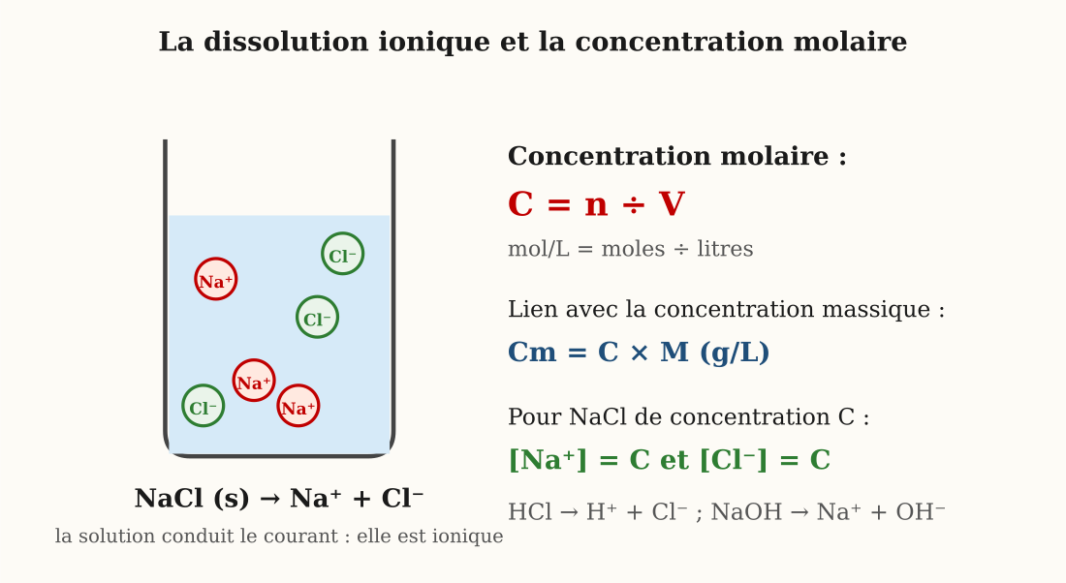
Figure 25 — Soluté + solvant = solution ; Cm = m ÷ V et C = n ÷ V
1. La solution aqueuse
Définition — Une solution aqueuse est le mélange homogène obtenu en dissolvant un soluté dans l'eau, qui joue le rôle de solvant.
Autrement dit : « homogène » : on ne distingue plus les ingrédients à l'œil nu. Le soluté, c'est ce qu'on dissout (solide, liquide ou gaz) ; le solvant, c'est le liquide qui dissout. Quand l'eau n'accepte plus de soluté, la solution est saturée.
2. Les concentrations
Définition — La concentration massique d'une solution est le quotient de la masse de soluté dissous par le volume de la solution : Cm = m ÷ V.
Autrement dit : elle dit combien de grammes de soluté se cachent dans chaque litre : plus la concentration est grande, plus la solution est « chargée ».
Cm = m ÷ V
• Cm = la concentration massique, en g/L
• m en grammes, V en litres

C = n ÷ V
• C = la concentration molaire, en mol/L
• le pont entre les deux : Cm = C × M

On note [X] la concentration molaire de l'espèce X : [Na⁺], [Cl⁻]… Bien lire les unités : g/L se calcule avec la masse ; mol/L avec le nombre de moles.
Exemple 1
On dissout 11,7 g de NaCl dans 500 mL d'eau. Calcule Cm puis C (M = 58,5 g/mol).
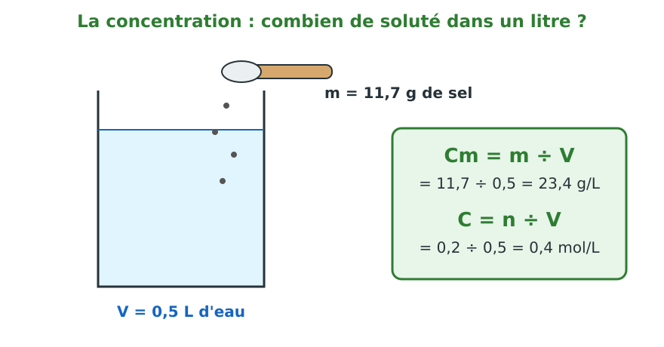
Figure A — 11,7 g de sel dans 0,5 L d'eau.
V = 0,5 L
Cm = m ÷ V = 11,7 ÷ 0,5 = 23,4 g/L
n = 11,7 ÷ 58,5 = 0,2 mol
C = n ÷ V = 0,2 ÷ 0,5
Cm = 23,4 g/L ; C = 0,4 mol/L
Vérification : Cm = C × M = 0,4 × 58,5 = 23,4 g/L. Tout concorde !
3. Les solutions ioniques
Une solution conduit le courant si la dissolution a libéré des ions mobiles : NaCl → Na⁺ + Cl⁻. C'est une solution ionique.
Attention, piège !
« Dissous » ne veut pas dire « ionique » ! Le sucre se dissout parfaitement, mais reste en molécules neutres : sa solution ne conduit pas le courant. Seule la présence d'IONS libres fait passer le courant.

Exemple 2
Quelle masse de sucre (M = 342 g/mol) faut-il pour préparer 2 L de solution à 0,1 mol/L ? Cette solution conduira-t-elle le courant ?
n = C × V = 0,1 × 2 = 0,2 mol
m = n × M = 0,2 × 342
m = 68,4 g ; et NON, elle ne conduit pas.
Le sucre se dissout en molécules neutres, sans ions : la lampe du test reste éteinte.

LE SAVAIS-TU ?
Le savais-tu ?
La solution de réhydratation orale (eau + sucre + sel aux bonnes concentrations) sauve chaque année des millions d'enfants atteints de diarrhée : l'OMS la classe parmi les plus grandes découvertes médicales du 20e siècle. Une simple question de concentration !

Le savais-tu ?
L'eau de mer du canal de Mozambique contient environ 35 g de sels par litre : les salines de Toliara la concentrent au soleil, bassin après bassin, jusqu'à la saturation (360 g/L)… et le sel cristallise ! Les paludiers pilotent des concentrations sans le savoir.

Expérience à la maison : prépare une vraie SRO
Fabrique la solution de réhydratation qui sauve le plus de vies au monde !
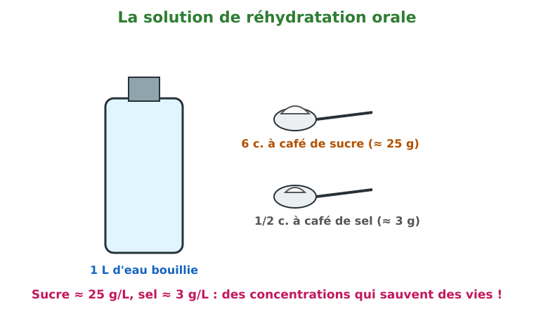
Le montage de l'expérience.
Ce qu'il te faut :
• 1 L d'eau bouillie puis refroidie (bouteille graduée) ;
• du sucre et du sel ;
• une cuillère à café ;
• un récipient propre.
Ce que tu fais :
1. Verse le litre d'eau exactement dans le récipient propre.
2. Ajoute 6 cuillères à café rases de sucre (≈ 25 g) et une demi-cuillère de sel (≈ 3 g) : remue jusqu'à dissolution complète.
3. Calcule tes concentrations massiques.
4. Goûte une gorgée : contrôle qualité !
Ce que tu observes : Tout se dissout, la solution est limpide. Concentrations : sucre ≈ 25 g/L, sel ≈ 3 g/L. Au goût, « pas plus salée que les larmes » : exactement le contrôle des centres de santé.
Conclusion : Une concentration se prépare, se calcule et se contrôle : tu viens de fabriquer, avec la précision d'un chimiste, la solution qui sauve le plus de vies au monde.

Matériel de substitution
Matériel du programme | Équivalent local
Fiole jaugée | Bouteille d'eau minérale de 1 L ou 0,5 L (volume garanti)
Balance de précision | Cuillères étalonnées : 1 c. à café rase de sel ≈ 6 g ; de sucre ≈ 4 g
Conductimètre | Pile 4,5 V + ampoule + deux clous : test de conduction

EXERCICES
Total : 10 points
Exercice 1 (4 points)
Calcule : a) Cm pour 30 g dans 2 L ; b) C pour 0,4 mol dans 0,5 L ; d) Cm d'une solution de NaCl à 0,3 mol/L ; e) n de soluté dans 2 L à 0,25 mol/L.
Exercice 2 (3 points)
On dissout 11,7 g de NaCl dans l'eau pour obtenir 2 L de solution. Calcule Cm, puis C, puis [Na+].
Exercice 3 (3 points)
L'eau sucrée ne conduit pas le courant, l'eau salée si. Explique la différence au niveau microscopique.

CORRIGÉ
Corrigé de l'exercice 1
a) 15 g/L ; b) 0,8 mol/L ; d) 0,3 × 58,5 = 17,55 g/L ; e) 0,25 × 2 = 0,5 mol. (1 point par calcul)
Corrigé de l'exercice 2
Cm = 11,7 ÷ 2 = 5,85 g/L ; C = 5,85 ÷ 58,5 = 0,1 mol/L ; NaCl → Na+ + Cl− donc [Na+] = 0,1 mol/L.
Corrigé de l'exercice 3
Le sucre se dissout en molécules neutres ; le sel libère des ions mobiles Na+ et Cl− qui transportent le courant.

SÉANCE 32 / 39
Acides et bases : le pH ; la neutralisation
FICHE DE PRÉPARATION
Discipline : Sciences Physiques  Sous discipline : Physique-Chimie  Thème : Chimie  Titre : Acides et bases : le pH ; la neutralisation  Objectif spécifique : À la fin de la séance, l'apprenant sera capable de classer une solution à l'aide du pH ou du BBT et d'interpréter la neutralisation d'un acide par une base.  Documentation : Programme scolaire de la classe de 3e (T9) — Sciences Physiques (MEN Madagascar) ; manuel J-Learn  Support et matériel : Jus de citron, vinaigre, eau savonneuse, cendre, BBT ou jus de bougainvillée, papier pH si disponible, gobelets | Date : ________________  Classe : T9  Séance n° : 32 / 39  Durée : ________________

Étapes et Durée | Déroulement de la leçon |  | Technique et Stratégie | Support et Matériel | Observation
Étapes et Durée | Enseignant | Apprenants | Technique et Stratégie | Support et Matériel | Observation
I. Révision | Qu'est-ce qu'une solution ionique ?  Que donne la dissolution de HCl dans l'eau ?  Et celle de NaOH ? | R.A. : Une solution qui contient des ions mobiles : elle conduit le courant.  R.A. : Des ions H+ et Cl− : l'acide chlorhydrique.  R.A. : Des ions Na+ et OH− : la soude. | Questions-réponses orales | Ardoise
II. NOUVELLE LEÇON
1. Mise en situation | Le citron pique la langue, la cendre mêlée d'eau est douce et glissante comme le savon ; et quand l'estomac « brûle », on avale un comprimé basique qui calme tout. Acide contre base : le duel semble s'annuler !  Comment mesurer l'acidité d'une solution, et que se passe-t-il quand un acide rencontre une base ?  R.A. : On mesure le pH (0 à 14, neutre à 7) ou on utilise un indicateur coloré comme le BBT ; acide + base : les ions H+ et OH− se neutralisent en eau. | Écoutent et répondent à l'oral. | Question problème | Citron, cendre, tableau
2. Présentation | Aujourd'hui nous allons apprendre : « Acides, bases, pH et neutralisation ». Après cette séance, vous serez capables de classer une solution et d'interpréter la neutralisation. | Écoutent. | Présentation orale | Tableau noir, cahier
3. Observation | Regardez et observez bien. 1) Quelques gouttes de BBT dans chaque gobelet : jus de citron : JAUNE ; vinaigre : JAUNE ; eau pure : VERT ; eau de cendre : BLEU ; eau savonneuse : BLEU. 2) Le papier pH confirme : citron pH ≈ 2, vinaigre ≈ 3, eau pure 7, eau de cendre ≈ 10. 3) La neutralisation : dans le vinaigre jauni au BBT, je verse goutte à goutte l'eau de cendre : jaune… jaune… VERT ! La solution est devenue neutre ; une goutte de plus : BLEU : basique. 4) Bilan des ions : les H+ de l'acide et les OH− de la base ont disparu ensemble : H+ + OH− → H2O. | Observent les couleurs, remplissent le tableau des pH. | Expérimentation, classification | Gobelets, BBT, papier pH
4. Analyse | Quels ions caractérisent une solution acide ? une solution basique ?  Comment le pH classe-t-il les solutions ?  Donne les couleurs du BBT.  Écris l'équation de la neutralisation.  Que reste-t-il après neutralisation de HCl par NaOH ? | R.A. : L'acide contient des ions H+ majoritaires ; la base, des ions OH− majoritaires.  R.A. : pH < 7 : acide ; pH = 7 : neutre ; pH > 7 : basique (échelle de 0 à 14).  R.A. : Jaune en milieu acide, vert en milieu neutre, bleu en milieu basique.  R.A. : H+ + OH− → H2O ; les ions Na+ et Cl− restent spectateurs.  R.A. : De l'eau et du chlorure de sodium (Na+ + Cl−) : du sel ! | Questions-réponses | Tableau des couleurs
5. Synthèse | Donc, l'acidité se joue entre deux ions : H+ (l'acide) et OH− (la base). Le pH, de 0 à 14, mesure le camp dominant : pH < 7 : solution acide (H+ majoritaires) ; pH = 7 : neutre (autant de H+ que de OH−) ; pH > 7 : basique (OH− majoritaires) : plus on s'éloigne de 7, plus la solution est agressive : prudence ! Sans papier pH, l'indicateur coloré suffit : le BBT est jaune en milieu acide, vert au neutre, bleu en milieu basique : et le jus de bougainvillée ou de chou rouge rend le même service. La neutralisation : verser une base dans un acide fait disparaître les ions H+ avec les ions OH− : H+ + OH− → H2O : il ne se forme que de l'eau, pendant que Na+ et Cl−, ions spectateurs, restent en solution : évaporez : il reste du chlorure de sodium : l'acide et la base ont fabriqué du sel et de l'eau ! C'est le comprimé qui calme l'estomac et la chaux qui corrige les sols trop acides des tanety. | Écoutent et recopient l'échelle de pH. | Exposé | Tableau noir, craies de couleur
6. Application | Classe ces solutions (acide, neutre ou basique) : a) pH = 3 ; b) pH = 7 ; d) pH = 11 ; e) BBT jaune.  Écris l'équation de la neutralisation et nomme les ions spectateurs pour HCl + NaOH. | a) acide ; b) neutre ; d) basique ; e) acide.  H+ + OH− → H2O ; spectateurs : Na+ et Cl− (ils formeront le sel NaCl). | Travail en binôme | Ardoise
III. Évaluation | Complète : pH < 7 : solution ……… (ions ……… majoritaires) ; pH > 7 : ……… (ions ………) ; BBT : jaune / ……… / bleu ; neutralisation : H+ + OH− → ……… .  Un paysan trouve son sol trop acide (pH = 4,5) pour le haricot. Que peut-il épandre et pourquoi ? | acide (H+) ; basique (OH−) ; vert ; H2O.  De la chaux (ou des cendres) : produit basique : ses ions OH− neutralisent une partie des H+ du sol : le pH remonte vers 7. | Travail individuel écrit | Cahier

LEÇON
Acides et bases : le pH ; la neutralisation


Figure 26 — L'échelle de pH : acide (jaune au BBT), neutre (vert), basique (bleu) ; H+ + OH− → H2O
1. L'échelle de pH
Définition — Le pH est un nombre, compris entre 0 et 14, qui mesure l'acidité d'une solution aqueuse : la solution est acide si pH < 7, neutre si pH = 7, basique si pH > 7.
Autrement dit : plus le pH est petit, plus c'est acide (ça pique, comme le citron) ; plus il est grand, plus c'est basique (ça glisse sous les doigts, comme le savon).
L'échelle de pH classe donc toutes les solutions :
• pH < 7 : solution acide (les ions H⁺ dominent) ;
• pH = 7 : solution neutre ;
• pH > 7 : solution basique (les ions OH⁻ dominent).
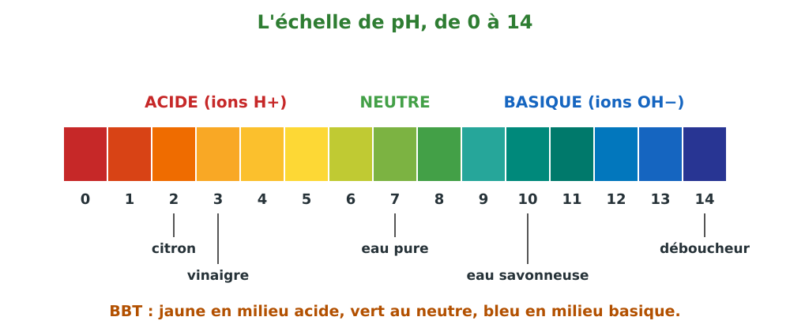
Figure A — L'échelle de pH et quelques repères de la vie courante.
Attention, piège !
Les DEUX extrémités de l'échelle brûlent : l'acide fort (pH 0) comme la base forte (pH 14) ! Plus on s'éloigne de 7, plus la solution est dangereuse.

2. Le BBT et les indicateurs colorés
Le bleu de bromothymol (BBT) prend trois couleurs : jaune en milieu acide, vert au neutre, bleu en milieu basique. À défaut, le jus de bougainvillée ou de chou rouge change aussi de couleur selon le milieu !
3. La neutralisation
Définition — La neutralisation est la réaction entre un acide et une base qui produit un sel et de l'eau.
Autrement dit : l'acide et la base se « détruisent » mutuellement : leurs ions H⁺ et OH⁻ s'unissent pour former de l'eau, et le pH se rapproche de 7.
Verser une base dans un acide (ou l'inverse) fait réagir les ions :
H⁺ + OH⁻ → H₂O
• acide + base → sel + eau

Pour HCl + NaOH, les ions Na⁺ et Cl⁻ restent « spectateurs » : ils assistent à la réaction sans y participer. Au point neutre (pH = 7), il ne reste que de l'eau salée ! Après évaporation : du sel NaCl.
• sécurité : jamais d'acide ou de base concentrés sans adulte ; rincer abondamment en cas de contact ;
• applications : comprimé contre les brûlures d'estomac, chaulage des sols acides.
4. Des exemples pour bien comprendre
Exemple 1
Trois verres contiennent du jus de citron, de l'eau pure et de l'eau de cendre. Le BBT y prend les couleurs jaune, verte et bleue. Attribue chaque pH : 2 ; 7 ; 11.
jaune = acide → jus de citron, pH 2
vert = neutre → eau pure, pH 7
bleu = basique → eau de cendre, pH 11
Citron : 2 ; eau pure : 7 ; eau de cendre : 11.
Le BBT trie l'échelle en trois zones d'un seul coup d'œil.
Exemple 2
On verse peu à peu de la soude (NaOH) dans de l'acide chlorhydrique contenant du BBT. Décris les couleurs successives, et ce qui reste après évaporation au point vert.
au départ : JAUNE (milieu acide)
les OH⁻ détruisent peu à peu les H⁺ : H⁺ + OH⁻ → H₂O
au point exact de neutralisation : VERT (pH 7)
une goutte de trop : BLEU (basique)
Après évaporation au point vert : du sel NaCl.
Acide + base → sel + eau !

LE SAVAIS-TU ?
Le savais-tu ?
Ton estomac est un réacteur à pH 2 : plus acide que le jus de citron ! Sa paroi se protège par un mucus renouvelé sans cesse. Les fourmis attaquent à l'acide formique, et certaines plantes de la forêt malgache se défendent avec des sucs basiques : la guerre chimique existe dans la nature depuis toujours.

Le savais-tu ?
Les riziculteurs malgaches pratiquent la neutralisation à l'échelle des champs : sur un sol trop acide, le riz pousse mal ; on épand de la chaux (basique) pour remonter le pH vers la neutralité : c'est le chaulage. Ta réaction H⁺ + OH⁻ → H₂O, version hectares !

Expérience à la maison : l'indicateur bougainvillée
Le BBT du chimiste pousse aussi dans la cour !
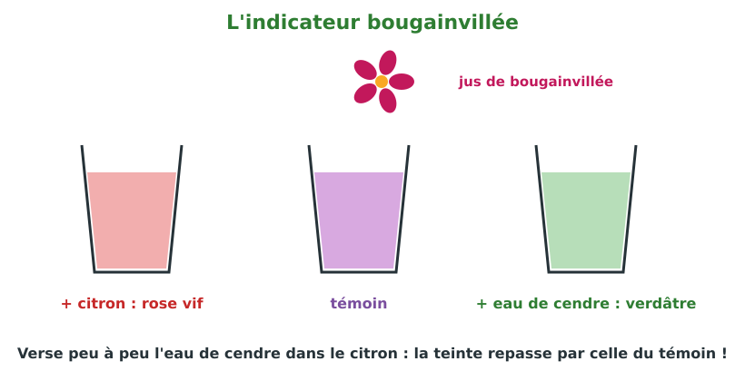
Le montage de l'expérience.
Ce qu'il te faut :
• des bractées bien colorées de bougainvillée (ou du chou rouge) ;
• de l'eau chaude et un filtre (tissu) ;
• trois gobelets ;
• du citron et de l'eau de cendre filtrée.
Ce que tu fais :
1. Écrase les bractées dans un peu d'eau chaude et filtre : voilà ton indicateur.
2. Répartis-le dans les trois gobelets : citron dans le premier, eau de cendre dans le deuxième, rien dans le troisième (le témoin).
3. Neutralisation maison : verse PEU À PEU l'eau de cendre dans le gobelet au citron, en remuant.
4. Teste d'autres liquides : vinaigre, savon, eau de riz.
Ce que tu observes : L'indicateur change nettement de couleur en milieu acide et en milieu basique. Pendant la neutralisation, la teinte repasse par celle du témoin : le point neutre !
Conclusion : Une simple fleur de jardin détecte acides et bases, et signale même le point de neutralisation.

Matériel de substitution
Matériel du programme | Équivalent local
BBT (bleu de bromothymol) | Jus de bougainvillée ou de chou rouge (indicateur naturel)
Papier pH | Classement par l'indicateur naturel (3 teintes : acide/neutre/basique)
Soude diluée NaOH | Eau de cendre filtrée (basique douce)

EXERCICES
Total : 10 points
Exercice 1 (4 points)
QCM : 1. pH = 7 : a) acide b) neutre d) basique. 2. BBT bleu : a) acide b) neutre d) basique. 3. La neutralisation produit : a) du gaz b) de l'eau d) du feu. 4. Dans HCl + NaOH, les spectateurs sont : a) H+ et OH− b) Na+ et Cl− d) H2O.
Exercice 2 (3 points)
On verse de la soude dans de l'acide chlorhydrique contenant du BBT. Décris les couleurs successives et écris l'équation de la réaction.
Exercice 3 (3 points)
Après neutralisation exacte de l'acide chlorhydrique par la soude, on évapore l'eau. Qu'observe-t-on ? Explique avec les ions.

CORRIGÉ
Corrigé de l'exercice 1
1. b ; 2. d ; 3. b ; 4. b. (1 point par réponse)
Corrigé de l'exercice 2
Jaune → vert (neutre) → bleu si excès de base ; équation : H+ + OH− → H2O.
Corrigé de l'exercice 3
Un dépôt blanc de chlorure de sodium (sel) : les ions spectateurs Na+ et Cl− se sont assemblés en cristaux quand l'eau est partie.

SÉANCE 33 / 39
Révision et Examen de l'Unité IV — Chimie
La chimie : moles, équations-bilans, combustions, solutions et pH
Première partie : révision de l'unité. Seconde partie : sujet d'examen.
L'ESSENTIEL À RETENIR
Séance 28 — La mole
• Une mole = 6,02 × 10²³ entités ; masse molaire M en g/mol (H : 1 ; C : 12 ; O : 16 ; Na : 23 ; S : 32 ; Cl : 35,5 ; Fe : 56) ; n = m ÷ M.
• Volume molaire des gaz : 22,4 L/mol aux conditions normales : n = V ÷ 22,4.
Séance 29 — L'équation-bilan
• L'équation-bilan s'équilibre : les atomes se conservent : Fe + S → FeS.
• Bilan molaire : 1 mol + 1 mol → 1 mol ; bilan massique : 56 g + 32 g → 88 g : la masse se conserve.
Séance 30 — Alcanes et combustions
• Alcanes : CH4, C2H6, C3H8, C4H10 (formule générale CnH2n+2).
• Combustion complète : flamme bleue : CO2 + H2O (CH4 + 2 O2 → CO2 + 2 H2O) ; incomplète : flamme jaune, carbone + monoxyde de carbone CO : gaz invisible, inodore, mortel : toujours aérer !
Séances 31 et 32 — Solutions, concentration, pH
• Solution = soluté + solvant ; Cm = m ÷ V (g/L) ; C = n ÷ V (mol/L) ; Cm = C × M ; une solution ionique conduit le courant (ions mobiles).
• pH : < 7 acide (H+ majoritaires), 7 neutre, > 7 basique (OH− majoritaires) ; BBT : jaune / vert / bleu.
• Neutralisation : H+ + OH− → H2O ; Na+ et Cl− spectateurs : il se forme du sel et de l'eau.

SUJET D'EXAMEN No 4
Note : …… / 20
Consignes :
• Revois d'abord le récapitulatif ci-dessus, puis traite le sujet d'examen par écrit.
• Écris tes réponses au stylo, proprement, sur ta copie. Pose tous tes calculs.
• Le corrigé et le barème se trouvent à la page suivante : ne les regarde qu'après avoir terminé.

Exercice 1 (5 points)
LA MOLE — Calculs (1 pt par réponse) :
1. Calcule M(H2O).
2. Calcule M(CO2).
3. Combien de moles dans 116 g de butane C4H10 ?
4. Quel volume occupent 2,5 mol de gaz aux conditions normales ?
5. Rappelle le nombre d'Avogadro.

Exercice 2 (5 points)
ÉQUATION-BILAN — La réaction fer-soufre :
1. Écris l'équation-bilan. (1 pt)
2. Donne le bilan molaire. (1 pt)
3. Donne le bilan massique (Fe : 56 ; S : 32). (1 pt)
4. Quelle masse de FeS obtient-on à partir de 14 g de fer ? (1 pt)
5. Équilibre : … H2 + … O2 → … H2O. (1 pt)

Exercice 3 (5 points)
COMBUSTIONS — Le gaz butane :
1. Donne la formule du butane et sa famille. (1 pt)
2. Quels sont les produits de sa combustion complète ? (1 pt)
3. Quelle couleur de flamme signale une combustion incomplète ? (1 pt)
4. Quels produits dangereux apparaissent alors ? (1 pt)
5. Cite une règle de sécurité contre le monoxyde de carbone. (1 pt)

Exercice 4 (5 points)
SOLUTIONS ET pH — On dissout 5,85 g de NaCl dans 0,5 L de solution (Na : 23 ; Cl : 35,5) :
1. Calcule la concentration massique. (1 pt)
2. Calcule la concentration molaire. (1 pt)
3. Cette solution conduit-elle le courant ? Pourquoi ? (1 pt)
4. Le BBT y devient vert : conclus sur son pH. (1 pt)
5. Écris l'équation de la neutralisation d'un acide par une base. (1 pt)

CORRIGÉ ET BARÈME
Corrigé de l'exercice 1
1. 2 + 16 = 18 g/mol. (1 pt)
2. 12 + 32 = 44 g/mol. (1 pt)
3. M = 58 g/mol : n = 116 ÷ 58 = 2 mol. (1 pt)
4. 2,5 × 22,4 = 56 L. (1 pt)
5. 6,02 × 10²³ entités par mole. (1 pt)

Corrigé de l'exercice 2
1. Fe + S → FeS. (1 pt)
2. 1 mol de fer + 1 mol de soufre → 1 mol de sulfure de fer. (1 pt)
3. 56 g + 32 g → 88 g. (1 pt)
4. 14 g = 0,25 mol → 0,25 × 88 = 22 g. (1 pt)
5. 2 H2 + O2 → 2 H2O. (1 pt)

Corrigé de l'exercice 3
1. C4H10, famille des alcanes (CnH2n+2). (1 pt)
2. Dioxyde de carbone et eau. (1 pt)
3. Une flamme jaune. (1 pt)
4. Le carbone (suie) et le monoxyde de carbone CO. (1 pt)
5. Toujours aérer la pièce ; jamais de réchaud ou de braises dans une chambre fermée. (1 pt)

Corrigé de l'exercice 4
1. Cm = 5,85 ÷ 0,5 = 11,7 g/L. (1 pt)
2. C = 11,7 ÷ 58,5 = 0,2 mol/L. (1 pt)
3. Oui : la dissolution libère des ions mobiles Na+ et Cl−. (1 pt)
4. Vert = neutre : pH = 7. (1 pt)
5. H+ + OH− → H2O. (1 pt)

UNITÉ V
LE MOUVEMENT


Dans cette unité :
• Séance 35 — Les trajectoires et la relativité du mouvement
• Séance 36 — Le vecteur vitesse
• Séance 37 — Les graphes du mouvement
• Séance 38 — Révision et Examen de l'Unité V — Mouvement

SÉANCE 35 / 39
Les trajectoires et la relativité du mouvement
FICHE DE PRÉPARATION
Discipline : Sciences Physiques  Sous discipline : Physique-Chimie  Thème : Mouvement  Titre : Les trajectoires et la relativité du mouvement  Objectif spécifique : À la fin de la séance, l'apprenant sera capable d'identifier les types de trajectoire d'un mobile et d'expliquer que le mouvement est relatif au référentiel choisi.  Documentation : Programme scolaire de la classe de 3e (T9) — Sciences Physiques (MEN Madagascar) ; manuel J-Learn  Support et matériel : Bille, ficelle, craie, ventilateur ou roue de vélo, images de taxi-brousse, tableau | Date : ________________  Classe : T9  Séance n° : 35 / 39  Durée : ________________

Étapes et Durée | Déroulement de la leçon |  | Technique et Stratégie | Support et Matériel | Observation
Étapes et Durée | Enseignant | Apprenants | Technique et Stratégie | Support et Matériel | Observation
I. Révision | Qu'est-ce qu'un mobile ?  Rappelle la formule de la vitesse moyenne vue en T8.  Qu'est-ce qu'un mouvement rectiligne uniforme ? | R.A. : L'objet dont on étudie le mouvement.  R.A. : v = d ÷ t : distance parcourue divisée par la durée.  R.A. : Un mouvement en ligne droite à vitesse constante. | Questions-réponses orales | —
II. NOUVELLE LEÇON
1. Mise en situation | Dans le taxi-brousse qui file vers Antsirabe, Naina dort profondément sur son siège. Sa voisine dit : « Il ne bouge pas d'un centimètre ! » Pourtant, le paysan au bord de la route l'a vu passer à 80 km/h !  Alors, Naina est-il immobile ou en mouvement ? Qui a raison ?  R.A. : Les deux ! Tout dépend de l'objet de référence choisi : le mouvement est relatif : immobile par rapport au siège, rapide par rapport à la route. | Écoutent, débattent et donnent leur avis. | Question problème | Tableau
2. Présentation | Aujourd'hui nous allons apprendre : « Les trajectoires et la relativité du mouvement ». Après cette séance, vous serez capables de reconnaître une trajectoire rectiligne, circulaire ou curviligne, et d'expliquer pourquoi le mouvement dépend du référentiel. | Écoutent et notent le titre dans le cahier. | Exposé | Tableau
3. Observation | Regardez et observez bien. 1) Je lâche une craie : elle tombe en LIGNE DROITE : trajectoire rectiligne. 2) Je fais tourner une bille au bout d'une ficelle : elle décrit un CERCLE : trajectoire circulaire. 3) Je lance la craie vers l'avant : elle décrit une COURBE avant de retomber : trajectoire curviligne. 4) Maintenant, la valve de cette roue de vélo : pour moi qui tiens le cadre, elle décrit un cercle ; mais pour une fourmi assise sur la valve, la valve est immobile ! Le mouvement dépend de qui observe. | Observent, décrivent chaque trajectoire, comparent les points de vue. | Observation dirigée | Craie, bille, ficelle, roue de vélo
4. Analyse | Quelle est la trajectoire de la craie qui tombe ?  Et celle de la bille au bout de la ficelle ?  Et celle de la craie lancée vers l'avant ?  Pour le paysan au bord de la route, Naina endormi est-il en mouvement ?  Et par rapport à son siège ? | R.A. : Une droite : trajectoire rectiligne.  R.A. : Un cercle : trajectoire circulaire.  R.A. : Une courbe quelconque : trajectoire curviligne.  R.A. : Oui : il se déplace avec le taxi-brousse par rapport au sol.  R.A. : Immobile : sa position par rapport au siège ne change pas. | Questions-réponses guidées | Expériences réalisées
5. Synthèse | Guide les apprenants pour formuler : la trajectoire est la ligne décrite par le mobile (rectiligne, circulaire ou curviligne) ; le mouvement et le repos sont relatifs : ils dépendent du référentiel choisi. | Formulent la synthèse et la copient dans le cahier. | Synthèse collective | Tableau, cahier
6. Application | Donne le type de trajectoire : a) une mangue qui tombe ; b) l'extrémité de l'aiguille d'une montre ; d) une sauterelle qui bondit.  Le contrôleur marche dans le couloir du train en marche. Est-il en mouvement par rapport : a) au wagon ? b) aux rails ? | a) rectiligne ; b) circulaire ; d) curviligne.  a) Oui, il change de place dans le wagon ; b) oui aussi, et plus vite encore : les deux mouvements s'ajoutent. | Travail en binôme | Ardoise
III. Évaluation | Complète : la ligne décrite par un mobile s'appelle sa ……… ; un mouvement dont la trajectoire est un cercle est dit ……… .  Vrai ou faux : « Un passager assis dans un bus en marche est immobile. » Justifie. | Sa trajectoire ; mouvement circulaire.  Réponse incomplète telle quelle : c'est relatif : immobile par rapport au bus, en mouvement par rapport à la route. | Travail individuel écrit | Cahier d'exercices

LEÇON
Les trajectoires et la relativité du mouvement


Figure 27 — Rectiligne, circulaire ou curviligne : la trajectoire est la ligne décrite par le mobile
1. La trajectoire : la trace du mouvement
Définition — La trajectoire d'un mobile est la ligne formée par l'ensemble des positions successives qu'il occupe au cours de son mouvement.
Autrement dit : un « mobile » est un objet qui bouge. Sa trajectoire, c'est la trace qu'il laisserait derrière lui, comme la trace d'un vélo sur la piste sablonneuse.
• rectiligne : une ligne droite (fruit qui tombe, gouttes de pluie sans vent, ascenseur) ;
• circulaire : un cercle (valve d'une roue, aiguille d'une montre, nacelle d'un manège) ;
• curviligne : une courbe quelconque (ballon lancé, sauterelle qui bondit, papillon en vol).
2. Le référentiel : par rapport à quoi ?
Définition — Un référentiel est l'objet de référence par rapport auquel on étudie un mouvement.
Autrement dit : pour décrire un mouvement, il faut toujours préciser PAR RAPPORT À QUOI on l'observe. Le plus souvent, on choisit la Terre (le sol) : c'est le référentiel terrestre.
Attention, piège !
Dire « le mobile est en mouvement » sans préciser le référentiel n'a pas de sens en physique ! Il faut toujours dire : « en mouvement par rapport à… ».

3. La relativité du mouvement
Un même objet peut être immobile dans un référentiel et en mouvement dans un autre : c'est la relativité du mouvement. Le passager endormi du taxi-brousse est immobile par rapport à son siège… mais file à 80 km/h par rapport à la route !
Même la FORME de la trajectoire dépend du référentiel ! La valve d'une roue de vélo décrit un cercle par rapport au cadre du vélo… mais une curieuse courbe en arceaux (la cycloïde) par rapport à la route.
• toi, assis en classe : immobile par rapport aux murs… mais emporté autour du Soleil à environ 30 km par seconde ;
• deux taxis-brousse roulant côte à côte à la même vitesse : chacun paraît immobile pour l'autre ;
• conclusion : il n'existe pas de repos absolu — tout mouvement se définit par rapport à un référentiel.
4. Des exemples pour bien comprendre
Exemple 1
Une pirogue descend le fleuve Betsiboka. Décris le mouvement du piroguier assis : a) par rapport à la pirogue ; b) par rapport à la rive.
a) par rapport à la pirogue : il ne change pas de place → IMMOBILE
b) par rapport à la rive : il avance avec la pirogue → EN MOUVEMENT
Le mouvement est relatif au référentiel choisi !
Exemple 2
Donne le type de trajectoire, dans le référentiel indiqué : a) un colis qui tombe d'un avion, vu par le pilote ; b) le bout de la pale d'un ventilateur ; d) une pierre lancée en cloche vers un manguier.
a) rectiligne (droite verticale pour le pilote qui accompagne l'avion)
b) circulaire (la pale tourne autour de l'axe)
d) curviligne (une courbe en cloche : la parabole)
Rectiligne, circulaire, curviligne : les trois types !

LE SAVAIS-TU ?
Le savais-tu ?
Assis dans ta salle de classe, tu crois être immobile… mais la Terre t'emporte à environ 30 km chaque seconde autour du Soleil, soit plus de 100 000 km/h ! Tu ne le sens pas, car tout bouge avec toi : c'est exactement le principe de la relativité du mouvement.

Le savais-tu ?
Les navigateurs malgaches d'autrefois utilisaient déjà la relativité sans le savoir : pour traverser le canal du Mozambique en boutre, ils visaient les étoiles, référentiel bien plus fiable que les vagues qui, elles, bougent avec le bateau !

Expérience en classe : la valve mystérieuse
Un même point, deux trajectoires différentes : à toi de les voir !
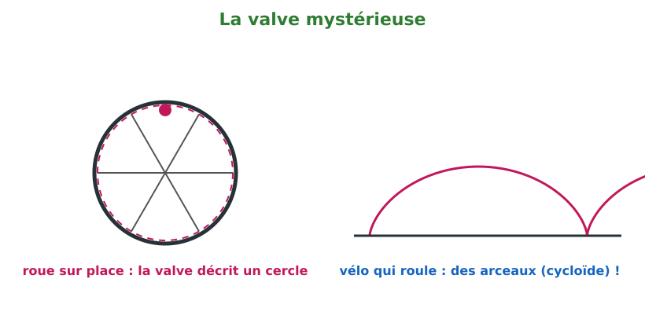
Le montage de l'expérience.
Ce qu'il te faut :
• une roue de vélo (vélo retourné) ;
• un morceau de chiffon clair attaché à la valve ;
• un mur comme fond sombre.
Ce que tu fais :
1. Retourne le vélo et attache le chiffon à la valve de la roue avant.
2. Fais tourner lentement la roue et observe le chiffon en te plaçant face à la roue : décris la ligne qu'il décrit.
3. Demande à un camarade de faire rouler le vélo le long du mur, pendant que tu observes le chiffon de profil, de loin.
Ce que tu observes : Face à la roue qui tourne sur place, le chiffon décrit un cercle. Quand le vélo roule, vu du sol, il décrit des arceaux successifs (il monte, redescend, touche presque le sol, remonte…).
Conclusion : La trajectoire d'un même point dépend du référentiel : cercle par rapport au cadre du vélo, arceaux par rapport au sol. Le mouvement est relatif !

Matériel de substitution
Matériel du programme | Équivalent local
Table à coussin d'air | Bille + ficelle, craie, roue de vélo retournée
Logiciel de pointage vidéo | Observation directe + croquis des positions à la craie

EXERCICES
Total : 10 points
Exercice 1 (3 points)
Associe chaque mobile à sa trajectoire : 1) goutte de pluie sans vent ; 2) bout de l'aiguille d'une horloge ; 3) criquet qui saute — a) circulaire ; b) curviligne ; d) rectiligne.
Exercice 2 (4 points)
Un car roule vers Toamasina. Le chauffeur est-il en mouvement ou immobile par rapport : a) au volant ; b) à la route ; d) à un passager assis ; e) à un cycliste qu'il dépasse ? (1 pt chacun)
Exercice 3 (3 points)
Explique en trois lignes pourquoi on dit que « le repos absolu n'existe pas », avec un exemple de ton choix.

CORRIGÉ
Corrigé de l'exercice 1
1 → d ; 2 → a ; 3 → b. (1 point par association)
Corrigé de l'exercice 2
a) immobile ; b) en mouvement ; d) immobile ; e) en mouvement (il s'en éloigne vers l'avant).
Corrigé de l'exercice 3
Tout objet immobile dans un référentiel est en mouvement dans un autre : l'élève assis est immobile par rapport à la classe mais emporté par la Terre autour du Soleil. (Accepter tout exemple cohérent : 1,5 pt définition + 1,5 pt exemple.)

SÉANCE 36 / 39
Le vecteur vitesse
FICHE DE PRÉPARATION
Discipline : Sciences Physiques  Sous discipline : Physique-Chimie  Thème : Mouvement  Titre : Le vecteur vitesse  Objectif spécifique : À la fin de la séance, l'apprenant sera capable de calculer une vitesse moyenne, de convertir km/h et m/s et de représenter le vecteur vitesse d'un mobile.  Documentation : Programme scolaire de la classe de 3e (T9) — Sciences Physiques (MEN Madagascar) ; manuel J-Learn  Support et matériel : Règle, chronomètre ou montre, ficelle métrée, craie, tableau | Date : ________________  Classe : T9  Séance n° : 36 / 39  Durée : ________________

Étapes et Durée | Déroulement de la leçon |  | Technique et Stratégie | Support et Matériel | Observation
Étapes et Durée | Enseignant | Apprenants | Technique et Stratégie | Support et Matériel | Observation
I. Révision | Cite les trois types de trajectoire.  Le mouvement dépend de quoi ?  Comment représente-t-on une force ? (rappel de l'Unité I) | R.A. : Rectiligne, circulaire, curviligne.  R.A. : Du référentiel choisi : il est relatif.  R.A. : Par un vecteur : point d'application, direction, sens, intensité. | Questions-réponses orales | —
II. NOUVELLE LEÇON
1. Mise en situation | Au marché, deux chauffeurs se disputent : « Mon taxi fait du 72 km/h ! » : « Le mien fait du 25 m/s, il est plus rapide ! » Les curieux s'attroupent : qui gagne ?  Comment comparer 72 km/h et 25 m/s ? Et suffit-il d'un nombre pour décrire une vitesse ?  R.A. : Il faut convertir dans la même unité : 72 km/h = 20 m/s < 25 m/s : le second gagne ! Et pour tout décrire, il faut aussi la direction et le sens : c'est le vecteur vitesse. | Écoutent, proposent des méthodes de comparaison. | Question problème | Tableau
2. Présentation | Aujourd'hui nous allons apprendre : « Le vecteur vitesse ». Après cette séance, vous serez capables de calculer v = d ÷ t, de convertir km/h en m/s et de dessiner le vecteur vitesse d'un mobile. | Écoutent et notent le titre. | Exposé | Tableau
3. Observation | Regardez et observez bien. 1) Jaona parcourt les 50 m de la cour en 20 s : v = 50 ÷ 20 = 2,5 m/s : c'est sa vitesse moyenne. 2) Pour convertir : 1 km = 1 000 m et 1 h = 3 600 s, donc on divise les km/h par 3,6 pour avoir des m/s : 72 ÷ 3,6 = 20 m/s. 3) Mais dire « 20 m/s » ne dit pas OÙ va le mobile ! Je dessine une flèche : son origine est sur le mobile, sa droite indique la direction, sa pointe le sens, sa longueur la valeur : c'est le VECTEUR VITESSE. 4) Sur une trajectoire courbe, la flèche est tangente à la courbe en chaque point. | Observent, calculent avec l'enseignant, reproduisent les schémas. | Observation dirigée et calculs guidés | Cour de l'école, chronomètre, tableau
4. Analyse | Quelle formule donne la vitesse moyenne ?  Comment passer des km/h aux m/s ?  Et des m/s aux km/h ?  Quelles sont les caractéristiques du vecteur vitesse ?  Comment est le vecteur vitesse sur une trajectoire circulaire ? | R.A. : v = d ÷ t (distance divisée par la durée).  R.A. : On divise par 3,6.  R.A. : On multiplie par 3,6.  R.A. : Origine (position du mobile), direction, sens, et norme (la valeur de la vitesse).  R.A. : Tangent au cercle, dans le sens du mouvement. | Questions-réponses guidées | Schémas au tableau
5. Synthèse | Guide les apprenants pour formuler : la vitesse moyenne vaut v = d ÷ t ; on convertit avec ×3,6 ou ÷3,6 ; le vecteur vitesse a quatre caractéristiques et reste tangent à la trajectoire. | Formulent la synthèse et la copient. | Synthèse collective | Tableau, cahier
6. Application | Un cycliste parcourt 36 km en 2 h. Calcule sa vitesse moyenne en km/h puis en m/s.  Convertis : a) 90 km/h en m/s ; b) 15 m/s en km/h. | v = 36 ÷ 2 = 18 km/h ; 18 ÷ 3,6 = 5 m/s.  a) 90 ÷ 3,6 = 25 m/s ; b) 15 × 3,6 = 54 km/h. | Travail en binôme | Ardoise, calculatrice
III. Évaluation | Complète : le vecteur vitesse a pour origine ……… ; il est toujours ……… à la trajectoire.  Un taxi-be roule à 45 km/h. Exprime cette vitesse en m/s. | La position du mobile ; tangent.  45 ÷ 3,6 = 12,5 m/s. | Travail individuel écrit | Cahier d'exercices

LEÇON
Le vecteur vitesse

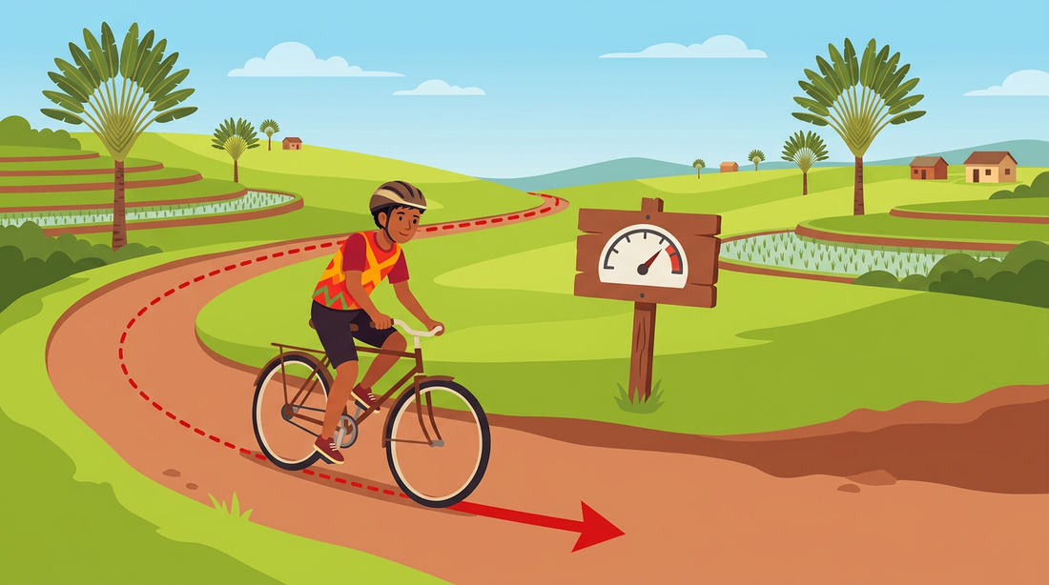
Figure 28 — Le vecteur vitesse : une flèche tangente à la trajectoire, dans le sens du mouvement
1. La vitesse moyenne
Définition — La vitesse moyenne d'un mobile est le quotient de la distance parcourue par la durée du parcours : v = d ÷ t.
Autrement dit : le « quotient », c'est le résultat d'une division. La vitesse moyenne dit quelle distance le mobile parcourt, en moyenne, à chaque unité de temps.
v = d ÷ t
• v = la vitesse, en m/s (ou km/h)
• d = la distance parcourue, en mètres (ou km)
• t = la durée, en secondes (ou heures)

On en tire aussi d = v × t et t = d ÷ v : encore un triangle magique, comme pour U = R × I en électricité !
Exemple 1
Un taxi-brousse relie Antananarivo à Antsirabe, soit 170 km, en 3 h 24 min. Calcule sa vitesse moyenne en km/h, puis en m/s.
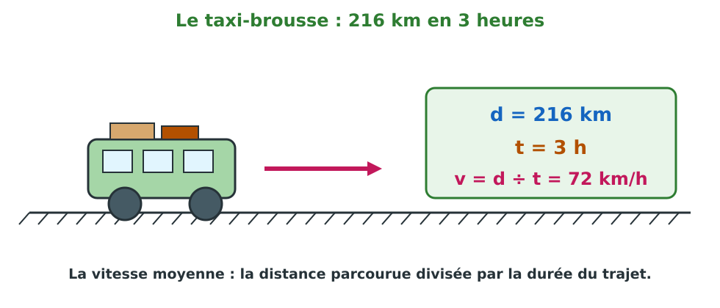
Figure A — La vitesse moyenne : distance divisée par durée.
t = 3 h 24 min = 3,4 h
v = d ÷ t = 170 ÷ 3,4 = 50 km/h
en m/s : 50 ÷ 3,6
v = 50 km/h ≈ 13,9 m/s
La vitesse moyenne tient compte des arrêts ; le compteur, lui, affiche la vitesse instantanée.
2. Convertir km/h et m/s : le nombre 3,6
1 km/h, c'est 1 000 m parcourus en 3 600 s. D'où la règle d'or : pour passer des km/h aux m/s, on DIVISE par 3,6 ; pour passer des m/s aux km/h, on MULTIPLIE par 3,6.
• 72 km/h = 72 ÷ 3,6 = 20 m/s (un taxi-brousse rapide) ;
• 10 m/s = 10 × 3,6 = 36 km/h (un bon sprinteur) ;
• repères : marche ≈ 5 km/h ; cycliste ≈ 18 km/h ; son ≈ 340 m/s ; lumière ≈ 300 000 km/s.
Attention, piège !
Ne mélange jamais les unités dans un calcul ! Si la distance est en km et le temps en secondes, convertis d'abord : sinon le résultat n'a aucun sens.

3. Le vecteur vitesse
Un nombre ne suffit pas : dire « la pirogue va à 2 m/s » ne dit ni où elle va, ni dans quel sens ! Comme la force, la vitesse se représente par un vecteur : une flèche.
• origine : la position du mobile à l'instant choisi ;
• direction : la tangente à la trajectoire en ce point ;
• sens : celui du déplacement ;
• norme : la valeur de la vitesse, traduite par la longueur de la flèche à l'échelle choisie.
Sur une trajectoire courbe, le vecteur vitesse change de direction à chaque instant, tout en restant tangent à la courbe : comme la pierre qui s'échappe de la fronde, droit dans la direction qu'elle avait au moment du lâcher !
Exemple 2
Une bille tourne au bout d'une ficelle à la vitesse de 4 m/s. Représente son vecteur vitesse au point le plus haut du cercle (échelle : 1 cm ↔ 2 m/s).
au point le plus haut, la tangente au cercle est HORIZONTALE
longueur de la flèche : 4 ÷ 2 = 2 cm
Flèche horizontale de 2 cm, dans le sens de rotation.
Si la ficelle casse à cet instant, la bille part horizontalement !

LE SAVAIS-TU ?
Le savais-tu ?
Le guépard atteint 30 m/s (108 km/h) en pointe… mais le faucon pèlerin plonge à plus de 300 km/h ! À Madagascar, le champion est le faucon de Newton, capable de piqués fulgurants sur les criquets des Hautes Terres.

Le savais-tu ?
Le record du monde du 100 m est d'environ 9,58 s, soit une vitesse moyenne de 100 ÷ 9,58 ≈ 10,4 m/s : presque 38 km/h ! Un scooter en ville ne va souvent pas plus vite… mais lui ne s'essouffle pas au bout de dix secondes.

Expérience en classe : le chronométrage de la cour
Mesure les vitesses de tes camarades comme un vrai chronométreur !
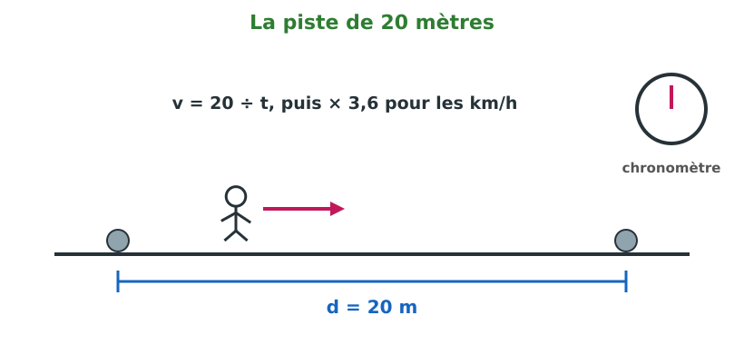
Le montage de l'expérience.
Ce qu'il te faut :
• une ficelle métrée (ou un décamètre) ;
• deux repères (pierres) et une craie ;
• une montre ou un téléphone avec chronomètre.
Ce que tu fais :
1. Mesure et trace à la craie une piste rectiligne de 20 m entre les deux repères.
2. Chronomètre trois camarades : l'un marche, l'autre marche vite, le troisième court.
3. Calcule pour chacun v = 20 ÷ t, puis convertis en km/h en multipliant par 3,6.
Ce que tu observes : On obtient par exemple 14 s (marche), 9 s (marche rapide), 4 s (course) : environ 1,4 m/s (5,1 km/h), 2,2 m/s (8 km/h) et 5 m/s (18 km/h).
Conclusion : La vitesse moyenne se calcule par v = d ÷ t et se convertit avec le facteur 3,6. Les ordres de grandeur correspondent bien aux repères de la leçon !

Matériel de substitution
Matériel du programme | Équivalent local
Cinémomètre (radar pédagogique) | Piste tracée à la craie + chronomètre de téléphone
Table traçante | Ficelle métrée et craie pour l'échelle des vecteurs

EXERCICES
Total : 10 points
Exercice 1 (3 points)
Un camion parcourt 126 km en 1 h 45 min. Calcule sa vitesse moyenne en km/h. (1 h 45 min = 1,75 h)
Exercice 2 (4 points)
Convertis : a) 54 km/h en m/s ; b) 25 m/s en km/h ; d) 108 km/h en m/s ; e) 2 m/s en km/h. (1 pt chacun)
Exercice 3 (3 points)
Cite les quatre caractéristiques du vecteur vitesse et précise sa position par rapport à la trajectoire.

CORRIGÉ
Corrigé de l'exercice 1
v = 126 ÷ 1,75 = 72 km/h. (1 pt conversion du temps, 2 pts calcul)
Corrigé de l'exercice 2
a) 54 ÷ 3,6 = 15 m/s ; b) 25 × 3,6 = 90 km/h ; d) 108 ÷ 3,6 = 30 m/s ; e) 2 × 3,6 = 7,2 km/h.
Corrigé de l'exercice 3
Origine, direction, sens, norme (2 pts) ; il est toujours tangent à la trajectoire, dans le sens du mouvement (1 pt).

SÉANCE 37 / 39
Les graphes du mouvement
FICHE DE PRÉPARATION
Discipline : Sciences Physiques  Sous discipline : Physique-Chimie  Thème : Mouvement  Titre : Les graphes du mouvement  Objectif spécifique : À la fin de la séance, l'apprenant sera capable de tracer et d'interpréter les graphes distance-temps et vitesse-temps d'un mobile.  Documentation : Programme scolaire de la classe de 3e (T9) — Sciences Physiques (MEN Madagascar) ; manuel J-Learn  Support et matériel : Papier quadrillé, règle, crayon, tableaux de mesures, tableau de classe quadrillé | Date : ________________  Classe : T9  Séance n° : 37 / 39  Durée : ________________

Étapes et Durée | Déroulement de la leçon |  | Technique et Stratégie | Support et Matériel | Observation
Étapes et Durée | Enseignant | Apprenants | Technique et Stratégie | Support et Matériel | Observation
I. Révision | Rappelle la formule de la vitesse moyenne.  Convertis 36 km/h en m/s.  Qu'est-ce qu'un mouvement uniforme ? | R.A. : v = d ÷ t.  R.A. : 36 ÷ 3,6 = 10 m/s.  R.A. : Un mouvement à vitesse constante. | Questions-réponses orales | —
II. NOUVELLE LEÇON
1. Mise en situation | Voici le carnet de bord du taxi-brousse de Rakoto : 8 h, borne 0 ; 9 h, borne 60 ; 10 h, borne 120 ; 11 h, toujours borne 120 (pause hotely !) ; 12 h, borne 150. Des chiffres, des chiffres…  Comment transformer ce tableau de chiffres en une image qui raconte tout le voyage d'un seul coup d'œil ?  R.A. : En traçant un graphe distance-temps : chaque segment de droite raconte une étape : montée régulière = vitesse constante, palier horizontal = arrêt. | Écoutent et proposent des idées. | Question problème | Tableau de mesures
2. Présentation | Aujourd'hui nous allons apprendre : « Les graphes du mouvement ». Après cette séance, vous serez capables de tracer un graphe distance-temps, d'y lire la vitesse, et de reconnaître sur un graphe vitesse-temps un mouvement uniforme, accéléré ou retardé. | Écoutent et notent le titre. | Exposé | Tableau
3. Observation | Regardez et observez bien. 1) Je place le temps en abscisse (horizontal) et la distance en ordonnée (vertical), puis je pointe les mesures du carnet de Rakoto et je relie. 2) De 8 h à 10 h : les points s'alignent sur une droite qui monte : distance proportionnelle au temps : mouvement UNIFORME à 60 km/h. 3) De 10 h à 11 h : palier horizontal : la distance ne change plus : ARRÊT. 4) Plus la droite est inclinée (pente forte), plus la vitesse est grande. 5) Autre graphe : la vitesse en ordonnée : horizontale = uniforme ; qui monte = accéléré ; qui descend = retardé. | Tracent le graphe en même temps sur papier quadrillé. | Construction guidée | Papier quadrillé, règle
4. Analyse | Sur un graphe distance-temps, que signifie une droite qui monte ?  Et un palier horizontal ?  Que traduit une pente plus forte ?  Sur un graphe vitesse-temps, à quoi reconnaît-on un mouvement accéléré ?  Comment calculer la vitesse à partir du graphe distance-temps ? | R.A. : Mouvement rectiligne uniforme : la vitesse est constante.  R.A. : Le mobile est arrêté : la distance ne change plus.  R.A. : Une vitesse plus grande.  R.A. : La courbe monte : la vitesse augmente.  R.A. : v = distance parcourue ÷ durée sur le tronçon choisi (la pente de la droite). | Questions-réponses guidées | Graphes tracés
5. Synthèse | Guide les apprenants pour formuler : le graphe distance-temps d'un MRU est une droite dont la pente donne la vitesse ; un palier signale un arrêt ; sur le graphe vitesse-temps, horizontal = uniforme, montée = accéléré, descente = retardé. | Formulent la synthèse et la copient. | Synthèse collective | Tableau, cahier
6. Application | Un graphe distance-temps montre une droite passant par (0 s ; 0 m) et (5 s ; 40 m). Quelle est la nature du mouvement et la vitesse ?  Décris le mouvement d'un bus dont le graphe vitesse-temps monte de 0 à 15 m/s, reste horizontal, puis descend jusqu'à 0. | Droite : mouvement rectiligne uniforme ; v = 40 ÷ 5 = 8 m/s.  Trois phases : accéléré (démarrage), uniforme (croisière), retardé (freinage). | Travail en binôme | Papier quadrillé
III. Évaluation | Complète : sur un graphe distance-temps, un mouvement uniforme se traduit par une ……… ; un arrêt par un ……… .  Sur un graphe vitesse-temps, la courbe descend. Quelle est la nature du mouvement ? | Une droite qui monte ; un palier horizontal.  Mouvement retardé : la vitesse diminue. | Travail individuel écrit | Cahier d'exercices

LEÇON
Les graphes du mouvement


Figure 29 — Le graphe raconte le voyage : droite qui monte (uniforme), courbe qui s'incurve (accéléré ou retardé)
1. Du tableau de mesures au graphe
Un tableau de mesures dit tout… mais ne montre rien ! Le graphe transforme les chiffres en image : le temps t en abscisse (axe horizontal), la distance d en ordonnée (axe vertical).
• 1. choisis des échelles simples (1 carreau = 1 s ; 1 carreau = 10 m) ;
• 2. gradue et nomme les deux axes avec leurs unités ;
• 3. place les points au crayon ;
• 4. relie-les à la règle ;
• 5. donne un titre au graphe.
2. Lire le graphe distance-temps
Définition — Un mouvement est rectiligne uniforme lorsque le mobile parcourt des distances égales pendant des durées égales : sa trajectoire est une droite et sa vitesse est constante.
Autrement dit : « uniforme » veut dire toujours pareil : ni accélération, ni freinage. Sur le graphe distance-temps, cela donne une droite bien régulière.
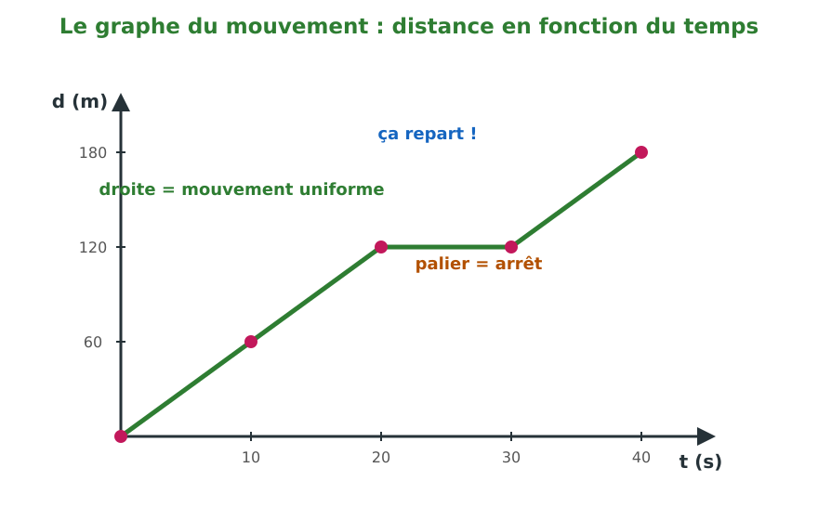
Figure A — Droite = mouvement uniforme ; palier = arrêt.
• droite qui monte : distances proportionnelles aux durées → mouvement rectiligne UNIFORME ;
• la pente de la droite : c'est la vitesse ! Plus la droite est raide, plus le mobile est rapide ;
• palier horizontal : la distance n'évolue plus → le mobile est À L'ARRÊT ;
• courbe qui s'incurve vers le haut : mouvement ACCÉLÉRÉ ; courbe qui s'aplatit : mouvement RETARDÉ.
3. Lire le graphe vitesse-temps
On peut aussi porter la VITESSE en ordonnée : c'est le graphe vitesse-temps, celui des enregistreurs de camions modernes.
• droite horizontale : vitesse constante → mouvement uniforme ;
• droite qui monte : la vitesse augmente → mouvement accéléré (démarrage) ;
• droite qui descend : la vitesse diminue → mouvement retardé (freinage).
Attention, piège !
Ne confonds pas les deux graphes ! Sur le graphe distance-temps, un palier = ARRÊT. Sur le graphe vitesse-temps, un palier = vitesse constante : le mobile avance toujours !

4. Des exemples pour bien comprendre
Exemple 1
Le carnet du taxi-brousse : 0 h : 0 km ; 1 h : 60 km ; 2 h : 120 km ; 3 h : 120 km ; 4 h : 150 km. Décris chaque phase, avec sa vitesse.
de 0 à 2 h : droite qui monte → uniforme, v = 120 ÷ 2 = 60 km/h
de 2 h à 3 h : palier → arrêt (pause)
de 3 h à 4 h : droite moins raide → uniforme plus lent, v = 30 ÷ 1
60 km/h, puis arrêt, puis 30 km/h.
La droite moins raide ? Une piste dégradée !
Exemple 2
Sur un graphe distance-temps, le mobile A passe par (0 ; 0) et (4 s ; 20 m) ; le mobile B par (0 ; 0) et (4 s ; 32 m). Lequel est le plus rapide, et de combien ?
vA = 20 ÷ 4 = 5 m/s
vB = 32 ÷ 4 = 8 m/s
écart : 3 m/s = 3 × 3,6 km/h
B est le plus rapide, de 10,8 km/h.
Sa droite est plus raide : la pente, c'est la vitesse !

LE SAVAIS-TU ?
Le savais-tu ?
Les avions de ligne et les camions modernes embarquent des « boîtes noires » qui tracent en continu le graphe vitesse-temps du véhicule : après un incident, les enquêteurs relisent ces courbes comme un livre pour reconstituer chaque seconde du trajet.

Le savais-tu ?
La ligne ferroviaire Antananarivo-Toamasina (TCE) serpente sur 370 km à travers les falaises de l'Est : son graphe distance-temps est une succession de pentes douces et de paliers dans les gares. Les cheminots l'appellent la « marche du train », un document officiel calculé pour chaque voyage !

Expérience en classe : le graphe de la bille d'eau
Construis un graphe distance-temps avec un goutte-à-goutte comme chronomètre !
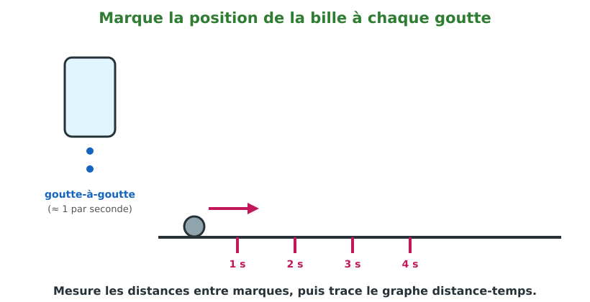
Le montage de l'expérience.
Ce qu'il te faut :
• une bouteille percée d'un petit trou (goutte-à-goutte régulier) ;
• une longue planche légèrement inclinée ;
• une bille ou un petit ballon ;
• une craie et un mètre.
Ce que tu fais :
1. Lance doucement la bille sur le sol plat : un camarade marque à la craie sa position à chaque « goutte » (environ chaque seconde).
2. Mesure les distances entre marques successives et dresse le tableau temps-distance.
3. Trace le graphe distance-temps sur papier quadrillé.
4. Recommence sur la planche inclinée.
Ce que tu observes : Sur le sol plat, les marques sont presque régulières : le graphe est presque une droite. Sur la planche inclinée, les écarts grandissent : le graphe s'incurve vers le haut.
Conclusion : Le graphe distance-temps révèle la nature du mouvement d'un coup d'œil : droite = uniforme ; courbe qui monte de plus en plus vite = accéléré.

Matériel de substitution
Matériel du programme | Équivalent local
Enregistreur de mouvement (capteur) | Goutte-à-goutte d'une bouteille percée comme métronome
Papier millimétré | Papier quadrillé de cahier (1 carreau = 1 unité)

EXERCICES
Total : 10 points
Exercice 1 (4 points)
Trace le graphe distance-temps du piéton : 0 s : 0 m ; 10 s : 15 m ; 20 s : 30 m ; 30 s : 30 m ; 40 s : 42 m. (2 pts pour le tracé, 2 pts pour les échelles et les axes nommés)
Exercice 2 (3 points)
À partir du graphe de l'exercice 1 : a) vitesse sur les 20 premières secondes ; b) que fait le piéton entre 20 et 30 s ? d) vitesse sur la dernière phase.
Exercice 3 (3 points)
Un graphe vitesse-temps montre : montée de 0 à 12 m/s en 6 s, palier à 12 m/s pendant 20 s, descente jusqu'à 0 en 4 s. Nomme les trois phases du mouvement.

CORRIGÉ
Corrigé de l'exercice 1
Tracé attendu : droite montante de 0 à 20 s, palier de 20 à 30 s, droite moins raide ensuite ; axes nommés t (s) et d (m) avec échelles régulières.
Corrigé de l'exercice 2
a) v = 30 ÷ 20 = 1,5 m/s ; b) il est arrêté ; d) v = 12 ÷ 10 = 1,2 m/s.
Corrigé de l'exercice 3
1) mouvement accéléré (démarrage) ; 2) mouvement uniforme (vitesse constante) ; 3) mouvement retardé (freinage). (1 pt par phase)

SÉANCE 38 / 39
Révision et Examen de l'Unité V — Mouvement
Le mouvement : trajectoires, relativité, vecteur vitesse et graphes
Première partie : révision de l'unité. Seconde partie : sujet d'examen.
L'ESSENTIEL À RETENIR
Séance 35 — Trajectoires et relativité
• La trajectoire est la ligne décrite par le mobile : rectiligne (droite), circulaire (cercle) ou curviligne (courbe).
• Le mouvement se décrit toujours PAR RAPPORT à un référentiel : un passager est immobile par rapport au bus, en mouvement par rapport à la route.
• Le repos absolu n'existe pas : mouvement et trajectoire dépendent du référentiel choisi.
Séance 36 — Le vecteur vitesse
• Vitesse moyenne : v = d ÷ t ; conversions : km/h ÷ 3,6 → m/s ; m/s × 3,6 → km/h.
• Le vecteur vitesse a quatre caractéristiques : origine (le mobile), direction, sens, norme.
• Il est toujours tangent à la trajectoire, dans le sens du mouvement.
Séance 37 — Les graphes du mouvement
• Graphe distance-temps : droite qui monte = uniforme (la pente donne la vitesse) ; palier = arrêt.
• Graphe vitesse-temps : horizontal = uniforme ; montée = accéléré ; descente = retardé.
• Un trajet réel enchaîne démarrage accéléré, croisière uniforme, freinage retardé.

SUJET D'EXAMEN No 5
Note : …… / 20
Consignes :
• Réponds d'abord aux exercices de révision oralement, puis traite le sujet ci-dessous par écrit.
• Écris tes réponses au stylo, proprement, sur ta copie. Pose tous tes calculs.
• Le corrigé et le barème se trouvent à la page suivante : ne les regarde qu'après avoir terminé.

Exercice 1 (5 points)
Questions de cours. Réponds par une phrase complète :
1. Qu'est-ce que la trajectoire d'un mobile ? (1 pt)
2. Pourquoi dit-on que le mouvement est relatif ? (1,5 pt)
3. Cite les quatre caractéristiques du vecteur vitesse. (1,5 pt)
4. Sur un graphe distance-temps, que signifie un palier horizontal ? (1 pt)

Exercice 2 (5 points)
Vrai ou Faux ? (1 pt par bonne réponse ; corrige les affirmations fausses)
1. La valve d'une roue de vélo décrit un cercle par rapport au cadre.
2. 36 km/h est plus rapide que 12 m/s.
3. Le vecteur vitesse est toujours tangent à la trajectoire.
4. Sur un graphe vitesse-temps, un palier signifie que le mobile est arrêté.
5. Une pente plus forte du graphe distance-temps traduit une vitesse plus grande.

Exercice 3 (5 points)
Calculs. Un taxi-brousse parcourt 216 km en 3 h.
a) Calcule sa vitesse moyenne en km/h. (1,5 pt)
b) Convertis-la en m/s. (1,5 pt)
d) À cette vitesse, quelle distance parcourt-il en 15 s ? (2 pts)

Exercice 4 (5 points)
Graphe. Un cycliste part de la borne 0 : à 10 s il est à 60 m ; à 20 s à 120 m ; à 30 s il est toujours à 120 m ; à 40 s à 150 m.
a) Trace le graphe distance-temps. (2 pts)
b) Nature du mouvement et vitesse sur les 20 premières secondes ? (2 pts)
d) Que fait le cycliste entre 20 et 30 s ? (1 pt)

CORRIGÉ ET BARÈME
Corrigé de l'exercice 1
1. La ligne décrite par le mobile au cours de son mouvement. (1 pt)
2. Parce qu'il dépend du référentiel choisi : immobile par rapport à l'un, en mouvement par rapport à l'autre. (1,5 pt)
3. Origine, direction, sens, norme. (1,5 pt)
4. Le mobile est à l'arrêt. (1 pt)

Corrigé de l'exercice 2
1. Vrai.
2. Faux : 36 km/h = 10 m/s < 12 m/s.
3. Vrai.
4. Faux : il signifie vitesse constante : mouvement uniforme.
5. Vrai.

Corrigé de l'exercice 3
a) v = 216 ÷ 3 = 72 km/h. (1,5 pt)
b) 72 ÷ 3,6 = 20 m/s. (1,5 pt)
d) d = v × t = 20 × 15 = 300 m. (2 pts)

Corrigé de l'exercice 4
a) Droite montante jusqu'à 20 s, palier jusqu'à 30 s, droite moins raide ensuite ; axes t (s) et d (m) gradués. (2 pts)
b) Droite : mouvement rectiligne uniforme ; v = 120 ÷ 20 = 6 m/s. (2 pts)
d) Il est arrêté : la distance ne change plus. (1 pt)

EXAMEN BLANC DE FIN D'ANNÉE
Tout le programme : Mécanique • Électricité • Optique • Chimie
Avant de commencer : relis tes fiches d'auto-évaluation, vérifie ton tableau de bord, prépare ta règle, ton rapporteur et ta calculatrice. Bon courage pour cette répétition générale du Sujet d'examen 3e !

SÉANCE 39 / 39
Examen blanc final — Tout le programme de T9
EXAMEN BLANC DE FIN D'ANNÉE
Note : …… / 25
Consignes :
• Cet examen couvre les cinq unités de l'année : Mécanique ; Électricité ; Optique ; Chimie ; Mouvement.
• Durée conseillée : une séance complète. Gère bien ton temps : ne reste pas bloqué sur une question.
• Écris tes réponses au stylo, proprement, sur ta copie. Pose tous tes calculs (g = 10 N/kg).
• Le corrigé et le barème se trouvent à la page suivante : ne les regarde qu'après avoir terminé.

Exercice 1 (5 points)
MÉCANIQUE — Le radeau. Un radeau de bois pèse 1 200 N et flotte sur le canal.
1. Quelles forces s'exercent sur le radeau immobile ? (1 pt)
2. Que vaut la poussée d'Archimède ? Justifie. (1,5 pt)
3. Le bois a une densité de 0,6 : pourquoi flotte-t-il ? (1 pt)
4. On hisse une caisse de 200 N à bord depuis le quai, 2 m plus haut : calcule le travail fourni. (1,5 pt)

Exercice 2 (5 points)
ÉLECTRICITÉ — Le circuit. Deux résistors R1 = 30 Ω et R2 = 20 Ω sont montés en série sous 10 V.
1. Calcule la résistance équivalente. (1 pt)
2. Calcule l'intensité du courant. (1,5 pt)
3. Calcule la puissance totale consommée. (1,5 pt)
4. Le circuit fonctionne 5 h : calcule l'énergie en joules. (1 pt)

Exercice 3 (5 points)
OPTIQUE — Miroir et couleurs.
1. Un rayon arrive sur un miroir plan avec i = 42° : que vaut r ? (1 pt)
2. Vola est à 1,5 m du miroir : à quelle distance d'elle se trouve son image ? (1,5 pt)
3. Cite les sept couleurs du spectre. (1,5 pt)
4. De quelle couleur paraît un tissu bleu éclairé en lumière rouge ? Pourquoi ? (1 pt)

Exercice 4 (5 points)
CHIMIE — Le réchaud. On brûle complètement 1 mol de méthane CH4 (C : 12 ; H : 1 ; O : 16).
1. Écris l'équation-bilan de la combustion complète. (1,5 pt)
2. Quel volume de CO2 se dégage aux conditions normales ? (1 pt)
3. La flamme devient jaune : quels produits dangereux se forment ? (1 pt)
4. Le BBT ajouté à une solution la colore en jaune : acide, neutre ou basique ? Quel ion majoritaire ? (1,5 pt)

Exercice 5 (5 points)
MOUVEMENT — Le retour. Le taxi-brousse du retour parcourt 90 km en 1 h 15 min (1,25 h).
a) Calcule sa vitesse moyenne en km/h puis en m/s. (2 pts)
b) Sur le graphe distance-temps du trajet, un palier de 20 min apparaît : que s'est-il passé ? (1 pt)
d) Le passager assis est-il en mouvement par rapport au chauffeur ? par rapport à la route ? (2 pts)

CORRIGÉ ET BARÈME
Corrigé de l'exercice 1
1. Son poids (vers le bas) et la poussée d'Archimède (vers le haut). (1 pt)
2. F = P = 1 200 N : à l'équilibre, les deux forces sont directement opposées. (1,5 pt)
3. Sa densité (0,6) est inférieure à celle de l'eau (1). (1 pt)
4. W = 200 × 2 = 400 J. (1,5 pt)

Corrigé de l'exercice 2
1. Re = 30 + 20 = 50 Ω. (1 pt)
2. I = 10 ÷ 50 = 0,2 A. (1,5 pt)
3. P = U × I = 10 × 0,2 = 2 W. (1,5 pt)
4. W = 2 × 5 × 3 600 = 36 000 J. (1 pt)

Corrigé de l'exercice 3
1. r = 42° (r = i). (1 pt)
2. 1,5 + 1,5 = 3 m. (1,5 pt)
3. Violet, indigo, bleu, vert, jaune, orangé, rouge. (1,5 pt)
4. Noir : il absorbe le rouge et ne reçoit aucun bleu à renvoyer. (1 pt)

Corrigé de l'exercice 4
1. CH4 + 2 O2 → CO2 + 2 H2O. (1,5 pt)
2. 1 mol : 22,4 L. (1 pt)
3. Le carbone (suie) et le monoxyde de carbone CO. (1 pt)
4. Acide : ions H+ majoritaires. (1,5 pt)

Corrigé de l'exercice 5
a) v = 90 ÷ 1,25 = 72 km/h ; 72 ÷ 3,6 = 20 m/s. (2 pts)
b) Le véhicule était à l'arrêt : la distance n'a pas évolué pendant 20 min. (1 pt)
d) Immobile par rapport au chauffeur ; en mouvement par rapport à la route : le mouvement est relatif. (2 pts)

ANNEXES
Formules • Tableau périodique et pH • Conversions • Glossaire • Sécurité • Auto-évaluation • Index • Bibliographie

ANNEXE 1 — Formules et grandeurs physiques
Les grandeurs du programme de T9
Grandeur | Unité légale | Symbole | Instrument / méthode
Force, poids, poussée | newton | N | Dynamomètre
Travail | joule | J | Calcul : W = F × d
Puissance mécanique | watt | W | Calcul : P = W ÷ t
Tension électrique | volt | V | Voltmètre (en dérivation)
Intensité du courant | ampère | A | Ampèremètre (en série)
Résistance | ohm | Ω | Ohmmètre, ou R = U ÷ I
Puissance électrique | watt | W | Calcul : P = U × I
Énergie électrique | joule / kilowattheure | J / kWh | Compteur ; W = P × t
Angle d'incidence | degré | ° | Rapporteur (depuis la normale)
Quantité de matière | mole | mol | Calcul : n = m ÷ M
Concentration massique | gramme par litre | g/L | Calcul : Cm = m ÷ V
Concentration molaire | mole par litre | mol/L | Calcul : C = n ÷ V
Les formules à connaître
• Poids : P = m × g (g ≈ 10 N/kg sur Terre).
• Poussée d'Archimède : F = ρ × V × g = poids du liquide déplacé ; F = poids réel − poids apparent.
• Densité d'un corps = masse volumique du corps ÷ masse volumique de l'eau (sans unité) ; un solide homogène flotte si d(solide) < d(liquide).
• Travail d'une force constante : W = F × d (joules) ; travail du poids : W = P × h (h : dénivellation).
• Puissance : P = W ÷ t (watts) ; 1 ch = 736 W.
• Loi d'Ohm : U = R × I ; R = U ÷ I ; I = U ÷ R.
• Associations : série : Re = R1 + R2 ; dérivation : 1/Re = 1/R1 + 1/R2.
• Puissance électrique : P = U × I ; pour un conducteur ohmique : P = R × I².
• Énergie : W = P × t ; 1 kWh = 3 600 000 J ; loi de Joule : Q = R × I² × t.
• Réflexion : r = i (angles mesurés depuis la normale).
• Mole : n = m ÷ M ; gaz aux conditions normales : V = n × 22,4 L.
• Concentrations : Cm = m ÷ V (g/L) ; C = n ÷ V (mol/L) ; Cm = C × M.
Valeurs et repères à connaître
• Intensité de pesanteur : Terre g ≈ 10 N/kg ; Lune ≈ 1,6 N/kg.
• Masse volumique de l'eau : 1 000 kg/m³ (1 kg/L) ; densités : liège 0,2 ; glace 0,92 ; fer 7,8 ; mercure 13,6.
• Secteur JIRAMA : 220 V ; 50 Hz.
• Nombre d'Avogadro : 6,02 × 10²³ entités par mole ; volume molaire : 22,4 L/mol aux conditions normales.
• Masses molaires atomiques : H = 1 ; C = 12 ; N = 14 ; O = 16 ; Na = 23 ; S = 32 ; Cl = 35,5 ; Ca = 40 ; Fe = 56 ; Cu = 63,5 (g/mol).
• Échelle de pH : 0 à 14 ; acide < 7 ; neutre = 7 ; basique > 7 ; BBT : jaune / vert / bleu.
• Alcanes : CnH2n+2 : CH4, C2H6, C3H8, C4H10.
• Spectre de la lumière blanche : violet, indigo, bleu, vert, jaune, orangé, rouge (le violet est le plus dévié).

ANNEXE 2 — Tableau périodique et échelle de pH
Le tableau périodique classe les éléments par numéro atomique croissant ; chaque colonne rassemble une famille aux propriétés voisines. En T9, il te sert surtout à lire les masses molaires pour tes calculs de moles.
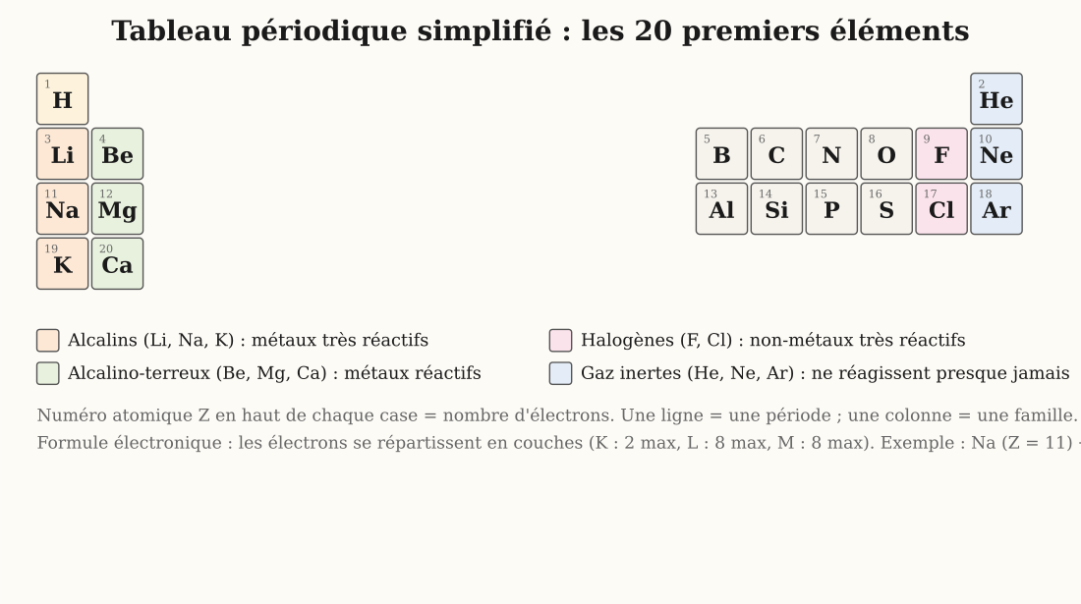
Les 20 premiers éléments du tableau périodique, avec leur symbole
Le tableau périodique complet
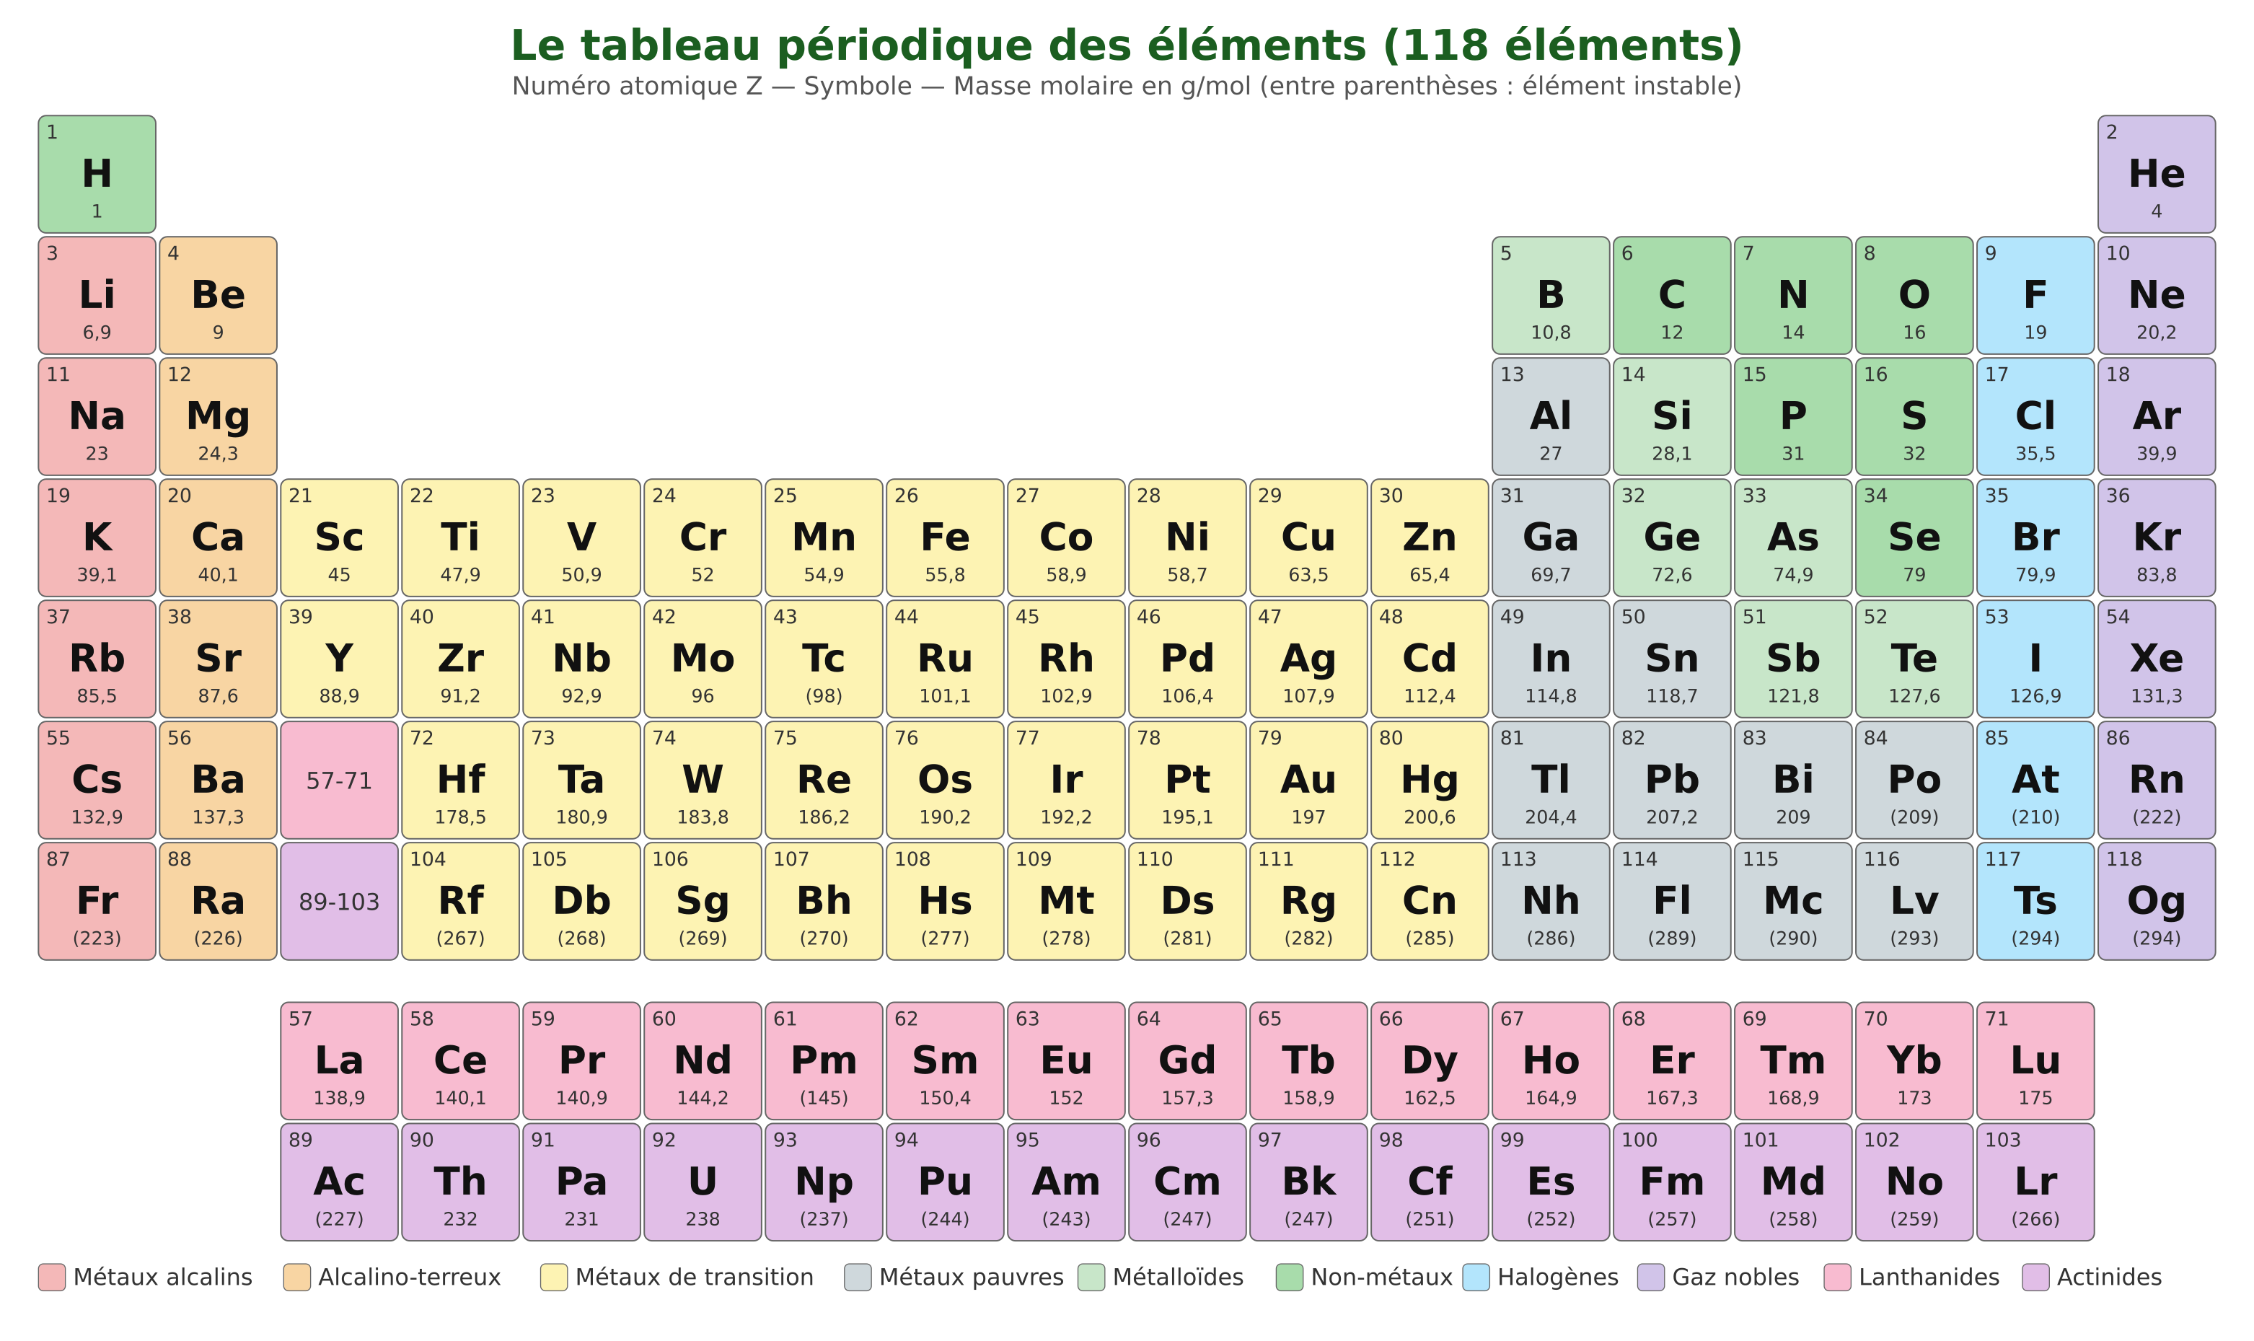
Le tableau périodique complet : 118 éléments classés par numéro atomique croissant, familles en couleurs
Les 118 éléments en détail (Z : numéro atomique ; M : masse molaire en g/mol ; entre parenthèses : élément instable)
Z | Sym. | Nom | M (g/mol) | Z | Sym. | Nom | M (g/mol)
1 | H | Hydrogène | 1 | 60 | Nd | Néodyme | 144,2
2 | He | Hélium | 4 | 61 | Pm | Prométhium | (145)
3 | Li | Lithium | 6,9 | 62 | Sm | Samarium | 150,4
4 | Be | Béryllium | 9 | 63 | Eu | Europium | 152
5 | B | Bore | 10,8 | 64 | Gd | Gadolinium | 157,3
6 | C | Carbone | 12 | 65 | Tb | Terbium | 158,9
7 | N | Azote | 14 | 66 | Dy | Dysprosium | 162,5
8 | O | Oxygène | 16 | 67 | Ho | Holmium | 164,9
9 | F | Fluor | 19 | 68 | Er | Erbium | 167,3
10 | Ne | Néon | 20,2 | 69 | Tm | Thulium | 168,9
11 | Na | Sodium | 23 | 70 | Yb | Ytterbium | 173
12 | Mg | Magnésium | 24,3 | 71 | Lu | Lutécium | 175
13 | Al | Aluminium | 27 | 72 | Hf | Hafnium | 178,5
14 | Si | Silicium | 28,1 | 73 | Ta | Tantale | 180,9
15 | P | Phosphore | 31 | 74 | W | Tungstène | 183,8
16 | S | Soufre | 32 | 75 | Re | Rhénium | 186,2
17 | Cl | Chlore | 35,5 | 76 | Os | Osmium | 190,2
18 | Ar | Argon | 39,9 | 77 | Ir | Iridium | 192,2
19 | K | Potassium | 39,1 | 78 | Pt | Platine | 195,1
20 | Ca | Calcium | 40,1 | 79 | Au | Or | 197
21 | Sc | Scandium | 45 | 80 | Hg | Mercure | 200,6
22 | Ti | Titane | 47,9 | 81 | Tl | Thallium | 204,4
23 | V | Vanadium | 50,9 | 82 | Pb | Plomb | 207,2
24 | Cr | Chrome | 52 | 83 | Bi | Bismuth | 209
25 | Mn | Manganèse | 54,9 | 84 | Po | Polonium | (209)
26 | Fe | Fer | 55,8 | 85 | At | Astate | (210)
27 | Co | Cobalt | 58,9 | 86 | Rn | Radon | (222)
28 | Ni | Nickel | 58,7 | 87 | Fr | Francium | (223)
29 | Cu | Cuivre | 63,5 | 88 | Ra | Radium | (226)
30 | Zn | Zinc | 65,4 | 89 | Ac | Actinium | (227)
31 | Ga | Gallium | 69,7 | 90 | Th | Thorium | 232
32 | Ge | Germanium | 72,6 | 91 | Pa | Protactinium | 231
33 | As | Arsenic | 74,9 | 92 | U | Uranium | 238
34 | Se | Sélénium | 79 | 93 | Np | Neptunium | (237)
35 | Br | Brome | 79,9 | 94 | Pu | Plutonium | (244)
36 | Kr | Krypton | 83,8 | 95 | Am | Américium | (243)
37 | Rb | Rubidium | 85,5 | 96 | Cm | Curium | (247)
38 | Sr | Strontium | 87,6 | 97 | Bk | Berkélium | (247)
39 | Y | Yttrium | 88,9 | 98 | Cf | Californium | (251)
40 | Zr | Zirconium | 91,2 | 99 | Es | Einsteinium | (252)
41 | Nb | Niobium | 92,9 | 100 | Fm | Fermium | (257)
42 | Mo | Molybdène | 96 | 101 | Md | Mendélévium | (258)
43 | Tc | Technétium | (98) | 102 | No | Nobélium | (259)
44 | Ru | Ruthénium | 101,1 | 103 | Lr | Lawrencium | (266)
45 | Rh | Rhodium | 102,9 | 104 | Rf | Rutherfordium | (267)
46 | Pd | Palladium | 106,4 | 105 | Db | Dubnium | (268)
47 | Ag | Argent | 107,9 | 106 | Sg | Seaborgium | (269)
48 | Cd | Cadmium | 112,4 | 107 | Bh | Bohrium | (270)
49 | In | Indium | 114,8 | 108 | Hs | Hassium | (277)
50 | Sn | Étain | 118,7 | 109 | Mt | Meitnérium | (278)
51 | Sb | Antimoine | 121,8 | 110 | Ds | Darmstadtium | (281)
52 | Te | Tellure | 127,6 | 111 | Rg | Roentgenium | (282)
53 | I | Iode | 126,9 | 112 | Cn | Copernicium | (285)
54 | Xe | Xénon | 131,3 | 113 | Nh | Nihonium | (286)
55 | Cs | Césium | 132,9 | 114 | Fl | Flérovium | (289)
56 | Ba | Baryum | 137,3 | 115 | Mc | Moscovium | (290)
57 | La | Lanthane | 138,9 | 116 | Lv | Livermorium | (293)
58 | Ce | Cérium | 140,1 | 117 | Ts | Tennesse | (294)
59 | Pr | Praséodyme | 140,9 | 118 | Og | Oganesson | (294)
Les éléments les plus utiles en T9
Élément | Symbole | Masse molaire (g/mol) | Où le rencontre-t-on ?
Hydrogène | H | 1 | Eau H2O, alcanes, ion H+ des acides
Carbone | C | 12 | Alcanes, CO2, suie des combustions
Azote | N | 14 | 4/5 de l'air (N2)
Oxygène | O | 16 | 1/5 de l'air (O2), eau, oxydes
Sodium | Na | 23 | Sel NaCl ; soude NaOH ; ion Na+
Soufre | S | 32 | Sulfure de fer FeS
Chlore | Cl | 35,5 | Sel (ion Cl−), acide chlorhydrique HCl
Fer | Fe | 56 | Clous, Fe3O4, rouille ; ions Fe2+ / Fe3+
Cuivre | Cu | 63,5 | Fils électriques ; ion Cu2+ (précipité bleu)
L'échelle de pH
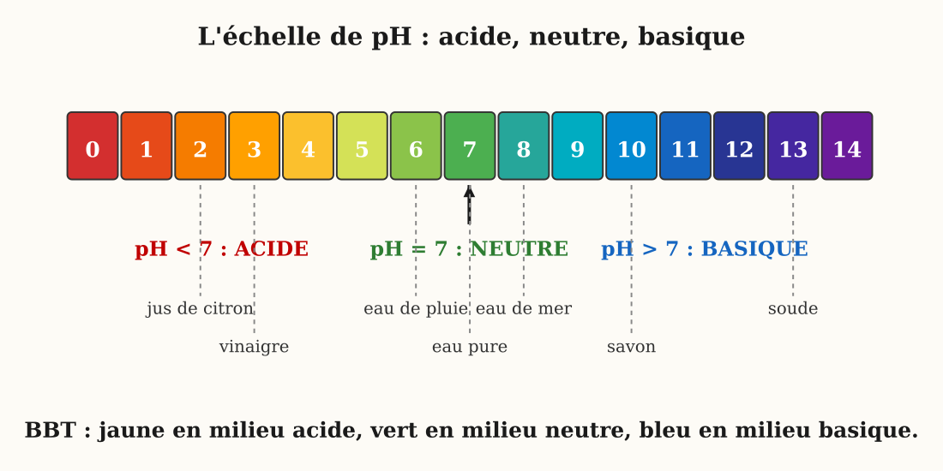
L'échelle de pH de 0 à 14, avec les couleurs du BBT et des exemples de la vie courante

ANNEXE 3 — Tableaux de conversion d'unités
Les masses
t | q | — | kg | hg | dag | g | dg | cg | mg
1 | 0 | 0 | 0
 |  |  | 1 | 0 | 0 | 0
1 t = 1 000 kg • 1 kg = 1 000 g • 1 g = 1 000 mg
Les volumes et les capacités
m³ |  |  | dm³ (= L) |  |  | cm³ (= mL)
1 | 0 | 0 | 0
 |  |  | 1 | 0 | 0 | 0
• 1 m³ = 1 000 dm³ = 1 000 L
• 1 dm³ = 1 L • 1 cm³ = 1 mL
• 1 L = 100 cL = 1 000 mL
Les unités mécaniques
• 1 daN = 10 N (le décanewton, souvent gravé sur les dynamomètres) ; poids d'une masse de 100 g ≈ 1 N.
• 1 kJ = 1 000 J • 1 ch = 736 W (unité pratique des moteurs).
• 1 min = 60 s • 1 h = 60 min = 3 600 s • 1 h 30 = 1,5 h.
Les unités électriques
• 1 V = 1 000 mV • 1 kV = 1 000 V
• 1 A = 1 000 mA • 50 mA suffisent à tuer : prudence !
• 1 kΩ = 1 000 Ω • 1 MΩ = 1 000 000 Ω
• 1 kW = 1 000 W • 1 kWh = 3 600 000 J (l'unité du compteur JIRAMA).
Les unités chimiques
• n (mol) = m (g) ÷ M (g/mol) ; V (gaz, L) = n × 22,4 aux conditions normales.
• Cm (g/L) = C (mol/L) × M (g/mol).
• Exemple : NaCl à 0,1 mol/L → Cm = 0,1 × 58,5 = 5,85 g/L.
La méthode pour convertir
1. Écris le chiffre des unités dans la colonne de l'unité de départ.
2. Écris un chiffre par colonne, vers la gauche.
3. Complète avec des zéros jusqu'à la colonne de l'unité demandée.
Exemple : 2,5 kg en g → 2 dans la colonne kg, 5 dans la colonne hg, zéros jusqu'à g : 2 500 g.

ANNEXE 4 — Glossaire des mots de la physique-chimie
Alcane : Hydrocarbure de formule CnH2n+2 : méthane CH4, éthane, propane, butane C4H10.
Archimède (poussée d') : Force verticale, vers le haut, égale au poids du liquide déplacé, exercée sur tout corps immergé.
BBT : Bleu de bromothymol : indicateur coloré : jaune en milieu acide, vert au neutre, bleu en milieu basique.
Caractéristique : Courbe U = f(I) d'un dipôle ; pour un résistor : droite passant par l'origine.
Centre de gravité : Point d'application du poids d'un corps ; noté G.
Centre de poussée : Point d'application de la poussée d'Archimède.
Combustion complète : Combustion avec assez de dioxygène : flamme bleue, produits CO2 et H2O.
Combustion incomplète : Combustion en manque d'air : flamme jaune, carbone (suie) et monoxyde de carbone CO.
Concentration massique : Masse de soluté par litre de solution : Cm = m ÷ V, en g/L.
Concentration molaire : Nombre de moles de soluté par litre : C = n ÷ V, en mol/L ; notée [X] pour l'espèce X.
Conducteur ohmique : Dipôle (résistor) qui suit la loi d'Ohm U = R × I ; symbole : un rectangle.
Densité : Rapport de la masse volumique d'un corps à celle de l'eau ; sans unité.
Disjoncteur : Interrupteur automatique qui protège TOUTE l'installation ; il se réarme après incident.
Dynamomètre : Instrument à ressort qui mesure l'intensité d'une force, en newtons.
Effet Joule : Échauffement de tout conducteur parcouru par un courant électrique.
Équation-bilan : Écriture symbolique équilibrée d'une réaction : les atomes se conservent (Fe + S → FeS).
Équilibre (2 forces) : État d'un solide soumis à deux forces directement opposées : même droite, sens contraires, même intensité.
Filtre coloré : Écran transparent qui ne laisse passer que la lumière de sa couleur et absorbe les autres.
Force : Action capable de déformer un objet ou de modifier son mouvement ; représentée par un vecteur.
Fusible : Fil calibré qui fond (effet Joule) en cas de surintensité : il protège UNE ligne de distribution.
Image virtuelle : Image que l'on voit mais qu'on ne peut pas recueillir sur un écran (miroir plan).
Ion : Atome ou groupe d'atomes chargé : cation (+) comme Na+, H+ ; anion (−) comme Cl−, OH−.
Kilowattheure : Unité pratique d'énergie : 1 kWh = 3 600 000 J : l'unité du compteur électrique.
Ligne moyenne : Droite tracée au plus près des points expérimentaux, jamais en ligne brisée.
Loi de Joule : L'énergie reçue par un conducteur ohmique est intégralement convertie en chaleur : Q = R × I² × t.
Loi d'Ohm : La tension aux bornes d'un conducteur ohmique est proportionnelle à l'intensité : U = R × I.
Masse molaire : Masse d'une mole d'une espèce chimique, en g/mol ; s'additionne pour une molécule.
Mirage : Illusion due à la réfraction dans les couches d'air chaud : on croit voir une flaque reflétant le ciel.
Mole : Paquet de 6,02 × 10²³ entités (nombre d'Avogadro) : l'unité de quantité de matière.
Neutralisation : Réaction entre un acide et une base : H+ + OH− → H2O ; il se forme un sel et de l'eau.
Normale : Perpendiculaire au miroir (ou à la surface) au point d'incidence : origine des angles.
pH : Nombre de 0 à 14 qui mesure l'acidité : < 7 acide, 7 neutre, > 7 basique.
Plan d'incidence : Plan contenant le rayon incident et la normale ; les rayons réfléchi et réfracté y restent.
Poids : Force d'attraction de la Terre : verticale, vers le bas, appliquée au centre de gravité ; P = m × g.
Puissance : Quotient du travail (ou de l'énergie) par la durée : P = W ÷ t, en watts.
Réflexion : Renvoi de la lumière par une surface polie : r = i.
Réfraction : Changement de direction de la lumière à la traversée de la surface entre deux milieux transparents.
Résistance : Grandeur R (en ohms) qui mesure l'opposition d'un conducteur au passage du courant.
Saturée (solution) : Solution qui ne peut plus dissoudre de soluté supplémentaire.
Solution ionique : Solution contenant des ions mobiles : elle conduit le courant électrique.
Spectre : Bande des sept couleurs obtenue en décomposant la lumière blanche (prisme, gouttes de pluie).
Travail : Effet d'une force dont le point d'application se déplace : W = F × d, en joules.
Vecteur : Flèche qui représente une force : origine, direction, sens et longueur proportionnelle à l'intensité.
Volume molaire : Volume d'une mole de gaz : 22,4 L aux conditions normales de température et de pression.

ANNEXE 5 — Mémo sécurité
Des règles à respecter TOUJOURS, en classe comme à la maison.
Sécurité électrique
• Les expériences du manuel se font UNIQUEMENT avec des piles ; ne JAMAIS les refaire avec le courant du secteur (220 V : mortel).
• Ne JAMAIS toucher une prise, un fil dénudé ou un appareil électrique avec les mains mouillées ; jamais d'appareil près de l'eau.
• Ne jamais introduire d'objet dans une prise de courant.
• Ne jamais toucher un fil tombé à terre : prévenir un adulte et la JIRAMA.
• Remplacer un fusible uniquement par un fusible de même calibre : jamais un fil quelconque.
• Ne pas surcharger une prise : échauffement des fils (loi de Joule !), risque d'incendie.
• Débrancher tout appareil avant de le nettoyer ou de l'ouvrir ; seul un adulte qualifié intervient sur l'installation.
Sécurité en chimie
• Ne jamais goûter ni sentir directement un produit d'expérience ; se laver les mains après chaque manipulation.
• L'acide chlorhydrique et la soude brûlent la peau et les yeux : manipulation par l'enseignant, petites quantités, rinçage abondant à l'eau en cas de contact.
• Toujours aérer la pièce où brûle un réchaud, une bougie ou un charbon : le monoxyde de carbone est invisible, inodore et mortel.
• Jamais de braises ni de réchaud allumé dans une chambre fermée pour la nuit.
• Une flamme jaune et une marmite qui noircit signalent une combustion incomplète : faire régler le brûleur.
• Étiqueter les flacons ; ne jamais transvaser un produit dans une bouteille de boisson.
• Manipuler bougies, allumettes et brûleurs uniquement en présence d'un adulte.
Sécurité en mécanique et en optique
• Attention aux doigts avec les dynamomètres, ressorts et masses suspendues ; ne pas se placer sous une charge.
• Les essais de flottaison se font dans une bassine, jamais seul au bord d'une rivière ou d'un canal.
• Ne JAMAIS regarder le Soleil directement, ni dans un miroir, ni à travers une lentille : brûlure définitive de la rétine.
• Ne pas envoyer le reflet du miroir dans les yeux d'une personne ; ne jamais diriger un laser vers un visage.
• Se protéger du soleil aux heures chaudes : les ultraviolets, invisibles, brûlent la peau.
• Manier ciseaux et cutter avec prudence ; ranger le poste de travail après chaque expérience.

ANNEXE 6 — Fiche d'auto-évaluation
Coche « Oui » si tu sais faire sans aide, « Presque » s'il te faut encore le manuel, « Pas encore » si tu dois retravailler la notion.
Je suis capable de… | Oui | Presque | Pas encore
Unité I — Mécanique
Je sais définir une force, la mesurer au dynamomètre et donner ses quatre caractéristiques. | ☐ | ☐ | ☐
Je sais représenter une force par un vecteur à l'échelle. | ☐ | ☐ | ☐
Je sais énoncer la condition d'équilibre sous deux forces. | ☐ | ☐ | ☐
Je sais appliquer P = m × g et placer le centre de gravité. | ☐ | ☐ | ☐
Je sais calculer la poussée d'Archimède (deux pesées, F = ρ × V × g) et prévoir si un corps flotte. | ☐ | ☐ | ☐
Je sais calculer un travail (W = F × d ; W = P × h) et une puissance (P = W ÷ t). | ☐ | ☐ | ☐
Unité II — Électricité
Je sais tracer une caractéristique en ligne moyenne. | ☐ | ☐ | ☐
Je sais appliquer la loi d'Ohm U = R × I dans les trois sens. | ☐ | ☐ | ☐
Je sais calculer Re en série et en dérivation. | ☐ | ☐ | ☐
Je sais lire une plaque signalétique et calculer P = U × I et le courant appelé. | ☐ | ☐ | ☐
Je sais calculer une énergie (W = P × t, kWh) et énoncer la loi de Joule. | ☐ | ☐ | ☐
Je sais décrire l'installation domestique et citer les règles de sécurité. | ☐ | ☐ | ☐
Unité III — Optique
Je sais énoncer les deux lois de la réflexion et mesurer i et r depuis la normale. | ☐ | ☐ | ☐
Je sais construire l'image donnée par un miroir plan et citer ses caractéristiques. | ☐ | ☐ | ☐
Je sais décrire la réfraction et interpréter le mirage. | ☐ | ☐ | ☐
Je sais décrire la décomposition par le prisme et citer les sept couleurs. | ☐ | ☐ | ☐
Je sais expliquer la couleur des objets, l'effet d'un filtre et le disque de Newton. | ☐ | ☐ | ☐
Unité IV — Chimie
Je sais définir la mole et calculer n = m ÷ M et V = n × 22,4. | ☐ | ☐ | ☐
Je sais équilibrer une équation-bilan et en tirer les bilans molaire et massique. | ☐ | ☐ | ☐
Je sais citer les alcanes et distinguer combustion complète et incomplète. | ☐ | ☐ | ☐
Je sais calculer Cm et C et reconnaître une solution ionique. | ☐ | ☐ | ☐
Je sais classer une solution avec le pH ou le BBT et interpréter la neutralisation. | ☐ | ☐ | ☐
Conseil : refais cette auto-évaluation avant chaque examen d'unité, puis avant l'examen blanc. Le Sujet d'examen 3e se prépare toute l'année !

ANNEXE 7 — Index alphabétique
Le numéro renvoie à la séance où la notion est étudiée.
Alcanes (CnH2n+2) — séance(s) 30
Archimède (poussée d') — séance(s) 5, 6
Archimède (théorème d') — séance(s) 6
Associations de résistors — séance(s) 14
Avogadro (nombre d') — séance(s) 28
BBT (bleu de bromothymol) — séance(s) 32
Butane, méthane — séance(s) 30
Caractéristique U = f(I) — séance(s) 12
Centre de gravité — séance(s) 4
Centre de poussée — séance(s) 6
Combustion complète / incomplète — séance(s) 30
Compteur électrique — séance(s) 16, 17
Concentrations (Cm, C) — séance(s) 31
Corps flottants — séance(s) 7
Couleur des objets — séance(s) 24
Décomposition de la lumière — séance(s) 23
Densité — séance(s) 6, 7
Dénivellation (travail du poids) — séance(s) 8
Disjoncteur — séance(s) 17
Disque de Newton — séance(s) 25
Dynamomètre — séance(s) 1
Effet Joule — séance(s) 16
Énergie électrique (W = P × t) — séance(s) 16
Équation-bilan — séance(s) 29
Équilibre sous deux forces — séance(s) 3
Filtres colorés — séance(s) 24
Force (caractéristiques) — séance(s) 1, 2
Fusible — séance(s) 17
Image du miroir plan — séance(s) 21
Infrarouge, ultraviolet — séance(s) 23
Installation domestique — séance(s) 17
Kilowattheure — séance(s) 16
Ligne moyenne — séance(s) 12
Loi de Joule — séance(s) 16
Loi d'Ohm (U = R × I) — séance(s) 13
Masse molaire — séance(s) 28
Mirage — séance(s) 22
Miroir plan (lois) — séance(s) 20
Mole — séance(s) 28
Monoxyde de carbone — séance(s) 30
Neutralisation (H+ + OH−) — séance(s) 32
Newton (unité) — séance(s) 1
Normale, plan d'incidence — séance(s) 20, 22
pH (échelle de) — séance(s) 32
Plaque signalétique — séance(s) 15
Poids (P = m × g) — séance(s) 4
Puissance électrique (P = U × I) — séance(s) 15
Puissance mécanique (P = W ÷ t) — séance(s) 9
Réflexion (lois) — séance(s) 20
Réfraction — séance(s) 22
Résistance, résistor — séance(s) 12, 13
Sécurité électrique — séance(s) 17
Solutions aqueuses et ioniques — séance(s) 31
Spectre (sept couleurs) — séance(s) 23
Sulfure de fer (Fe + S) — séance(s) 29
Travail (W = F × d) — séance(s) 8
Vecteur force — séance(s) 2
Volume molaire (22,4 L) — séance(s) 28
Watt, cheval-vapeur — séance(s) 9

ANNEXE 8 — Bibliographie et webographie
Bibliographie
• Ministère de l'Éducation Nationale (Madagascar), Programme scolaire de la classe de 3e — Sciences Physiques.
• Ministère de l'Éducation Nationale (Madagascar), Guide pédagogique du curriculum de l'enseignement fondamental.
• Collection J-Learn, Manuels des classes du fondamental — Sciences et technologie.
Webographie
• education.gov.mg — site officiel du Ministère de l'Éducation Nationale de Madagascar.
• fondation-lamap.org — La main à la pâte : expériences scientifiques simples pour la classe.
• phet.colorado.edu — simulations gratuites : loi d'Ohm, circuits, densité, couleurs (en français).
• vikidia.org — encyclopédie adaptée aux 8-13 ans, articles de sciences physiques.
• ptable.com — tableau périodique interactif en français.
Table des illustrations
Chaque légende est cliquable : elle conduit à la séance correspondante.
Figure 1 — Le fil tendu tire la caisse : la force devient visible, et le dynamomètre la mesure (séance 1)
Figure 2 — Direction, sens, intensité, point d'application : la force se dessine par un vecteur (séance 2)
Figure 3 — Le carton immobile tiré par deux fils : deux forces directement opposées (séance 3)
Figure 4 — Le poids s'applique au centre de gravité G : au centre de la sphère, au croisement des diagonales de la brique, et même hors matière pour l'anneau ! (séance 4)
Figure 5 — La pierre « pèse moins » dans l'eau : le dynamomètre révèle la poussée d'Archimède (séance 5)
Figure 6 — L'équilibre sous trois forces conduit au théorème : F = poids du liquide déplacé = ρ × V × g (séance 6)
Figure 7 — F > P : il flotte ; F = P : il reste immobile ; F < P : il coule (séance 7)
Figure 8 — Une force qui déplace son point d'application travaille : W = F × d, en joules (séance 8)
Figure 9 — Même travail, durées différentes : le plus rapide est le plus puissant ! (séance 9)
Figure 10 — La caractéristique U = f(I) : une droite passant par l'origine, tracée en ligne moyenne (séance 12)
Figure 11 — U = R × I : le triangle magique donne les trois formules de la loi d'Ohm (séance 13)
Figure 12 — En série : Re = R1 + R2 ; en dérivation : 1/Re = 1/R1 + 1/R2 (séance 14)
Figure 13 — La plaque signalétique annonce tension et puissance : P = U × I donne le courant appelé (séance 15)
Figure 14 — Le compteur additionne les kilowattheures ; la loi de Joule : Q = R × I² × t (séance 16)
Figure 15 — Du compteur au disjoncteur, puis aux lignes protégées par fusibles : l'installation domestique (séance 17)
Figure 16 — Le rayon réfléchi est dans le plan d'incidence et l'angle de réflexion égale l'angle d'incidence (séance 20)
Figure 17 — L'expérience des deux bougies : l'image est symétrique de l'objet par rapport au miroir (séance 21)
Figure 18 — Le crayon « cassé » : la lumière change de direction en traversant la surface de l'eau (séance 22)
Figure 19 — Le prisme étale la lumière blanche en un spectre de sept couleurs (séance 23)
Figure 20 — Le tissu rouge renvoie le rouge et absorbe les autres couleurs ; le filtre ne laisse passer que sa couleur (séance 24)
Figure 21 — En rotation rapide, les sept couleurs du disque de Newton se fondent en blanc grisâtre (séance 25)
Figure 22 — La mole : un paquet de 6,02 × 10²³ entités ; sa masse est la masse molaire (séance 28)
Figure 23 — Fe + S → FeS : l'équation-bilan traduit la conservation des atomes (séance 29)
Figure 24 — Flamme bleue : combustion complète (CO2 + H2O) ; flamme jaune : incomplète (carbone et CO danger !) (séance 30)
Figure 25 — Soluté + solvant = solution ; Cm = m ÷ V et C = n ÷ V (séance 31)
Figure 26 — L'échelle de pH : acide (jaune au BBT), neutre (vert), basique (bleu) ; H+ + OH− → H2O (séance 32)

